OPĆINA KONAVLE
POLUGODIŠNJI IZVJEŠTAJ O IZVRŠENJU PRORAČUNA
OPĆINE KONAVLE

ZA 2026.

Cavtat, rujan 2026.

Sadržaj

1. UVOD 6
1.1. OSVRT NA ZAKONSKI OKVIR, STRUKTURU I SADRŽAJ IZVJEŠTAJA 6
1.2. OSVRT NA FINANCIJSKE IZVJEŠTAJE ZA 1-6/2026. I IZVJEŠTAJ O IZVRŠENJU PRORAČUNA ZA 1-6/2026. 9
1.3. OSVRT NA BROJ TURISTIČKIH DOLAZAKA I BROJ NOĆENJA U RAZDOBLJU 2019.-2025. i 1-6/2026 10
2. OBRAZLOŽENJE OPĆEG DIJELA POLUGODIŠNJEG IZVJEŠTAJA O IZVRŠENJU PRORAČUNA 12
2.1. PRIKAZ IZVRŠENJA PRORAČUNA ZA PRETHODNA RAZDOBLJA U VALUTI EURO, TE PLAN ZA 2026. S IZVRŠENJEM ZA 1-6/2026. 12
2.2. PRIKAZ UDJELA IZVRŠENJA PRORAČUNSKIH KORISNIKA U SVEUKUPNO IZVRŠENOM PRORAČUNU ZA 1-6/2026. 22
2.3. SAŽETAK – OBRAZLOŽENJE IZVRŠENJA PRIHODA I RASHODA, PRIMITAKA I IZDATAKA ZA SIJEČANJ – LIPANJ 2026. 30
2.3.1. PRIHODI I PRIMICI 32
2.3.2. RASHODI I IZDACI 40
2.4. RAČUN PRIHODA I RASHODA 48
2.4.1. PRIHODI POSLOVANJA (6) 48
2.4.1.1. Prihodi od poreza (61) 49
2.4.1.2. Pomoći (63) 54
2.4.1.3. Prihodi od imovine (64) 74
2.4.1.4. Prihodi po posebnim propisima (65) 81
2.4.1.5. Prihodi od prodaje, donacija i ostali prihodi (66 i 68) 87
2.4.2. PRIHODI OD PRODAJE NEFINANCIJSKE IMOVINE (7) 90
2.4.3. RASHODI POSLOVANJA (3) 91
2.4.3.1. Rashodi za zaposlene (31) 92
2.4.3.2. Materijalni rashodi (32) 94
2.4.3.3. Financijski rashodi (34) 98
2.4.3.4. Subvencije (35) 100
2.4.3.5. Pomoći dane u inozemstvo i unutar općeg proračuna (36) 100
3.4.3.6. Naknade građanima i kućanstvima na temelju osiguranja i druge naknade (37) 102
2.4.3.7. Ostali rashodi (38) 104
2.4.4. RASHODI ZA NABAVU NEFINANCIJSKE IMOVINE (4) 106
2.4.4.1. Rashodi za nabavu neproizvedene dugotrajne imovine (41) 107
2.4.4.2. Rashodi za nabavu proizvedene dugotrajne imovine (42) 107
2.4.4.3. Rashodi za nabavu plemenitih metala i ostalih pohranjenih vrijednosti (43) 110
2.4.4.4. Rashodi za dodatna ulaganja na nefinancijskoj imovini (45) 110
2.5. RAČUN FINANCIRANJA 111
2.5.1. PRIMICI OD FINANCIJSKE IMOVINE I ZADUŽIVANJA (8) 111
2.5.2. IZDACI ZA FINANCIJSKU IMOVINU I OTPLATE ZAJMOVA (5) 112
2.5.2.1. Izdaci za dane zajmove i depozite (51) 113
2.5.2.2. Izdaci za dionice i udjele u glavnici (53) 113
2.5.2.3. Izdaci za otplatu glavnice primljenih kredita i zajmova (54) 113
2.5.3. ANALITIČKI PRIKAZ RAČUNA FINANCIRANJA 114
2.6. PRIKAZ OSTVARENOG MANJKA ODNOSNO VIŠKA PRORAČUNA, TE PRENESENOG VIŠKA ILI MANJKA PRIHODA NAD RASHODIMA– sveukupno Općina s proračunskim korisnicima 116
2.7. EKONOMSKA KLASIFIKACIJA 118
2.8. PRIHODI I PRIMICI, RASHODI I IZDACI PREMA IZVORIMA FINANCIRANJA 119
2.9. RASHODI PREMA FUNKCIJSKOJ KLASIFIKACIJI 119
2.10. STANJE NOVČANIH SREDSTAVA 122
2.11. PRIHODI I PRIMICI, RASHODI I IZDACI OSTVARENI PREUZIMANJEM NEFINANCIJSKE I FINANCIJSKE IMOVINE U NAPLATI POTRAŽIVANJA JAVNIH DAVANJA 123
2.12. PRILOG UZ OBRAZLOŽENJE OPĆEG DIJELA PRORAČUNA 123
2.12.1. IZVJEŠĆE O UTROŠKU SREDSTAVA KOMUNALNE NAKNADE I KOMUNALNOG DOPRINOSA U 2026. 123
3. OBRAZLOŽENJE POSEBNOG DIJELA IZVJEŠTAJA O IZVRŠENJU PRORAČUNA 126
3.1. ORGANIZACIJSKA KLASIFIKACIJA - s usporednim pregledom izvršenja u izvještajnim razdobljima 2019.-2025. i 1-6/2026. 126
+3.2. PROGRAMSKA KLASIFIKACIJA –rashodi po razdjelima 010 / 020 / 030 / 040, glavama i programima 131
3.2.1. PREGLED RASHODA PO RAZDJELIMA, GLAVAMA I PROGRAMIMA 131
3.3. OBRAZLOŽENJE IZVRŠENJA POSEBNOG DIJELA PRORAČUNA 135
3.3.1. RAZDJEL: (010) OPĆINSKO VIJEĆE I NAČELNIK 135
3.3.2. RAZDJEL: (020) UPRAVNI ODJEL ZA OPĆE POSLOVE, MJESNU SAMOUPRAVU I DRUŠTVENE DJELATNOSTI 138
3.3.2.2. GLAVA: (020 03) USTANOVA U KULTURI 144
Program (2031): Javna ustanova u kulturi 144
3.3.2.3. GLAVA: (020 04) USTANOVA SOCIJALNE SKRBI 144
Program (2044): Socijalna skrb – Dom za starije osobe Konavle 144
3.3.2.4. GLAVA: (020 05) USTANOVA PREDŠKOLSKOG ODGOJA 144
Program (2051): Odgoj, naobrazba i skrb o predškolskoj djeci 144
3.3.3. RAZDJEL: (030) UPRAVNI ODJEL ZA KOMUNALNI SUSTAV I GOSPODARENJE NEKRETNINAMA 145
3.3.3.2. GLAVA: (030 02) USTANOVA ZA VATROGASNU DJELATNOST 149
Program (2071): Redovna djelatnost javne vatrogasne postrojbe 149
3.3.4. RAZDJEL: (040) UPRAVNI ODJEL ZA RURALNI RAZVOJ, GOSPODARSTVO I EU FONDOVE 150
3.4. POSEBNI DIO PRORAČUNA–IZVRŠENJE FINANCIJSKIH PLANOVA PRORAČUNSKIH KORISNIKA SIJEČANJ –LIPANJ 2026. 153
3.4.1. GLAVA: (020 03) USTANOVA U KULTURI - MUZEJI I GALERIJE KONAVALA 153
Program (2031): Javna ustanova u kulturi 153
3.4.2. GLAVA: (020 04) USTANOVA SOCIJALNE SKRBI – DOM ZA STARIJE OSOBE KONAVLE 160
Program (2044): Socijalna skrb – Dom za starije osobe Konavle 160
3.4.3. GLAVA: (020 05) USTANOVA PREDŠKOLSKOG ODGOJA – DJEČJI VRTIĆ KONAVLE 164
Program (2051): Odgoj, naobrazba i skrb o predškolskoj djeci 164
3.4.4. GLAVA: (030 02) USTANOVA ZA VATROGASNU DJELATNOST – JAVNA VATROGASNA POSTROJBA KONAVLE 171
Program (2071): Redovna djelatnost javne vatrogasne postrojbe 171
4. POSEBNI IZVJEŠTAJI U IZVJEŠTAJU O IZVRŠENJU PRORAČUNA 176
4.1. IZVJEŠTAJ O KORIŠTENJU PRORAČUNSKE ZALIHE 176
4.2. IZVJEŠTAJ O ZADUŽIVANJU NA DOMAĆEM I STRANOM TRŽIŠTU NOVCA I KAPITALA 177
4.2.1. PREGLED PRIMLJENIH KREDITA I OBVEZA PO KREDITIMA - OPĆINA 177
4.2.1.1. PREGLED PRIMLJENIH KREDITA / ZAJMOVA I OBVEZA PO KREDITIMA / ZAJMOVIMA OD FINANCIJSKIH INSTITUCIJA 177
4.2.1.2. PREGLED PRIMLJENIH KREDITA I OBVEZA PO BESKAMATNIM ZAJMOVIMA IZ DRŽAVNOG PRORAČUNA 186
4.2.2. PREGLED PRIMLJENIH KREDITA I OBVEZA PO KREDITIMA – PRORAČUNSKI KORISNICI 188
4.3. IZVJEŠTAJ O DANIM JAMSTVIMA I PLAĆANJIMA PO PROTESTIRANIM JAMSTVIMA 188
4.4. IZVJEŠTAJ O KORIŠTENJU SREDSTAVA FONDOVA EUROPSKE UNIJE 191
4.5. IZVJEŠTAJ O DANIM ZAJMOVIMA I POTRAŽIVANJA PO DANIM ZAJMOVIMA 202
4.6. IZVJEŠTAJ O STANJU POTRAŽIVANJA I DOSPJELIH OBVEZA TE STANJU POTENCIJALNIH OBVEZA PO OSNOVI SUDSKIH SPOROVA 203
4.6.1. STANJE NENAPLAĆENIH POTRAŽIVANJA 203
4.6.2. PREGLED UKUPNIH OBVEZA I STANJE NEPODMIRENIH DOSPJELIH OBVEZA 207
4.6.3. STANJE POTENCIJALNIH OBVEZA 211
5. IZVJEŠTAJ O PRERASPODJELI SREDSTAVA U PRORAČUNU OPĆINE KONAVLE ZA 2026. 216
6. IZVJEŠTAJ O DANIM SUGLASNOSTIMA ZA ZADUŽIVANJE 223
7. STANJE IMOVINE I OBVEZA, BILANCA (financijski izvještaji) 226
7.1. STANJE IMOVINE I OBVEZA – OPĆINA, razina 22 226
7.2. STANJE IMOVINE I OBVEZA – OPĆINA I PRORAČUNSKI KORISNICI, razina 23 231
8. IZVADAK PROJEKATA IZ STRATEŠKOG PLANA I PROVEDBENOG PROGRAMA 234
9. IZVJEŠTAJ O PROVEDBI VIŠEGODIŠNJEG PLANA URAVNOTEŽENJA 238
10. ZAKLJUČAK 239
11. DODACI 245
a. POPIS TABLICA 245
b. POPIS GRAFOVA 246
12. PRIVITAK: OPĆI I POSEBNI DIO PRORAČUNA (financijski dio, sastavni dio POLUGODIŠNJEG IZVJEŠTAJA O IZVRŠENJU PRORAČUNA OPĆINE KONAVLE ZA 2026. GODINU) 247

1. UVOD

1.1. OSVRT NA ZAKONSKI OKVIR, STRUKTURU I SADRŽAJ IZVJEŠTAJA

Polugodišnji i godišnji izvještaj o izvršenju Proračuna Općine Konavle donosi se u skladu s odredbama članka 76. Zakona o proračunu (Narodne novine 144/21), te odredbama Pravilnika o polugodišnjem i godišnjem izvještaju o izvršenju proračuna i financijskog plana (Narodne novine 85/23).

Člancima 77. do 80. Zakona o proračunu utvrđeno je da polugodišnji / godišnji izvještaj o izvršenju proračuna jedinice lokalne samouprave sadrži:
1. opći dio proračuna (privitak, financijski dio Izvještaja) koji čini:
- sažetak Računa prihoda i rashoda i Računa financiranja, (na razini razreda ekonomske klasifikacije)
- Račun prihoda i rashoda (prikaz prihoda i rashoda prema ekonomskoj klasifikaciji, izvorima financiranja i funkcijskoj klasifikaciji)
- Račun financiranja (prikaz primitaka i izdataka prema ekonomskoj klasifikaciji i izvorima financiranja)
2. posebni dio proračuna po organizacijskoj klasifikaciji, izvorima i ekonomskoj klasifikaciji raspoređen u programe koji se sastoje od aktivnosti i projekata (privitak, financijski dio Izvještaja),
3. obrazloženje izvještaja o izvršenju proračuna (ovo obrazloženje sukladno spomenutom Pravilniku ima više obveznih dijelova kao što su točka 2. i točka 3., dakle obrazloženje općeg dijela i obrazloženje posebnog dijela izvještaja o izvršenju proračuna).
4. posebne izvještaje u izvještaju o izvršenju proračuna:
4.1. izvještaj o korištenju proračunske zalihe (točka 4.1.),
4.2. izvještaj o zaduživanju na domaćem i stranom tržištu novca i kapitala (točka 4.2.),
4.3. izvještaj o danim jamstvima i plaćanjima po protestiranim jamstvima (točka 4.3.)
Osim ova tri izvještaja koja se prikazuju u polugodišnjem izvještaju o izvršenju proračuna, godišnji izvještaj o izvršenju proračuna dopunjuje se dodatnim posebnim izvještajima i to:
4.4. izvještaj o korištenju sredstava fondova Europske unije (točka 4.4.),
4.5. izvještaj o danim zajmovima i potraživanjima po danim zajmovima (točka 4.5.),
4.6. izvještaj o stanju potraživanja i dospjelih obveza, te stanju potencijalnih obveza po osnovi sudskih sporova (točka 4.6.).

Sukladno odredbama članka 17., 20. i 21. Pravilnika o polugodišnjem i godišnjem izvještaju o izvršenju proračuna i financijskog plana polugodišnji izvještaj o izvršenju proračuna sastoji se od obrazloženja općeg dijela izvještaja o izvršenju proračuna, dok se godišnji izvještaj o izvršenju proračuna sastoji od obrazloženja općeg i posebnog dijela izvještaja o izvršenju proračuna.

Obrazloženje općeg dijela izvještaja sadrži:
a) obrazloženje ostvarenja prihoda i rashoda, primitaka i izdataka u izvještajnom razdoblju, koje dopunjuje podatke iz Računa prihoda i rashoda i Računa financiranja, a dodatno se dopunjuje i podacima o:
- stanju novčanih sredstava na računima proračuna i proračunskih korisnika na početku i na kraju proračunske godine (točka 2.10.),
- podatke o ostvarenim prihodima i primicima te rashodima i izdacima ostvarenim preuzimanjem nefinancijske i financijske imovine u naplati potraživanja javnih davanja (točka 2.11.).
b) prikaz ostvarenog manjka odnosno viška proračuna jedince lokalne i područne (regionalne) samouprave u izvještajnom razdoblju (točka 2.6.).
Pored podataka propisanih Pravilnikom o polugodišnjem i godišnjem izvještaju o izvršenju proračuna i financijskog plana, cjeloviti polugodišnji i godišnji izvještaj o izvršenju proračuna Općine Konavle, sadrži i:
- Izvještaj o izvršenim preraspodjelama proračunskih sredstava u 2026. godini sukladno članku 60. stavak 11. Zakona o proračunu (točka 5.), dok cjeloviti godišnji izvještaj o izvršenju proračuna Općine Konavle, sadrži još i:
- Izvještaj o provedbi višegodišnjeg plana uravnoteženja u 2026. godini sukladno članku 91. Zakona o proračunu (točka 9.).

Člankom 29. stavak 1. i 2. Oduke o izvršavanju proračuna Općine Konavle za 2026. godinu propisano je da općinski načelnik odobrava preraspodjelu sredstava na proračunskim stavkama najviše do 5% na razini skupine ekonomske klasifikacije koju donosi Općinsko vijeće koja se umanjuje i to unutar izvora financiranja opći prihodi i primici i unutar izvora financiranja namjenski primici. Preraspodjela sredstava unutar izvora financiranja opći prihodi i primici može se izvršiti najviše do 15% na razini skupine ekonomske klasifikacije koju donosi općinsko vijeće ako se time osigurava povećanje sredstava učešća Općine ili njenih proračunskih korisnika za financiranje projekata koji se sufinanciraju iz sredstava Europske unije. U prvom polugodištu 2026. Općinski načelnik je donio jednu Odluku o preraspodjeli proračunskih sredstava.

Odredbom članka 91. Zakona o proračunu propisana je obveza izrade godišnjeg izvještaja o provedbi višegodišnjeg plana uravnoteženja ukoliko je isti donesen. Godišnji izvještaj o provedbi višegodišnjeg plana uravnoteženja sastavlja se i usvaja odnosno podnosi na suglasnost predstavničkom tijelu na način i u rokovima za podnošenje godišnjeg izvještaja o izvršenju proračuna jedinica lokalne i područne (regionalne) samouprave.

Podaci o izvršenju prihoda i rashoda, primitaka i izdataka iskazani su na razini odjeljka ekonomske klasifikacije (četvrta razina računskog plana), dok su podaci o planu iskazani na razini skupine ekonomske klasifikacije (druga razina računskog plana) sukladno usvojenom Proračunu.

Zakonom o proračunu, članak 88. i 89., propisana je obveza podnošenja polugodišnjeg (do 30. rujna tekuće proračunske godine) i godišnjeg (do 31. svibnja tekuće godine za prethodnu godinu) izvještaja o izvršenju proračuna na donošenje predstavničkom tijelu jedinice lokalne i područne (regionalne) samouprave.

Financiranje javnih rashoda i izdataka u 2026. godini izvršeno je na temelju slijedećih financijsko-planskih dokumenata:
- Proračun Općine Konavle za 2026. godinu s projekcijama proračuna za 2027. i 2028. godinu i Odluka o izvršavanju proračuna Općine Konavle za 2026. godinu koje je usvojilo Općinsko vijeće 17. prosinca 2025. godine i kojim je Proračun za 2026. utvrđen u iznosu 49.816.000 € (Službeni glasnik Općine Konavle broj 11/2025),
- Odluka o preraspodjeli sredstava planiranih u Proračunu Općine Konavle za 2026. godinu od 1. travnja 2026.

Prva i druga točka Polugodišnjeg izvještaja o izvršenju proračuna Općine Konavle za 2026. u skladu s odredbama Pravilnika o polugodišnjem i godišnjem izvještaju o izvršenju proračuna i financijskog plana iskazuju se u tabličnom prikazu (u privitku) i dostavljaju Općinskom vijeću na donošenje:
1. opći dio proračuna (1. sažetak Računa prihoda i rashoda i Računa financiranja na razini razreda ekonomske klasifikacije; 2. Račun prihoda i rashoda na razini odjeljka ekonomske klasifikacije kao i prihode i rashode prema izvorima financiranja, te rashode prema funkcijskom klasifikaciji; 3. Račun financiranja na razini odjeljka ekonomske klasifikacije kao i račun financiranja prema izvorima financiranja) – (članak 1. i 2. Polugodišnjeg izvještaja o izvršenju proračuna Općine Konavle za 2026.) i
2. posebni dio proračuna (koji sadrži izvršenje po organizacijskoj i izvršenje po programskoj klasifikaciji na razini skupine i odjeljka ekonomske klasifikacije) - (članak 3. Polugodišnjeg izvještaja o izvršenju proračuna Općine Konavle za 2026.).

Izvorni plan je prvi proračun kojeg je usvojilo Općinsko vijeće.
Rebalans su zadnje izmjene i dopune proračuna koje je usvojilo Općinsko vijeće u izvještajnom razdoblju.
Tekući plan je Proračun odnosno posljednje izmjene i dopune Proračuna s uključenom naknadno izvršenom preraspodjelom u izvještajnom razdoblju. Općinski načelnik je u travnju 2026. godine donio odluku o preraspodjeli proračunskih sredstava.

Tablični prikaz Polugodišnjeg izvještaja o izvršenju Proračuna Općine Konavle za 2026. objavljuje se u „Službenom glasniku Općine Konavle“ (opći i posebni dio proračuna: članak 1. do 4.), a cjelokupan Polugodišnji izvještaj o izvršenju Proračuna Općine Konavle sa svim prilozima se objavljuje na mrežnoj stranici Općine Konavle sukladno odredbama članka 15. i članka 144. Zakona o proračunu (NN 144/21).

Općinsko vijeće Općine Konavle donosi polugodišnji izvještaj o izvršenju proračuna Općine Konavle za 2026.

Službena valuta u RH do 31.12.2022. godine bila je Hrvatska kuna (kn), dok je od 1.1.2023. godine, sukladno Zakonu o uvođenju eura (NN 57/22 i 88/22) službena valuta EURO.
Kako bi podaci o prihodima i primicima, rashodima i izdacima prethodnih godina bili usporedivi s podacima nakon 1.1.2023. godine, svi su podaci u tablicama ovog izvješća, koji prikazuju iznose / vrijednosti prethodnih godina, preračunati u EURO primjenom fiksnog tečaja konverzije 1 EUR = 7,53450 kn. Iznimno, kod EU projekata gdje je poznat iznos uplate prihoda u valuti EURO, iskazuje se izvorni iznos prihoda u valuti EURO, a ne iznos dobiven primjenom tečaja konverzije.
Iznosi ranijih godina koji su preračunati iz Hrvatske kune u EURO služe isključivo za potrebe usporedbe s podacima koji se od 1.1.2023. iskazuju u službenoj valuti EURO, dok su u izvješćima o izvršenju proračuna za prethodna proračunska razdoblja vidljivi stvarni iznosi ostvarenja prihoda i primitaka, odnosno izvršenja rashoda i izdataka u tada važećoj službenoj valuti (kn).

1.2. OSVRT NA FINANCIJSKE IZVJEŠTAJE ZA 1-6/2026. I IZVJEŠTAJ O IZVRŠENJU PRORAČUNA ZA 1-6/2026.

Proračun je zbroj financijskih planova Općine i njenih upravnih odjela i financijskih planova proračunskih korisnika (PK) za koje su oni nadležni (dakle uključuje sve vlastite i namjenske prihode, kao i pripadajuće rashode Općine i svih proračunskih korisnika).

Prema Izvještaju o prihodima i rashodima, primicima i izdacima od 1. siječnja do 30. lipnja 2026. (PR-RAS, razina 22) ukupni prihodi i primici iznose 17.368.045,06 €, a ukupni rashodi i izdaci iznose 13.093.967,47 € te višak prihoda tekućeg razdoblja iznosi 4.274.077,59 €. Preneseni višak prihoda i primitaka Općine iznosi 1.169.846,09 €. Ukupni raspoloživi višak za korištenje u sljedećem proračunskom razdoblju iznosi 5.443.923,68 €.

Prema Izvještaju o prihodima i rashodima, primicima i izdacima od 1. siječnja do 30. lipnja 2026. (PR-RAS, razina 23) ukupni prihodi i primici iznose 18.142.954,34 €, a ukupni rashodi i izdaci iznose 13.892.948,41 €, te višak prihoda tekućeg razdoblja iznosi 4.250.005,93 €. Ukupno preneseni višak prihoda i primitaka Općine i njenih proračunskih korisnika iznosi 928.011,11 €. Ispravak rezultata iz ranijeg razdoblja dječjeg vrtića iznosi -1.044,66 €. Ukupni preneseni višak iz prethodnog razdoblja iznosi 926.966,45 €. Ukupni višak Općine Konavle i svih njenih proračunskih korisnika raspoloživ u sljedećem proračunskom razdoblju iznosi 5.176.972,38 €.

Prema Polugodišnjem izvještaju o izvršenju proračuna Općine Konavle za 2026., ukupno ostvareni prihodi i primici, kao i ukupno izvršeni rashodi i izdaci iskazani su u istim iznosima kao što je prikazano u izvještaju razine 23.

1.3. OSVRT NA BROJ TURISTIČKIH DOLAZAKA I BROJ NOĆENJA U RAZDOBLJU 2019.-2025. i 1-6/2026

U nastavku se daju podaci o broju dolazaka i noćenja u razdoblju 2019.-2025, kao i podaci po vrstama smještaja te rasporedu noćenja po najzastupljenijim turističkim mjestima Općine s obzirom da su prihodi Općine velikim dijelom uvjetovani turističkom sezonom.

Tablica 1.: Broj dolazaka i turističkih noćenja u razdoblju 2019.-2025. i 1-6/2026.

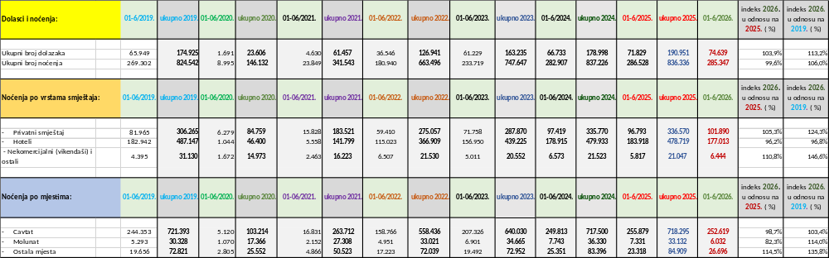

U slijedećoj tablici daju se podaci o državama iz kojih je ostvaren najveći broj noćenja i dolazaka u razdoblju 2019.-2025. i 1-6/2026.

Tablica 2.: Države s većim brojem ostvarenih noćenja i dolazaka u razdoblju 2019.– 2025. i 1-6/2026.
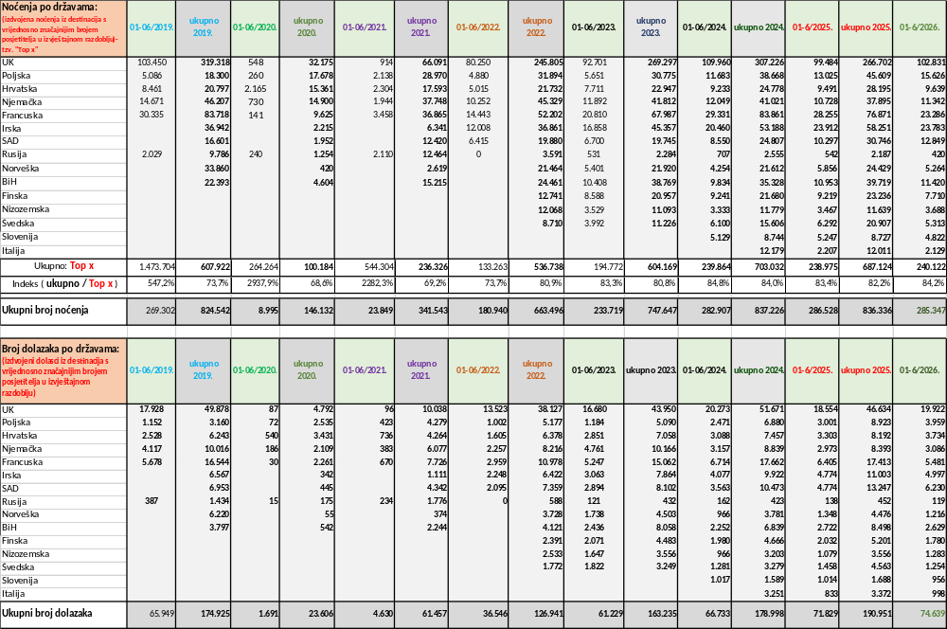

2. OBRAZLOŽENJE OPĆEG DIJELA POLUGODIŠNJEG IZVJEŠTAJA O IZVRŠENJU PRORAČUNA

2.1. PRIKAZ IZVRŠENJA PRORAČUNA ZA PRETHODNA RAZDOBLJA U VALUTI EURO, TE PLAN ZA 2026. S IZVRŠENJEM ZA 1-6/2026.

U ovom dijelu Izvještaja prikazuje se izvršenje proračuna za određeni niz prethodnih godina i tekuću 2026. godinu. Izvršenje uključuje Općinu (razina 22), pojedinačno četiri proračunska korisnika Općine, te zbirno izvršenje koje uključuje Općinu i proračunske korisnike Općine (razina 23).

Proračunski korisnici Općine su:
1. Predškolska ustanova Dječji vrtić Konavle,
2. Muzeji i galerije Konavala
3. Javna vatrogasna postrojba Konavle
4. Dom za starije osobe Konavle (do 10.4.2026. godine bio naziv Dom za starije i nemoćne osobe Konavle).

Iz priloženih tabličnih i grafičkih prikaza u nastavku vidljiv je utjecaj i udio proračunskih korisnika u ostvarenju prihoda, odnosno izvršenju rashoda Proračuna Općine Konavle.

U nastavku se daje tablica u kojoj je prikazano izvršenje proračuna za 2015.-2025. s planiranim proračunom za 2026. i projekcijama za 2027.-2028.

Tablica 3. Pregled ostvarenja proračuna za razdoblje 2015.-2025. s projekcijama 2026.-2027.(€) – ukupno Općina i proračunski korisnici
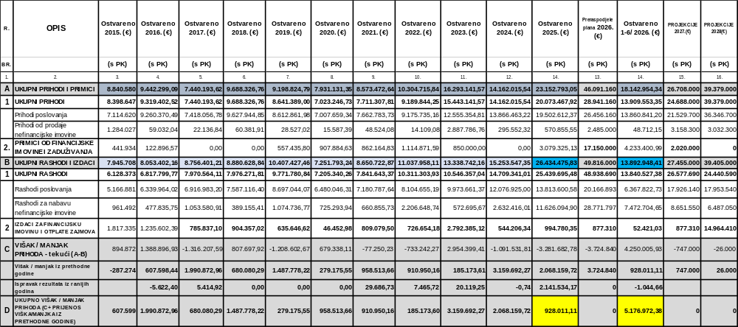

Graf 1.:Struktura ostvarenih prihoda i primitaka proračuna u razdoblju 2015.-2025. i 1-6/2026.: Općina i zbirno proračunski korisnici Općine (PK)

Graf 2.: Struktura izvršenih rashoda i izdataka proračuna u razdoblju 2015.-2025. i 1-6/2026.: Općina i zbirno proračunski korisnici Općine (PK)

Tablica 4.: Pregled sveukupno ostvarenih prihoda i primitaka na razini skupine u razdoblju 2019.-2025. i 1-6/2026. s prikazom povećanja / smanjenja (€)

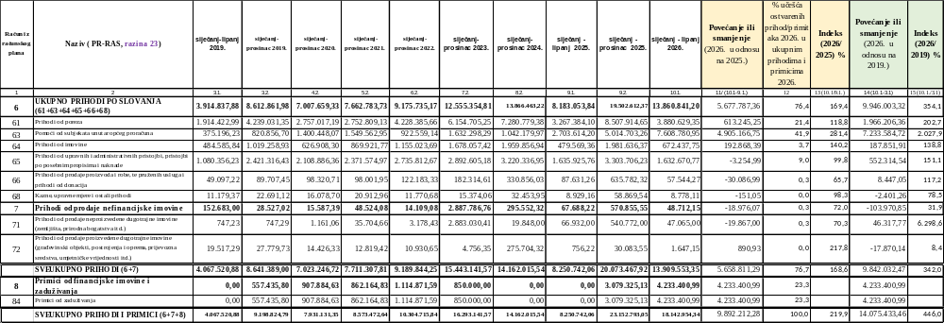

Tablica 5.: Pregled sveukupno izvršenih rashoda i izdataka na razini skupine u razdoblju 2019.-2025. i 1-6/2026. s prikazom povećanja / smanjenja (€)

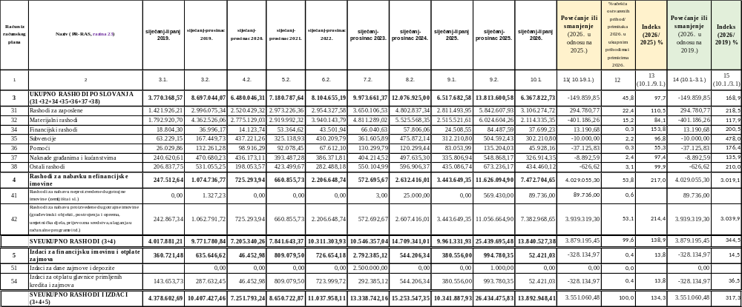

Tablica 6.: Pregled ostvarenih prihoda i primitaka na razini podskupine u izvještajnim razdobljima 2019. do 2025. i 1-6/2026. (€) (razina 22 i razina 23)
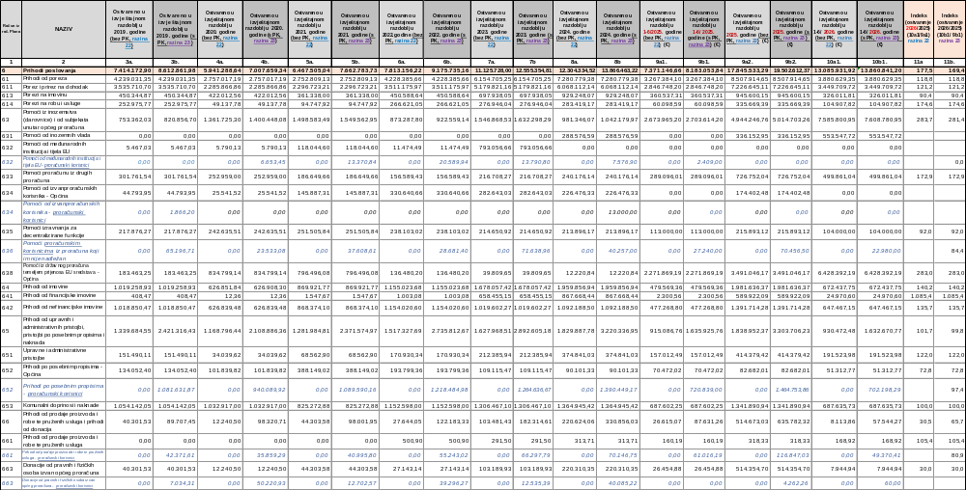

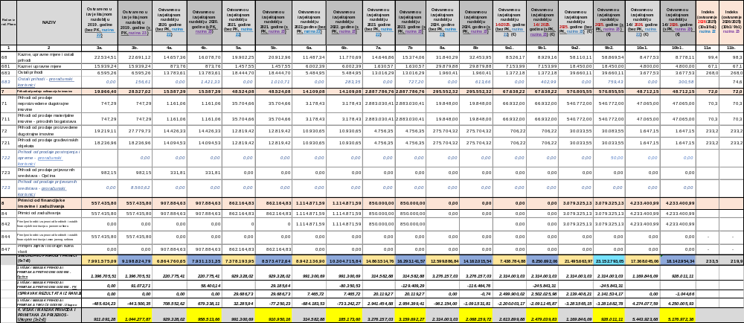

Tablica 7.: Pregled izvršenih rashoda i izdataka na razini podskupine u izvještajnim razdobljima 2019. do 2025. i 1-6/2026.(€)(razina 22 i razina 23)

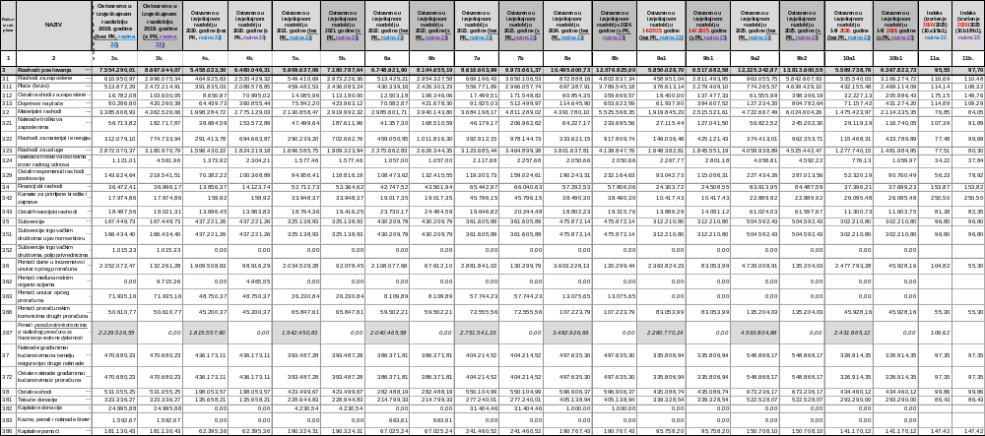

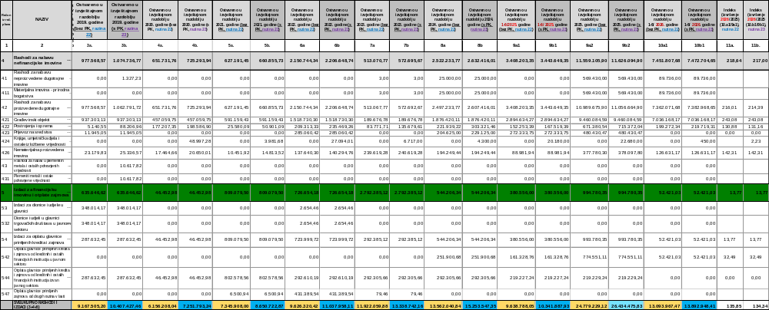

Tablica 8.: Pregled prihoda i rashoda proračunskih korisnika u ukupnom Proračunu u razdoblju 2019.-2025. i 1-6/2026. (€)
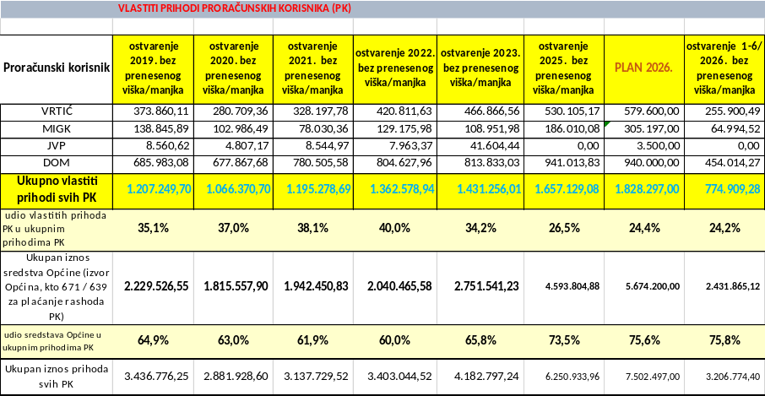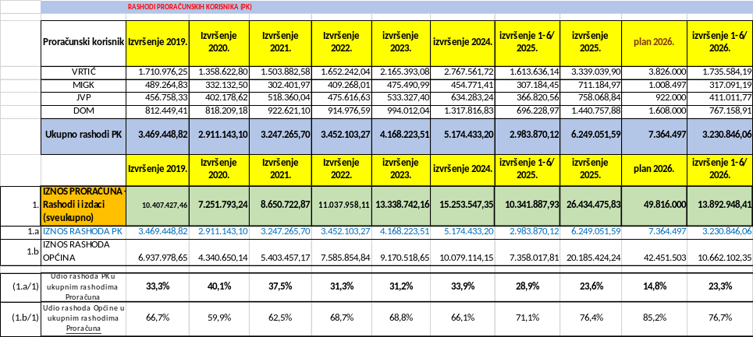

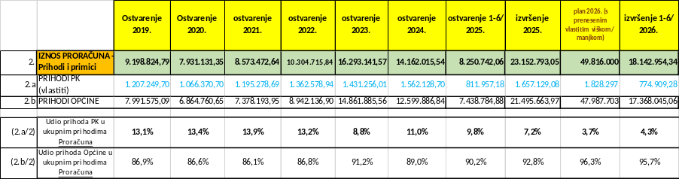

2.2. PRIKAZ UDJELA IZVRŠENJA PRORAČUNSKIH KORISNIKA U SVEUKUPNO IZVRŠENOM PRORAČUNU ZA 1-6/2026.

U nastavku se daje pregled ostvarenja prihoda i izvršenja rashoda u razdoblju 1-6/2026. za proračunske korisnike, kao i ostvarenje prihoda i primitaka Općine, te izvršenje rashoda i izdataka Općine koji su sadržani u ukupnom ostvarenju Proračuna Općine Konavle.

Tablica 9.: Pregled plana i udjela izvršenja proračuna za 1-6/2026.– Općina i zbirno proračunski korisnici (€)

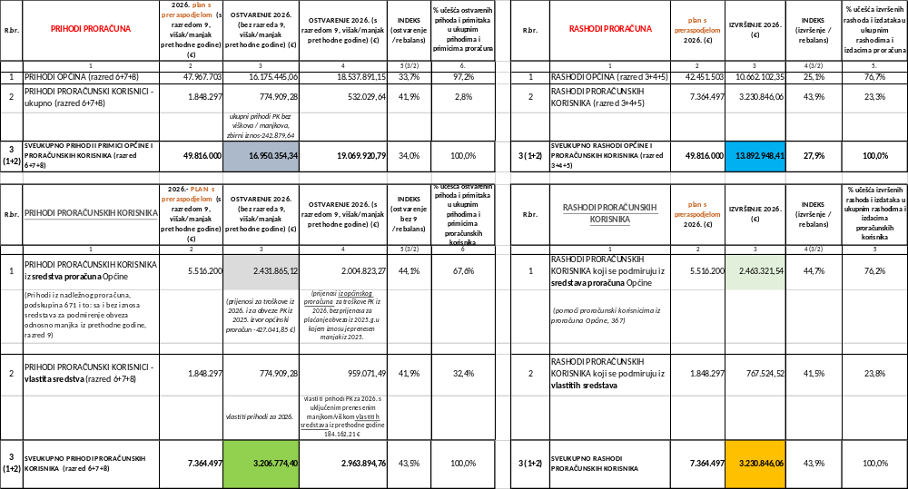
Tablica 10: Pregled planiranih i ostvarenih prihoda za 1-6/2026. - proračunski korisnici (pojedinačno) (€)

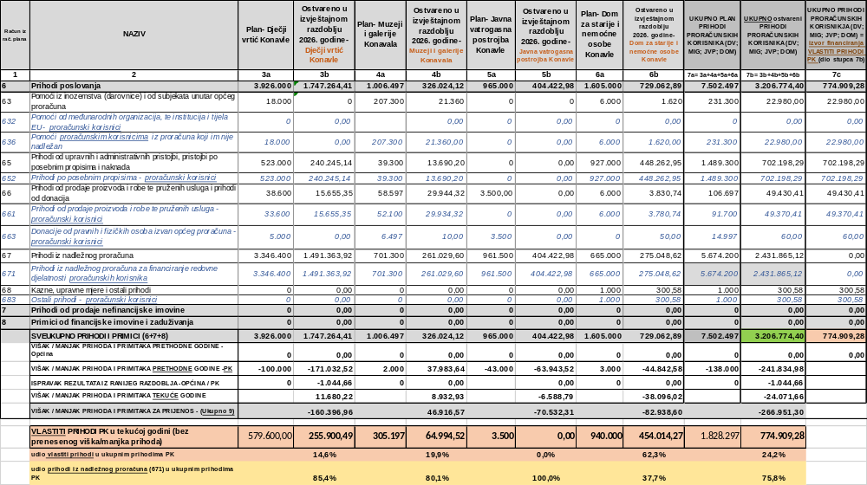

Tablica 11. :Pregled ostvarenih prihoda i primitaka u 1-6/2026.: proračunski korisnici (pojedinačno), Općina (razina 22) i sveukupno (razina 23) (€)

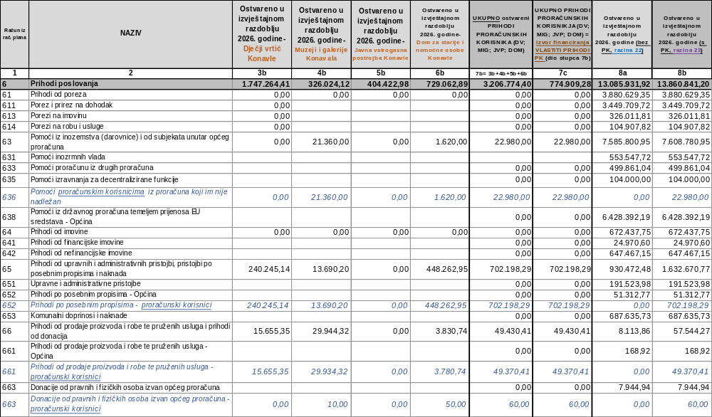
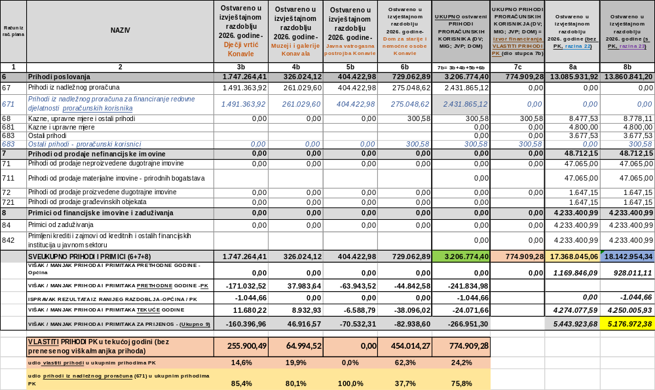

Graf 3.: Struktura ostvarenih vlastitih prihoda i primitaka Proračuna u 1-6/2026. (€)– Općina i pojedinačno proračunski korisnici

Tablica 12.: Pregled planiranih i izvršenih rashoda u 1-6/2026. (€)- proračunski korisnici (pojedinačno)

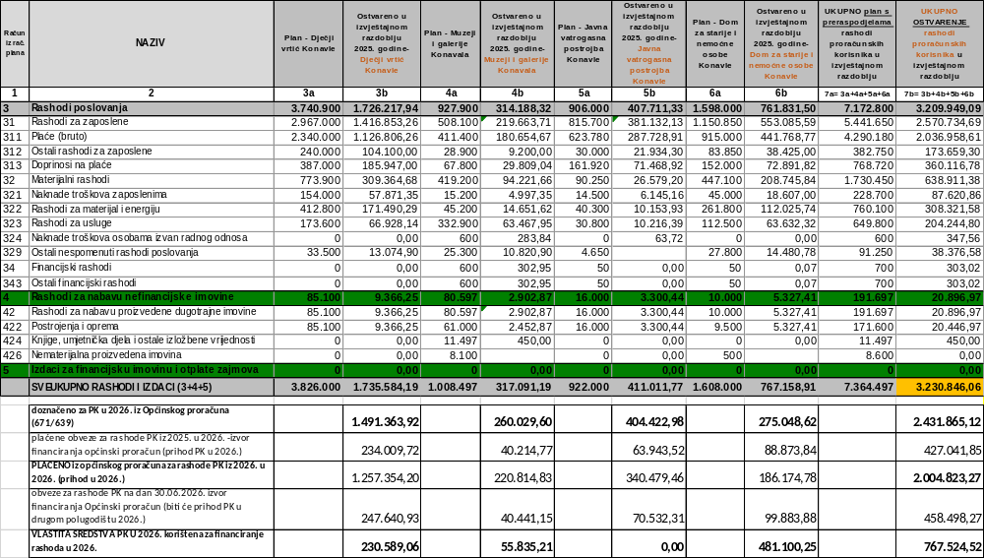

Tablica 13.: Pregled izvršenih rashoda i izdataka u 1-6/2026. (€): proračunski korisnici (pojedinačno), Općina (razina 22) i sveukupno (razina 23)

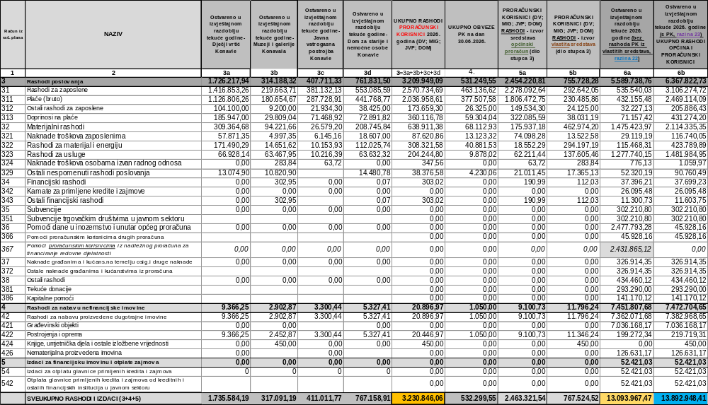

Graf 4.: Struktura izvršenih rashoda i izdataka Proračuna u 1-6/2026. – Općina i pojedinačno proračunski korisnici

2.3. SAŽETAK – OBRAZLOŽENJE IZVRŠENJA PRIHODA I RASHODA, PRIMITAKA I IZDATAKA ZA SIJEČANJ – LIPANJ 2026.

Ukupni prihodi i primici te rashodi i izdaci proračuna za 2026. godinu planirani su u iznosu 49.816.000 €. Prihodi su ostvareni u iznosu 13.909.553,35 €. Primici su ostvareni u iznosu 4.233.400,99 €. Prihodi i primici iz prethodnog razdoblja iznose 928.011,11 €. Ispravak rezultata iz prethodnog razdoblja iznosi -1.044,66 € (ispravak rezultata Općine 0 i ispravak rezultata dječjeg vrtića -1.044,66 €). Sveukupno ostvareni prihodi i primici s prenesenim rezultatom iz prethodnog razdoblja iznose 19.069.920,79 €. Rashodi i izdaci su izvršeni u iznosu 13.892.948,41 €.

Ukupne prihode i primitke proračuna čini zbroj:
- prihoda poslovanja
- prihoda od prodaje nefinancijske imovine
- primici od financijske imovine i zaduživanja, te
- raspoloživa sredstva iz prethodnih godina.

Ukupne rashode i izdatke proračuna čini zbroj:
- rashoda poslovanja
- rashoda za nabavu nefinancijske imovine, te
- izdaci za financijsku imovinu i otplate zajmova.

Račun PRIHODA I RASHODA se sastoji od zbroj prihoda koje čine prihodi poslovanja (6) i prihodi od prodaje nefinancijske imovine (7), zbroja rashoda koje čine rashodi poslovanja (3) i rashodi za nabavu nefinancijske imovine (4), te razlike između ukupnih prihoda i ukupnih rashoda.

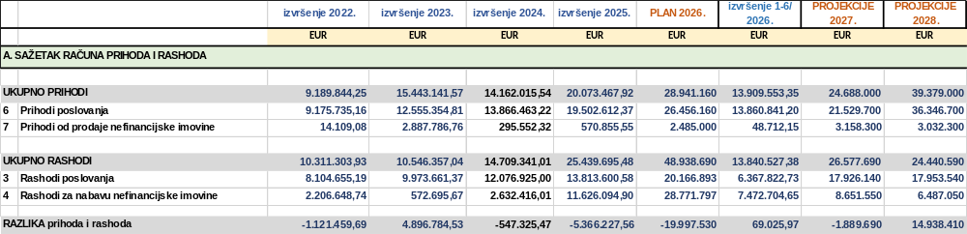

RAČUN FINANCIRANJA se sastoji od primitaka od financijske imovine i zaduživanja (8), izdataka za financijsku imovinu i otplate zajmova (5), te razlike ukupnih primitaka i ukupnih izdataka.

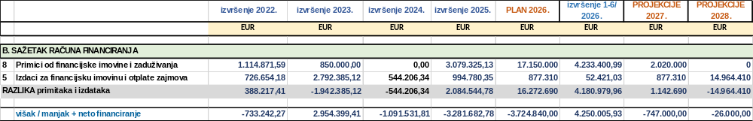

Sastavni dio proračuna je i preneseni višak iz prethodnih godina ili manjak iz prethodnih godina koji se mora pokriti u planiranom proračunskom razdoblju.
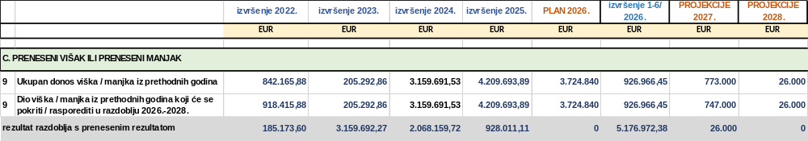

Zbroj svih prihoda i primitaka sa viškom i/ili manjkom iz prethodnih godina mora biti jednak zbroju svih rashoda i izdataka Proračuna.

2.3.1. PRIHODI I PRIMICI

Ukupni prihodi i primici polugodišnjeg izvještaja o izvršenju proračuna (što je jednako iznosima u financijskim izvještajima razina 23) ostvareni su u razdoblju siječanj - lipanj 2026. godine u iznosu 18.142.954,34 € odnosno 36,4% plana. Dijele se na prihode i primitke općinskog proračuna u iznosu 17.368.045,06 € (financijski izvještaji razina 22) i vlastite prihode četiri proračunska korisnika u iznosu 774.909,28 € (dio financijskih izvještaja razina 21 i 31).

Graf 5.: Struktura ostvarenih prihoda i primitaka Proračuna u 2026. po korisnicima (€): Općina, te proračunski korisnici zbirno i pojedinačno

Vlastiti prihodi proračunskih korisnika u iznosu 774.909,28 € se odnose na:
- pomoći proračunskim korisnicima iz proračuna koji im nije nadležan (636) u iznosu 22.980 € i to: Dječjim vrtićima (Ministarstvo znanosti, obrazovanja i sporta 0 €), Muzejima i galerijama Konavala (Ministarstvo kulture 21.360 €), Javnoj vatrogasnoj postrojbi (0 €), Domu za starije osobe (1.620 €),
- prihodi po posebnim propisima (652) - ostali nespomenuti prihodi (6526) u iznosu 702.198,29 € i to: Dječji vrtić 240.245,14 € (sufinanciranje smještaja djece u vrtiću 240.245,14 €), Muzeji i galerije Konavala 13.690,20 € (ulaznice), Dom za starije osobe 448.262,95 € (sufinanciranje smještaja starijih osoba u domu 443.981,92 € i refundacija štete 4.281,03 €),
- prihodi od prodaje proizvoda i pružanja usluga (661) 49.430,41 € i to Dječji vrtić (usluge produženog boravka djece u osnovnoj školi Gruda i područnoj školi Čilipi, te najma) 15.655,35 €, Muzeji i galerije Konavala (prodaja suvenira, razglednica i sl.) 29.934,32 €, Dom za starije osobe (usluga dnevnog boravka u domu 3.780,74 €),
- prihodi od donacija izvan općeg proračuna 60 € i to Muzeji i galerije Konavala 10,00 € i Dom za starije osobe 50,00 €,
- ostali prihodi (683) u iznosu 300,58 € i to: Dom za starije osobe.

Prihodi iz nadležnog proračuna Općine Konavle za financiranje redovne djelatnosti četiri proračunska korisnika (671) izvršeni su u ukupnom iznosu 2.431.865,12 € (financijskim izvještajima Općine, razina 22, navedeni prijenosi su iskazani na računu 367 – prijenosi proračunskim korisnicima za financiranje redovne djelatnosti).

Tablica 14.: Rekapitulacija prihoda proračunskih korisnika u 2026. po izvorima financiranja (€) – prihodi iz općinskog proračuna i vlastiti prihodi
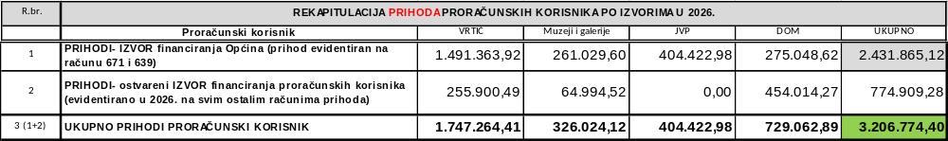

Obrazloženje izračuna:
* ukupni prihodi PK iznose 3.206.774,40 € i sastoje se od prihoda iz općinskog proračuna 2.431.865,12 € i ostvarenih vlastitih prihoda 774.909,28 €
* prihodi iz općinskog proračuna u iznosu 2.431.865,12 € sastoje se od 427.041,85 € koje su PK ostvarili u 2026. (odnose se na podmirene obveze proračunskih korisnika iz 2025. kojima je izvor financiranja bio općinski proračun), te od sredstava u iznosu 2.004.823,27 € (podmirene obveze po rashodima za 2026. godinu, dok neplaćene obveze po rashodima PK koje imaju evidentiran izvor financiranja općinski proračun koncem lipnja 2026. godine iznose 458.498,27 € i biti će prihod u drugoj polovini 2026.g.)

U sljedećoj tablici dani su usporedni podaci na razini podskupine prihoda i primitaka Općine Konavle i to:
- (3a) ostvareno za razdoblje od I-VI 2025. (bez vlastitih i namjenskih prihoda proračunskih korisnika, financijski izvještaji razina 22),
- (3b) ostvareno za razdoblje od I-VI 2025. g. (s vlastitim i namjenskim prihodima proračunskih korisnika, financijski izvještaji razina 23),
- (4) plan za 2026. (u izvještajnom razdoblju je bilo preraspodjela),
- (5a) ostvareno za razdoblje I-VI 2026. (bez vlastitih i namjenskih prihoda proračunskih korisnika financijski izvještaji razina 22),
- (5b) ostvareno za razdoblje I-VI 2026. (s vlastitim i namjenskim prihodima proračunskih korisnika, financijski izvještaji razina 23),
- (5c) ostvareno za razdoblje I-VI 2026. – vlastiti i namjenski prihodi proračunskih korisnika,
- (6a) indeks ostvarenja za izvještajno razdoblje u odnosu na ostvarenje za izvještajno razdoblje prethodne godine i to prihodi i primici za 2026. razina 22 (stupac 5a) u odnosu na prihode i primitke za 2025. razina 22 (stupac 3a),
- (6b) indeks ostvarenja za izvještajno razdoblje u odnosu na ostvarenje za izvještajno razdoblje prethodne godine i to prihodi i primici za 2026. razina 23 (stupac 5b) u odnosu na prihode i primitke za 2025. razina 23 (stupac 3b),
- (7) indeks ostvarenja za izvještajno razdoblje 2026. razina 23 (stupac 5b) u odnosu na plan 2026. (stupac 4), te
- (8) postotak učešća pojedinačno ostvarenih prihoda i primitaka (razina 23) u izvještajnom razdoblju 2026. (stupac 5b) u ukupno ostvarenim prihodima i primicima za 2026. (stupac 5b)

Napomena uz tablicu koja slijedi:

U izvještaju o izvršenju proračuna su iskazani prihodi i primici iz stupca 5b, dakle prihodi i primici Općine sa svim prihodima i primicima proračunskih korisnika, financijski izvještaji razina 23.

Dalje kroz tekst izvještaja navode se usporedbe ostvarenog u 2026. (stupac 5 b u tablici) u odnosu na ostvareno u prethodnom proračunskom razdoblju 2025. godine (stupac 3b u tablici).

Tablica 15.: Pregled ostvarenih prihoda i primitaka u 1-6/2026. (€) te usporedba s ostvarenjem 1-6/2025. (razina 22 i razina 23) i planom za 2026.
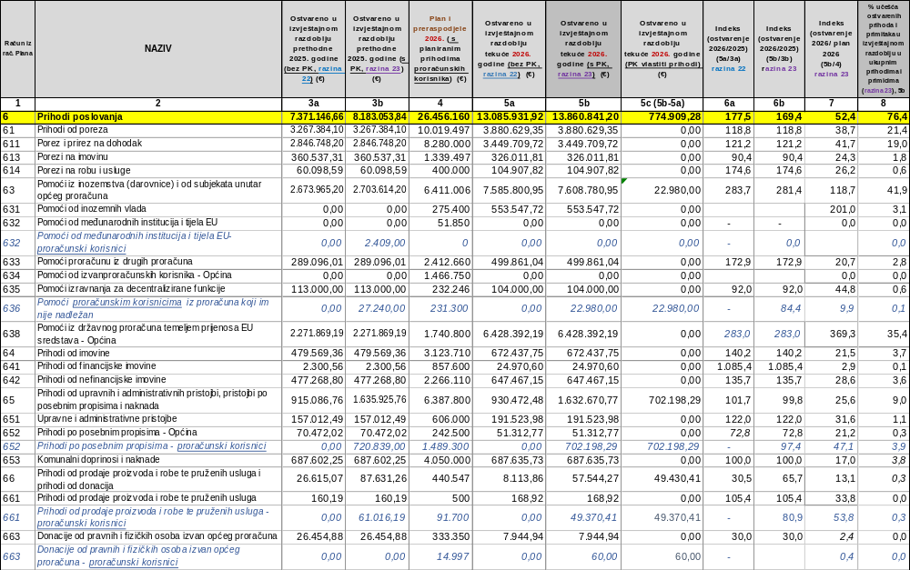
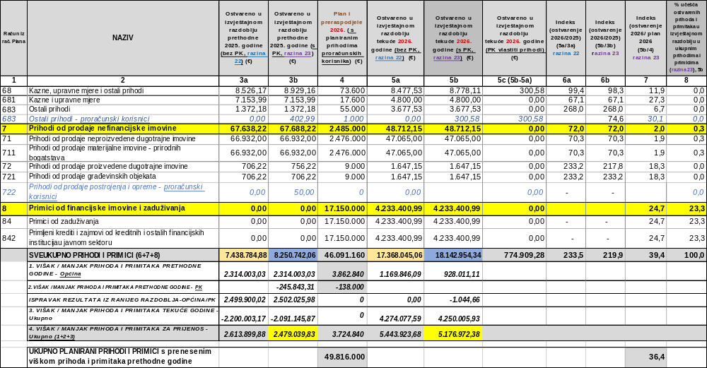

Za 2026. godinu planirani prihodi proračuna iznose 28.941.160 €, a planirani primici iznose 17.150.000 € što sveukupno čini 40.982.139 €. Planirani viškovi iz prethodne godine iznose 3.724.840 € (viškovi i manjkovi općine 3.862.840 € i proračunskih korisnika -138.000 €), te ukupno planirani prihodi i primici iznose 49.816.000 €.

Ukupni prihodi i primici ostvareni su u iznosu 18.142.954,34 € što je više za 9.892.212,28 € ili 119,9% u odnosu na izvještajno razdoblje prethodne 2025. godine. Povećanje se odnosi na ostvarene prihode od pomoći za sufinanciranje izgradnje osnovne škole i primitke od zaduživanja za izgradnju osnovne škole.

Prihodi poslovanja (6) za 2026. su veći za 5.677.787,36 € ili 69,4% u odnosu na 2025. godinu.
Najznačajniji udjel u ostvarenim prihodima i primicima za 2026. imaju prihodi od pomoći (63) u iznosu 7.608.780,95 € ili 41,9%, primici od zaduživanja u iznosu 4.233.400,99 € ili 23,3%, prihodi od poreza (61) u iznosu 3.880.629,35 € ili 21,4%, te prihodi od upravnih i administrativnih pristojbi, pristojbi po posebnim propisima i naknade (65) u iznosu 1.632.670,77 € ili 9% ukupnih prihoda i primitaka. Svi ostali prihodi iznose 787.472,28 € i čine 4,4% ukupnih prihoda i primitaka.

Graf 6.: Struktura ostvarenih prihoda i primitaka Proračuna u 2026. po ekonomskoj klasifikaciji (€): sveukupno Općina i proračunski korisnici

Ukupno prihodi i primici Općine ostvareni su u iznosu 17.368.045,06 €, a prihodi proračunskih korisnika u iznosu 774.909,28 €. Proračunski korisnici su iz nadležnog općinskog proračuna ostvarili 2.431.865,12 € što s njihovim vlastitim prihodima (774.909,28 €) iznosi 3.206.774,40 €.

Tablica 16.: Pregled ostvarenih prihoda i primitaka za 1-6/2026. na razini razreda i skupine: Općina, zbirno proračunski korisnici i sveukupno Proračun (€)

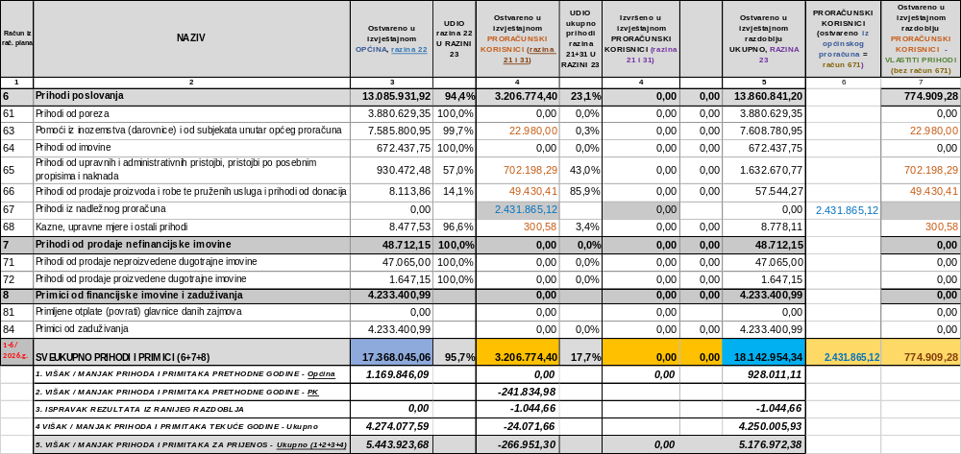

U prethodnoj tablici daje se pregled ostvarenih prihoda i primitaka za polugodišnje razdoblje 2026. godine na razini razreda i skupine za Općinu, zbirno za proračunske korisnike, te sveukupno za Proračun, dok se nakon tablice daje usporedni zbirni prikaz ostvarenih prihoda i primitaka po istim kategorijama za godišnja razdoblja 2019., te 2021. do 2025.

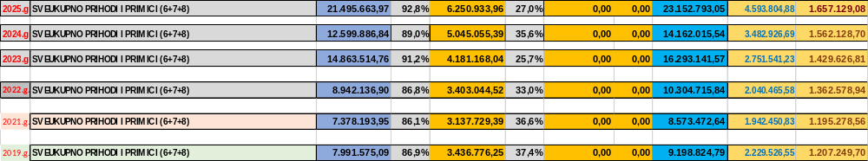

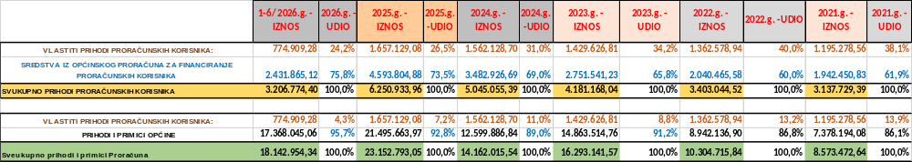

2.3.2. RASHODI I IZDACI

Ukupni rashodi i izdaci Polugodišnjeg izvještaja o izvršenju proračuna (što je jednako iznosima u financijskim izvještajima razina 23) izvršeni su u iznosu 13.892.948,41 € odnosno 27,9% plana. Dijele se na rashode i izdatke upravnih odjela općinskog proračuna 10.662.102,35 € (13.093.967,47 € rashodi Općine razina 22 umanjeno za prijenose proračunskim korisnicima za rashode koji su financirani sredstvima iz općinskog proračuna u 2026. u iznosu 2.431.865,12 €) i rashode proračunskih korisnika 3.230.846,06 € (izvor financiranja Općina + izvor financiranja vlastiti prihodi korisnika).

Graf 7.: Struktura izvršenih rashoda i izdataka Proračuna u 1-6/2026. po korisnicima (€): Općina, te proračunski korisnici zbirno i pojedinačno

Od ukupnih rashoda proračunskih korisnika iz općinskog proračuna u 2026. je financirano 2.431.865,12 € (u financijskim izvještajima Općine, razina 22, iskazano na računu 367, dok se za isto izvještajno razdoblje u financijskim izvještajima proračunskih korisnika, razina 21 i 31, ovi rashodi iskazuju prema prirodnoj vrsti troška).

Rashodi za 2026. koje proračunski korisnici podmiruju iz svojih vlastitih izvora iznose 798.980,94 €. Obveze proračunskih korisnika za iskazane rashode koncem lipnja 2026. godine iznose 532.299,55 €, od čega obveze kojima je izvor općinski proračun (izvor 110) iznose 458.498,27 € (podmiruje se u 2026.), a obveze za iskazane rashode korisnika kojima su izvor vlastita sredstva proračunskih korisnika iznose 73.801,28 €.

Tablica 17.: Rekapitulacija rashoda proračunskih korisnika u 2026. po izvorima financiranja (€)
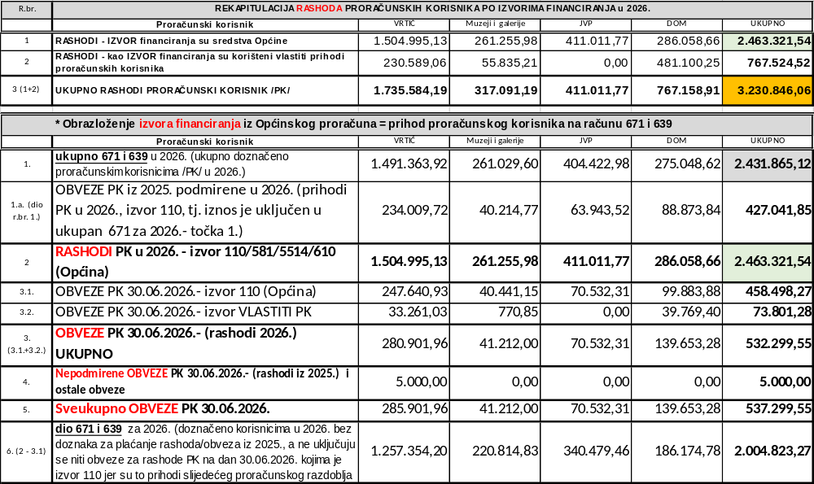
Obrazloženje izračuna:
* rashodi PK u iznosu 3.230.846,06 € = sastoje se od rashoda financiranih vlastitim izvorima financiranja (767.524,52 €) i rashoda financiranih sredstvima općinskog proračuna (2.463.321,54 €).
* ukupni prihodi PK iznose 3.206.774,40 € i sastoje se od prihoda iz općinskog proračuna 2.431.865,12 € i ostvarenih vlastitih prihoda 774.909,28 €
* prihodi iz općinskog proračuna u iznosu 2.431.865,12 € sastoje se od 427.041,85 € koje su PK ostvarili u 2026. (odnose se na podmirene obveze proračunskih korisnika iz 2025. kojima je izvor financiranja bio općinski proračun), te od sredstava u iznosu 2.004.823,27 € (podmirene obveze po rashodima za 2026. godinu, dok neplaćene obveze po rashodima PK koje imaju evidentiran izvor financiranja općinski proračun koncem lipnja 2026. godine iznose 458.498,27 € i biti će prihod u drugom polugodištu 2026.g.)

Graf 8.: Struktura izvršenih rashoda i izdataka Proračuna u 1-6/2026. po ekonomskoj klasifikaciji (€) : sveukupno Općina i proračunski korisnici

U sljedećoj tablici dani su usporedni podaci na razini podskupine rashoda i izdataka Općine Konavle i to:
- (3a) izvršeno za razdoblje od I-VI 2025. g.(bez rashoda proračunskih korisnika koji su financirani iz njihovih vlastitih i namjenskih prihoda, financijski izvještaji razina 22),
- (3b) izvršeno za razdoblje od I-VI 2025. g. (s rashodima proračunskih korisnika koji su financirani iz njihovih vlastitih i namjenskih prihoda, financijski izvještaji razina 23),
- (4) plan s preraspodjelom za 2026. (u izvještajnom razdoblju je bilo preraspodjela),
- (5a) izvršeno za razdoblje I-VI 2026. (bez rashoda proračunskih korisnika koji su financirani iz njihovih vlastitih i namjenskih prihoda ali korištenjem računa 367 za rashode proračunskih korisnika koji su financirani iz općinskog proračuna, financijski izvještaji razina 22),
- (5b) izvršeno za razdoblje I-VI 2026. (s rashodima proračunskih korisnika koji su financirani iz njihovih vlastitih i namjenskih prihoda, financijski izvještaji razina 23),
- (6a) indeks izvršenja za izvještajno razdoblje u odnosu na izvršenje za izvještajno razdoblje prethodne godine i to rashodi i izdaci za 2026. razina 22 (stupac 5a) u odnosu na rashode i izdatke za 2025. razina 22 (stupac 3a),
- (6b) indeks izvršenja za izvještajno razdoblje u odnosu na izvršenje za izvještajno razdoblje prethodne godine i to rashodi i izdaci za 2026. razine 23 (stupac 5b) u odnosu na rashode i izdatke za 2025. razina 23 (stupac 3b),
- (7) indeks izvršenja za izvještajno razdoblje 2026. razina 23 (stupac 5b) u odnosu na plan 2026. (stupac 4), te
- (8) postotak učešća izvršenih rashoda i izdataka u izvještajnom razdoblju 2026. (stupac 5b) u ukupno izvršenim rashodima i izdacima za 2026.

Bitna napomena uz tablicu koja slijedi:

U izvještaju o izvršenju proračuna su iskazani rashodi i izdaci iz stupca 5b, dakle rashodi i izdaci Općine sa svim rashodima i izdacima proračunskih korisnika, financijski izvještaji razina 23.

Dalje kroz tekst izvještaja navode se usporedbe izvršenog u 2026. (stupac 5b u tablici) u odnosu na izvršeno u prethodnom proračunskom razdoblju 2025. godine (stupac 3b u tablici).

Bitna napomena uz obrazloženje rashoda u tekstu Izvješća:

Kada se ukupni rashodi izvršenog proračuna dijele na rashode Općine i rashode proračunskih korisnika, pod rashodima Općine se navode rashodi bez rashoda podskupine 367, prijenosi proračunskim korisnicima iz nadležnog proračuna za financiranje redovne djelatnosti. Naime, rashodi podskupine 367 predstavljaju iznos rashoda koji Općina financira, odnosno doznačuje proračunskim korisnicima čime se povećava ukupan iznos rashoda proračuna Općine. Međutim, u raspodjeli izvršenih rashoda po stvarnim korisnicima troška navodi se iznos koliko se od ukupno izvršenih rashoda odnosi na rashode proračunskih korisnika, a koliko bi Općina imala bez prijenosa proračunskim korisnicima.

Tablica 18.: Pregled izvršenih rashoda i izdataka za 1-6/2026. te usporedba s izvršenjem za 1-6/2025. (razina 22 i razina 23) i planom za 2026. (€)
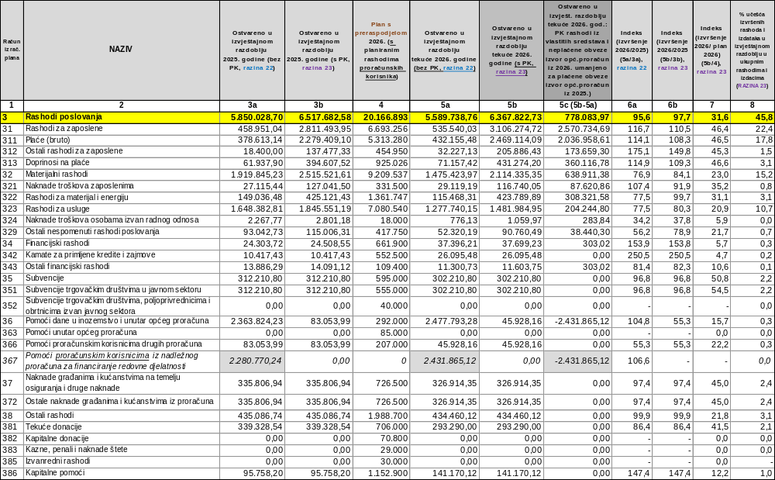

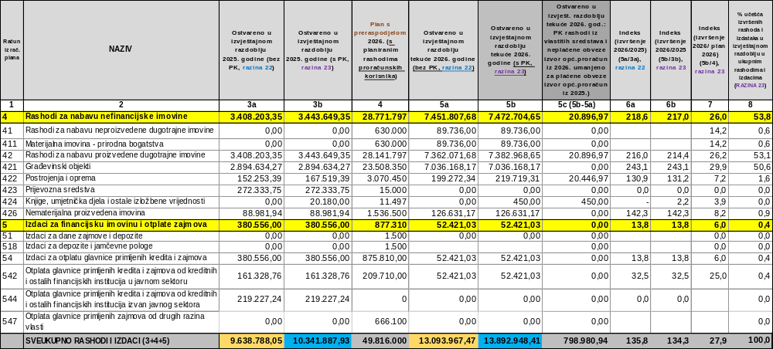

Za 2026. godinu planirani rashodi proračuna iznose 48.938.690 €, izdaci iznose 877.310 € što sveukupno čini 49.816.000 €.

Vrijednosno najznačajniji je udjel rashoda za nabavu nefinancijske imovine (4) u iznosu 7.472.704,65 € ili 53,8% ukupnih rashoda i izdataka. Potom slijede rashodi za zaposlene (31) u iznosu 3.106.274,72 € ili 22,4%, materijalni rashodi (32) u iznosu 2.114.335,35 € ili 15,2% ukupno izvršenih rashoda i izdataka. Svi ostali rashodi iznose 1.199.633,69 € ili 8,6% ukupnih rashoda i izdataka.

Ukupno rashodi i izdaci Općine (upravnih tijela Općine) iznose 10.662.102,35 € (76,7%) (bez izvršenih prijenosa proračunskim korisnicima putem računa 367 u iznosu 2.431.865,12 €), a rashodi i izdaci proračunskih korisnika iznose 3.230.846,06 € (23,3%) (svi izvori financiranja) što ukupno iznosi 13.892.948,41 €.

Ukupno rashodi (rashodi poslovanja i rashodi za nabavu nefinancijske imovine) i izdaci za financijsku imovinu i otplate zajmova veći su za 3.551.060,48 € ili 34,4% u odnosu na prethodnu godinu. Rashodi i izdaci uključuju rashode Općine i četiri proračunska korisnika.

U nastavku se daje tablica rashoda i izdataka na razini skupine u kojoj se prikazuju rashodi Općine (rashodi koji se odnose samo na Općinu i nisu uključeni rashodi koje je Općina iz svojih sredstava doznačila svojim proračunskim korisnicima za podmirivanje rashoda, stupac 3), rashodi koji se odnose na četiri proračunska korisnika (stupac 4), te zbirni rashodi Proračuna Općine Konavle (razina 23, uključuje rashode Općine i proračunskih korisnika). Ispod tablice daje se usporedni prikaz zbirnih podataka sveukupno izvršenih rashoda i izdataka tijekom 2019., te 2021-2025. godine.

Tablica 19.: Pregled izvršenih rashoda i izdataka za 1-6/2026. na razini razreda i skupine (€): Općina, zbirno proračunski korisnici i sveukupno Proračun

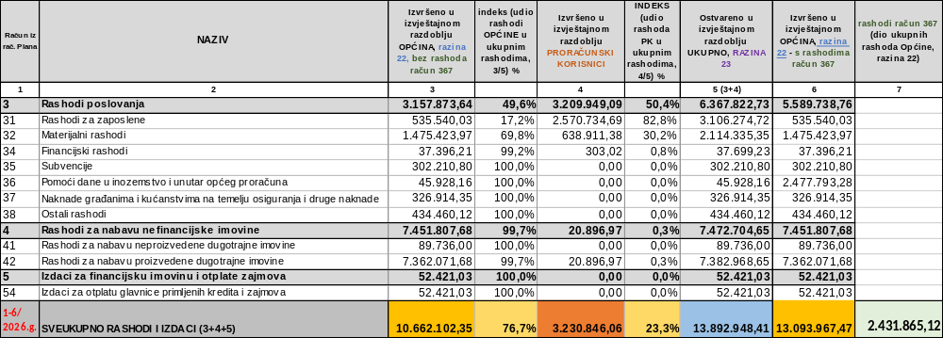
* ispod tablice za 2026.g su zbirni usporedni podaci za sveukupno izvršenje prethodnih godina: 2019. i 2021. do 2025.
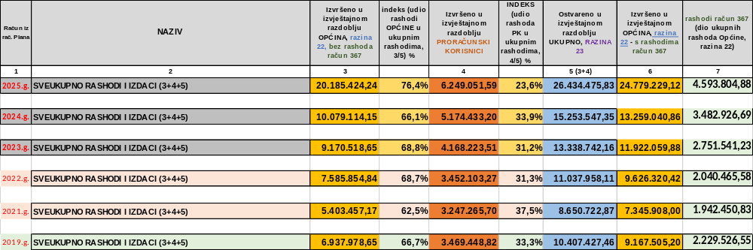

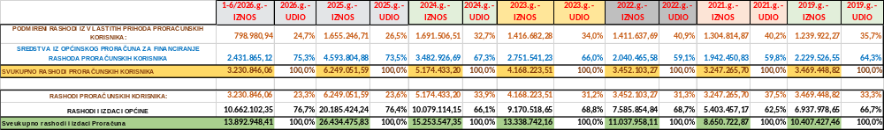

2.4. RAČUN PRIHODA I RASHODA

Prihodi poslovanja (6) i prihodi od prodaje nefinancijske imovine (7) ostvareni su u iznosu 13.909.553,35 € što je za 5.658.811,29 € ili 68,6% više u odnosu u na izvještajno razdoblje prethodne godine.

Rashodi poslovanja (3) i rashodi za nabavu nefinancijske imovine (4) ostvareni su u iznosu 13.840.527,38 € što je za 3.879.195,45 € ili 38,9% više u odnosu na izvještajno razdoblje prethodne godine.

2.4.1. PRIHODI POSLOVANJA (6)

Prihodi poslovanja (6) ostvareni su u iznosu 13.860.841,20 € što je za 5.677.787,36 € ili 69,4% više u odnosu u na ostvarene prihode poslovanja u izvještajnom razdoblju prethodne godine. Vrijednosno najveće povećanje prihoda se odnosi na prihode od pomoći (za sufinanciranje izgradnje osnovne škole).

Ukupni prihodi poslovanja Općine iznose 13.085.931,92 €, a prihodi proračunskih korisnika 774.909,28 € što ukupno iznosi 13.860.841,20 €.

Prihodi poslovanja Općine veći su za 5.714.785,26 € ili 77,5%, a vlastiti prihodi proračunskih korisnika manji za 37.047,90 € ili 4,6% u odnosu na izvještajno razdoblje prethodne godine.

U nastavku se daje usporedni prikaz ostvarenih prihoda poslovanja (6), samo prihodi Općine bez prihoda proračunskih korisnika (razina 22).

Graf 9.: Usporedni prikaz ostvarenih prihoda poslovanja (6) u razdoblju 2010.-2025. i 1-6/2026. (€), Općina bez prihoda proračunskih korisnika

* graf uključuje samo prihode poslovanja Općine (6), bez prihoda poslovanja proračunskih korisnika,
te ne uključuje prihode od prodaje nefinancijske imovine (7) niti primitke od zaduživanja (8)

2.4.1.1. Prihodi od poreza (61)

Prihodi od poreza (61) ostvareni su u iznosu 3.880.629,35 € i veći su za 613.245,25 € ili 18,8% u odnosu na prethodnu godinu (kada su iznosili 3.267.384,10 €).

Prema važećim zakonskim propisima (Zakon o lokalnim porezima NN 115/16), u 2026. godini se ostvaruju prihodi od poreza na dohodak, poreza na potrošnju i poreza na korištenje javnih površina (dok se prihodi od poreza na kuće za odmor naplaćuju samo od dugovanja iz prethodnih godina). Od 1.1.2024. ne ostvaruje se prihod od prireza na porez na dohodak. Rješenja za novi porez na nekretnine su ispostavljena u listopadu 2025., te u kolovozu 2026.

Prihodi od poreza predstavljaju najznačajniji prihod proračuna Općine, a dijele se na:
a) prihode od poreza na dohodak (611) u iznosu 3.449.709,72 € (porez na dohodak od nesamostalnog rada u iznosu 3.082.690,24 €, porez na dohodak od samostalnih djelatnosti 268.175,60 €, porez na dohodak od imovine i imovinskih prava 398.324,49 €, porez na dohodak od kapitala 253.334,51 €, porez na dohodak za decentralizirane funkcije vatrogastva u iznosu 55.544,06 €, dok povrat poreza po godišnjim prijavama iznosi 794.555,94 €, a uplate po godišnjim prijavama 186.196,76 €),
b) porez na imovinu (613) u iznosu 326.011,81 € (odnosno porez na promet nekretnina 291.277,38 €, te općinski porezi i to porez na kuće za odmor u iznosu 2.529,96 €, porez na korištenje javnih površina 0 €, novi porez na nekretnine 32.204,47 €), te
c) porezi na robu i usluge (614) u iznosu 104.907,82 € (općinski porezi i to porez na potrošnju).

U 2026. prihodi od poreza na dohodak (611) su ostvareni u iznosu 3.449.709,72 € što je za 602.961,52 € ili 21,2% više u odnosu na izvještajno razdoblje prethodne godine.

Porez na kuće za odmor je ostvaren u iznosu 2.529,96 €, a porez na korištenje javnih površina (6131) nije ostvaren. Zajedno s novim porezom na nekretnine u iznosu 32.204,47 € koji je zamijenio porez na kuće za odmor ovi prihodi iznose 34.734,43 € što je više za 21.876,36 € ili 170,1% u odnosu na izvještajno razdoblje prethodne godine kada su ovi prihodi bili ostvareni u iznosu 12.858,07 €. Prethodne godine prihodi od poreza na nekretnine su bili ostvareni tek u drugom polugodištu.

Prihodi od poreza na potrošnju (općinski porez) (6142) su ostvareni u iznosu 104.907,82 € što je više za 44.809,23 € ili 74,6% u odnosu na prethodnu godinu.

Graf 10.: Struktura ostvarenih prihoda od poreza (61) u 2026. (€)

Graf 11.: Prihodi od poreza i prireza na dohodak (611) u razdoblju 2010.-2025. i 1-6/2026. (€)

*Usporedba:
 |  |  |  | Prihod od poreza i prireza na dohodak (611)
Godina | Iznos (€)
Godina | iznos prireza  (dio stupca 4) | Iznos dijela poreza ustupljenog za vatrogastvo  (dio stupca 4) | Sveukupno porez i prirez | Obrazloženje
1 | 2 | 3 | 4 | 5
2012. | x | x | 3.963.254,76
2013. | 318.861,55 | 55.268,01 | 4.145.204,33 | što je za 181.949,57 € više u odnosu na prethodnu 2012. godinu
2014. | 339.141,43 | 58.783,10 | 4.408.842,92 | od čega porez i prirez na dohodak od nesamostalnog rada 4.350.059,86 € i porez na dohodak za decentralizirane funkcije vatrogastva 58.783,06 €. Ovi prihodi su u 2014. viši za 263.638,60 € u odnosu na prethodnu 2013. godinu. U 2014. su ukinute porezne olakšice koje su se odnosile na područje posebne državne skrbi.
2015. | 365.080,84 | 36.877,51 | 2.601.892,27 | što je 1.806.950,70 € ili 41,0% manje u odnosu na prethodnu 2014. godinu
2016. | 402.860,40 | 40.693,69 | 2.872.304,02 | što je za 270.411,75 € ili 10,4% više u odnosu na izvještajno razdoblje prethodne 2015. godine
2017. | 373.789,58 | 37.757,19 | 2.661.228,84 | što je za 211.075,18 € ili 7,3% manje u odnosu na izvještajno razdoblje prethodne godine
2018. | 459.516,87 | 45.953,32 | 3.263.034,03 | što je za 601.805,19 € ili 22,6% više u odnosu na izvještajno razdoblje prethodne godine
2019. | 497.538,57 | 49.755,62 | 3.535.710,70 | što je za 272.676,67 € ili 8,4% više u odnosu na izvještajno razdoblje prethodne godine. U prvom polugodištu 2019. ovi prihodi su iznosili 1.708.013,60 €.
2020. | 357.066,45 | 35.707,91 | 2.285.866,86 | što je za 1.249.843,84 € ili 35,4% manje u odnosu na izvještajno razdoblje prethodne godine. U prvom polugodištu 2020. ovi prihodi iznose 1.002.246,11 €.
2021. | 278.743,69 | 27.875,07 | 2.296.723,21 | što je za 10.856,36 € ili 0,5% više u odnosu na izvještajno razdoblje prethodne 2020. godine. Međutim, u odnosu na izvještajno razdoblje 2019. godine ovi prihodi su manji za 35% (1.238.987,48 €). U prvom polugodištu 2021. ovi prihodi su iznosili 1.194.100,73 €.
2022. | 403.609,94 | 40.362,02 | 3.511.175,97 | što je za 1.214.452,75 € ili 52,9% više u odnosu na izvještajno razdoblje prethodne 2021. godine. Međutim, u odnosu na izvještajno razdoblje 2019. godine ovi prihodi su manji za 0,7% (24.534,73 €). U prvom polugodištu 2022. ovi prihodi su iznosili 1.272.079 €.
2023. | 609.381,07 | 60.939,66 | 5.179.821,16 | što je za 1.668.645,19 € ili 47,5% više u odnosu na izvještajno razdoblje prethodne 2022. godine. Međutim, u odnosu na izvještajno razdoblje 2019. godine ovi prihodi su veći za 46,5% (1.644.110,46 €). U prvom polugodištu 2023. ovi prihodi iznose 1.996.904,82 €.
2024. | 0,00 | 80.906,14 | 6.068.112,14 | što je za 888.290,98 € ili 17,1% više u odnosu na izvještajno razdoblje prethodne 2023. godine. Međutim, u odnosu na izvještajno razdoblje 2019. godine ovi prihodi su veći za 71,6% (2.532.401,44 €). U prvom polugodištu 2024. ovi prihodi su iznosili 2.404.906,63 €. Od 1.1.2024. ne ostvaruju se prihodi od prireza na porez na dohodak.
2025. | 0,00 | 96.352,88 | 7.226.645,11 | što je za 1.158.532,97 € ili 19,1% više u odnosu na izvještajno razdoblje prethodne 2024. godine. U prvom polugodištu 2025. ovi prihodi su iznosili 2.846.748,20 €.
1-6/ 2026. | 0,00 | 55.544,06 | 3.449.709,72 | što je za 602.961,52 € ili 21,18% više u odnosu na izvještajno razdoblje prethodne 2025. godine. U prvom polugodištu 2026. ovi prihodi su iznosili 3.449.709,72 €.

Povrati poreza i prireza na dohodak (6117) u iznosu -794.555,94 € su u 2026. veći nego 2025. godine (više 109.931,73 € ili 16,1%).

U okviru prihoda od poreza smanjenje je ostvareno u okviru prihoda od poreza na promet nekretnina (6134) koji su ostvareni u iznosu 291.277,38 € što je manje za 56.401,86 € ili 16,2% u odnosu na izvještajno razdoblje prethodne godine.

Prihodi od poreza na promet nekretnina od 1.1.2017. u cijelosti pripadaju lokalnoj jedinici (od početka 2015. do konca 2016. općini je pripadalo 80% umjesto dotadašnjih 60%).
*Usporedba:
 |  |  | Prihod od poreza na promet nekretnina (6134)
Godina | Stopa | Iznos (€) | Obrazloženje
2012. | 5% | 135.954,08
2013. | 5% | 132.602,03 | što je za 3.352,05 € ili 2,5% manje u odnosu na prethodnu 2012.godinu
2014. | 5% | 195.329,35 | što je za 62.727,32 € ili 47,3% više u odnosu na prethodnu 2013. godinu
2015. | 5% | 319.509,16 | što je za 124.179,87 € ili 63,6% više u odnosu na prethodnu 2014. godinu
2016. | 5% | 843.262,50 | što je za 523.753,34 € ili 163,9% više u odnosu na izvještajno razdoblje prethodne 2015. godine
2017. | 4% | 452.321,33 | što je za 390.941,18 € ili 46,4% manje u odnosu na izvještajno razdoblje prethodne godine
2018. | 4% | 707.328,09 | što je za 255.006,77 € ili 56,4% više u odnosu na izvještajno razdoblje prethodne godine (najveći udio povećanja ovih prihoda se odnosi na prodaju jedne veće nekretnine u Cavtatu - bivša zgrada Općine).
2019. | 3% | 386.195,86 | što je za 321.132,23 € ili 45,4% manje u odnosu na izvještajno razdoblje prethodne godine. U prvom polugodištu 2019. ovi prihodi su iznosili 143.106,07 €.
2020. | 3% | 370.155,32 | što je za 16.040,54 € ili 4,2% manje u odnosu na izvještajno razdoblje prethodne godine. U prvom polugodištu 2020. ovi prihodi su iznosili 218.676,99 €.
2021. | 3% | 296.533,65 | što je za 73.621,97 € ili 19,9% manje u odnosu na izvještajno razdoblje prethodne godine. U prvom polugodištu 2021. ovi prihodi su iznosili 203.529,50 €.
2022. | 3% | 372.794,06 | što je za 76.260,41 € ili 25,7% više u odnosu na izvještajno razdoblje prethodne godine. U prvom polugodištu 2022. ovi prihodi su iznosili 195.384,23 €.
2023. | 3% | 624.370,40 | što je za 251.576,34 € ili 67,5% više u odnosu na izvještajno razdoblje prethodne godine. U prvom polugodištu 2023. ovi prihodi su iznosili 218.951,06 €.
2024. | 3% | 771.353,39 | što je za 146.982,99 € ili 23,5% više u odnosu na izvještajno razdoblje prethodne godine. U prvom polugodištu 2024. ovi prihodi su iznosili 350.225,56 €.
2025. | 3% | 824.110,78 | što je za 52.757,39 € ili 6,8% više u odnosu na izvještajno razdoblje prethodne godine. U prvom polugodištu 2025. ovi prihodi su iznosili 347.679,24 €.
1-6/2026. | 3% | 291.277,38 | što je za 56.401,86 € ili 16,2% manje u odnosu na izvještajno razdoblje prethodne godine. U prvom polugodištu 2026. ovi prihodi su iznosili 291.277,38 €.
Općinski porezi

Općinski porezi (porez na kuće za odmor, porez na korištenje javnih površina i porez na potrošnju) ostvareni su u izvještajnom razdoblju 2026. godine u iznosu 457.158,76 € što je više za 15.844,91 € ili 3,6% više u odnosu na izvještajno razdoblje prethodne godine.
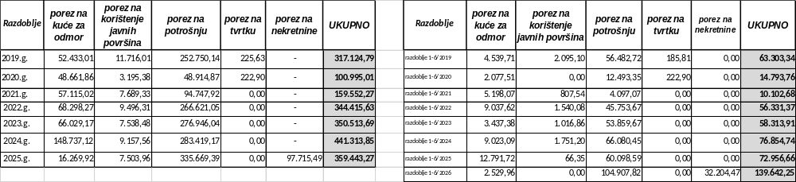
Početkom primjene Zakona o lokalnim porezima (NN 115/16), ukinut je porez na tvrtke, a ostvareni prihod u 2020. se odnosio na naplaćena potraživanja iz prethodnih godina po ispostavljenim rješenjima o ovrsi iz ranijih godina. Koncem 2024. godine je ukinut porez na kuće za odmor, a ostvareni prihod se odnosio na naplaćena potraživanja iz prethodnih godina. Od početka 2025. godine je na snazi porez na nekretnine koji je zamijenio porez na kuće za odmor. Rješenja za porez na nekretnine su ispostavljena u posljednjem tromjesečju 2025. godine.
*Usporedba:
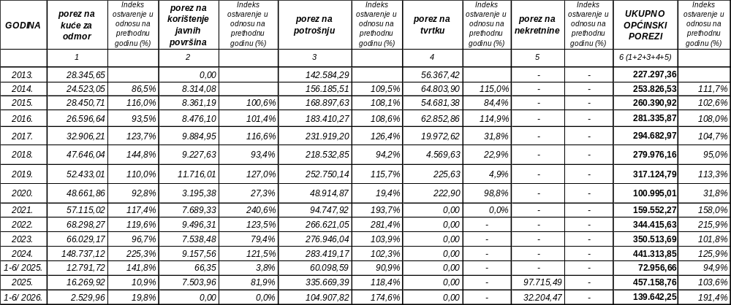

2.4.1.2. Pomoći (63)

Pomoći (63) su planirane u ukupnom iznosu 6.411.006 €, a ostvarene su u iznosu 7.608.780,95 € što iznosi 18,7% više od godišnjeg plana. Vrijednosno najznačajnija ostvarena sredstva pomoći se odnose na pomoći za izgradnju osnovne škole u Cavtatu.

Pomoći iz inozemstva (darovnice) i od subjekata unutar općeg proračuna (63) ostvareni su u iznosu 7.608.780,95 € što je za 4.905.166,75 € ili 181,4% više u odnosu na prethodnu godinu. Vrijednosno najznačajniji prihodi tekuće godine su se odnosili na refundirana sredstva za provedbu projekta izgradnje osnovne škole EU sredstvima.

Ukupni prihodi od pomoći (63) Općine iznose 7.585.800,95 €, a prihodi proračunskih korisnika iznose 22.980 €.

Do konca 2017. godine na temelju Zakona o izvršavanju državnog proračuna i Zakona o regionalnom razvoju, u okviru ovih prihoda su se ostvarivali prihodi od pomoći iz državnog proračuna od ustupljenog poreza na dobit (do ukidanja područja posebne državne skrbi koncem 2014.), odnosno prihoda od pomoći na temelju prijelaznog razdoblja na ime manje ostvarenih prihoda. Ovi prihodi su 2012. iznosili čak 1.941.343,95 €, dok su u 2017. godini iznosili 446.079,63 € (2017. godine su ukinuti ovi prihodi).

Ostvarene pomoći (63) u 2026. godini se odnose na pomoći od inozemnih vlada (631) u iznosu 553.547,72 € (projekti sufinancirani EU sredstvima), pomoći od međunarodnih organizacija i institucija EU (632) u iznosu 0 €, pomoći proračunu iz drugih proračuna (633) u iznosu 499.861,04 €, pomoći od izvanproračunskih korisnika (634) u iznosu 0 €, pomoći izravnanja za decentralizirane funkcije (635) u iznosu 104.000,00 €, pomoći proračunskim korisnicima iz proračuna koji im nije nadležan (636) u iznosu 22.980 € (pomoći od nadležnog ministarstva za sufinanciranje predškolskog odgoja, sufinanciranje projekata ustanove u kulturi, kao i djelatnosti u domu za starije), te pomoći temeljem prijenosa EU sredstava (638) u iznosu 6.428.392,19 €.
Ostvarene pomoći (63) u 2025. godini su se odnosili na pomoći od inozemnih vlada (631) u iznosu 336.152,95 € (projekti sufinancirani EU sredstvima), pomoći od međunarodnih organizacija i institucija EU (632) u iznosu 0 €, pomoći proračunu iz drugih proračuna (633) u iznosu 726.752,04 €, pomoći od izvanproračunskih korisnika (634) u iznosu 174.402,48 €, pomoći izravnanja za decentralizirane funkcije (635) u iznosu 215.893,12 €, pomoći proračunskim korisnicima iz proračuna koji im nije nadležan (636) u iznosu 70.456,50 € (pomoći od nadležnog ministarstva za sufinanciranje predškolskog odgoja, sufinanciranje projekata ustanove u kulturi, kao i djelatnosti u domu za starije), te pomoći temeljem prijenosa EU sredstava (638) u iznosu 3.491.046,17 €.

631 Pomoći od inozemnih vlada

Pomoći od inozemnih vlada (631) su u 2024. bile ostvarene 288.576,59 € (predujmovi za provedbu projekata doznačili projektni partneri), a odnosile su se na prihode za:
- projekt To 0 Waste, sufinanciranje projekta u iznosu 154.743,59 € (umanjeno za ispravak rezultata, ovi prihodi bi za 2024. godinu iznosili 24.207,68 €),
- projekt Waterlink, sufinanciranje projekta u iznosu 133.833,00 € (umanjeno za ispravak rezultata, ovi prihodi bi za 2024. godinu iznosili 12.215,96 €).
Sukladno uputama Ministarstva financija za pomoći sadržane u višku prihoda iz 2024. godine koje su prenesene u 2025. godinu obavljen je ispravak rezultata. Tako je za projekt T0 0 waste ispravljen rezultat u iznosu 130.535,91 €, a za projekt Waterlink u iznosu 121.617,04 €. Isti prihodi su priznati u 2025. godini.
Pomoći od inozemnih vlada (631) su u 2025. ostvareni u iznosu 336.152,95 €, a odnose se na prihode za:
- projekt To 0 Waste, sufinanciranje projekta u iznosu 130.535,91 €,
- projekt Waterlink, sufinanciranje projekta u iznosu 202.217,04 €,
- projekt CIRCUS (IPA Adrion, partner Italija) u iznosu 3.400 €. Prethodne godine nije bilo ovih prihoda.

Pomoći od inozemnih vlada (631) u 2026. godini su ostvarene u iznosu 553.547,72 €, a odnose se na prihode za:
- projekt To 0 Waste, sufinanciranje projekta u iznosu 328.325,53 €,
- projekt Waterlink, sufinanciranje projekta u iznosu 210.939,24 €,
- projekt CIRCUS (IPA Adrion, partner Italija) u iznosu 14.282,95 €.

632 Pomoći od međunarodnih organizacija, te institucija i tijela EU

U 2026. prihodi od pomoći od inozemnih vlada (632) nisu ostvareni (kao niti prethodne godine).

633 Pomoći proračunu iz drugih proračuna

Pomoći proračunu iz drugih proračuna (633) u iznosu 499.861,04 € što je za 210.765,03 € ili 72,9% više nego prethodne godine, a odnose se na tekuće pomoći u iznosu 193.325,39 € i kapitalne pomoći 360.222,33 €.

Tekuće pomoći proračunu iz drugih proračuna (6331) su ostvarene u iznosu 193.325,39 € od čega pomoći iz državnog proračuna u iznosu 50.552 € i to:
- pomoći Ministarstva znanosti i obrazovanja za fiskalnu održivost dječjih vrtića, dok bi
- pomoć iz Državnog proračuna za funkcionalno spajanje, odnosno zajedničko obavljanje poslova između više jedinica lokalne samouprave trebale biti ostvarene u drugom polugodištu 2026. godine (obavljanje djelatnosti prijevoza putem društva Libertas u iznosu 26.798,22 €, te za obavljanje knjižnične djelatnosti putem Dubrovačkih knjižnica 1.857,52 €).

Tekuće pomoći proračunu iz drugih proračuna (6331) u 2025. su iznosile 351.931,62 € od čega pomoći iz državnog proračuna u iznosu 140.375,74 € i to:
- pomoći Ministarstva znanosti i obrazovanja za fiskalnu održivost dječjih vrtića u iznosu 111.720 €,
- pomoć iz Državnog proračuna za funkcionalno spajanje, odnosno zajedničko obavljanje poslova između više jedinica lokalne samouprave u iznosu 28.655,74 € (obavljanje djelatnosti prijevoza putem društva Libertas u iznosu 26.798,22 €, te za obavljanje knjižnične djelatnosti putem Dubrovačkih knjižnica 1.857,52 €).

Dio tekućih pomoći iz drugih proračuna (6331) u 2026. godini odnosi se na pomoći iz županijskog proračuna u iznosu 10.593,75 € (sufinanciranje županije za gradnju osnovne škole).

Dio tekućih pomoći iz drugih proračuna (6331) u 2025. godini odnosilo se na pomoći iz županijskog i gradskog proračuna sveukupno u iznosu 211.555,88 € (sudjelovanje Grada Dubrovnika u sufinanciranju provedbe projekta unapređenje proizvodnje grožđa i vina sorte malvasija dubrovačka bijela I faza 2020.-2025. u iznosu 1.747,51 €, te sufinanciranje županije za premještanje dalekovoda potrebnog prije početka gradnje osnovne škole u iznosu 161.499,26 €, za sufinanciranje uređenja igrališta 3.648,80 €, te za sufinanciranje provedbe lokalnih izbora 44.660,31 €).

Kapitalne pomoći proračunu iz drugih proračuna (6332) u 2026. su ostvarene u iznosu 438.715,29 € i odnose se na:
- pomoć iz županijskog proračuna za projektantski nadzor izgradnje škole i izgradnju lokalne prometnice u okviru nove škole.

Kapitalne pomoći proračunu iz drugih proračuna (6332) u 2025. su bile ostvarene u iznosu 374.820,42 € i odnosile su se na:
- pomoć iz županijskog proračuna u iznosu 223.692,23 € od čega za uređenje pomorskog dobra 40.000 €, za uređenje igrališta i nabavu opreme za igrališta 15.728 €, te za izgradnju lokalne prometnice u okviru nove škole 167.964,23 €, te
- pomoći iz državnog proračuna u iznosu 151.128,19 € i to od Ministarstva regionalnoga razvoja i fondova EU za sufinanciranje provedenog projekta izgradnje vatrogasnog doma.

U odnosu na polugodišnje izvještajno razdoblje prethodne 2025. godinu prihodi od kapitalnih pomoći (6332) su veći za 247.587,10 € ili 129,5%.

*Usporedba:
Prihod od pomoći – državni proračun (dio 63, tekuće i kapitalne pomoći)
Godina | Iznos (€) | Obrazloženje
2012. | 1.941.343,95 | u skladu s odredbama Zakona o područjima posebne državne skrbi (Narodne novine 86/08 i 57/11)
2013. | 1.387.541,71 | u skladu s odredbama Zakona o područjima posebne državne skrbi (Narodne novine 86/08 i 57/11)
2014. | 921.905,50 | u skladu s odredbama Zakona o područjima posebne državne skrbi (Narodne novine 86/08 i 57/11)
2015. | 1.338.238,77 | u skladu s odredbama Zakona o izvršavanju proračuna RH za tekuću godinu i članka 38. Zakona o regionalnom razvoju RH (NN 147/14 – na snazi od 1.1.2015.) Pravo na ostvarivanje pomoći u prijelaznom razdoblju najdulje 3 godine.
2016. | 743.465,92 | u skladu sa Zakonom o izvršavanju proračuna RH za tekuću godinu i članka 38. Zakona o regionalnom razvoju RH (NN 147/14)
2017. | 614.110,29 | U skladu s odredbama Zakona o izvršavanju proračuna RH za tekuću godinu i članka 38. Zakona o regionalnom razvoju RH (NN 147/14.) ukupno ostvareno 446.079,63 €. Pored navedenog, u skladu s odredbama Zakona o izvršavanju proračuna RH za tekuću godinu, ostvareni su prihodi 168.030,69 € kao iznos sredstava koji jedinice ostvaruju u visini manje ostvarenih prihoda od poreza na dohodak zbog izmjene zakonskih propisa.
2018. | 84.647,28 | U skladu s odredbama Zakona o izvršavanju proračuna RH za 2017. godinu, ostvareni su u siječnju 2018. prihodi u iznosu 38.401,53 € kao nenamjenska pomoć na ime manje ostvarenog poreza na dohodak u 2017. u odnosu na isto razdoblje 2016. godine - kompenzacijska mjera pomoći radi izmjene poreznih propisa iz područja oporezivanja poreza na dohodak. Također, ostvarena je pomoć u iznosu 46.245,75 € sukladno članku 15. stavak 1. Zakona o financiranju JLP(R)S (NN 127/17) kao razlika manje ostvarenih prihoda od poreza na dohodak u prvom tromjesečju 2018. godine u odnosu na isto razdoblje 2017. godine (za 2019. i 2020 . u visini 100%, za 2021. u visini 60%, a za 2022. u visini 30% pomoći utvrđenih Zakonom radi izmjene poreznih propisa iz područja oporezivanja poreza na dohodak).
2019. | 271.879,00 | Tekuće pomoći iz državnog proračuna u iznosu 125.884,20 € i to:  - pomoći u skladu s odredbama članka 15. Zakona o financiranju JLP(R)S u iznosu 44.224,66 €.  - pomoći Ministarstva za demografiju, obitelj, mlade i socijalnu politiku u iznosu 61.563,13 € tj. udio 15% sredstava iz državnog proračuna po ugovoru o dodjeli bespovratnih sredstava za projekt „Otvorimo južna vrata Lijepe naše“ (ukupno doznačeno 348.857,65 €, a u obvezama za primljeni predujam iskazano koncem godine 219.313,42 €), te  - sredstva za provedbu izbora za EU parlament u iznosu 20.096,41 €.  Kapitalne pomoći u iznosu 145.994,80 € i to za uređenje plaže Tiha 29.530,82 € i za uređenje dječjih igrališta 116.463,97 €.
2020. | 223.819,39 | Tekuće pomoći iz državnog proračuna (63311) i to:  a) pomoći u skladu s odredbama članka 24. Zakona o izvršavanju državnog proračuna RH za 2020. godinu (NN 117/19, 32/20, 42/20, 58/20) u iznosu 131.958,94 € u visini procijenjenog gubitka prihoda na temelju povećanja osobnog odbitka sukladno izmjenama propisa kojima je uređeno oporezivanje dohotka od 1.1.2020. (osnovni osobni odbitak 2019. iznosio 3.800 kn/504,35 €, a 2020. iznosi 4.000 kn/530,89 €),  b) pomoći u skladu s odredbama članka 15. Zakona o financiranju JLP(R)S u iznosu 44.224,66 € (izmjena poreznih propisa 2017.godine),  c) pomoći Ministarstva za demografiju, obitelj, mlade i socijalnu politiku u iznosu 21.400,63 € tj. udio 15% sredstava iz državnog proračuna u sredstvima po ugovoru o dodjeli bespovratnih sredstava za provedbu projekta „Otvorimo južna vrata Lijepe naše“, d) sredstva za provedbu izbora za predsjednika RH u iznosu 26.235,15 €
2021. | 117.482,20 | Tekuće pomoći iz državnog proračuna (63311) i to:  a) pomoći u skladu s odredbama 15. stavak 2. Zakona o financiranju JLP(R)S (Narodne novine 127/17) u iznosu 13.267,40 €, kao razlika manje ostvarenih prihoda od poreza na dohodak u 2018. godine u odnosu na isto razdoblje 2017. godine (izmjena poreznih propisa 2017. godine, za 2021. u visini 60% pomoći utvrđenih Zakonom radi izmjene poreznih propisa iz područja oporezivanja poreza na dohodak).  b) pomoći Ministarstva za demografiju, obitelj, mlade i socijalnu politiku u iznosu 13.457,99 € tj. udio 15% sredstava iz državnog proračuna u sredstvima po ugovoru o dodjeli bespovratnih sredstava za provedbu projekta „Otvorimo južna vrata Lijepe naše“.  Kapitalne pomoći iz državnog proračuna (63321) i to:  a) pomoći (Agencija za plaćanja u poljoprivredi, ribarstvu i ruralnom razvoju) u iznosu 2.417,01 € - udio 15% sredstava iz državnog proračuna u sredstvima po ugovoru o dodjeli bespovratnih sredstava za provedbu projekta izrada izmjena i dopuna prostornog plana. b) pomoći Ministarstva regionalnoga razvoja i fondova Europske unije u iznosu 75.072,41 € za sufinanciranje provedbe EU projekta izgradnje reciklažnoga dvorišta (odnosno 50% učešća vlastitih sredstava Općine).
2022. | 93.787,21 | Tekuće pomoći iz državnog proračuna (63311) i to:  a) pomoći u skladu s odredbama 15. stavak 2. Zakona o financiranju JLP(R)S (Narodne novine 127/17) u iznosu 13.267,40 €, kao razlika manje ostvarenih prihoda od poreza na dohodak u 2018. godine u odnosu na isto razdoblje 2017. godine (izmjena poreznih propisa 2017. godine, za 2022. u visini 30% pomoći utvrđenih Zakonom radi izmjene poreznih propisa iz područja oporezivanja poreza na dohodak).  b) pomoći Ministarstva za demografiju, obitelj, mlade i socijalnu politiku u iznosu 24.084,74 € tj. udio 15% sredstava iz državnog proračuna u sredstvima po ugovoru o dodjeli bespovratnih sredstava za provedbu projekta „Otvorimo južna vrata Lijepe naše“.  Kapitalne pomoći iz državnog proračuna (63321) i to:  a) pomoć Ministarstva mora, prometa i infrastrukture za plažu Žal 7.080,76 €,  b) pomoć Ministarstva kulture 39.816,84 € za uređenje i revitalizaciju ljetnog kina u Cavtatu, te  c) pomoć Ministarstva regionalnog razvoja i fondova EU 9.537,46 € za sufinanciranje provedbe EU projekta kojem je partner Grad Mostar (za uređenje dječjeg igrališta).
2023. | 185.565,74 | Tekuće pomoći iz državnog proračuna (63311) u iznosu 67.165,60 € i kapitalne pomoći (63321) u iznosu 118.400,14 € i to:  a) pomoći Ministarstva za demografiju, obitelj, mlade i socijalnu politiku u iznosu 7.025,20 € tj. udio 15% sredstava iz državnog proračuna u sredstvima po ugovoru o dodjeli bespovratnih sredstava za provedbu projekta „Otvorimo južna vrata Lijepe naše“.  b) pomoći Ministarstva poljoprivrede za potporu organizacije Mirisi Božića 2022. u iznosu 3.682,46 €,  c) refundacija putnih troškova 179,04 € člana Obora za praćenje Programa Konkurentnosti i Kohezija 2021.-2027. i Integriranog teritorijalnog programa 2021.-2027. (Ministarstvo regionalnoga razvoja i fondova EU),  d) pomoći Ministarstva znanosti i obrazovanja u iznosu 23.751 € - fiskalna održivost dječjih vrtića,  e) pomoći Ministarstva financija za funkcionalno spajanje - rad odjeljenja Dubrovačke knjižnice 1.725 €, za javni prijevoz društva Libertas na području Konavala 29.250 €,  f) pomoć Ministarstva rada, mirovinskog sustava, obitelji i socijalne politike 1.552,90 € (za naknade za ogrjev).  Kapitalne pomoći iz državnog proračuna (63321) i to:  a) pomoć Ministarstva kulture 22.562,88 € za uređenje ljetnog kina u Cavtatu,  b) pomoć Ministarstva turizma i sporta 16.300 € za vanjsko vježbalište,  c) pomoć Ministarstva regionalnog razvoja i fondova EU i to 47.176,18 € za sufinanciranje provedbe EU projekta Ćiro II, te za sufinanciranje provedbe projekta Flood & fire 32.361,08 €.
2024. | 185.186,10 | Tekuće pomoći iz državnog proračuna (63311) u iznosu 177.186,10 € i kapitalne pomoći (63321) u iznosu 8.000 € i to:  a) pomoći Ministarstva za demografiju, obitelj, mlade i socijalnu politiku u iznosu 2.156,62 € tj. udio 15% sredstava iz državnog proračuna u sredstvima po ugovoru o dodjeli bespovratnih sredstava za provedbu projekta „Otvorimo južna vrata Lijepe naše“.  b) pomoći Ministarstva znanosti i obrazovanja u iznosu 99.183 € - fiskalna održivost dječjih vrtića,  c) pomoći Ministarstva financija za funkcionalno spajanje - rad odjeljenja Dubrovačke knjižnice 1.990,04 € i za javni prijevoz društva Libertas na području Konavala 24.346,44 €,  d) pomoći Ministarstva poljoprivrede za potporu organizacije Mirisi Božića 2023. u iznosu 5.740 €,  e) pomoći za provedbu izbora za Hrvatski sabor 413,90 € i za provedbu izbora za Europski parlament 414,60 €,  f) pomoć Ministarstva regionalnog razvoja i fondova EU u iznosu 42.941,50 € za sufinanciranje provedbe EU projekta Zajedno za zeleni razvoj (suradnja Općine i Grada Mostara).  Kapitalne pomoći iz državnog proračuna (63321) u iznosu 8.000 € se odnosi na pomoć Ministarstva kulture za nabavu stolica u ljetnom kinu u Cavtatu.
2025. | 291.503,93 | Tekuće pomoći iz državnog proračuna (63311) u iznosu 140.375,74 € i kapitalne pomoći (63321) u iznosu 151.128,19.€. Tekuća pomoć:  a) pomoći Ministarstva znanosti i obrazovanja u iznosu 111.720 € - fiskalna održivost dječjih vrtića.  b) pomoći Ministarstva financija za funkcionalno spajanje - rad odjeljenja Dubrovačke knjižnice u Konavlima 1.857,52 € i za javni prijevoz društva Libertas na području Konavala 26.798,22 €,  Kapitalna pomoć iz državnog proračuna u iznosu 151.128,19 € se odnosi na pomoć Ministarstva regionalnog razvoja i fondova EU za sufinanciranje izgradnje vatrogasnog doma.
1-6/ 2026. | 50.552,00 | Tekuće pomoći iz državnog proračuna (63311) u iznosu 50.552 €, dok nije bilo kapitalnih pomoći (63321) u iznosu 0.€. Tekuća pomoć:  a) pomoći Ministarstva znanosti i obrazovanja u iznosu 50.552,00 € - fiskalna održivost dječjih vrtića.

634 Pomoći od izvanproračunskih korisnika

Pomoći od izvanproračunskih korisnika (634) u prvom polugodištu 2026. nisu su ostvarene.

Pomoći od izvanproračunskih korisnika (634) u 2025. su bile ostvarene u iznosu 174.402,48 € i odnosile su se na pomoći od Županijske uprave za ceste za sufinanciranje održavanja cesta. Za radove koji su obavljeni u 2024. godini (LC Bani) doznačeno je 99.771,46 €, dok je za radove na nogostupu u Čilipima doznačeno 74.631,02 € sukladno zaključenim ugovorima o sufinanciranju.
Pomoći od izvanproračunskih korisnika (634) u 2024. su bile ostvarene u iznosu 239.476,33 € i odnosile su se na pomoći Općini u iznosu 226.476,33 € i pomoć proračunskom korisniku (Dom za starije osobe) 13.000 €. Pomoći Općini u 2024. se odnose na pomoći od Županijske uprave za ceste za sufinanciranje održavanja cesta u iznosu 54.108,13 € i pomoći Fonda za zaštitu okoliša i energetsku učinkovitost 172.368,20 € (pomoći za nabavu komunalne opreme 116.040 €, za izradu akcijskog plana energetski održivog razvoja i prilagodbe klimatskim promjenama 8.500 €, za sufinanciranje projekta rekreacijske zone Obod 47.828,20 €). U 2023. godini su bila ostvarena sredstva za održavanje cesta od Županijske uprave za ceste u iznosu 198.941,13 €.
Pomoći proračunskom korisniku u 2024. godini u iznosu 13.000 € odnose se na sredstva ostvarena kroz sufinanciranje nabave uređaja za sprječavanje nastanka biootpada (otpada od hrane) od strane Fonda za zaštitu okoliša i energetsku učinkovitost.

635 Pomoći izravnanja za decentralizirane funkcije

Pomoći izravnanja za decentralizirane funkcije vatrogastva (6351) su u 2026. ostvarene u iznosu 104.000 € što je za 9.000 € ili 8% manje nego u izvještajnom razdoblju 2025. godine.

Sveukupno ostvarene pomoći izravnanja za decentralizirane funkcije vatrogastva (6351) u 2020. su iznosile 242.635,48 €, u 2021. su iznosile 251.505,87 €, u 2022. su iznosile 238.103,02 €, u 2023. su iznosile 214.650,92 €, dok su u 2024. godini iznosile 213.896,17 €, a u 2025. godini u iznosu 215.893,12 €.

636 Pomoći proračunskim korisnicima iz proračuna koji im nije nadležan

Pomoći proračunskim korisnicima iz proračuna koji im nije nadležan (636) u 2026. su ostvarene u iznosu 22.980 € (manje za 4.260 € ili 15,6% nego prethodne godine), a odnose se na pomoći: Muzejima i galerijama Konavala (Ministarstvo kulture 21.360 €), Dječjim vrtićima Konavala (Ministarstvo znanosti, obrazovanja i sporta 0 €), Domu za starije osobe u iznosu 1.620 € (od Dubrovačko-neretvanske županije 0 € i od Ministarstva za sufinanciranje cijene energenata 1.620 €).

Pomoći proračunskim korisnicima iz proračuna koji im nije nadležan (636) u 2024. su ostvarene u iznosu 40.257,00, a odnose se na pomoći: Muzejima i galerijama Konavala (Ministarstvo kulture 27.480 €), Dječjim vrtićima Konavala (Ministarstvo znanosti, obrazovanja i sporta 6.590 €), Domu za starije osobe u iznosu 6.187 € (od Dubrovačko-neretvanske županije 1.327 € i od Ministarstva za sufinanciranje cijene energenata 4.860 €).
Pomoći proračunskim korisnicima iz proračuna koji im nije nadležan (636) u 2025. su bile ostvarene u iznosu 70.456,50 €, a odnosile su se na pomoći: Muzejima i galerijama Konavala (Ministarstvo kulture 53.787,50 €), Dječjim vrtićima Konavala (Ministarstvo znanosti, obrazovanja i sporta 7.649 €), Domu za starije osobe u iznosu 9.020 € (od Dubrovačko-neretvanske županije 2.000 € i od Ministarstva za sufinanciranje cijene energenata 7.020 €).

638 Pomoći temeljem prijenosa EU sredstava

Pomoći temeljem prijenosa EU sredstava (638) u 2026. su ostvarene u iznosu 6.428.392,19 € i odnose se na:
- pomoć za temelju odobrenih zahtjeva za nadoknadom sredstava u iznosu za izgradnju nove osnovne škole u Cavtatu čiji radovi su započeli u 2025. godini.

U 2024. godini su bila ostvarena EU sredstva (638) u iznosu 12.220,84 € na temelju konačnog obračuna po projektu Otvorimo južna vrata lijepe naše II faza.

Pomoći temeljem prijenosa EU sredstava (638) u 2025. su ostvarene u iznosu 3.491.046,17 € i odnose se na:
- pomoć na temelju odobrenog konačnog obračuna za izgradnju vatrogasnog doma i nabavu vatrogasne opreme u iznosu 305.314,39 € ,te
- pomoć za temelju odobrenih zahtjeva za nadoknadom sredstava u iznosu 3.185.731,78 € za izgradnju nove osnovne škole u Cavtatu čiji radovi su započeli u 2025. godini.

*Usporedba:
Prihod od pomoći temeljem prijenosa EU sredstava – (638)
Godina | Iznos (€) | Obrazloženje
2015 | 24.428,25 | za provedbu projekta „Ćiro“
2016 | 665.845,38 | za provedbu projekta „Ćiro“ u iznosu 166.648,47 €, te nakon završetka izgradnje i stavljanja u upotrebu kanalizacijskog sustava „Zvekovica“ financiranog iz IPARD programa 499.196,95 €
2017 | 50.157,01 | provedba projekta „Ćiro“ nakon odobrenja finalnog izvještaja
2018 | 34.250,12 | Muzeji i galerije Konavala za provedbu programa ERASMUS+ (ugovor s partnerima Finska i Portugal) 33.904,29 €, te Dječji vrtić Konavle za sudjelovanje ustanove u projektu međunarodne suradnje unutar programa ERASMUS+ u iznosu 345,81 €
2019. | 183.895,01 | Sredstva Općine u iznosu 183.463,25 € i sredstva ustanovi Muzeji i galerije Konavala 431,50 € za sudjelovanje ustanove u projektu međunarodne suradnje unutar programa ERASMUS+. Pomoći Općini za izobrazno informativne aktivnosti 28.269,51 € i za projekt Otvorimo južna vrata lijepe naše koji se provodi putem vrtića 129.544,31 €, te kapitalna pomoć za izgradnju reciklažnog dvorišta 25.649,43 € (zaključeni ugovori sufinanciranje projekata EU sredstvima).
2020. | 843.335,39 | Pomoći temeljem prijenosa EU sredstava (638) su ostvarena u iznosu 834.799,14 € i to kao tekuće pomoći za projekt Otvorimo južna vrata lijepe naše koji se provodi putem vrtića 238.558,64 €, tekuće pomoći za izgradnju reciklažnog dvorišta 20.634,65 €, tekuća pomoć za izobrazno informativne aktivnosti 25.157,55 €, kapitalna pomoć za reciklažno dvorište 550.448,30 €, te sredstva proračunskog korisnika Muzeji i galerije Konavala za program ERASMUS+ (ugovor s partnerima Finska i Portugal) 8.536,25 €.
2021. | 796.496,08 | Pomoći temeljem prijenosa EU sredstava (638) su ostvarena u iznosu 796.496,08 € i to kao tekuće pomoći za projekt Otvorimo južna vrata lijepe naše koji se provodi putem vrtića 178.286,96 €, kapitalna pomoć za izradu prostornog plana 13.696,37 €, te kapitalna pomoć za izgradnju vatrogasnog doma na Grudi u iznosu 604.512,75 €.
2022. | 136.480,20 | Pomoći temeljem prijenosa EU sredstava (638) su ostvarena u iznosu 136.480,31 € i to kao tekuće pomoći za projekt Otvorimo južna vrata lijepe naše koji je provodio vrtić.
2023. | 39.809,65 | Pomoći temeljem prijenosa EU sredstava (638) su ostvarena u iznosu 39.809,65 € i to kao tekuće pomoći za projekt Otvorimo južna vrata lijepe naše koji se provodio vrtić.
2024. | 12.220,84 | Pomoći temeljem prijenosa EU sredstava (638) su ostvarena u iznosu 12.220,84 € i to kao tekuće pomoći za projekt Otvorimo južna vrata lijepe naše koji se provodi putem vrtića (prihvaćen završni izvještaj).
2025. | 3.491.046,17 | Pomoći temeljem prijenosa EU sredstava (638) su ostvarena sredstva u iznosu 3.491.046,17 € i to kao kapitalne pomoći za projekt izgradnje osnovne škole u Cavtatu (prijenos putem Dubrovačko-neretvanske županije) u iznosu 3.185.731,78 € i za projekt izgradnje vatrogasnog doma na temelju konačnog obračuna 305.314,39 €.
1-6/ 2026. | 6.428.392,18 | Pomoći temeljem prijenosa EU sredstava (638) su ostvarena sredstva u iznosu 6.428.392,19 € i to kao kapitalne pomoći za projekt izgradnje osnovne škole u Cavtatu (prijenos putem Dubrovačko-neretvanske županije).

U nastavku se daje kratak pregled značajnijih prihoda od pomoći (evidentirani na podskupinama prihoda 631, 632, 633, 634, 638, 663) iz prethodnih godina, a na kraju tablice iskazuju se i zaključeni ugovori o sufinanciraju projekata na temelju kojih još nisu ostvareni prihodi, odnosno tek su se počeli ostvarivati.

Prihod od pomoći – dio 63 (sufinanciranje projekata)

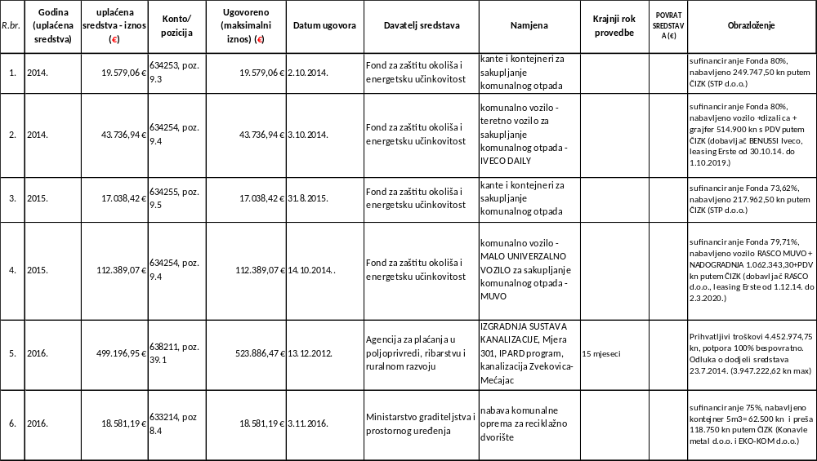

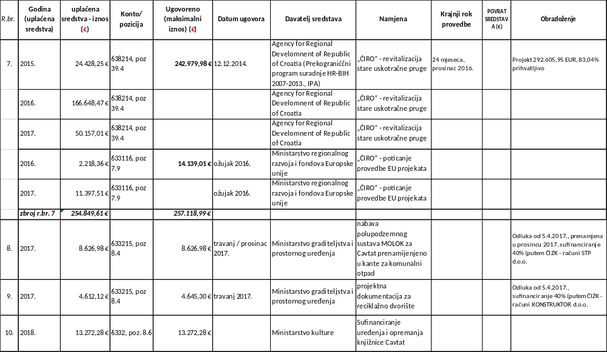

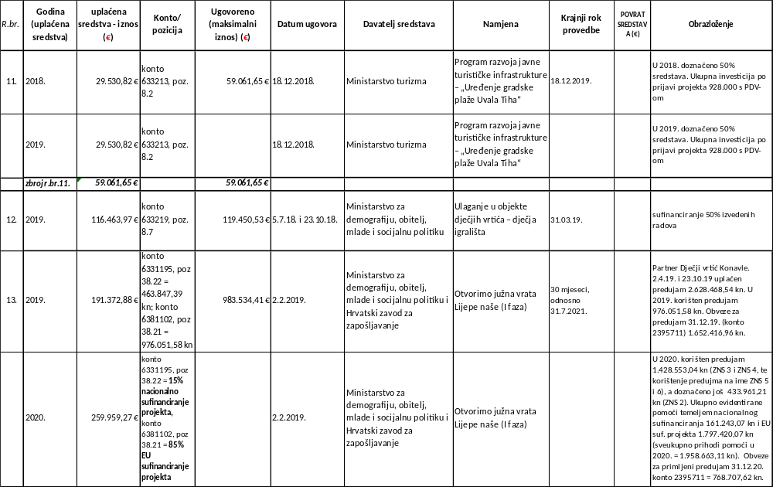

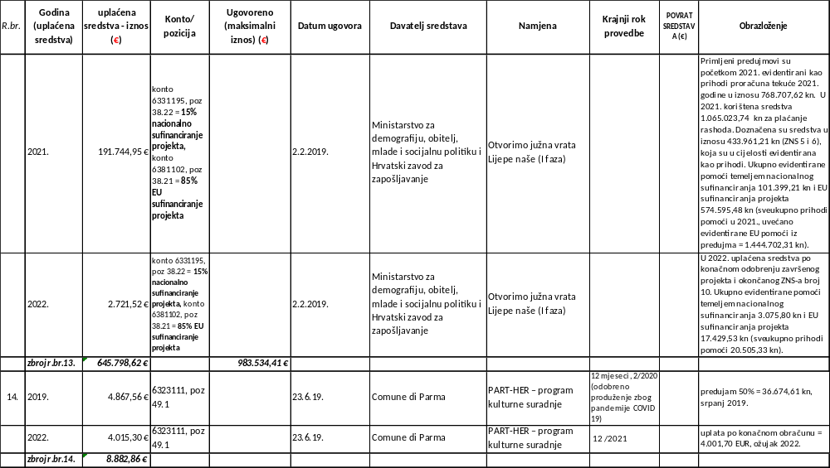

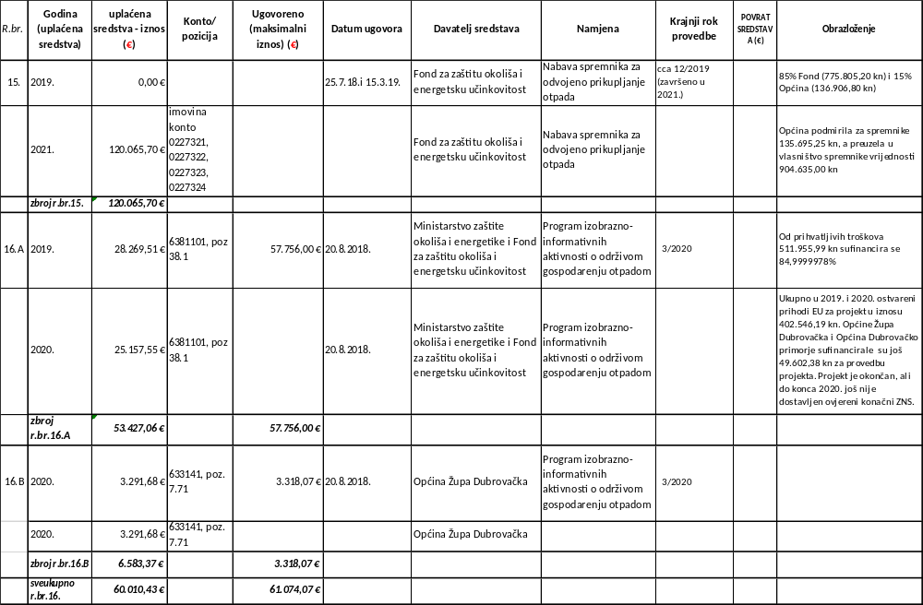
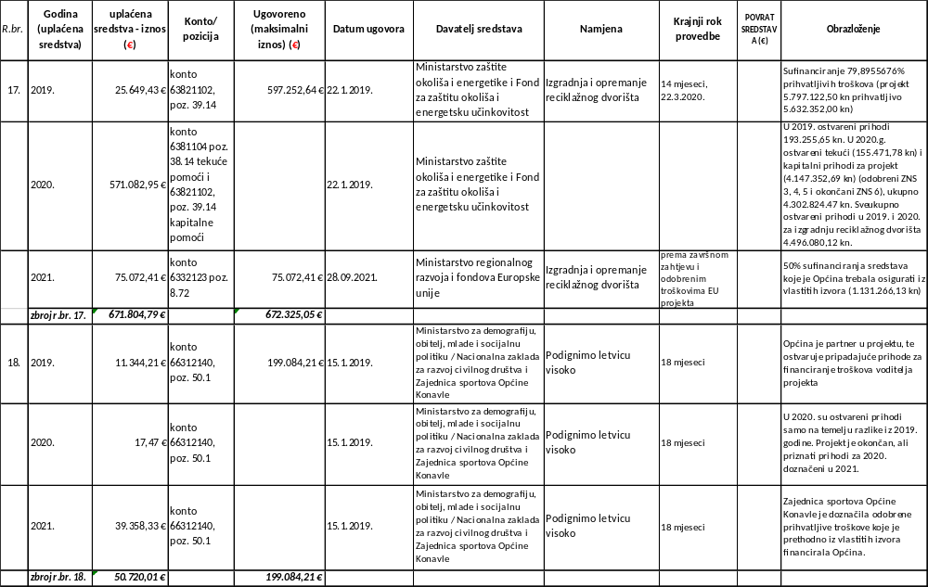

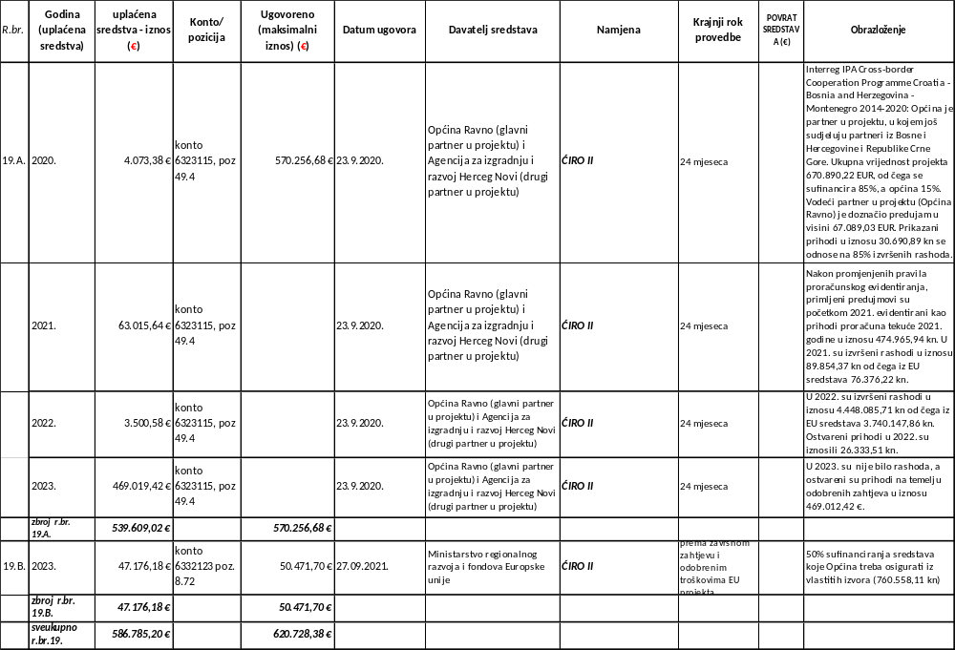
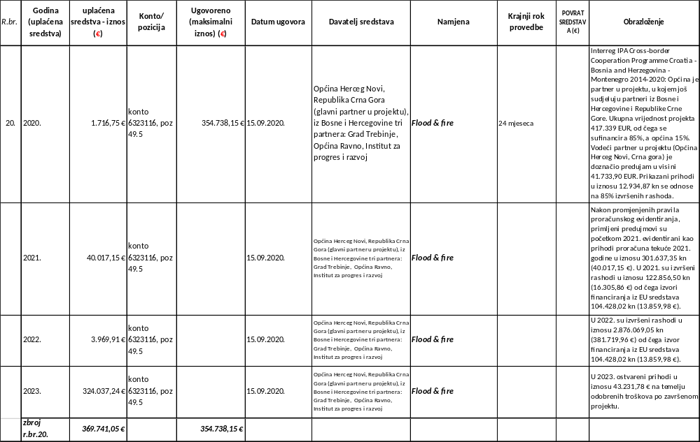

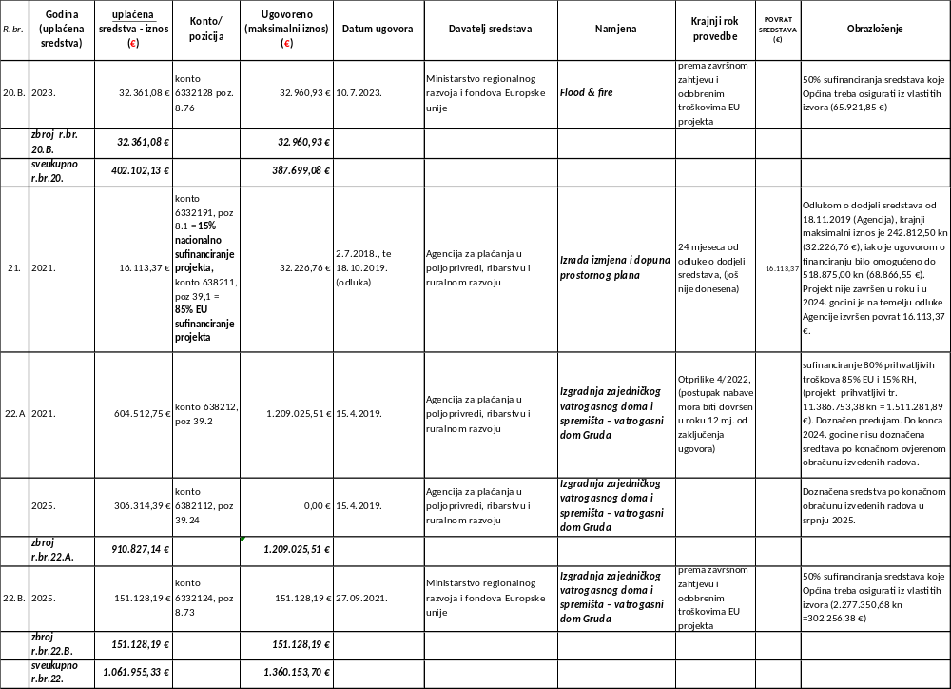
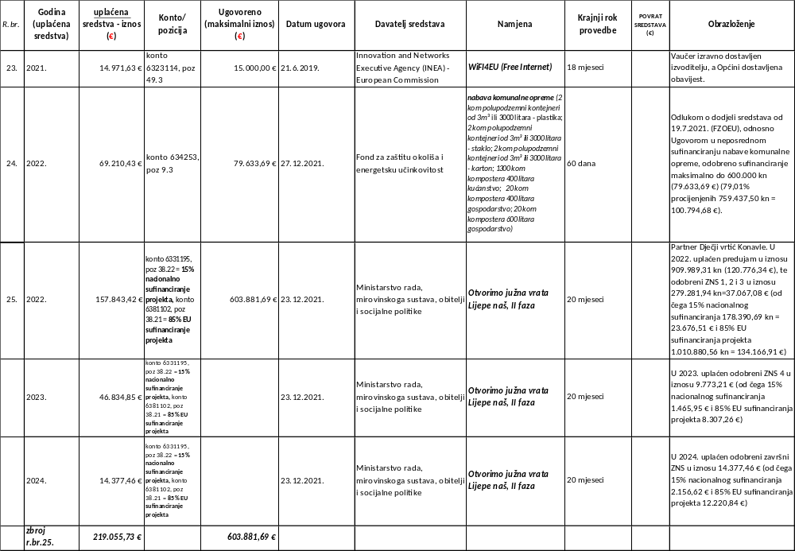
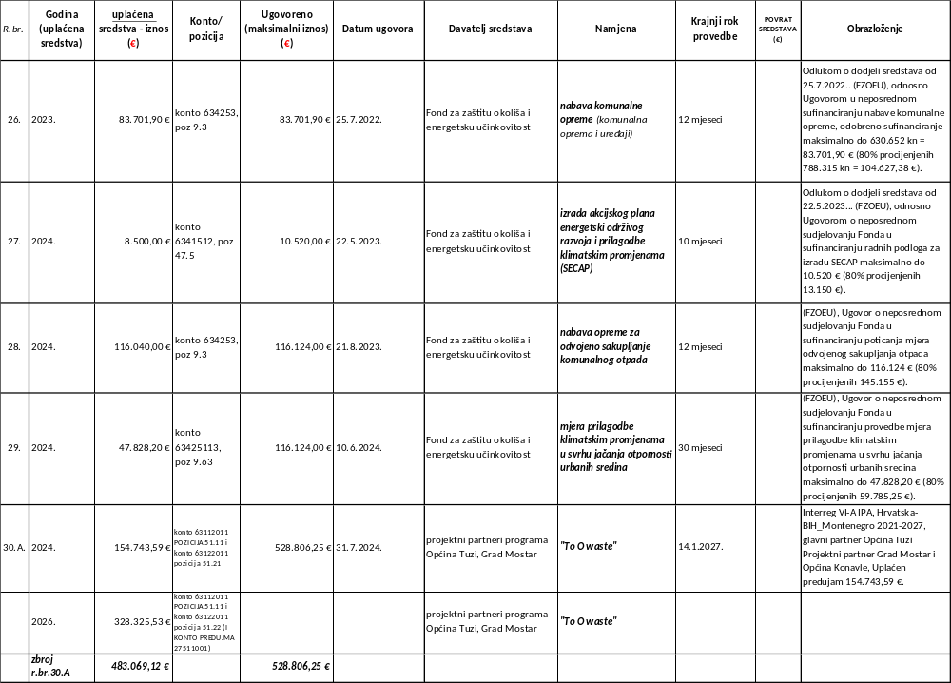
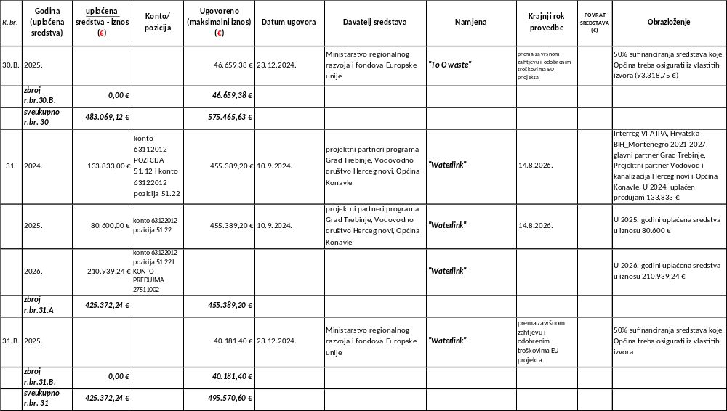

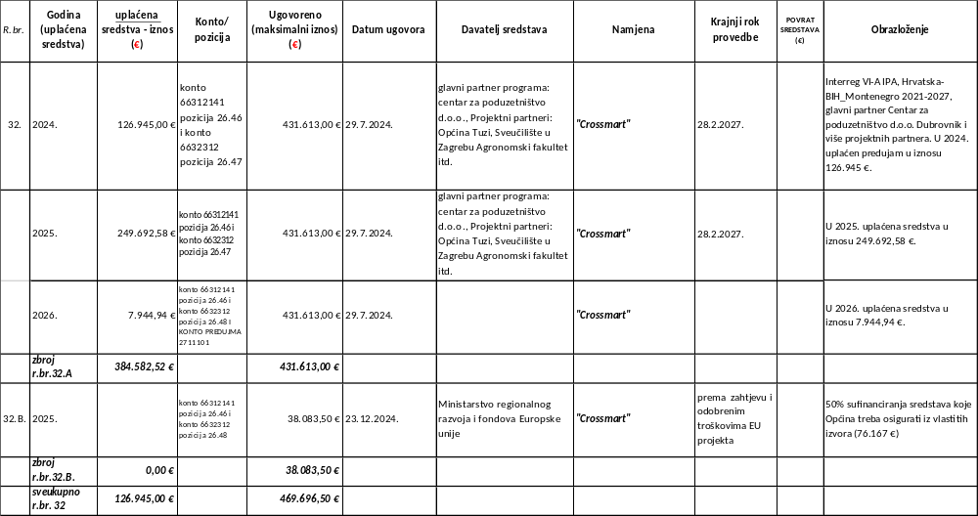

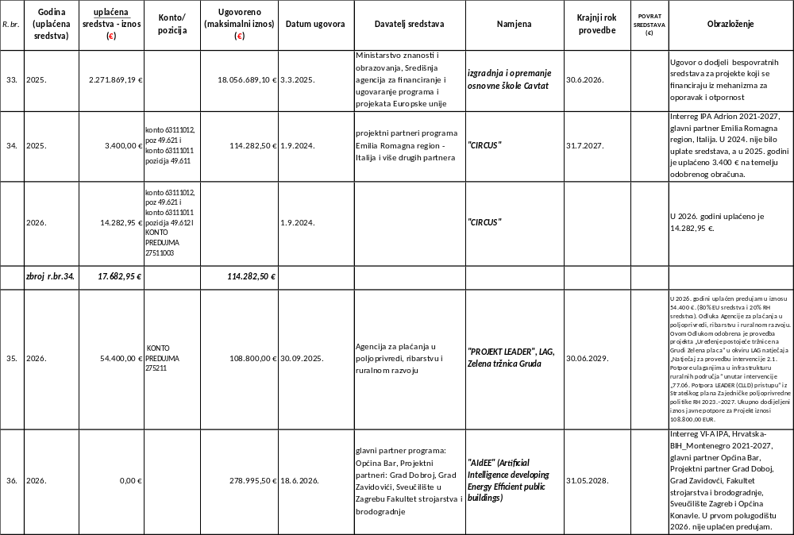

2.4.1.3. Prihodi od imovine (64)

Prihodi od imovine (64) ostvareni su u iznosu 672.437,75 € što je za 192.868,39 € ili 40,2% više u odnosu na prethodnu godinu.

Prihodi od imovine se odnose na prihode od financijske imovine (kamate) (641) u iznosu 24.970,00 €, te prihode od nefinancijske imovine (koncesije na vodama, koncesije na pomorskom dobru, zakupi, spomenička renta, naknade za taxi prijevoz, naknada za korištenje javnih površina, naknada za korištenje prostora elektrana, te druge naknade) (642) u iznosu 647.467,15 €.

Prihodi od imovine se u cijelosti odnose na prihode Općine. Prihodi od financijske imovine (641) u iznosu 24.970 € su ostvareni više nego prethodne godine. Ovi prihodi se odnose na kamate na oročena sredstva 24.841,43 €, depozite po viđenju i zatezne kamate u iznosu 129,17 €, dok prihodi od ostvarene dobiti društva u suvlasništvu Općine (Zračna luka Dubrovnik) nisu ostvareni u prvom polugodištu 2026. (ovi prihodi su ostvarivani prvi put 2023. godine kada su iznosili 653.286,51 €, u 2024. su iznosili 788.110,88 €, a u 2025. su iznosili 530.766,72 €).

Prihodi od nefinancijske imovine (642) u iznosu 647.467,15 € što je za 170.198,35 € ili 35,7% više u odnosu na prethodnu 2025. godinu.

Većina ovih prihoda je ostvarena na više nego prethodne godine.

U okviru prihoda od nefinancijske imovine (642) ostvareni su prihodi iz druge države, Općine Herceg novi (Crna gora) u iznosu 182.000 € (ugovori potpisani koncem 2011. godine, a odnose se na naknadu za umanjenu upotrebnu vrijednost zemljišta u vlasništvu Općine Konavle kojom prolazi infrastrukturni objekt za transport vode cjevovod Plat – Herceg Novi).

U okviru prihoda od nefinancijske imovine (64) vrijednosno su značajniji prihodi od naknade za korištenje javnih površina (u okviru računa 6423). Naime, ovi prihodi u izvještajnom razdoblju prethodne 2025. godine iznosili 65.418,74 €, a u 2025. godini iznose 114.889,50 € što je za 49.470,76 € ili 75,6% više nego prethodne godine.

Prihodi od naknade za korištenje javnih površina su sveukupno 2017. godine iznosili 112.967,38 €, 2018. godine 228.254,67 €, 2019. godine 305.557,07 €. Nadalje, 2020. godine ostvareni su u iznosu 71.976,95 €, 2021. godine u iznosu 141.681,11 €, dok su 2022. godine iznosili 305.578,30 € (više za 163.897,19 € ili 115,7% u odnosu na 2021. godinu, a skoro isto odnosno neznatno više u odnosu na 2019. godinu). Sveukupno u 2023. godini ovi prihodi su iznosili 205.358,65 €, a u 2024. su iznosili 301.914,90 €, dok su u 2025. iznosili 469.830,78 €.

Prihodi od koncesijskih odobrenja nisu ostvareni u 2026, dok su u izvještajnom razdoblju prethodne godine iznosili 2.442,60 €. Naime, u 2024. godini je sukladno novim odredbama Zakona o pomorskom dobru i morskim lukama (Narodne novine 83/2023) i plana upravljanja pomorskim dobrom proveden natječaj za dodjelu dozvola na pomorskom dobru (koje zamjenjuju koncesijska odobrenja). Prema novom Zakonu o pomorskom dobru i morskim lukama (NN 83/2023), umjesto pojma koncesijskih odobrenja uveden je novi način dodjele putem dozvola na pomorskom dobru, raspored prihoda (70% općina i 30% županija) i njihovo korištenje (za upravljanje pomorskim dobrom i financiranje odnosno sufinanciranje projekata na pomorskom dobru i za aktivnosti kojima je cilj unaprjeđenje pomorskog dobra u općoj upotrebi, članak 42. spomenutog Zakona). Ovi prihodi se evidentiraju u okviru prihoda od upravnih i administrativnih pristojbi i po posebnim propisima (65), a prihodi od koncesijskih odobrenja su ostvareni na temelju važećih koncesijskih odobrenja iz prethodnih godina.

U okviru ovih prihoda ostvareni su i prihodi od naknade za korištenje prostora elektrana (račun 6423). Prihodi od naknade za korištenje prostora elektrana (račun 6423) su u 2026. ostvareni u iznosu 138.369,42 € što je za 17.054,28 € ili 14,1% više nego prethodne 2025. godine.

Elektrana je nakon sanacije od požara iz 2019., ponovno puštena u rad u ožujku 2020. Naknada se plaća prema Odluci o visini naknade za korištenje prostora koji koriste proizvodna postrojenja za proizvodnju električne energije (NN 24/95, 74/98, 99/98,84/13, 101/13). Prihodi od naknade za korištenje prostora elektrana (u okviru računa 6423) su u 2014. bili ostvareni u iznosu 140.920,17 €, u 2015. u iznosu 77.872,01 €, u 2016. u iznosu 1.237.458,42 € jer je na temelju postignute nagodbe isplaćena razlika manjih uplata iz ranijih godina u iznosu 995.421,06 €, u 2017. u iznosu 158.633,51 €, u 2018. u iznosu 279.387,94 €, u 2019. u iznosu 33.960,81 € (elektrana bila zatvorena od početka siječnja 2019.), u 2020. su iznosili 126.370,62 €, u 2021. u iznosu 216.942,42 €, dok su u 2022. ovi prihodi ostvareni u iznosu 217.510,37 €, u 2023. godini u iznosu 235.579,13 €, u 2024. godini 245.698,70 €, a u 2025. godini 199.705,73 €.

Prihodi od zakupa poslovnih prostora (6422) su u tekućoj godini ostvareni u iznosu 141.031,69 € što je za 98.115,43 € ili 228,6% više nego u izvještajnom razdoblju prethodne 2025. godine kada su iznosili 42.916,26 €.

Prihodi od naknade za koncesiju na pomorskom dobru (raspored) (račun 6421) u tekućoj godini iznose 6.622,51 € € ili 2.428,30 € ili 57,9 % više nego prethodne godine.

U 2026. su ostvareni prihodi od Hrvatskog telekoma u iznosu 61.285,88 € (kao i prethodne godine) na ime godišnje naknade za pravo puta na nekretninama na temelju dva rješenja (plaćanje naknade za elektroničko komunikacijsku mrežu, elektroničku komunikacijsku infrastrukturu i drugu opremu izgrađenu na nekretninama u vlasništvu Općine sukladno Zakonu o elektroničkim komunikacijama i Pravilniku o potvrdi i naknadi za pravo puta).

Prihod od Hrvatskog telekoma 32.342,56 € (243.685,02 kn) je ostvaren prema rješenju iz veljače 2019. godine kojim su obuhvaćene nekretnine na kojima općina nema upisano vlasništvo u zemljišnim knjigama (putevi i slično). Prihod od Hrvatskog telekoma 28.943,32 € (218.073,43 kn) je ostvaren na temelju rješenja iz srpnja 2020. Naime, u srpnju 2020. godine HAKOM je ispostavio rješenje kojim zamjenjuje djelomično rješenje iz siječnja 2018. Novim rješenjem iz srpnja 2020. se utvrđuje pravo Općine na naknadu od 24. siječnja 2019. umjesto od 7.11.2017. kako je djelomičnim rješenjem bilo utvrđeno. Pored navedenog ostvareni su prihodi od Hrvatskog telekoma za pravo služnosti 31,86 €.

Naknada od naplate lučkih pristojbi na području Općine nije ostvarena.

U 2019. godini je bila ostvarena naknada od naplate lučkih pristojbi u iznosu 41.033,74 € (na temelju prihoda lučke uprave iz 2017., prema odredbama Pravilnika o kriterijima za određivanje namjene pojedinog dijela luke otvorene za javni promet županijskog i lokalnog značaja, način plaćanja veza, uvjete korištenja, te određivanja maksimalne visine naknade i raspodjele prihoda - Narodne novine 94/2007, 79/2008 i 114/2012). Lučka uprava je, uz sufinanciranje nadležnog Ministarstva, provodila radove uređenja rive u Cavtatu u 2022. i 2023. godini.

Prihodi od novih naknada za obavljanje prijevoza se iskazuju na računima prihoda po posebnim propisima (6512).

U okviru prihoda (podskupina 642), do konca 2017. su bili značajni i prihodi od godišnjih naknada za autotaxi prijevoz (raniji propisi) u iznosu (2017. godine 64.370,56 €), ali od 2018. godine ovih prihoda nema.

Naknada za izdavanje dozvole za obavljanje autotaksi prijevoza na području Općine prema novim propisima (Zakon o prijevozu u cestovnom prometu NN 41/18 i Odluka Općinskog vijeća o visini naknade iz rujna 2018. (odluka objavljena u Službenom glasniku Općine Konavle broj 9/18) iznosi 66,36 € (500 kn) i vrijedi pet godina. Ova dozvola se izdaje za prijevoznika (isti može imati više vozila kojima obavlja prijevoz) i nije prenosiva, međutim nije moguće znati sa koliko vozila jedan prijevoznik obavlja autotaksi prijevoz na području Općine.

Naknada za izdavanje dozvole naplaćuje se ovisno o najvećem broju vozila kojima se planira obavljati autotaksi prijevoz putnika, i to tako da se za jedno do dva vozila naplaćuje iznos kao za jednu dozvolu, za tri do deset vozila naplaćuje se iznos kao za šest dozvola, za 11 do 50 vozila naplaćuje se iznos kao za 30 dozvola, za 51 do 100 vozila naplaćuje se iznos kao za 70 dozvola, a za više od 100 vozila naplaćuje se iznos kao za 100 dozvola.

Prihodi od novih naknada za obavljanje prijevoza, za usporedbu: prihodi od naknade u 2019. ostvareni u iznosu 9.455,17 € (142 dozvole), u 2020. ostvareni 2.455,37 € (37 dozvola), u 2022. u iznosu 6.437,06 € (97 dozvola), u 2023. u iznosu 15.329,16 € (231 dozvola), u 2024. godini 18.580,80 € (280 dozvola), a u 2025. godini 21.699,69 € (327 dozvola).

U nastavku se daje usporedni prikaz ostvarenih prihoda od nefinancijske imovine (642) u razdoblju 2017-2025. i 1-6/2026.

*Usporedba:
Prihod od nefinancijske imovine (642)

 | Vrsta prihoda |  | Iznos 2017.g. (€) |  | Iznos 2018.g. (€) | Iznos 2019.g. (€) | Iznos 2020.g. (€) | Iznos 2021.g. (€) | Iznos /2022.g. (€) | Iznos 2023.g. (€) | Iznos 2024.g. (€) | Iznos 2025.g. (€) | Iznos 1-6/ 2026g. (€) | Obrazloženje za prihode u 2026.
 | naknada za umanjenu upotrebnu vrijednost zemljišta |  | 272.642,97 |  | 245.644,04 | 295.078,16 | 300.155,23 | 299.640,89 | 299.819,47 | 300.000,00 | 275.000,00 | 325.000,00 | 182.000,00 | Prihodi iz druge države, Herceg novi (Crna gora) (ugovori potpisani koncem 2011. godine, a odnose se na naknadu za umanjenu upotrebnu vrijednost zemljišta u vlasništvu Općine Konavle kojom prolazi infrastrukturni objekt za transport vode cjevovod Plat – Herceg Novi.
 | naknada za korištenje prostora elektrana |  | 158.633,51 |  | 279.387,94 | 33.960,81 | 126.370,62 | 216.942,42 | 217.510,37 | 235.579,13 | 245.698,70 | 199.705,73 | 138.369,42 | Elektrana je bila isključena iz rada od 10.1.2019 radi požara na objektu u kojem je bilo ljudskih žrtava do ožujka 2020. kada je ponovno započela s radom.
 | prihodi od korištenja javnih površina (5738) |  | 112.967,38 |  | 228.254,67 | 305.557,07 | 71.976,95 | 141.681,11 | 305.578,30 | 205.358,65 | 301.914,90 | 469.830,78 | 114.889,50 | Na temelju zaključenih ugovora o korištenju javnih površina i ispostavljenih računa. Ovi prihodi se odnose na naplaćena dugovanja iz prethodne godine i korištenje javnih površina u 2026.
 | koncesijska odobrenja (5843) |  | 51.330,21 |  | 101.236,18 | 145.752,80 | 17.168,49 | 53.109,63 | 132.360,01 | 90.798,16 | 66.540,97 | 10.625,47 | 0,00 | Odobrenja je ranijih godina ispostavljala Općina. U 2024. godini ova odobrenja zamjenjuje dozvola za obavljanje djelatnosti na pomorskom dobru, a naplaćeni prihodi su ostvareni po ranije ispostavljenim važećim rješenjima.
Vrsta prihoda |  | Iznos 2017.g. (€) |  | Iznos 2018.g. (€) |  | Iznos 2019.g. (€) | Iznos 2020.g. (€) | Iznos 2021.g. (€) | Iznos /2022.g. (€) | Iznos 2023.g. (€) | Iznos 2024.g. (€) | Iznos 2025.g. (€) | Iznos 1-6/ 2026.g. (€) | Obrazloženje za prihode u razdoblju 2026.
prihodi od zakupa poslovnih prostora (7722) |  | 62.736,87 |  | 62.914,88 |  | 101.814,50 | 58.503,77 | 95.526,23 | 111.632,34 | 95.752,70 | 106.246,88 | 258.661,54 | 141.031,69 | Na temelju zaključenih ugovora i ispostavljenih računa zakupcima. Ovi prihodi se odnose na naplaćena dugovanja iz prethodne godine i na zakupe u 2026.
naknada za pravo puta na nekretninama |  | 0,00 |  | 57.887,14 |  | 61.286,13 | 32.342,56 | 32.342,56 | 61.285,88 | 61.301,81 | 61.285,88 | 61.317,74 | 61.285,88 | Prihodi od Hrvatskog telekoma sukladno Zakonu o elektroničkim komunikacijama i Pravilniku o potvrdi i naknadi za pravo puta. U veljači 2019. godine HAKOM je ispostavio rješenje, a HT dostavio tablicu obračuna kojom su obuhvaćene nekretnine na kojima općina nema upisano vlasništvo u zemljišnim knjigama (putevi i slično), te godišnja naknada za ove nekretnine iznosi dodatno 243.685,02 kn (32.342,56 €). Prema djelomičnom rješenju HAKOM-a iz siječnja 2018. naknada za elektroničko komunikacijsku mrežu, elektroničku komunikacijsku infrastrukturu i drugu opremu izgrađenu na nekretninama u vlasništvu Općine iznosi 218.075,33 kn / 28.943,57 €. Novim rješenjem iz srpnja 2020. (zamjenjuje rješenje iz 2018.) se utvrđuje pravo Općine na naknadu od 24. siječnja 2019. umjesto od 7.11.2017. U 2021. naplaćena naknada za razdoblje 24.01.2021.-23.01.2022. U razdoblju 2022.-2025. g. kao i u 2026. je naplaćena naknada po rješenju iz veljače 2019. i srpnja 2020. godišnje u ukupnom iznosu 61.285,88 €. U prvom polugodištu 2026. nisu ostvareni prihodi na temelju ugovora s Hrvatskim telekomom, za pravo služnosti na nekretninama na dvije lokacije u iznosu 31,86 €.
naknada od naplate lučkih pristojbi |  | 25.209,24 |  | 0,00 |  | 41.033,74 | 0,00 | 0,00 | 0,00 | 0,00 | 0,00 | 0,00 | 0,00 | U 2019. godine je bila naplaćena naknada od naplate lučkih pristojbi na području Općine tijekom 2017. te je Općini bilo doznačeno 30% neto prihoda iz 2017. u iznosu 41.033,74 € (prema odredbama Pravilnika o kriterijima za određivanje namjene pojedinog dijela luke otvorene za javni promet županijskog i lokalnog značaja, način plaćanja veza, uvjete korištenja, te određivanja maksimalne visine naknade i raspodjele prihoda – Narodne novine 94/2007, 79/2008, 114/2012, 47/2013).

Vrsta prihoda | Iznos 2017.g. (€) | Iznos 2018.g. (€) | Iznos 2019.g. (€) | Iznos 2020.g. (€) | Iznos 2021.g. (€) | Iznos /2022.g. (€) | Iznos 2023.g. (€) | Iznos 2024.g. (€) | Iznos 2025.g. (€) | Iznos 1-6/ 2026.g. (€) | Obrazloženje za prihode u razdoblju 2026.
naknada za koncesiju na pomorskom dobru (raspored) | 13.449,64 | 13.716,01 | 13.740,79 | 9.499,48 | 12.761,55 | 13.884,98 | 24.371,23 | 26.525,47 | 58.251,98 | 6.622,51 | raspored sredstava sukladno odredbama Zakona o pomorskom dobru i morskim lukama
naknada za zadržavanje nezakonito izgrađene zgrade u prostoru | 10.282,63 | 6.959,26 | 12.117,51 | 4.760,84 | 3.862,95 | 3.927,24 | 373,97 | 968,64 | 348,46 | 91,90 | Prihodi od naknade za zadržavanje nezakonito izgrađene zgrade u prostoru (6429) na temelju Zakona o postupanju s nezakonito izgrađenim zgradama (Narodne novine 86/12, 143/13, 65/17). Posljednjim izmjenama Zakona iz 2017. godine su promijenjeni i udjeli raspodjele prihoda te je ova naknada zajednički prihod državnog proračuna (40,0%), županijskog proračuna (30,0%) i proračuna Općine (30,0%).
naknada za zakup poljoprivrednog zemljišta u državnom vlasništvu | 0,00 | 455,65 | 1.629,83 | 164,22 | 0,00 | 0,00 | 809,61 | 0,00 | 0,00 | 0,00 | raspored 65% sredstava od naknade za zakup poljoprivrednog zemljišta u državnom vlasništvu (zaključeni ugovori fizičkih osoba i nadležnog ministarstva)
naknada za obavljanje dimnjačarske službe | 611,31 | 348,40 | 598,71 | 260,22 | 464,53 | 481,89 | 0,00 | 900,00 | 0,00 | 0,00 | Na temelju zaključenog ugovora o koncesiji za obavljanje dimnjačarskih poslova na području Općine (za 2023. i 2024.g.).
naknada za koncesiju za crpljenje jama | 547,57 | 0,00 | 578,68 | 0,00 | 0,00 | 0,00 | 0,00 | 0,00 | 0,00 | 0,00 | U 2026. nisu ostvareni ovi prihodi. Prihodi u 2019.g. ostvareni od dvije pravne osobe na temelju ugovora koji su bili važeći do konca 2018.
naknada za koncesiju za opskrbu trgovina i prijevoz osoba u staroj jezgri Cavtat posebnim električnim vozilom | 0,00 | 387,11 | 679,38 | 0,00 | 663,61 | 831,89 | 0,00 | 0,00 | 0,00 | 0,00 | Na temelju zaključenog ugovora o koncesiji Općine s pravnom osobom od 18.6.2018. (koncesija za obavljanje djelatnosti prijevoza osoba i opskrbe trgovina i građana unutar stare jezgre Cavtata posebnim električnim vozilima - karić). Ugovor bio na rok 5 godina, godišnje 5.000 kn / 663,61 €. U tekućoj godini nema ovih prihoda.

Vrsta prihoda | Iznos 2017.g. (€) | Iznos 2018.g. (€) | Iznos 2019.g. (€) | Iznos 2020.g. (€) | Iznos 2021.g. (€) | Iznos /2022.g. (€) | Iznos 2023.g. (€) | Iznos 2024.g. (€) | Iznos 2025.g. (€) | Iznos 1-6/ 2026.g. (€) | Obrazloženje za prihode u razdoblju 2026.
koncesija za premještanje vozila | 0,00 | 154,84 | 400,38 | 416,62 | 265,45 | 542,34 | 276,50 | 0,00 | 0,00 | 0,00 | Ugovor o koncesiji za obavljanje djelatnosti premještanja nepropisno zaustavljenih i parkiranih vozila na području Općine od 18.6.2018, na rok 5 godina, godišnje 3.000 kn / 398,17 €. U tekućoj godini nema ovih prihoda.
koncesija za javni WC | 0,00 | 232,26 | 266,92 | 277,79 | 265,45 | 267,36 | 0,00 | 0,00 | 0,00 | 0,00 | Obavljanje djelatnosti održavanja i naplate javnog WC-a je povjerena društvu u vlasništvu Općine. U tekućoj godini nema ovih prihoda.
naknada za zauzetu površinu odobrenog eksploatacijskog polja (5827) | 0,00 | 887,92 | 451,26 | 371,62 | 399,50 | 407,46 | 404,54 | 1.004,54 | 762,00 | 762,00 | Naknadu uplaćuje jedno društvo na temelju rješenja koje ne ispostavlja Općina (zakonski propisi iz područja eksploatacije mineralnih sirovina (kamen, pijesak... )
naknada za zahvaćanje pitke vode (2960) | 3.024,36 | 1.346,15 | 1.966,82 | 720,41 | 342,11 | 872,75 | 639,87 | 2.062,80 | 1.862,26 | 990,38 | Naknadu uplaćuje jedno društvo na temelju rješenja koje nije ispostavlja Općina (zakonski propisi iz područja upravljanja vodama).
spomenička renta | 909,59 | 1.533,89 | 1.098,82 | 856,38 | 635,22 | 279,35 | 278,26 | 389,92 | 703,12 | 760,27 | Nije utvrđeno općinskom odlukom. Naplaćena renta na temelju članka 14.a Zakona o zaštiti i očuvanju kulturnih dobara (plaća se po stopi od 0,05 posto i osnovica je obračun je ukupni prihod ostvaren obavljanjem samo određenih djelatnosti kao što su djelatnosti trgovine na veliko duhanskim proizvodima, parfemima i kozmetikom, trgovina na malo duhanskim proizvodima u specijaliziranim prodavaonicama, djelatnosti kockanja i klađenja, novčarsko posredovanje itd.).
dozvola za obavljanje autotaksi prijevoza (stari propisi) | 64.370,56 | 0,00 | 663,61 | 0,00 | 0,00 | 0,00 | 0,00 | 0,00 | 0,00 | 0,00 | Dozvole za obavljanje autotaksi prijevoza se od 2019. godine naplaćuju sukladno zakonskim propisima, a ne općinskim odlukama. U 2019. ostvareni prihod na temelju naplaćenog dugovanja iz 2018.g.

 | Vrsta prihoda |  | Iznos 2017.g. (€) |  | Iznos 2018.g. (€) |  | Iznos 2019.g. (€) |  | Iznos 2020.g. (€) |  | Iznos 2021.g. (€) |  | Iznos /2022.g. (€) | Iznos 2023.g. (€) | Iznos 2024.g. (€) | Iznos 2025.g. (€) | Iznos 1-6/ 2026.g. (€) | Obrazloženje za prihode u razdoblju 2026.
dozvola za obavljanje autotaksi prijevoza (novi propisi) |  | 0,00 |  | 199,08 |  | 0,00 |  | 0,00 |  | 0,00 |  | 0,00 |  | 0,00 | 0,00 | 0,00 | 0,00 | Od 2019. ovi prihodi evidentiraju se na računu računskog plana 651291.
druge naknade |  | 473,18 |  | 255,20 |  | 174,53 |  | 2.994,27 |  | 9.470,89 |  | 4.338,97 |  | 3.657,84 | 3.649,80 | 4.645,20 | 663,60 | U 2026. su ostvareni prihodi od naknade za korištenje zajedničkih prostora zgrade.
UKUPNO |  | 777.189,02 |  | 1.001.800,62 |  | 1.018.850,47 |  | 626.839,48 |  | 868.374,10 |  | 1.154.020,60 |  | 1.019.602,27 | 1.092.188,50 | 1.391.714,28 | 647.467,15

Prihodi od nefinancijske imovine su i prihodi od naknade za zadržavanje nezakonito izgrađene zgrade u prostoru (6429) ostvareni su u 2026. godini u iznosu 91,90 €, na temelju Zakona o postupanju s nezakonito izgrađenim zgradama (Narodne novine 86/12, 143/13, 65/17, 14/19). Navedena naknada je zajednički prihod državnog proračuna (40%), županijskog proračuna (30%) i proračuna Općine (30%).

*Usporedba:
Prihod od naknade za zadržavanje nezakonito izgrađene zgrade u prostoru (6429)
(30% prihod Općine) (namjenski prihodi)
Godina | Iznos (€) | Obrazloženje
2012. | 11.175,29 | (prva godina ostvarivanja ovih prihoda)
2013. | 30.641,43 | što je za 19.466,15 € ili 174,2% više u odnosu na prethodnu 2012. godinu
2014. | 37.601,28 | što je za 6.959,85 €n ili 22,7% više u odnosu na prethodnu 2013. godinu
2015. | 17.442,39 | što je za 20.158,89 € ili 46,4% manje u odnosu na prethodnu 2014. godinu
2016. | 17.938,57 | što je za 496,17 € ili 2,8% više u odnosu na izvještajno razdoblje prethodne 2015. godine
2017. | 10.282,63 | što je za 7.655,94 € ili 42,7% manje u odnosu na izvještajno razdoblje prethodne godine (u prvom polugodištu ovi prihodi bili 7.326,10 €).
2018. | 6.959,26 | što je za 3.323,37 € ili 32,3 % manje u odnosu na izvještajno razdoblje prethodne godine (u prvom polugodištu ovi prihodi bili 2.964,78 €).
2019. | 12.117,51 | što je za 5.158,25 € ili 74,3 % više u odnosu na izvještajno razdoblje prethodne 2018. g.(u prvom polugodištu ovi prihodi bili 8.106,92 €).
2020. | 4.760,84 | što je za 7.356,67 € ili 60,7% manje u odnosu na izvještajno razdoblje prethodne 2019. g. (U prvom polugodištu ovi prihodi bili 1.914,92 €).
2021. | 3.862,95 | što je za 897,90 € ili 18,7% manje u odnosu na izvještajno razdoblje prethodne 2020. g. (U prvom polugodištu ovi prihodi bili 1.777,90 €).
2022. | 3.927,24 | što je za 64,30 € ili 1,7% više u odnosu na izvještajno razdoblje prethodne 2021. g. (U prvom polugodištu ovi prihodi bili 2.485,83 €).
2023. | 373,97 | što je za 3.553,27 € manje u odnosu na izvještajno razdoblje prethodne 2022. g. (U prvom polugodištu ovi prihodi bili 45,57 €).
2024. | 968,64 | što je za 594,67 € više u odnosu na izvještajno razdoblje prethodne 2023. g. (U prvom polugodištu ovi prihodi bili 604,57 €).
2025. | 348,46 | što je za 380,6 € manje u odnosu na izvještajno razdoblje prethodne 2024. g. (U prvom polugodištu ovi prihodi bili 224,21 €).
1-6/ 2026. | 91,90 | (U prvom polugodištu ovi prihodi iznosili 91,90 €).
UKUPNO | 158.492,36 | Ostvareni prihodi od ove naknade od početka primjene Zakona o postupanju s nezakonito izgrađenim zgradama do konca lipnja 2026.

2.4.1.4. Prihodi po posebnim propisima (65)

Prihodi od upravnih i administrativnih pristojbi, pristojbi po posebnim propisima i naknada (65) ostvareni su u iznosu 1.632.670,77 € što je za 3.254,99 € ili 0,2% manje u odnosu na prethodnu godinu. Vrijednosno najznačajniji više ostvareni prihodi u okviru ove skupine su prihodi od turističke pristojbe i komunalne naknade.

Ukupni prihodi od upravnih i administrativnih pristojbi, pristojbi po posebnim propisima i naknade (65) Općine iznose 930.472,48 €, a prihodi proračunskih korisnika iznose 702.198,29 €.

Prihodi Općine od upravnih i administrativnih pristojbi (651) u iznosu 191.523,98 € se odnose na:
- prihode od turističke pristojbe 64.878,26 € (što je više za 4.679,58 € ili 7,8% nego prethodne 2025. godine),
- prihode od dozvola za obavljanje autotaksi prijevoza prema novim propisima u iznosu 530,88 € (u 2018. iznosili 984,80 €, u 2019. iznosili 9.455,17 €, u 2020. iznosili 2.455,37 €, u 2021. su iznosili 9.423,32 €, u 2022. iznosili 7.830,65 €, u 2023. iznosili 15.329,16 €, u 2024. iznosili 18.580,80 €, a u 2025. su iznosili 21.699,69 €). Do konca 2017. godine, autotaxi prijevoznici su plaćali naknade prema općinskim propisima (evidentirani u okviru računa 642, te su za 2017. iznosili 64.370,56 €).
- prihode od prodaje državnih biljega i od drugih pristojbi 59,78 €,
- prihode od pristojbi za izdavanje dozvola 2.068,67 €,
- te prihode od dozvola za obavljanje djelatnosti na pomorskom dobru u iznosu 123.986,39 € (u 2024. ovi prihodi prvi put ostvareni i iznosili su 135.591,96 €, a u 2025. iznosili 166.138,56 €).

*Usporedba:
Prihod od dozvole za obavljanje djelatnosti na pomorskom dobru (6512) (70% prihod Općine, 30 % DNŽ) (namjenski prihodi)
Godina | Iznos (€) (prihod Općine) | Obrazloženje
2024. | 135.591,96 | Prvo ostvarenje ovih prihoda na temelju Zakona o pomorskom dobru i morskim lukama (NN 83/2023), U prvom polugodištu 2024. godine ovi prihodi iznosili 57.676,50 €.
2025. | 166.138,56 | što je više za 30.546,60 € ili 22,5% u odnosu na izvještajno razdoblje prethodne godine. U prvom polugodištu 2025. ovi prihodi iznosili 79.285,22 €.
1-6/ 2026. | 123.986,39 | što je više za 44.701,17 € ili 56,4% u odnosu na izvještajno razdoblje prethodne godine. U prvom polugodištu 2026. ovi prihodi iznosili 123.986,39 €.

*Usporedba:
Prihod od dozvole za obavljanje prijevoza (6512)
Godina | Iznos (€) | Obrazloženje
2018. | 984,80 | prva godina ostvarenja ovih prihoda po novim propisima
2019. | 9.455,17
2020. | 2.455,37
2021. | 9.423,23
2022. | 7.830,65
2023. | 15.329,16 | što je više za 7.498,51 € ili 95,8% u odnosu na izvještajno razdoblje prethodne godine.
2024. | 18.580,80 | što je više za 3.251,64 € ili 21,2% u odnosu na izvještajno razdoblje prethodne godine. Prihodi prvog polugodišta 2024. iznose 12.409,32 €.
2025. | 21.699,69 | što je više za 3.118,89 € ili 16,8% u odnosu na izvještajno razdoblje prethodne godine. Ostvareni prihodi prvog polugodišta 2025. iznose 15.601,21 €.
1-6/ 2026. | 530,88 | Ostvareni prihodi prvog polugodišta 2026. iznose 530,88 €.

*Usporedba:
Prihod od turističke pristojbe (6514)
Godina | Iznos (€) | Obrazloženje
2011. | 72.780,01
2012. | 80.228,15 | što je za 7.448,14 € ili 10,2% više u odnosu na izvještajno razdoblje prethodne godine
2013. | 82.406,37 | što je za 2.178,22 € ili 2,7% više u odnosu na izvještajno razdoblje prethodne godine
2014. | 83.956,36 | što je za 1.549,99 € ili 1,9% više u odnosu na izvještajno razdoblje prethodne godine
2015. | 85.035,88 | što je za 1.079,52 € ili 1,3% više u odnosu na izvještajno razdoblje prethodne godine
2016. | 88.803,43 | što je za 3.767,55 € ili 4,4% više u odnosu na izvještajno razdoblje prethodne godine
2017. | 96.475,18 | što je za 7.671,75 € ili 8,6% više u odnosu na izvještajno razdoblje prethodne godine
2018. | 109.664,09 | što je za 13.188,91 € ili 13,7% više u odnosu na izvještajno razdoblje prethodne godine
2019. | 137.450,79 | što je za 27.786,70 € ili 25,3% više u odnosu na izvještajno razdoblje prethodne 2018. g. U prvom polugodištu 2019. ovi prihodi su iznosili 15.763,65 €.
2020. | 28.639,87 | što je za 108.810,92 € ili 79,2% manje u odnosu na izvještajno razdoblje prethodne 2019. g. U prvom polugodištu 2020. ovi prihodi su iznosili 1.216,87 €.
2021. | 56.955,92 | što je za 28.316,05 € ili 98,9% više u odnosu na izvještajno razdoblje prethodne 2020. g. Međutim, u odnosu na prihode 2019. godine, ovi prihodi su manji za 80.494,87 € ili 58,6%. U prvom polugodištu 2021. ovi prihodi su iznosili 2.940,85 €.
2022. | 162.246,16 | što je za 105.290,24 € ili 184,9 % više u odnosu na izvještajno razdoblje prethodne 2021.g. U prvom polugodištu 2022. ovi prihodi su iznosili 30.801,03 €.
2023. | 193.986,45 | što je za 31.740,29 € ili 19,6% više u odnosu na izvještajno razdoblje prethodne 2022. g. U prvom polugodištu 2023. ovi prihodi iznose 44.238,78 €.
2024. | 218.493,86 | što je za 24.507,41 € ili 12,6% više u odnosu na izvještajno razdoblje prethodne godine. U prvom polugodištu 2024. ovi prihodi iznose 52.060,63 €.
2025. | 223.823,60 | što je za 5.329,74 € ili 2,4% više u odnosu na izvještajno razdoblje prethodne godine. U prvom polugodištu 2025. ovi prihodi iznose 60.198,68 €.
1-6/ 2026. | 64.878,26 | što je za 4.679,58 € ili 7,8% više u odnosu na izvještajno razdoblje prethodne godine. U prvom polugodištu 2026. ovi prihodi iznose 64.878,26 €.

Prihodi po posebnim propisima (652) ostvareni su u iznosu 753.511,06 € odnosno 37.799,96 € ili 4,8% manje u odnosu na prethodnu godinu.

Na prihode Općine se odnosi 51.312,77 € (manje za 19.159,25 € ili 27,2% u odnosu na 2025. g), a na prihode proračunskih korisnika 702.198,29 € (manje za 18.640,71 € ili 2,6% u odnosu na 2025. g).

Općina je u 2021. i 2022. ostvarila jednokratnu naknadu za trajno priključenje Zračna luke na sustav javne odvodnje. U 2022. godini ovaj prihod je iznosio 64.149,36 €, a u 2021. godini 320.746,83 € (na temelju zaključenog ugovora s Općinom). Također, 2022. godine su bili ostvareni prihodi od ošasne imovine (novčana sredstva) 40.389,68 €.

Prihodi od ulaza u staru jezgru Cavtata (račun 652) su u izvještajnom razdoblju prethodne 2025. godine iznosili 29.426,60 €, dok u tekućoj godini iznose 33.803 €.

Vrijednosno najznačajniji dio ovih prihoda (račun 652) Općine prethodne godine se odnosio na prihode od Hrvatskih voda za usluge naplate vodne naknade s komunalnom naknadom 40.956,41 €. U polugodišnjem razdoblju 2026. godine ovi prihodi nisu ostvareni. Nadalje, prihodi od naknade za saniranje odlagališta smeća nisu ostvareni u prvom polugodištu 2026. godine (ukupno u 2023. godini 63.549,57 €, a u 2024. godini 21.187,30 €, a u 2025. godini 7.309,72 €). Također, nisu ostvarena sredstva od prenamjene poljoprivrednog zemljišta (ukupno u 2023. godini 2.089,09 €, u 2024. godini 1.085,28 €, a u 2025. godini 7,85 €), niti od naknade štete troškova ovrhe (ukupno u 2025. godini 79,62 ).

Ostvareni su prihodi od vodnog doprinosa (jedinici lokalne samouprave pripada 8,0% vodnoga doprinosa naplaćenoga na njenom području, a Hrvatske vode su obvezne navedeni prihod doznačavati u proračun jedinice jednom mjesečno) u iznosu 8,27 € (ukupno u 2023. godini 1.004,76 €, u 2024. godini 337,69 €, a u 2025. godini 9,39 €), te od naplate štete od osiguranja 17.501,50 €.

Prihodi od naknade za pružene usluge za obračun i naplatu naknade za uređenje voda koja se naplaćuje zajedno s komunalnom naknadom u 2025. godini u iznosu 40.956,41 € su se odnosili na prihode od usluge naplate za 2024. godinu. (U 2014. ovi prihodi od usluga iznosili 9.577,28 €, u 2015. su iznosili 11.542,90 €, u 2017. su iznosili 22.155,42 €, u 2018. su iznosili 1.760,92 €, u 2019. su iznosili 29.742,52 €, u 2020. su iznosili 30.614,74 €, u 2021. su iznosili 35.160,15 €, u 2022. su iznosili 43.643,84 €, u 2023. godini 42.113,03 €, u 2024. godini 38.940,98 €).

U okviru prihodi od upravnih i administrativnih pristojbi, pristojbi po posebnim propisima i naknada (65), vrijednosno najznačajniji prihodi Općine se odnose na prihode u okviru podskupine prihoda 653 (komunalni doprinos - 6531 i komunalna naknada - 6532) u ukupnom iznosu 687.635,73 € što je za 33,48 € više u odnosu na izvještajno razdoblje prethodne godine.

Prihodi od komunalnog doprinosa (6531) su ostvareni u iznosu 167.476,86 € što je više za 5.549,06 € ili 3,4% u odnosu na isto izvještajno razdoblje prethodne godine.

* Usporedba:
Prihod od komunalnog doprinosa (6531)
Godina | Iznos (€) | Obrazloženje
2012. | 55.284,73
2013. | 423.109,43 | od čega su se pojedinačno najznačajniji prihodi odnosili na prihode po rješenju Zračnoj luci Dubrovnik u iznosu 185.307,98 € (rekonstrukcija građenja grade C i privođenja konačnoj namjeni preostalog dijela tunela)
2014. | 307.704,96 | od čega u prvom polugodištu 2014. godine 130.364,86 €. Ovi prihodi su za 115.404,47 € ili 27,3% manji u odnosu na prethodnu godinu.
2015. | 179.871,33 | od čega u prvom polugodištu 2015. godine 94.035,54 €. Ovi prihodi su za 127.833,64 € ili 41,5% manji u odnosu na prethodnu godinu.
2016. | 253.160,69 | U prvom polugodištu 2016. godine ovi prihodi iznosili su 115.090,44 €. U 2016. godini ovi prihodi su za 73.289,36 € ili 40,8% veći u odnosu na prethodnu godinu.
2017. | 223.595,87 | što je manje za 29.564,82 € ili 11,7% u odnosu na izvještajno razdoblje prethodne godine. U prvom polugodištu 2017. godine ovi prihodi iznosili su 165.658,59 €.
2018. | 1.925.319,35 | što je više za 1.701.723,48 € ili 761,1% više u odnosu na izvještajno razdoblje prethodne godine. Vrijednosno najznačajniji iznos se odnosi na prihode po rješenjima Zračnoj luci Dubrovniku za rekonstrukciju i nadogradnju zgrade u ukupnom iznosu 1.508.053,87 €. U prvom polugodištu 2018. godine ovi prihodi iznosili su 176.931,07 €.
2019. | 223.405,79 | što je manje za 1.701.913,56 € ili 88,4% manje u odnosu na izvještajno razdoblje prethodne godine. U prvom polugodištu 2019. godine ovi prihodi iznosili su 119.769,09 €.
2020. | 105.369,56 | što je manje za 118.036,23 € ili 52,8% manje u odnosu na izvještajno razdoblje prethodne godine. Ostvareni prihodi prvog polugodišta 2020. iznosili su 56.955,47 €.
2021. | 173.922,48 | što je više za 68.552,92 € ili 65,1% više u odnosu na izvještajno razdoblje prethodne godine. Ostvareni prihodi prvog polugodišta 2021. iznose 79.789,67 €. Ovi prihodi su najvećim dijelom ostvareni više jer je naplaćen jedan višegodišnji dug u iznosu 23.273,34 €.
2022. | 287.974,63 | što je više za 114.052,15 € ili 65,6% više u odnosu na izvještajno razdoblje prethodne godine. Ostvareni prihodi prvog polugodišta 2022. iznose 102.718,15 €.
2023. | 321.075,56 | što je više za 33.100,93 € ili 11,9% više u odnosu na izvještajno razdoblje prethodne godine. Ostvareni prihodi prvog polugodišta 2023. iznose 158.623,85 €.
2024. | 275.271,92 | što je manje za 45.803,640 € ili 14,3% manje u odnosu na izvještajno razdoblje prethodne godine. Ostvareni prihodi prvog polugodišta 2024. iznose 121.452,55 €.
2025. | 315.712,14 | što je manje za 40.440,22 € ili 14,78% više u odnosu na izvještajno razdoblje prethodne godine. Ostvareni prihodi prvog polugodišta 2025. iznose 161.927,80 €.
1-6/ 2026. | 167.476,86 | što je više za 5.549,06 € ili 3,4% više u odnosu na izvještajno razdoblje prethodne godine. Ostvareni prihodi prvog polugodišta 2026. iznose 167.476,86 €.

Prihodi od komunalne naknade (6532) su ostvareni u iznosu 520.158,87 € što je za 5.515,58 € ili 1% manje u odnosu na izvještajno razdoblje prethodne godine.

Nakon proširenja obveznika komunalne naknade, ovi prihodi su bili značajnije povećani u 2019. i 2020. godini. U 2021. se bitno smanjio iznos ovih prihoda uvjetovan činjenicom da prema odredbama Zakona o komunalnom gospodarstvu u najvećem dijelu nisu naplaćeni prihodi od komunalne naknade od pravnih osoba koje nisu obavljale poslovnu djelatnost više od šest mjeseci. U 2022. su prihodi veći, odnosno vratili su se na razinu 2019. godine. Tijekom 2022. godine je proširen obim obuhvata obveznika komunalne naknade na Molunat nakon obavljene izmjere objekata.

* Usporedba:
Prihod od komunalne naknade (6532)
Godina | Iznos (€) | Obrazloženje
2012. | 384.119,45
2013. | 401.874,14 | u odnosu na prethodnu godinu veći su za 17.754,70 € ili 4,6%.
2014. | 461.526,06 | od čega u prvom polugodištu 2014. godine 215.915,85 €. U odnosu na prethodnu godinu veći su za 59.651,92 € ili 14,8%.
2015. | 442.031,68 | od čega u prvom polugodištu 2015. godine 213.640,86 €. U odnosu na prethodnu godinu manji su za 19.494,38 € ili 4,22%.
2016. | 482.012,02 | U prvom polugodištu 2016. godine ovi prihodi iznosili su 251.377,23 €. U 2016. godinu ovi prihodi su za 39.980,34 € ili 9,4% veći u odnosu na prethodnu godinu.
2017. | 465.734,38 | što je manje za 16.277,64 € ili 3,4% u odnosu na izvještajno razdoblje prethodne 2016. godine. U prvom polugodištu 2017. godine ovi prihodi iznosili su 239.892,61 €.
2018. | 583.322,60 | što je više za 117.588,22 € ili 25,3% u odnosu na izvještajno razdoblje prethodne godine. U prvom polugodištu 2018. godine ovi prihodi iznosili su 282.307,81 €.
2019. | 830.736,26 | što je više za 247.413,66 € ili 42,4% u odnosu na izvještajno razdoblje prethodne godine. U prvom polugodištu 2019. godine ovi prihodi iznosili su 340.306,99 €.
2020. | 927.547,44 | što je više za 96.811,18 € ili 11,7% u odnosu na izvještajno razdoblje prethodne godine. Ostvareni prihodi prvog polugodišta 2020. su iznosili 380.114,22 €. Ovi prihodi su povećani jer je u 2019., a zatim i početkom 2020. proširen obuhvat obveznika komunalne naknade nakon što je prethodne godine obavljena terenska izmjera i kontrola obveznika u dva naselja.
2021. | 651.350,41 | što je manje za 276.197,04 € ili 29,8% u odnosu na izvještajno razdoblje prethodne godine. Ostvareni prihodi prvog polugodišta 2021. iznose 207.438,52 €.
2022. | 864.623,37 | što je više za 213.272,96 € ili 32,7% u odnosu na izvještajno razdoblje prethodne godine. Ostvareni prihodi prvog polugodišta 2022. iznose 475.710,39 €.
2023. | 985.391,54 | što je više za 120.768,17 € ili 14% u odnosu na izvještajno godišnje razdoblje prethodne godine. Ostvareni prihodi prvog polugodišta 2023. iznose 488.333,64 €.
2024. | 1.089.673,50 | što je više za 104.281,96 € ili 10,6% u odnosu na izvještajno razdoblje prethodne godine. Ostvareni prihodi prvog polugodišta 2024. iznose 459.594,70 €.
2025. | 1.026.178,80 | što je manje za 63.494,70 € ili 5,8% u odnosu na izvještajno razdoblje prethodne godine. Ostvareni prihodi prvog polugodišta 2025. iznose 525.674,45 €.
1-6/ 2026. | 520.158,87 | što je manje za 5.515,58 € ili 1,05% u odnosu na izvještajno razdoblje prethodne godine. Ostvareni prihodi prvog polugodišta 2026. iznose 520.158,87 €.

Vlastiti prihodi proračunskih korisnika (podskupina računa 652)

U okviru prihoda po posebnim propisima (65), vlastiti prihodi proračunskih korisnika (652) u iznosu 702.198,29 € (18.640,71 € ili 2,6% manje nego 2025. godine) odnose se na:
- prihodi od sufinanciranja cijene smještaja u vrtiću 240.245,14 € i refundacije od naknade štete na imovini 0 € (Prihodi od sufinanciranja manji za 2.284,57 € ili 0,94% u odnosu na izvještajno razdoblje prethodne godine). U listopadu 2021. povećane su cijene smještaja u vrtiću i nakon toga nije bilo povećanja cijene vrtića.
- prihodi od prodaje ulaznica i suvenira u ustanovi u kulturi 13.690,20 € (Prihodi veći za 1.965,89 € ili 16,8% u odnosu na izvještajno razdoblje prethodne godine).
- prihodi od usluga smještaja u Domu za starije osobe 443.981,92 € i od refundacije i naknade štete na imovini Doma 4.281,03 € (sveukupno 448.262,95 €). (Prihodi od sufinanciranja manji za 19.438,72 € ili 4,2 % u odnosu na izvještajno razdoblje prethodne godine). Početkom 2021. godine povećane su cijene smještaja u domu, a novo povećanje cijena je bilo koncem lipnja 2024.

Za vrijeme pandemije bolesti COVID 19 nisu se pružale usluge dnevnog boravka čiji prihodi se iskazuju u okviru podskupine prihoda 661. Ove usluge se ponovno pružaju od 2022. godine.

Koncem lipnja 2026. godine u Domu je smješteno 82 korisnika.

U veljači 2020. je bila donesena odluka o povećanju cijena u Domu (Službeni glasnik Općine Konavle 1/2020 koje bi zamjenjivali cijene utvrđene u Službenom glasniku Općine Konavle 3/2015), ali je primjena iste zbog nastanka pandemije bila obustavljena do početka siječnja 2021. godine (Službeni glasnik Općine Konavle 11/2020).
Nova odluka o cijenama usluga u Domu je donesena 21. lipnja 2024. godine (Službeni glasnik Općine Konavle 4/2024).

U rujnu 2021. donesena je odluka o vrstama programa i utvrđivanju mjerila za sudjelovanje roditelja – korisnika u cijeni programa dječjeg vrtića (Službeni glasnik Općine Konavle 7 i 8/2021). Ovom odlukom je prestala s primjenom odluka iz 2010., odnosno 2012. godine, te je utvrđena ekonomska cijena vrtića, iznos i uvjeti sudjelovanja korisnika – roditelja u cijeni (primjena od listopada 2021.).

U 2026. proračunskom korisniku Dječjem vrtiću iz općinskog proračuna refundirana su sredstva za trošak boravka djece u dječjem vrtiću (socijalne i demografske mjere) u iznosu 27.820,06 €. Ovi prihodi vrtića su ukupno u 2019. iznosili 80.057,07 €, u 2020. godini ukupno 55.119,12 €, u 2021. godini ukupno 65.480,12 €, u 2022. su iznosili 53.236,45 €, u 2023. godini 57.338,85 €, dok su u 2024. iznosili 68.075,16 €, a u 2025. godini 69.595,75 €.

Također, proračunskom korisniku Dom za starije osobe iz općinskog proračuna se sufinancira 20% osnovne cijene usluga stanovnicima Općine s propisanim godinama boravka. U 2026. sufinancirano je 51.537,22 €. Ovi prihodi Doma (a rashodi Općine) su ukupno u 2019. iznosili 62.132,16 €, u 2020. godini 63.390,03 €, u 2021. godini 70.503,43 €, u 2022. godini 79.717,48 €, u 2023. godini 84.455,98 €, a u 2024. godini 89.979,38 €, a u 2025. godini 103.245,07 €. Sredstva sa sufinanciranje cijene smještaja u vrtiću i domu su uključena u ukupne prihode proračunskih korisnika iskazane u okviru podskupine prihoda 652.

* Dodatno obrazloženje uz prihode po posebnim propisima (652) – proračunski korisnici:
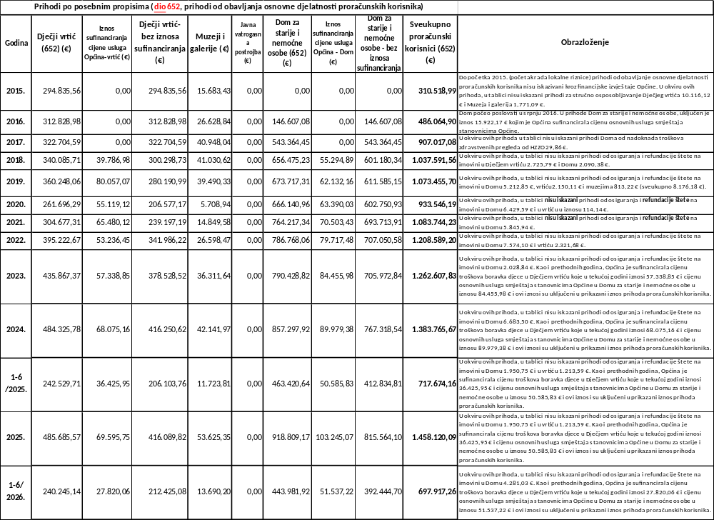

2.4.1.5. Prihodi od prodaje, donacija i ostali prihodi (66 i 68)

Ostali prihodi se odnose na prihode od prodaje proizvoda i pruženih usluga (vlastiti prihodi, 661), prihode od donacija (663), te prihode od kazni i ostalih prihoda (681 i 683).

Prihodi od prodaje proizvoda i robe, te pruženih usluga i prihodi od donacija (66) ostvareni su u iznosu 57.544,27 € što je za 30.086,99 € ili 34,3% manje u odnosu na prethodnu godinu.

Ukupni prihodi od prodaje proizvoda i robe, te pruženih usluga i prihodi od donacija (66) Općine iznose 8.113,86 € (donacije 7.944,94 € i prihodi od prodaje 168,92 €), a prihodi proračunskih korisnika 49.430,41 € (donacije 60 € i prihodi od prodaje 49.370,41 €).

Prihodi od usluga (661) u iznosu 49.539,33 € se odnose na prihode Općine u iznosu 168,92 € od samoproizvodnje električne energije putem solarne elektrane na krovu zgrade (ovi prihodi prvi put ostvareni 2022. godine), te prihode proračunskih korisnika 49.370,41 €.

Prihodi od donacija (663) su ostvareni u iznosu 8.004,94 € i odnose se na prihode Općine u iznosu 7.944,94 € i prihode proračunskog korisnika (Muzeji i galerije Konavala i Dom za starije osobe) 60 €.

Prihodi Općine od donacija (663) u 2026. se odnose na:
- donacija pravne osobe (glavnog partnera) za provedbu EU projekta Crossmart u iznosu 7.944,94 €.

Prihodi Općine od donacija su u 2025. godini bili ostvareni u iznosu 514.354,70 € što je za 294.044,35 € ili 133,5% više nego 2024. godine (a najvećim dijelom radi donacije / predujma za provedbu novog projekta Crossmart). Donacije se odnose na:
- donacija za mjesne odbore 158,00 €,
- donacija turističke zajednice 84.088,30 € za komunalna uređenja,
- donacija za sufinanciranje strateškog projekta Marina Cavtat & resort 47.808,88 € (donacija pravne osobe),
- donacija Zračne luke 18.896 € (za opremanje dječjeg igrališta 6.746 €, za prijevod knjige s portugalskog 3.000 €, te za nabavu slike Vlaha Bukovca 9.150 €), te
- donacija pravne osobe (glavnog partnera) za provedbu EU projekta Crossmart u iznosu 363.403,52 €.
U 2024. godini donacija za sufinanciranje strateškog projekta Marina Cavtat & resort je iznosila 40.087,94 € (donacija pravne osobe), a za provedbu EU projekta Crossmart u iznosu 126.945 €.

Vlastiti prihodi proračunskih korisnika (podskupina računa 661 i 663)

Prihodi proračunskih korisnika (dio 66) u iznosu 49.430,41 € se odnose na prihode od prodaje (661) u iznosu 49.370,41 € i prihode od donacija (663) u iznosu 60 €.

Prihodi proračunskih korisnika od prodaje (661) odnose se na Dječji vrtić za prihode od usluga prehrane djece u produženom boravku 14.699,75 € i drugih usluga 955,60 €, Muzeji i galerije Konavala za prodaju suvenira i slično 29.934,32 €, a Dom za starije osobe je ostvario prihode od usluga dnevnog boravka u iznosu 3.780,74 €.

Prihodi proračunskih korisnika od donacija (663) odnose se na Dječji vrtić 0 €, donacije Muzejima i galerijama 10 € i donacije Domu za starije osobe 50 €.

* Usporedba:
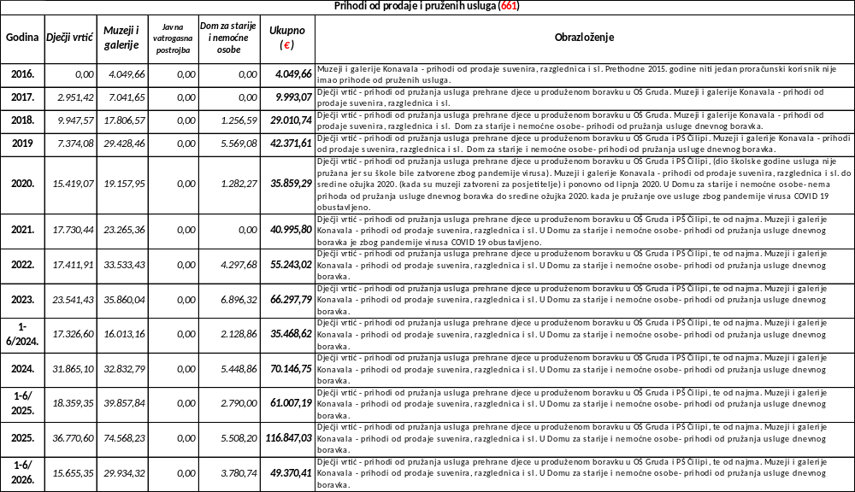

Kazne, upravne mjere i ostali prihodi (68)

Kazne, upravne mjere i ostali prihodi (68) ostvarene su u iznosu 8.778,11 € što je za 151,05 € ili 1,7% manje u odnosu na ostvarenje prethodne 2025. godine. Prihodi Općine iznose 8.477,53 € i prihode proračunskih korisnika 300,58 € (razni povrati sredstava).

Prihodi Općine se odnose na prihode na temelju naplaćenih prekršaja u prometu (rješenja o počinjenim prekršajima u prometu - prometno redarstvo u ljetnoj sezoni) u iznosu 4.350 € (manje za 2.340 € nego prethodne godine), prihoda od kazni u iznosu 450 € koje je naplatio komunalni redar, te ostalih prihoda u iznosu 3.677,53 €. Ostali prihodi se odnose na više različitih pojedinačnih uplata.

* Usporedba:

Godina | Iznos (€) | Prihod od kazne za prekršaj u prometu (6815) | Kazne komunalno redarstvo (6815) | Prekršajni nalog (6815)
Godina | Iznos (€) | Obrazloženje | Kazne komunalno redarstvo (6815) | Prekršajni nalog (6815)
2017. | 544,16 | prva godina ostvarivanja ovih prihoda | - | -
2018. | 10.156,32 | što je za 9.612,15 € više u odnosu na izvještajno razdoblje prethodne godine (prihodi prvog polugodišta 2018. iznosili 2.511,78 €) | - | -
2019. | 15.939,24 | što je za 5.782,93 € ili 56,9% više u odnosu na izvještajno razdoblje prethodne godine (prihodi prvog polugodišta 2019. iznosili 6.111,38 €) | - | -
2020. | 404,80 | što je za 15.534,44 € ili 97,5% manje u odnosu na izvještajno razdoblje prethodne godine (prihodi prvog polugodišta 2020. iznosili 245,54 €) | - | -
2021. | 1.457,55 | što je za 1.052,74 € ili 260% više u odnosu na izvještajno razdoblje prethodne godine, ali čak 14.481,70 € ili 90,9% manje nego u izvještajnom razdoblju 2019. godine (prihodi prvog polugodišta 2021. godine su iznosili 205,72 €) | - | -
2022. | 3.912,00 | što je za 2.454,46 € ili 168,4% više u odnosu na izvještajno razdoblje prethodne godine, ali čak 12.02,24 € ili 75,5% manje nego u izvještajnom razdoblju 2019. godine (prihodi prvog polugodišta 2022. godine su iznosili 1.284,09 €). | - | -
2023. | 1.104,82 | što je za 2.807,18 € ili 71,8% manje u odnosu na izvještajno godišnje razdoblje prethodne godine (prihodi prvog polugodišta 2023. godine su iznosili 165 €). Manje nego prethodne godine € jer su se izvodili radovi uz rivu u Cavtatu što je utjecalo na manje prihode od kazni jer je bilo onemogućeno parkiranje. | - | -
2024. | 10.083,01 | što je za 8.978,19 € više u odnosu na izvještajno razdoblje prethodne godine (prihodi prvog polugodišta 2024. godine su iznosili 855 €. | 4.458,51 | -
2025. | 16.266,00 | što je za 6.182,99 € ili 61,3% više u odnosu na izvještajno razdoblje prethodne godine (prihodi prvog polugodišta 2025. godine su iznosili 6.690,00 €. | 1.557,46 | 626,54
1-6/ 2026. | 4.350,00 |  | 450,00 | 0,00

2.4.2. PRIHODI OD PRODAJE NEFINANCIJSKE IMOVINE (7)

Prihodi od prodaje nefinancijske imovine (7) su ostvareni u iznosu 48.712,15 € što je za 18.926,07 € ili 28% manje u odnosu na prethodnu godinu kada su iznosili 67.638,22 €. Odnose se na prihode Općine u cijelosti.

Prihodi Općine se odnose na prihode od prodaje zemljišta (711) u iznosu 47.065 € i prihode od prodaje proizvedene dugotrajne imovine (72) u iznosu 1.647,15 € i to prihodi od prodaje stanova na kojima je postojalo stanarsko pravo u iznosu 147,15 € i prihode od naknade troškova za legalizirane stanove na Zvekovici u iznosu 1.500 €.

Ostvareni prihodi od prodaje zemljišta se odnose na prodaju zemljišta radi formiranja građevinskih čestica, a za potrebe ishođenja građevinske dozvole, te prodaju i zamjenu drugog zemljišta. Prodajna cijena je utvrđena na temelju procjene tržišne vrijednosti nekretnine ovlaštenog sudskog vještaka.
U 2023. ostvareni prihodi od prodaje zemljišta su se odnosili prodaju zemljišta kupcima radi formiranja građevinskih čestica, a za potrebe ishođenja građevinske dozvole. Također, u 2023. ostvarena su sredstva od prodaje zemljišta 2.861.030,41 € Zračnoj luci Dubrovnik (prostor buduće poduzetničke zone, 51.531 m²). Ovi prihodi još nisu u cijelosti utrošeni.
U 2025. godini je obavljena zamjena zemljišta sa zračnom lukom u iznosu 458.000 €, te nadoplata zračne luke za zamijenjeno zemljište u iznosu 39.000 €.

Prihodi od prodaje stanova na kojima je postojalo stanarsko pravo (ugovori o kupoprodaji stanova sa stanarskim pravom koje je ranijih godina zaključila Općina i društvo Domouprava d.o.o. s kupcima) ostvareni su u iznosu 147,15 €. Ovi prihodi se odnose na prihode po ugovorima o kupoprodaji stanova sa stanarskim pravom koje je ranijih godina zaključila Općina i društvo Domouprava s kupcima, dok nije bilo prihoda na temelju ugovora o prodaji stanova koje je ranijih godina zaključila Općina s kupcima.

U izvještajnom razdoblju 2024. godine bili su ostvareni prihodi u iznosu 205.279,63 € od nadoknade razmjernog dijela vrijednosti zemljišta na kojem su izgrađene zgrade i troškova koje je Općina imala u vezi legalizacije, ucrtavanja i etažiranja zgrada na Zvekovici, uključujući izradu snimki izvedenog stanja i naknadu za zadržavanje u prostoru, kao i troškova parcelacije zemljišta, izrade procjembenog elaborata, te komunalnih i vodnih doprinosa troškova, a sve na temelju zaključenih sudskih nagodbi. Ovi prihodi su ostvareni nakon višegodišnjih pravnih postupaka i radnji. Sveukupno u 2024. godini ovi prihodi su ostvareni u iznosu 273.495,47 €, a u 2025. godini u iznosu 29.004,38 €. Dug na temelju jedne obročne otplate koncem 2025. godine je iznosio 3.966,61 €, a koncem lipnja 2006. godine iznosi 2.466,61 €.

2.4.3. RASHODI POSLOVANJA (3)

Rashodi poslovanja (3) izvršeni su u iznosu 6.367.822,73 € što je za 149.859,85 € ili 2,3% manje u odnosu na izvršene rashode poslovanja u izvještajnom razdoblju prethodne godine.

Ukupni rashodi poslovanja Općine (razred 3 bez rashoda podskupina 367, prijenosi proračunskim korisnicima iz nadležnog proračuna za financiranje redovne djelatnosti) iznose 3.157.873,64 € (49,6%), a rashodi poslovanja (3) proračunskih korisnika iznose 3.209.949,09 € (50,4%).
Rashodi podskupine 367 predstavljaju iznos rashoda koji Općina financira, odnosno doznačuje proračunskim korisnicima čime se povećava ukupan iznos rashoda proračuna Općine. Međutim, tablica u nastavku prikazuje koliko se od ukupno izvršenih rashoda odnosi na rashode proračunskih korisnika, a koliko Općina bez prijenosa proračunskim korisnicima.

Rashodi poslovanja (3) Općine (bez rashoda podskupina 367, odnosno iznos 3.157.873,64 €) su manji za 411.384,82 € ili 11,5% u odnosu na prethodnu godinu (3.569.258,46 €). Rashodi podskupine 367 su veći za 151.094,88 € ili 6,6%.
Rashodi poslovanja (3) proračunskih korisnika (3.230.846,06 €) su veći za 246.975,94 € ili 8,3% u odnosu na prethodnu 2025. godinu (5.064.250,96 €).

Graf 12.: Struktura izvršenih rashoda poslovanja (3) u razdoblju 2015.-2025. i 1-6/2026. (€): Općina i zbirno proračunski korisnici Općine (PK)

2.4.3.1. Rashodi za zaposlene (31)

Rashodi za zaposlene (31) obuhvaćaju bruto plaće, doprinose na plaće i ostale rashode za zaposlene (naknada za smrt užeg člana obitelji, božićnica, regres i slično) i to plaće za zaposlenike općinske uprave, te zaposlenike četiri proračunska korisnika (Dječji vrtić Konavle, Muzeji i galerije Konavala, Javna vatrogasna postrojba Konavle, Dom za starije osobe).

Rashodi za zaposlene (31) izvršeni su u iznosu 3.106.274,72 € što je za 294.780,77 € ili 10,5% više u odnosu na prethodnu godinu.

Rashodi za zaposlene Općine (31) obuhvaćaju plaće za zaposlenike općinske uprave i dužnosnike (načelnika i zamjenika načelnika). Prosječan broj zaposlenih na osnovi stanja i na osnovi sati rada je 28.

Prosječan broj zaposlenih kod korisnika na osnovi stanja na kraju izvještajnog razdoblja je 193, a na osnovi sati rada je 174.

Od rujna 2024. izmijenjeni su koeficijenti za obračun plaće općinskih zaposlenika, kao i proračunskih korisnika. Osnovica za obračun plaća od rujna 2025. godine iznosi 1.004,87 €, a od travnja 2026. je 1.015 €.
Koeficijent za obračun plaće općinskog načelnika iznosi 4,55.

Rashodi za zaposlene (31) Općine (bez proračunskih korisnika) iznose 535.540,03 € (75.588,99 € ili 16,7% više u odnosu na prethodnu godinu). Ovi rashodi za zaposlene uključuju plaće zaposlenika općinske uprave, plaće djelatnika zaposlenih na provedbi tri EU projekta, plaće dužnosnika (načelnika).

Rashodi za plaće djelatnika Općine iznose 535.540,03 € ili 17,2% ukupnih rashoda za zaposlene.

Rashodi za zaposlene svih proračunskih korisnika iznose 2.570.734,69 € ili 82,8% ukupnih rashoda za zaposlene (31), razina 23.

U isplaćenim plaćama su izvršeni rashodi za plaće koje se sufinanciraju kroz četiri projekta (sufinancirano sredstvima EU). Doprinosi iz plaća i na plaće se tijekom 2026. obračunavaju kao i u razdoblju 2020.-2025. (doprinos za zdravstveno osiguranje iznosi 16,5% - do konca 2018.g. iznosio 15%, te doprinosi iz plaće - mirovinsko osiguranje je 20%). Od početka 2020. osnovni osobni odbitak je povećan s 3.800 kn na 4.000 kn (530,90 €). Osobni odbitak tijekom 2024. godine je iznosio 560 €, a od početka 2025. iznosi 600 €.

Udio rashoda za plaće Općinske uprave i dužnosnika u sveukupnim rashodima i izdacima razine 22 (rashodi Općine s rashodima računa 367 – prijenosi proračunskim korisnicima) iznosi 4,1%, dok udio rashoda za plaće Općinske uprave i dužnosnika u rashodima i izdacima samo Općine (bez rashoda računa 367, odnosno bez pomoći proračunskim korisnicima za financiranje redovne djelatnosti) iznosi 5%.

Graf 13.: Struktura izvršenih rashoda za zaposlene (31) u razdoblju 2015.-2025. i 1-6/2026. (€): Općina i zbirno proračunski korisnici Općine (PK)

Graf 14.: Struktura izvršenih rashoda za zaposlene (31) u 2026. po korisnicima – Općina i proračunski korisnici zbirno i pojedinačno

2.4.3.2. Materijalni rashodi (32)

Materijalni rashodi (32) izvršeni su u iznosu 2.114.335,35 € što je za 401.186,26 € ili 15,9% manje u odnosu na prethodnu godinu

Na rashode Općine odnosi se 1.475.423,97 € ili 69,8%, a na proračunske korisnike 638.911,38 € ili 30,2% ukupnih materijalnih rashoda (32, razina 23).

U okviru materijalnih rashoda (32) najznačajniji rashodi Općine se odnose na rashode iz programa održavanja komunalne infrastrukture (komunalne usluge, usluge tekućeg i investicijskog održavanja) u iznosu 635.801,25 €. Veći rashodi iz programa održavanja komunalne infrastrukture su utjecali na povećanje troškova u odnosu na prethodnu godinu.

U okviru materijalnih rashoda (32) najznačajniji rashodi proračunskih korisnika se odnose na nabavu namirnica za prehranu djece u dječjem vrtiću i prehranu starijih osoba u domu za starije osobe u iznosu 158.478,60 €.

Graf 15.: Struktura izvršenih materijalnih rashoda (32) u razdoblju 2015.-2025. i 1-6/2026. (€): Općina i zbirno proračunski korisnici Općine (PK)

Naknade troškova zaposlenima (321) izvršene su u iznosu 116.740,02 € što je za 10.301,45 € ili 83,1% više nego u istom razdoblju prethodne godine. Ove naknade uključuju naknade za prijevoz na posao i s posla 103.013,48 €, službena putovanja 8.614,25 € i stručno usavršavanje zaposlenika 5.112,32 €. Na rashode Općine odnosi se 29.119,19 € (naknade za prijevoz na posao i s posla 20.732,36 €, službena putovanja 5.764,33 € i stručno usavršavanje zaposlenika 2.622,50 €) i rashode proračunskih korisnika u iznosu 87.620,83 €.

Rashodi za materijal i energiju (322) izvršeni su u iznosu 423.789,89 € što je za 1.331,54 € ili 0,3% manje nego u istom razdoblju prethodne godine. Ovi rashodi se odnose na rashode za uredski materijal i ostale materijalne rashode, rashode za materijal i sirovine, rashode za energiju, rashode za materijal i dijelove za tekuće i investicijsko održavanje, sitan, te rashode za službenu i radnu odjeću i obuću. Na rashode (322) Općine odnosi se 115.468,31 €, a rashode proračunskih korisnika 308.321,58 €.

U okviru ukupnih rashoda za materijal i energiju (322) vrijednosno značajniji su rashodi za energiju (3223 - električna energija, plin, motorni benzin i dizel gorivo) u iznosu 147.421,62 € ili 34,8% rashoda za materijal i energiju (u okviru čega troškovi električne energije za javnu rasvjetu iznose 37.868,71 €).

Rashodi za materijal i sirovine (3222) iznose 168.134,69 €, od čega rashodi Općine iznose 4.381,25 €, a proračunskih korisnika 163.753,44 €. Vrijednosno najznačajniji rashodi za materijal i sirovine proračunskih korisnika se odnosi na spomenutu nabavu i utrošak namirnica za dječji vrtić i dom za starije i nemoćne 158.478,60 €.

Rashodi za materijal i dijelove za tekuće i investicijsko održavanje (3224) iznose 20.915,67 €, od čega rashodi Općine iznose 10.376,90 € (u okviru čega se najznačajniji rashodi odnose na nabavu raznog materijala za komunalno održavanje), dok rashodi proračunskih korisnika iznose 10.538,77 €.

Rashodi za usluge (323) izvršeni su u iznosu 1.481.984,95 € što je za 363.566,24 € ili 19,7% manje u odnosu na prethodnu godinu, Na rashode Općine odnosi se 1.277.740,15 € i rashode proračunskih korisnika u iznosu 204.244,80 €.

Vrijednosno značajniji izvršeni rashodi za usluge (323) (ukupno Općina i proračunski korisnici) odnosi se na:
- usluge tekućeg i investicijskog održavanja (3232) ostvarene u iznosu 598.727,34 € i to općina 492.984,81 €, a proračunski korisnici 105.742,53 € (ukupno ovi rashodi su manje izvršeni u odnosu na prethodnu proračunsku godinu za 294.392,59 € ili 33%). Pojedinačno gledajući u istom razdoblju prethodne godine su bili veći rashodi za usluge iz područja izgradnje nove osnovne škole u Cavtatu.
- rashodi za komunalne usluge (3234) ostvareni su u iznosu 322.431,77 € i to općina 299.472,26 € a proračunski korisnici 22.959,51 € (ukupno rashodi na odjeljku 3234 manje izvršeni u odnosu na prethodnu proračunsku godinu 836,13 € ili 0,3%,
- rashodi za intelektualne usluge (3237) izvršeni su u iznosu 208.216,55 € i to općina 192.153,16 €, a proračunski korisnici 16.063,39 € (Ukupno rashodi na odjeljku 3237 manje izvršeni u odnosu na prethodnu proračunsku godinu za 86.874,84 € ili 29,4%.). Vrijednosno najveće smanjenje ovih rashoda se odnosi na manje izvršene usluge u okviru projekta izgradnje nove osnovne škole.
- rashodi za zdravstvene i veterinarske usluge (3236) ostvareni su u iznosu 54.816,14 € i to općina 36.786,15 € (značajniji rashodi se odnose na sufinanciranje rada specijalističke ambulante kardiologije u iznosu 15.527,80 €, usluge fizijatra, rada stomatološke ambulante i čistačice u ambulanti 8.700 €, obavljanje laboratorijskih usluga za potrebe stanovništva u ambulantama u iznosu 7.963,35 € tj. rad medicinsko - biokemijskog laboratorija iz programa Socijalno-zdravstvene zaštite), a proračunski korisnici 18.029,99 €. Ovi rashodi su veći u odnosu na prethodnu godinu za 6.829,08 € ili 14,2%, a razlog su sistematski pregledi zaposlenika Općine i proračunskih korisnika.
- rashodi za zakupnine i najamnine (3235) ostvareni su u iznosu 109.751,87 €, od čega Općina 107.492,87 € i proračunski korisnici 2.259 € (više izvršeni rashodi u odnosu na prethodno proračunsko razdoblje za 9.695,29 € ili 9,7%); ovi rashodi obuhvaćaju rashode za najmove odjeljenja dječjih vrtića u Čilipima i u Cavtatu u ukupnom iznosu 31.050 € (prethodne godine 28.550 €), te rashode za najam uredskih prostora 44.794,26 € (kao i prethodne godine), te druge najmove objekata i opreme kao što su korpe za sječu granja, najam kamera za video nadzor odlagališta otpada),
- usluge promidžbe i informiranja (3233) ostvarene su u iznosu 61.692,51 € (ovi rashodi su veći u odnosu na prethodnu godinu za 16.813,91 € ili 37,5%), i to općina 57.095,53 € (navedeni rashodi uključuju razvoj i održavanje Internet stranice Općine, čestitke povodom blagdana, objave oglasa i natječaja u tisku i Narodnim novinama, tisak službenog glasnika, savjetovanje s javnošću i upravljanje imovinom, te druge usluge promidžbe i informiranja, te promidžbe EU projekata), a proračunski korisnici 4.596,98 €.
- rashodi za usluge telefona, pošte i prijevoza (3231) ostvareni su u iznosu 24.951,73 € (ovi rashodi su manji u odnosu na prethodnu godinu za 1.505,62 € ili 5,7%), i to općina 13.057,38 €, a proračunski korisnici 11.894,35 € (U okviru ovih rashoda usluge prijevoza iznose 3.426,25 €.)
- rashodi za računalne usluge (3238) ostvareni su u iznosu 22.901,63 € (ovi rashodi su manji u odnosu na prethodnu godinu za 7.215,49 € ili 24%), i to općina 20.561,63 € (od čega usluge održavanja i ažuriranja računalnog programa zajedno za općinu i četiri proračunska korisnika putem sustava općinske riznice 20.329,41 €), a proračunski korisnici 2.340 €. Od 2023., zbog potrebe prilagođavanja programa novim obvezama (uvođenje e-pisarnice, program transparentnosti rashoda i prilagođavanja programa uvođenju eura, uvođenje novih poreza, uvođenje novih evidencija sukladno obvezama iz Pravilnika o proračunskom računovodstvu i računskom planu) rashodi se značajno povećavaju),
- rashodi za ostale usluge (3239) ostvareni su u iznosu 78.495,41 € (manje u odnosu na prethodnu godinu 6.079,85 € ili 7,2%) i to općina 58.136,36 €, a proračunski korisnici 20.359,05 €. (Usluge Porezne uprave za naplatu prihoda u visini 1% naplaćenih prihoda za 2018. iznosili su 29.781,76 €, za 2019. godinu 35.224,82 €, za 2020. iznose 26.658,25 €, za 2021. su iznosili 23.303,53 €, za 2022. su iznosili 32.908,10 €, za 2023. su iznosili 50.339,27 €, za 2024. su iznosili 60.248,46 €, dok za 2025. iznose 70.384,26 €, dok u prvom polugodištu 2026. godine iznose 40.870,16 €).

Naknade troškova osobama izvan radnog odnosa (324) izvršeni su u iznosu 1.059,97 € što je za 1.741,21 € ili 62,2% manje u odnosu na izvještajno razdoblje prethodne godine kada su iznosili 2.801,18 €. Na rashode Općine se odnosi 776,13 €, a na proračunske korisnike 283,84 €. Vrijednosno najznačajnije ove naknade (324) u iznosu 276,39 € se odnose na rashode Općine (troškovi rada Dubrovačko-neretvanske županije, Upravnog odjela za prostorno uređenje, gradnju i zaštitu okoliša, Ispostava Gruda - putni troškovi izlaska na očevid).

Ostali nespomenuti rashodi poslovanja (329) izvršeni su u iznosu 90.760 € što je za 24.245,82 € ili 21,1% manje u odnosu na prethodnu godinu. U okviru ovih rashoda (329) izvršeni su rashodi Općine u iznosu 52.320,19 € i rashodi proračunskih korisnika u iznosu 38.439,81 € (premije osiguranja i druge pristojbe i naknade).

Rashodi Općine (329) se odnose na naknade rada predstavničkog tijela i ostalih tijela (3291) 32.548,50 € (naknade rada predstavničkog tijela 4.180,55 €), premije osiguranja (3292) 8.305,27 €, reprezentaciju (3293) 11.582,96 €, članarine (3294) 7.068,87 €, pristojbe i naknade (3295) 7.059,04 €, te ostale rashode poslovanja (3299) 14.123,50 €. Rashodi su manji nego prethodne godine, jer su u istom izvještajnom razdoblju prethodne godine bili izvršeni troškovi provedbe lokalnih izbora u iznosu 53.509,12 € - naknade birački odbori i izborno povjerenstvo.

Prema odluci Općinskog vijeća od 23. rujna 2025. godine, naknada članovima općinskog vijeća iznosi neto 100 € po održanoj sjednici, a predsjedniku Općinskog vijeća neto 200 € po održanoj sjednici.

Rashodi proračunskih korisnika (329) iznose 38.439,81 €, od čega se vrijednosno značajniji odnose na naknade upravnim vijećima kod proračunskih korisnika 28.367,95 € (vrtić 10.451,35 €, muzeji i galerije 8.958,30 €, dom za stare 8.958,30 €) i premije osiguranja 7.491,93 € (od čega osiguranje zgrade doma za stare 4.177,91 €, osiguranje imovine u muzejima 937,32 €, osiguranje u imovine i zaposlenika u vrtiću 1.680,38 €, osiguranje vozila u vatrogasnoj postrojbi 0 €).

Od početka 2023. isplaćuje se naknada za rad upravnog vijeća dječjih vrtića i u 2024. godine iznosi 8.322,60 € (u 2023. ovi rashodi iznosili 7.824,75 €). Naknada za rad članova upravnog vijeća u Domu za starije u 2023. je iznosila 8.536,80 €, a u 2024. godini 8.323,20 €. Naknada za rad članova upravnog vijeća u Muzejima i galerijama se isplaćuje od rujna 2025. godine.

Sveukupno rashodi za premije osiguranja (3292) su ostvareni u iznosu 15.797,20 € što je za 602,63 € ili 3,7% manje od rashoda iskazanih u prethodnoj proračunskoj godini (osiguranje vozila, imovine). U 2025., kao niti u razdoblju 2020-2024. nije bilo plaćanja premije osiguranja zaposlenika Općine.

Rashodi za osiguranje se odnose na rashode osiguranja prijevoznih sredstava i općinske imovine 8.305,27 €, te rashode proračunskih korisnika 7.491,93 €. Vrijednosno najznačajniji pojedinačni iznos police odnosi se na plaćanje premije osiguranja imovine. U Općini je to medicinska oprema kardiološke ambulante 1.271,29 €, osiguranje u iznosu 1.817,18 € višenamjenske cisterne za vodu koja je 2019. godine dobivena na korištenje od Ministarstva gospodarstva, poduzetništva i obrta (koristi Javna vatrogasna postrojba) i drugo. Premije osiguranja u općini su veće nego prethodne godine za 766,25 €, a najveće povećanje se odnosi na osiguranje novih vozila nabavljenih putem projekata koji se sufinanciraju EU sredstvima (Waterlink i To 0 waste).

Kod proračunskih korisnika vrijednosno najznačajniji rashodi odnose se na osiguranje imovine i opreme doma za starije i nemoćne osobe 4.177,91 € (osiguranje zgrade koja je dana na korištenje Domu, ali je u vlasništvu Općine, te osiguranje opreme koja je u dana u vlasništvo Domu).

Rashodi za reprezentaciju (3293) ostvareni su u iznosu 13.051,63 € što je za 87,32 € ili 0,7% manje nego prethodne godine. Vrijednosno najznačajniji ovi rashodi se odnose na restoranske usluge prigodom obilježavanja božićnih blagdana te drugi rashodi povodom obilježavanja blagdana, obljetnica, protokolarnih posjeta i slično. Rashode za reprezentaciju prigodom obilježavanje Dana Općine se izvršavaju u drugom polugodištu. Rashodi za reprezentaciju Općine iznose 11.582,96 €, a rashodi proračunskih korisnika 1.468,67 €.

Rashodi za članarine (3294) su ostvareni u iznosu 7.438,87 €, od čega se odnose na rashode Općine 7.068,87 € (članarina Zajednica Općina, članarina Lokalna akcijska skupina u ribarstvu, članarina lokalna akcijska grupa Dubrovačka traversa), a 370 € na proračunskog korisnika.

Rashodi za pristojbe i naknade (3295) su ostvareni u iznosu 7.516,30 € što je više za 2.357,69 € ili 45,7% u odnosu na prethodnu proračunsku godinu kada su iznosili 5.158,61 €. Ovi rashodi se odnose na javnobilježničke i sudske pristojbe, upravne pristojbe, troškove očevida, te novčane naknade poslodavca zbog nezapošljavanja osoba s invaliditetom. Rashodi Općine iznose 7.059,04 €, a rashodi proračunskih korisnika 457,26 €.

Ranijih godina su u okviru ovih rashoda (3295) bili iskazani rashodi za plaćenu naknadu za zadržavanje nezakonito izgrađenih zgrada. U 2025. ovi rashodi su izvršeni u iznosu 477,46 € (legalizacija doma kulture u Cavtatu).

U 2017. su rashodi za naknadu za zadržavanje nezakonito izgrađenih zgrada rashodi izvršeni u iznosu 1.462,74 € - sportski centar Gnjile, ex.škola Vitaljina, stambene i pomoćne zgrade Popovići polje, u 2018. su izvršeni u iznosu 2.327,26 € - zgrada Konavoski dvori i zgrada bivše škole u Moluntu, u 2019. u iznosu 631,18 € – sportski kompleks Šupjaka, a u 2020. u iznosu 262,58 € - dom kulture Duba konavoska, 66,66 €- škola Popovići).

Od 2019. godine Općina je obveznik plaćanja poticajne naknade za smanjenje količine miješanog komunalnog otpada. U prvom polugodištu 2026. godine nema ovih rashoda.

Na temelju rješenja Fonda za zaštitu okoliša i energetsku učinkovitost u 2019. prvi put je plaćeno 2.195,20 € na ime poticajne naknade za smanjenje količine miješanog komunalnog otpada za studeni i prosinac 2017. godine (početak primjene zakona) sukladno odredbama članka 29. Zakona o održivom gospodarenju otpadom (NN 94/13, 73/17, 14/19) i članka 24. Uredbe o gospodarenju komunalnim otpadom (NN 50/17). U 2020. je plaćena poticajna naknada za 2018. godinu u iznosu 926,96 €. U 2021. Fond je ispostavio rješenje za plaćanje poticajne naknade u iznosu 8.917,15 € (naknada za 2020.godinu). Za 2022. godinu ova naknada iznosi 31.379,12 € što je više za 22.461,97 € nego 2021. godine. Za 2023. godinu poticajna naknada je iznosila 40.278,43 € što je više za 8.899,31 € ili 28,4% nego 2022. godine. U 2024. godini rashodi za ovu naknadu iznose 44.873,04 € (obračun za 2023. godinu). U 2025. godini ovi rashodi su izvršeni u iznosu 39.686,06 € što je 5.186,98 € manje nego 2024. godine.

U okviru rashoda za pristojbe i naknade (3295) iskazano je plaćanje novčane naknade zbog nezapošljavanja osobe s invaliditetom, što je obveza od početka 2015. godine. Ova naknada za Općinu je 2026. godine izvršena u iznosu 1.260 € (mjesečno 210 €). Naime, prema Zakonu o doprinosima, za sve poslodavce propisana je obveza plaćanja naknade u visini 20% (od ožujka 2020.) propisane minimalne plaće za svaku osobu s invaliditetom koju su bili obvezni zaposliti (svi poslodavci koji zapošljavaju 20 i više radnika, ako nemaju određeni broj zaposlenih osoba s invaliditetom).

Ostali nespomenuti rashodi poslovanja (3299) ostvareni su u iznosu 14.407,99 € što je više za 4.282,09 € ili 42,3% u odnosu na izvještajno razdoblje prethodne godine. Na rashode Općine se odnosi 14.123,50 €, a na proračunske korisnike 284,49 €. Izvršeni rashodi se odnose na cvijeće, svijeće i vijence za potrebe protokola, troškove fotokopiranja, izvatke iz katastra i sl.

U okviru rashoda Općine prethodnih godina su se iskazivale uplate u državni proračun u visini 55,0% naplaćenih prihoda od ugovora o prodaji stanova sa stanarskim pravom. U 2022. godini ovi rashodi su bili izvršeni u iznosu 4.607,26 €, u 2023. godini u iznosu 344,38 €, a u 2024. godini 15,63 €. U 2025. i 2026. godini nema ovih rashoda.

2.4.3.3. Financijski rashodi (34)

Financijski rashodi (34) izvršeni su u iznosu 37.699,23 € što je više za 13.190,68 € ili 53,8% u odnosu na prethodnu godinu. Ovi rashodi se odnose na kamate za primljene kredite i zajmove (342) u iznosu 26.095,48 € (prethodne godine iznosili 10.417,43 € redovne kamate po kreditu) i ostale financijske rashode (343) u iznosu 11.603,75 €. Ostali financijski rashodi se odnose na bankarske usluge i usluge platnog prometa.

Na rashode Općine odnosi se 37.396,21 € ili 99,2%, a na proračunske korisnike 303,02 € ili 0,8% ukupnih financijskih rashoda.

U tekućoj 2026. podmirene su interkalarne kamate po kreditu za izgradnju škole u iznosu 24.179,06 €, redovne kamate za kredit za izgradnju vatrogasnog doma u iznosu 1.301,93 €, te kamate za kredit za izmjenu javne rasvjete (energetska učinkovitost) u iznosu 614,49 €.

Za kredit za izgradnju doma za stare visina kamate stope za redovne kamate je ranijih godina bila porasla, ali je koncem 2023 i u 2024. godini smanjena. Za 2022. godinu ove kamate su iznosile 14.249,05 €, dok su u 2023. godini iznosile 32.382,77 € (više 18.133,72 €), a za 2024. godinu kamate iznose 21.334,83 € (manje za 11.047,94 € u odnosu na prethodnu godinu).
Sveukupno u 2024. podmirene su kamate po kreditu za izgradnju doma za starije u iznosu 21.334,83 €, redovne kamate za odobreni kredit za izgradnju vatrogasnog doma u iznosu 13.378,46 €, te kamate za odobreni kredit za izmjenu javne rasvjete (energetska učinkovitost) u iznosu 3.777,01 €.
U 2025. podmirene su kamate po kreditu za izgradnju doma za starije u iznosu 2.498,06 €, redovne kamate za kredit za izgradnju vatrogasnog doma u iznosu 9.779,87 €, te kamate za kredit za izmjenu javne rasvjete (energetska učinkovitost) u iznosu 2.802,39 €.

U 2025. godine u cijelosti je otplaćen kredit za izgradnju doma za stare.
Kamatna stopa za ovaj kredit 30.6.22. iznosila je 0,016%, a 30.6.23. iznosila je 4.495%.
Kamatna stopa za ovaj kredit 31.12.22. iznosila je 2,673%, a 31.12.23. iznosila je 5,452%.
Kamata u ožujku 2024. je iznosila 5,373 %, u lipnju 2024. je iznosila 5,382%, a 31.12.24. iznosila je 4,806%.
Kamata u ožujku 2025. je iznosila 4,163 %, a u travnju 2025. godine u vrijeme konačne otplate kredita 3,808%. Naknada za prijevremenu otplatu kredita je plaćena 1.463,53 € (kamate do konačne otplate u rujnu 2025. bi bile veće).

U 2025. godini je započelo korištenje kredita za izgradnju osnovne škole, a plaćena je naknada za odobravanje kredita 32.000 €, te izvršeni rashodi za interkalarne kamate 7.809,60 €.

2.4.3.4. Subvencije (35)

Subvencije (35) izvršene su u iznosu 302.210,80 € što je za 10.000 € ili 3,2% manje u odnosu na prethodnu godinu.
Subvencije se odnose na subvencije društvu Libertas (društvo u suvlasništvu Općine) za financiranje troškova javnog prijevoza (na temelju zaključenih ugovora o sufinanciranju nerentabilnih linija iz travnja 2025. godine) u iznosu 62.210,80 € (kao i prethodne godine), te subvencije društvu Čistoća i zelenilo Konavle (društvo u vlasništvu Općine) za financiranje nadzora i sakupljanja nelegalno odloženog otpada diljem Općine nakon izgradnje reciklažnog dvorišta u iznosu 240.000 € (manje nego prethodne godine 10.000 €).

2.4.3.5. Pomoći dane u inozemstvo i unutar općeg proračuna (36)

Pomoći dane u inozemstvo i unutar općeg proračuna (36) izvršene su u iznosu 45.928,16 € što je za 37.125,83 € ili 44,7% manje u odnosu na prethodnu godinu. Ovi rashodi se u cijelosti odnose na rashode Općine.

Tekućih pomoći međunarodnim organizacijama (3621) nema (ranijih godina se odnosile na doznaku ustanove Muzeji i galerije institucijama u inozemstvu - partnerima u projektu unutar programa ERASMUS).

Pomoći unutar općeg proračuna (363) nema u 2026. godine.

Ukupno u 2024. godini su bile izvršene ove pomoći u iznosu 13.075,65 € (utrošak namjenske naknade za sanaciju odlagališta otpada).

Namjensku naknadu je naplaćivalo društvo u suvlasništvu Općine od korisnika usluga s područja Konavala, a služila je za sanaciju odlagališta otpada Grabovica. Dana 31. srpnja 2023. godine sukladno članku 179. stavak 1. Zakona o gospodarenju otpadom (NN 84/21) prestaje obveza plaćanja naknade za gradnju građevina za gospodarenje komunalnim otpadom iz članka 33. stavka 13. Zakona o održivom gospodarenju otpadom (Narodne novine 94/13, 73/17, 14/19 i 98/19), koja je određena odlukom predstavničkog tijela jedinice lokalne samouprave koja je donesena do dana stupanja na snagu ovoga Zakona (namjenska naknada). Slijedom navedenog, računi Čistoće d.o.o. od mjeseca kolovoza 2023. godine su umanjeni za iznos namjenske naknade.

Pomoći proračunskim korisnicima drugih proračuna (366) su izvršene u iznosu 45.928,16 € (manje za 37.125,83 € nego prethodne godine) i odnose se na tekuće pomoći proračunskim korisnicima drugih proračuna (3661), dok nije bilo kapitalnih pomoći proračunskim korisnicima. Prijenosi se odnose na:
- financiranje školskih i izvanškolskih aktivnosti u iznosu 23.311,55 € (rad glazbene škole Luke Sorkočević u osnovnoj školi Cavtat u iznosu 5.750 €- proračunski korisnik Dubrovačko-neretvanske županije; doznaka Dubrovačkim knjižnicama za redovan rad ispostave knjižnice u Cavtatu u iznosu 16.061,55 € - proračunski korisnik Grada Dubrovnika - više za 4.800,34 € nego prethodne godine, potpora osnovnoj školi Gruda za školske aktivnosti u kulturi 1.500 €);
- potpora osnovnoj školi Cavtat u iznosu 7.660,30 € za provedbu programa unapređenja kvaliteta življenja osoba s invaliditetom, odnosno za zapošljavanje osobe s invaliditetom – isto kao prethodne godine;
- doznaka 14.956,31 € Dubrovačko-neretvanskoj županiji prema zaključenim ugovorima u visini sufinanciranja produženog boravka u osnovnoj školi Gruda i Cavtat.

Sveukupno u 2022. godini je bila izvršena kapitalna pomoć u iznosu 13.272,28 € (prijenos Domu zdravlja Dubrovnik, proračunski korisnik županije, za nabavu kombi vozila za sanitetski prijevoz. Ovih pomoći nema u izvještajnom razdoblju tekuće godine.
Sveukupno u 2023. godini je bila izvršena kapitalna pomoć u iznosu 11.000 € se odnosi na prijenos Domu zdravlja Dubrovnik, (proračunski korisnik županije) za nabavu stolice za stomatološku ambulantu na Grudi. Prethodne godine je bila jedna pomoć u iznosu 3.981,68 € Općoj bolnici Dubrovnik za nabavu opreme za fizijatriju.
Sveukupno u 2024. godini je bila izvršena kapitalna pomoć u iznosu 12.000 € i odnosila se na nabavu EKG uređaja za hitnu medicinsku pomoć smještenu u zračnoj luci Dubrovnik.
Kapitalna pomoć 2025. godine u iznosu 30.000 € se odnosila na prijenos Zavodu za hitnu medicinu (proračunski korisnik županije) za nabavu vozila za sanitetski prijevoz.

Prijenosi proračunskim korisnicima iz nadležnog proračuna za financiranje redovne djelatnosti (3671) su u financijskim izvještajima, razina 22, iskazani u okviru podskupine 367 u iznosu 2.431.865,12 € (više izvršeni za 151.094,88 € ili 6,6% u odnosu na prethodnu godinu). Međutim, u financijskim izvještajima, razina 23, kao i u polugodišnjem / godišnjem izvještaju o izvršenju proračuna, ovi rashodi se iskazuju pojedinačno prema prirodnoj vrsti svakog rashoda što znači da se ne iskazuju rashodi na podskupini 367.
* Usporedba:
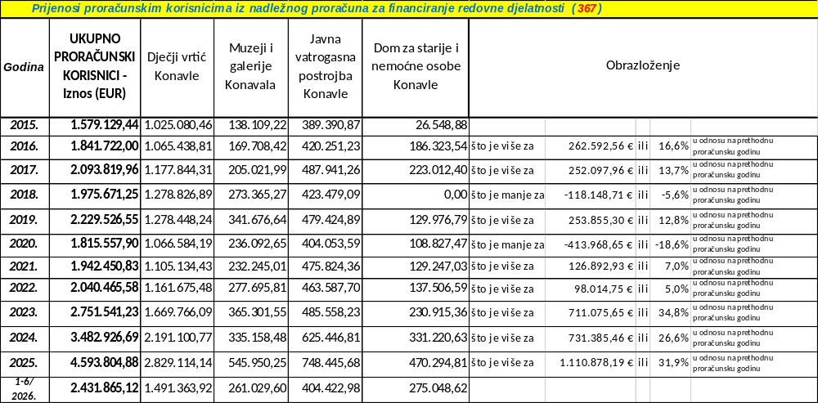

3.4.3.6. Naknade građanima i kućanstvima na temelju osiguranja i druge naknade (37)

Naknade građanima i kućanstvima na temelju osiguranja i druge naknade (37) izvršene su u iznosu 326.914,35 € što je za 8.892,59 € ili 2,6% manje u odnosu na prethodnu godinu. Ove naknade se odnose na naknade u novcu (3721) u iznosu 170.651 € i naknade u naravi (3722) u iznosu 156.263,35 €.

Naknade u novcu su izvršene u iznosu 170.651 € ili manje za 6.577,13 € ili 3,7% u odnosu na prethodnu godinu, a odnose se na:
- potpore za novorođenu djecu u iznosu 23.390 € (više za 1.290 €, visina naknade nije se mijenjala u odnosu na prethodnu godinu),
- sufinanciranje prijevoza u novcu studentima izvan Dubrovnika 1.134 € (više za 664 €, mjera uvedena 2018.),
- stipendije i školarine u iznosu 130.100 € (manje za 11.000 €),
- jednokratne novčane pomoći socijalno ugroženim i nemoćnim osobama u iznosu 750 € u skladu s odredbama socijalnog programa,
- jednokratne pomoći za podmirenje troškova stanovanja socijalno ugroženih i nemoćnih osoba u iznosu 2.940 €,
- stalna pomoć socijalno ugroženim osobama u iznosu 5.460 € (manje za 720 €),
- pomoć za liječenje i nabavu pomagala u iznosu 6.000 € (više za 5.431,87 €),
- pomoć za nabavu školskih udžbenika odnosno školskog pribora u iznosu 0 € (izvršava se kroz program socijalne skrbi i kroz demografski program sufinanciranje nabave školskog pribora za roditelje s više djece, a sve u drugom polugodištu).
- jednokratne pomoći povodom božićnih i novogodišnjih blagdana obiteljima poginulih branitelja (izvršavaju se u drugom polugodištu),
- sufinanciranje priključka na vodovodnu i kanalizacijsku mrežu 277 €,
- sufinanciranje prijevoza učenika čija je prva autobusna stanica više od dva kilometra od kuće 600 €.

Naknade građanima i kućanstvima u naravi (3722) su izvršene u iznosu 156.263,35 € ili 2.315,46 € ili 1,5% manje nego prethodne godine, a odnose se na:
- sufinanciranje cijene boravka djece u dječjem vrtiću u iznosu 27.820,06 € (od čega kroz program socijalne skrbi 4.952,92 €, a kroz demografski program 22.867,14 €). Ukupno je za sufinanciranje cijene boravka djece u dječjem vrtiću izvršeno manje 8.605,89 €.
- sufinanciranje cijene prijevoza učenika i studenata u iznosu 49.907,37 € (manje za 2.732,17 €),
- sufinanciranje cijene prijevoza građana (bolesni, dobrovoljni darivatelji krvi, invalidi) u iznosu 7.916,57 € (više za 2.757,84 €),
- sufinanciranje prijevoza umirovljenika 9.909,79 € (u tekućoj godini izvršeno više nego prethodne godine 696,93 €),
- sufinanciranje prijevoza izbjeglicama iz Ukrajine 2.291,23 € (ovi rashodi prvi put izvršeni 2022. godine u iznosu 4.559,03 €, a u tekućoj godini su manji za 1.064,67 € nego prethodne godine),
- sufinanciranje cijene osnovnih usluga smještaja u Domu za starije osobe stanovnicima Općine (u visini 20%) u iznosu 51.537,22 € (više za 951,39 € nego prethodne godine, a svake godine je vidljiv sve veći porast ovih rashoda).
- jednokratne pomoći socijalno ugroženim i nemoćnim osobama u iznosu 6.881,11 € u skladu s odredbama socijalnog programa (troškovi prehrane socijalno ugrožene osobe 922,35 €, troškovi popravka kuće stradale u požaru 4.758,76 €, troškovi najma stana socijalno ugroženoj osobi 1.200 €),
- pomoći za ogrjev socijalno ugroženih 0 € (nabava drvnog ogrjeva).
- sufinanciranje prijevoza vode stanovništvu s područja Općine bez vodovodne mreže 0 €.

U nastavku se daje pregled sufinanciranja usluga smještaja u dječjem vrtiću i domu za starije osobe (proračunskim korisnicima Općine). Naima, Općina kroz Program demografskih mjera (2040) i Program socijalne pomoći (2041) sufinancira smještaj djece u dječjem vrtiću (demografska mjera i mjera socijalne pomoći) te se iznosi sufinanciranja iskazuju kao rashodi (konta rashoda na odjeljku 3722). S druge strane, proračunski korisnici Općine koji provode mjere smještaja iskazuju prihode u visini sufinanciranih iznosa (konta prihoda na odjeljku 6526). Dakle, kroz konsolidirani izvještaj, odnosno izvještaj o izvršenju proračuna iznosi sufinanciranja kod proračunskih korisnika Općine predstavljaju vlastite prihode proračunskih korisnika, a kod Općine iznosi sufinanciranja su rashodi proračuna.

* Usporedba:
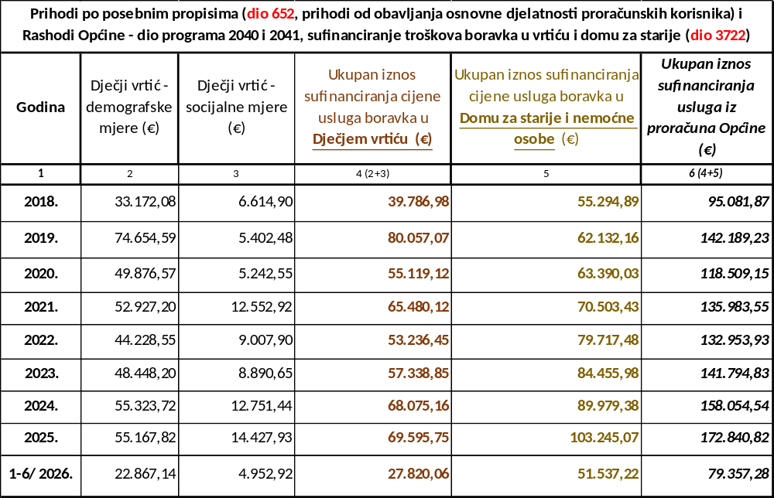

2.4.3.7. Ostali rashodi (38)

Ostali rashodi (38) izvršeni su u iznosu 434.460,12 € što je za 626,62 € ili 0,1% manje u odnosu na prethodnu godinu.

Na temelju provedenog javnog natječaja dodijeljene su tekuće donacije za javne potrebe u kulturi, te socijalnoj skrbi.

Ostali rashodi (38) se odnose na tekuće donacije (381) u iznosu 293.290 €, te kapitalne pomoći (386) u iznosu 141.170,12 €. Kapitalne donacije (382) nisu izvršene.

Tekuće donacije (381) u 2019. su bile izvršene u iznosu 323.336,25 €, dok su u 2020. godini izvršene u iznosu 135.658,24 €, a u 2021. godini u iznosu 228.944,83 €. U 2022. godini su tekuće donacije izvršene u iznosu 214.799,33 €, u .2023. godini u iznosu 277.240,01 €. U 2024. godini tekuće donacije su iznosile 405.138,94 €, a u 2025. godini 522.528,07 €.

Tekuće donacije u 2026. godini iznose 293.290 € što je za 46.038,54 € ili 13,6% manje u odnosu na prethodnu proračunsku godinu. U 2024. godini je bio samo proveden javni natječaj za dodjelu donacija iz područja kulture, dok je u 2025. i 2026. godini proveden natječaj iz područja kulture te iz područja socijalne skrbi.

Tekuće donacije (381) se odnose na:
- financiranje osnovnih aktivnosti Vatrogasne zajednice i dobrovoljnih vatrogasnih društava u iznosu 66.000 € (što je manje za 39.000 € u odnosu na prethodnu godinu),
- udrugama i društvima u sportu 85.000 € (u skladu sa Zakonom o sportu putem Zajednice sportova Općine Konavle, manje 2.500 € nego prethodne godine),
- udrugama i društvima u kulturi putem javnog natječaja 90.000 €,
- udrugama i društvima iz područja socijalne skrbi putem javnog natječaja 12.200 €,
- donacije humanitarnim organizacijama - Crveni križ 25.000 € (5.000 € više nego prethodne godine),
- financiranje redovnog rada političkih stranaka 3.990 €,
- ostale tekuće donacije u iznosu 11.100 € (donacije za potpore i pokroviteljstva na temelju ugovora manje 1.428,55 € nego prethodne godine).

U 2026. Hrvatska gorska služba za spašavanje je odgodila potraživanje za doznaku sredstava za rad (do utroška raspoloživih sredstava, iako je ugovor zaključen).

Kapitalne donacije (382) 2023. godine su bile izvršene u iznosu 31.404,46 € i odnosile su se na donacije za uređenje dvaju župnih ureda i nabavu opreme za pčelarsku udrugu. U 2024. godini kapitalne donacije (382) su izvršene u iznosu 1.000 € i odnose se na donaciju udruzi za nabavu endoskopskog stupa i lasera za Opću bolnicu Dubrovnik.
U 2025. godini kapitalne donacije (382) nisu izvršene.

Kazne, penali i naknade šteta (383) u tekućem izvještajnom razdoblju nisu izvršene, kao niti prethodne godine.

Kapitalne pomoći (386) u 2021. su izvršene u iznosu 190.324,31 €, u 2022. su izvršene u iznosu 67.025,24 €, dok su 2023. iznosile 241.460,52 €.

U 2026. godini kapitalne pomoći (386) iznose 141.170,12 € što je više za 454.411,92 € ili 47,4% u odnosu na prethodnu godinu. Ove pomoći se u cijelosti odnose na prijenose pomoći društvima u vlasništvu Općine (Konavosko komunalno društvo d.o.o. i Čistoća i zelenilo Konavle d.o.o.) za nabavu nefinancijske imovine. U prvom polugodištu nije bilo prijenosa društvu u suvlasništvu (Čistoća d.o.o. Dubrovnik) za nabavu nefinancijske imovine (obveza preuređenja i zatvaranja odlagališta otpada na Grabovici)..

Općina je, kao i prethodne godine, doznačila komunalnom društvu (Konavosko komunalno društvo d.o.o.) sredstva u iznosu 3.003,93 € (za povrat obroka kredita - kredit za izgradnju kanalizacijskog sustava i vodovoda). Društvu za održavanje čistoće i sakupljanje otpada (Čistoća i zelenilo Konavle d.o.o.) doznačeno je 138.166,19 € (za sufinanciranje nabave dva komunalna vozila)..

U 2023. godini izvršen prijenos u iznosu 14.666,05 € koji se odnosio na utrošak namjenske naknade na temelju obveze preuređenja i zatvaranja odlagališta otpada na Grabovici (Čistoća d.o.o. Dubrovnik). U 2024. godini ovaj prijenos je iznosio 8.111,65 €.

2.4.4. RASHODI ZA NABAVU NEFINANCIJSKE IMOVINE (4)

Rashodi za nabavu nefinancijske imovne (4) su izvršeni u iznosu 7.472.704,65 € što je za 4.029.055,30 € ili 117% više u odnosu na izvještajno razdoblje prethodne godine.

Ukupni rashodi za nabavu nefinancijske imovine Općine iznose 7.451.807,68 €, a rashodi za nabavu nefinancijske imovine proračunskih korisnika iznose 20.896,97 €.

Ukupni rashodi za nabavu nefinancijske imovine (4) Općine su veći za 4.043.604,33 € ili 118,6%, a rashodi proračunskih korisnika su manji za 14.549,03 € ili 41%.

U okviru ove skupine rashoda prethodne godine bili su izvršeni samo pojedinačno manja ulaganja, dok se u tekućoj godini vrijednosno najznačajniji rashodi odnose na izgradnju / uređenje parkinga, te nogostupa.

Graf 16.: Struktura izvršenih rashoda za nabavu nefinancijske imovine (4) u razdoblju 2015.-2025. i 1-6/2026. (€): Općina i zbirno proračunski korisnici Općine

2.4.4.1. Rashodi za nabavu neproizvedene dugotrajne imovine (41)

Rashodi za nabavu neproizvedene dugotrajne imovine (41) u izvještajnom razdoblju prethodne 2025. nisu bili izvršeni, dok su u 2026. godini izvršeni u iznosu 89.736 €.
Izvršeni rashodi u 2026. godini se odnose na zemljište kupljeno za komunalnu infrastrukturu i proširenje sportskog igrališta u Čilipima.

2.4.4.2. Rashodi za nabavu proizvedene dugotrajne imovine (42)

Rashodi za nabavu proizvedene dugotrajne imovine (42) u 2026. godini iznose 7.382.968,65 € što je za 3.939.319,30 € ili 114,4% više nego prethodne godine. Izvršeni rashodi se odnose na ulaganja u građevinske objekte (421) u iznosu 7.036.168,17 €, rashode za opremu (422) u iznosu 219.719,31 €, rashodi za nabavu prijevoznih sredstava (423) u iznosu 0 €, rashode za umjetnička djela i ostale izložbene vrijednosti (424) u iznosu 450 €, te rashode za znanstvene radove i dokumentaciju (426 - projektna dokumentacija i računalni programi) u iznosu 126.631,17 €.

Rashodi za nabavu proizvedene dugotrajne imovine (42) u 2024. godini su iznosili 2.607.416,01 €, a odnosili su se na ulaganja u građevinske objekte (421) u iznosu 1.876.420,11 €, rashode za opremu (422) u iznosu 303.321,46 €, rashodi za nabavu prijevoznih sredstava 229.125 €, rashode za umjetnička djela i ostale izložbene vrijednosti 4.300 €, te rashode za znanstvene radove i dokumentaciju (426 - projektna dokumentacija i računalni programi) u iznosu 194.249,44 €.

Rashodi Općine za nabavu proizvedene dugotrajne imovine (42) u 2025. godini su iznosili 10.989.675,90 €. Izvršeni rashodi se odnose na ulaganja u građevinske objekte (421) u iznosu 9.460.084,59 €, rashode za opremu (422) u iznosu 671.380,54 €, rashodi za nabavu prijevoznih sredstava 480.430,47 €, te rashode za znanstvene radove i dokumentaciju (426 - projektna dokumentacija i računalni programi) u iznosu 377.780,30 €.

U okviru ovih rashoda (42) na rashode općine 2026. godine odnosi se 7.362.071,68 €, a na rashode proračunskih korisnika 20.896,97 €.

Rashodi Općine za nabavu proizvedene dugotrajne imovine (42) u 2026. godini iznose 7.362.071,68 €. Izvršeni rashodi se odnose na ulaganja u građevinske objekte (421) u iznosu 7.036.168,17 €, rashode za opremu (422) u iznosu 199.272,34 €, rashodi za nabavu prijevoznih sredstava 0 €, te rashode za znanstvene radove i dokumentaciju (426 - projektna dokumentacija i računalni programi) u iznosu 126.631,17 €.

Rashodi Općine za nabavu proizvedene dugotrajne imovine (42) sveukupno u 2021. bili izvršeni u iznosu 591.159,43 €, a u 2022. godini su iznosili 2.150.744,34 €, u 2023. godini su iznosili 513.067,77 €, u 2024. godini iznosili 2.497.233,70 €, dok su u 2025. iznosili 10.989.675,90 €.

Rashodi proračunskih korisnika u 2026. godini za nabavu proizvedene dugotrajne imovine (42) se odnose na nabavu opreme (422) 20.446,97 € i nabavu umjetničkih vrijednosti (424) u iznosu 450,00 €..

Rashodi za građevinske objekte (421) u 2026. godini iznose 7.036.168,17 € što je za 4.141.533,90 € ili 143,1% više u odnosu na prethodnu proračunsku godinu. Vrijednosno najznačajnija ulaganja se odnose na:
- ulaganja u poslovne objekte (4212) u iznosu 6.583.721,91 € i to za gradnju nove osnovne škole u iznosu 6.515.359,41 €, kupnja dijela zgrade s trgom za društvene namjene 35.362,50 €, izmjena krovišta doma kulture u Dubravci 33.000 €.
- ulaganja u ceste i ostale prometne objekte (4213) u iznosu 396.877,19 € koji se odnose na izgradnju lokalne ceste u okviru nove osnovne škole 280.953,66 €, uređenje dijela nogostupe na Zvekovici i Obodu na Zvekovici 64.283,04 €, izvođenje radova na uređenju prometnice i odvodnje u Cavtatu 51.640,49 €,
- ulaganja u ostale građevinske objekte (4214) u iznosu 55.569,07 € i to: proširenje javne rasvjete na više lokacija 30.346,38 €, uređenje prostora za streljanu 25.222 €.

Rashodi za građevinske objekte (421) su u 2020. su bili izvršeni u iznosu 457.059,66 €, u 2021. u iznosu 591.159,33 €, u 2022. godini izvršeni u iznosu 1.518.730,29 €, u 2023. su bili izvršeni u iznosu 189.676,78 €, dok su u 2024. godini iznosili 1.876.420,11 €, a u 2025. godini 9.460.084,59 €.

Rashodi za nabavu opreme (422) u 2026. izvršeni su u iznosu 219.719,31 € što je za 52.199,92 € ili 31,2% više u odnosu na prethodnu godinu kada su ovi rashodi iznosili 167.519,39 €.

U 2023. godini vrijednosno najznačajniji rashodi za nabavu opreme su se odnosili na nabavu komunalne opreme (mobilni kontejner i preša balirka) 50.687,50 €, kamera – sustav videonadzora parkiranja u blizini zračne luke 13.487,50 €, te oprema za dječja igrališta 14.535,46 €.
U 2024. rashodi za nabavu opreme (422) su iznosili 303.321,46 €, a vrijednosno najznačajniji rashodi su se odnosili na nabavu komunalne opreme (razni kontejneri) 145.050 €, oprema za vanjsko vježbalište u Čilipima (projekt Workout) 22.412,50 €, opremanje ekološkog parka u Pridvorju 15.687,50 € i drugo.,
Rashodi za nabavu opreme u 2025. godini su iznosili 715.372,04 € ( vrijednosno najznačajniji su nabava laboratorijske opreme 111.234,28 € (projekt Waterlink – oprema za kontrolu kvalitete vode), nabava mjernih i kontrolnih uređaja za kontrolu kvalitete ulja i kontrolu kvalitete vina, oprema za mjerenje mutnoće i protoka vode (projekt Waterlink i projekt Crossmart) u iznosu 329.594,34 €, nabava pametnih lovki za insekte 4.937,50 €, te opremanje radnog prostora u centru za ruralni razvoj (prostor za kontrolu kvalitete ulja i vina) u iznosu 13.597,50 €, opremanje dječjih igrališta 63.030 €, kamere za nadzor prometa 18.180 €, te polupodzemni spremnici za otpad 72.187,50 €)

Rashodi Općine za nabavu opreme u 2026. iznose 199.272,34 €, a rashodi proračunskih korisnika iznose 20.446,97 €.

U tekućoj godini rashodi Općine za nabavu opreme se najvećim dijelom odnose na nabavu kardiološkog ultrazvučnog aparata 62.987,50 €, nabavu opreme za sportsku dvoranu osnovne škole 122.304,38 €, nabavu računalne opreme u iznosu 3.791,52 €, drugog uredskog namještaja 1.702,98 €, nabavu klima uređaja 2.550 €, nabavu opreme za razglas 4.296,92 €, te ugradnja rampi u ulici Tiha 3.437,50 €.

Rashodi proračunskih korisnika za nabavu opreme se odnose na opremanje dječjih skupina, kuhinje dječjeg vrtića i drugo.

U 2024. rashodi Općine za nabavu opreme su iznosili 221.939,22 € (od čega se dio odnosi na opremanje ekološkog parka u Pridvorju 15.687,5 € (trimer, agregat, traktorska kosilica, setovi stolova i klupa), traktorska kosilica za uređenje nogometnog igrališta 3.982,66 €, te komunalna oprema (kontejneri razni) 145.050,00 €, oprema za dječja igrališta 8.931,25 €, setovi stolova i klupa za rekreacijsku zonu na Obodu 4.125,00 €, oprema za vanjsko vježbalište u Čilipima (projekt Workout) 22.412,50 €, nabavu glazbene opreme 8.246,42 € (razglasna i druga oprema za kulturna događanja).

Rashodi za prijevozna sredstva (423) prethodne godine su bili izvršeni u iznosu 272.333,75 € (Općina je nabavila teretno vozilo man s kiperskim sandukom - projekt To 0 waste, koji je dala na korištenje društvu u vlasništvu Općine, Čistoća i zelenilo Konavle d.o.o.
U tekućoj 2026. godini nema ovih rashoda.

U 2024. godini su izvršeni rashodi za nabavu prijevoznih sredstava u iznosu 229.125 € (Općina 204.625 € i dječji vrtić 24.500 €). Općina je nabavila rabljeno vozilo 11.500 € i vatrogasne auto ljestve 193.125 € koje je prenijela bez naknade proračunskom korisniku Javnoj vatrogasnoj postrojbi.
U 2025. godini su rashodi na nabavu prijevoznih sredstava bili izvršeni u iznosu 480.430,47 € i odnosili su se na nabavu rabljenog vozila za Općinu u iznosu 3.500 €, nabavu teretnog vozila s kiperskim sandukom i dizalicom 272.333,75 € (sufinanciranje iz projekta To 0 waste), nabavu specijaliziranog električnog komunalnog vozila u iznosu 141.875 € (sufinanciranje iz projekta To 0 waste), nabavu vozila za terenski rad i obilazak crpnih stanica, te prikupljanje uzoraka za kontrolu kvalitete vode 49.762,72 € (sufinancirano iz projekt Waterlink), nabava četverocikla za potrebe nogometnog kluba 6.595 €, nabavu drona u iznosu 6.000 € (za nadzor i potrebe poljoprivrednika, projekt Crossmart).

Rashodi za nabavu knjiga, umjetničkih dijela i ostalih izložbenih vrijednosti (424) su izvršeni u iznosu 450 € što je za 19.730 € više nego prethodne godine. Ovi rashodi se u cijelosti odnose na proračunskog korisnika (ustanova u kulturi, otkup izložbenih predmeta i kupnja slike Vlaha Bukovca). Prethodne godine ovi rashodi su iznosili 20.180 € (također ustanova u kulturi).

Rashodi za nematerijalnu proizvedenu imovinu (426) su izvršeni u iznosu 126.631,17 € što je za 37.649,23 € ili 42,3% više u odnosu na izvještajno razdoblje prethodne godine kada su ovi rashodi iznosili 88.981,94 €. Ovi rashodi u tekućoj godini se odnose u cijelosti na Općinu, a odnose se na:
- izradu projektne dokumentacije (4263) i to:
  - izrada izmjena i dopuna prostornog plana u iznosu 4.296,92 €,
  - izrada projekta za uređenje gradske plaže u Cavtatu 16.250 €, izrada projekta uređenja šetnice oko poluotoka Rat i dijela rive, te parka obitelji Račić u okviru projekta Zelena mreža 23.000 €, projektne dokumentacije za rekonstrukciju doma kulture i zgrade u Čilipima 21.600 €, te zgrade u Moluntu 29.375 €,
  - izrada projektne dokumentacije za uređenja nogostupa Put od oboda 7.375 €,
  - projektna dokumentacija za raskrižje za pristup novoj osnovnoj školi 4.912,50 €,
  - nogostupa od Čilipa prema Zvekovici 16.500 €,
- ulaganje u računalne programe (4262) u iznosu 3.321,75 € (program za pisarnicu i fiskalizaciju računa).

Sveukupno u 2024. rashodi za nematerijalnu proizvedenu imovinu (426) su iznosili 194.249,44 € (u cijelosti Općina). Odnosili su se na izradu projektne dokumentacije (4263) i to: izrada izmjena i dopuna prostornog plana Općine, te izmjena i dopuna urbanističkog plana 20.895,51 €, projekt uređenja prilaza nogostupa uz županijsku cestu u Čilipima 33.125 €, projekt nogostupa od Čilipa prema Zvekovici 6.600 €, projekt uređenja i sanacije ulice kneza Domagoja i Konavosku ulicu 32.275,00 €, projektna dokumentacija za ishođenje građevinske dozvole za rekonstrukcije kuće ex. Skvičalo u Pridvorju (kuća lijerice) u iznosu 24.375,00 €, dokumentacija za prometnicu i oborinsku odvodnju u Cavtatu (Trumbićeva ulica i ulica dr.A.Starčevića) 14.125,00 €, te projektna dokumentacija za buduću osnovnu školu u Cavtatu 62.853,93 €.

Sveukupno u 2025. godini rashodi za nematerijalnu proizvedenu imovinu (426) su iznosili 378.097,80 €od čega su rashodi Općine iznosili 377.780,30 € i odnosili su se na izradu projektne dokumentacije (4263) i to: izrada izmjena i dopuna urbanističkog plana u iznosu 4.356,94 €, izrada glavnog projekta za rekonstrukciju raskrižja na Prahivcu 12.875 €, projektne dokumentacije za uređenje prometnice i odvodnju u ulici Trumbićev put i Put dr. Ante Starčevića u Cavtatu 11.500 €, projektne dokumentacije za rekonstrukciju doma kulture i zgrade u Cavtatu 35.875 €, izrada arhitektonskog projekta unutarnjeg uređenja i opremanja nove škole 84.768,75 € i druge dokumentacije za školu 2.544,25 €, izrada projektne dokumentacija za uređenje prilaza u buduću poslovnu zonu 13.137,50 €, izrada projektne dokumentacije za uređenja javnih površina u Cavtatu 47.450 € (pretovarna zona, Ravnice, oko Mauzoleja, šetnica Rat), projektna dokumentacija za raskrižje za pristup novoj osnovnoj školi 9.137,50 €, dokumentacija za uređenje prilaza nogostupa uz županijsku cestu u Čilipima 15.175 €, nogostupa od Čilipa prema Zvekovici 9.900 €, projekt zelene tržnice na Grudi 22.250 €, zatim na ulaganje u računalne programe (4262) u iznosu 1.772,13 € (program kolanje i odobravanje računa, te aplikacija ugovori), te ulaganja u ostalu nematerijalnu imovinu (4264) u iznosu 107.038,23 € (projektno tehnička dokumentacija za GIS sustav upravljanja neprihodovanom vodom 71.293,23 €, geodetsko snimanje i integraciju podataka u GIS sustav upravljanja vodom 19.745 €, te izradu projektno tehničke dokumentacije za izgradnju spojnog sjevovoda Pridvorje – Mihanići 16.000 € (sve u okviru projekta Waterlink).

2.4.4.3. Rashodi za nabavu plemenitih metala i ostalih pohranjenih vrijednosti (43)

Rashodi za nabavu plemenitih metala i ostalih pohranjenih vrijednosti (43) nisu izvršeni.

2.4.4.4. Rashodi za dodatna ulaganja na nefinancijskoj imovini (45)

Rashodi za dodatna ulaganja na nefinancijskoj imovini (45) nisu planirani niti izvršeni.

2.5. RAČUN FINANCIRANJA

2.5.1. PRIMICI OD FINANCIJSKE IMOVINE I ZADUŽIVANJA (8)

Primici od financijske imovine i zaduživanja (8) su planirani u iznosu 17.150.000 €, a ostvareni su u iznosu 4.233.400,99 €. U izvještajnom razdoblju prethodne godine nije bilo primitaka. Ostvareni primici u tekućoj godini se odnose na zaduživanje za provedbu projekta izgradnje i opremanja nove osnovne škole u Cavtatu na temelju ugovora o kreditu iz rujna 2025.

U 2020. godini ostvareni primici 907.884,63 € (6.840.456,71 kn) u cijelosti su se odnosili na primitke na temelju beskamatnih zajmova iz državnog proračuna koji su doznačeni na temelju pada prihoda uvjetovanih pandemijom bolesti COVID-19. Naime, Općina je u 2020. ostvarila primitke iz državnog proračuna, na ime povrata godišnjeg poreza na dohodak za 2019.g. i odgođenog plaćanja poreza na dohodak u iznosu u iznosu 456.627,08 € (3.440.456,71 kn) (sredstva u obliku kratkoročnog kredita doznačavana od svibnja do konca 2020.), te na temelju pada prihoda u iznosu 451.257,55 € (3.400.000 kn, sredstva doznačena koncem prosinca 2020. i propisani rok povrata je tri godine).

Ukupno u 2021. ostvareni primici 862.164,83 € (6.495.980,92 kn) su se odnosili na beskamatne zajmove iz državnog proračuna i to:
- na ime pada prihoda u iznosu 783.064,57 € (5.900.000 kn) (sredstva doznačena 16.12.21. i propisani rok povrata je tri godine), te
- na ime povrata godišnjeg poreza na dohodak za 2020.g. u iznosu 79.100,26 € (595.980,92 kn) (povrat u četiri obroka u razdoblju siječanj – travanj 2022.).

Ukupno tijekom 2022. godine ostvareni su primici 1.114.871,59 € (8.400.000 kn) za potrebe provedbe projekta izgradnje vatrogasnog doma i nabavu vatrogasnog vozila i opreme (predfinanciranje projekata EU).

Sveukupno u 2023. ostvareni primici su iznosili 850.000 € i odnosili su se na zaduživanje za provedbu projekta rekonstrukcije javne rasvjete (povećanje energetske učinkovitosti, isplaćen predujam za financiranje) na temelju ugovora o kreditu iz prosinca 2022., te dva dodatka ugovoru iz 2023. godine.

U 2024. nije bilo primitaka.

U 2025. ostvareni primici u iznosu 3.079.325,13 €. se odnose na zaduživanje za provedbu projekta izgradnje i opremanja nove osnovne škole u Cavtatu na temelju ugovora o kreditu iz rujna 2025.

Detaljnije o primicima od zaduživanja u točki 4.2. Izvještaj o zaduživanju na domaćem i stranom tržištu novca i kapitala.

2.5.2. IZDACI ZA FINANCIJSKU IMOVINU I OTPLATE ZAJMOVA (5)

Izdaci za financijsku imovinu i otplate zajmova (5) su izvršeni u iznosu 52.421,03 € što je za 328.134,97 € ili 86,2% manje u odnosu na izvještajno razdoblje prethodne godine.
Izdaci u 2026. godini se odnose na izdatke za otplatu glavnice primljenih kredita u iznosu 52.421,03 €.

U 2026. godini je otplaćen kredit za rekonstrukciju javne rasvjete (energetska učinkovitost) u iznosu 24.920,80 €. U 2025. je započela otplata kredita za izgradnju vatrogasnog doma i nabavu vatrogasne opreme, te je u 2026. otplaćeno 27.500,23 €.
U 2026. godini nije bilo otplate beskamatnih zajmova. Povrat beskamatnih kredita iz Državnog proračuna radi pada prihoda iz 2020. i 2021. je odobren do konca 2027. godine.
U 2023. su bili izvršeni izdaci za depozite u iznosu 2.500.000 € (oročenje sredstava od prodaje nefinancijske imovine – prodanog zemljišta u budućoj poduzetničkoj zoni).
U 2024. su bili izvršeni izdaci za otplate zajmova 544.206,34 €.
Izdaci su u 2025. godini izvršeni u iznosu 994.780,35 € od čega 993.780,35 € za otplate glavnice primljenih kredita i još 1.000 € za izdatke za jamčevni polog (na temelju višegodišnjeg ugovora o zakupu prostora zakupljenog za prenamjenu u muzejski prostor).

Graf 17.: Struktura izvršenih izdataka (5) u razdoblju 2015.-2025. i 1-6/ 2026.(€): Općina

2.5.2.1. Izdaci za dane zajmove i depozite (51)

Izdaci za dane zajmove i jamčevne pologe (51) su izvršeni u izvještajnom razdoblju prethodne godine u iznosu 1.000 € (jamčevni polog na temelju višegodišnjeg ugovora o zakupu jednog prostora kojeg je zakupila Općina za prenamjenu u muzejski prostor). Ovih izdataka nema u 2026. godini.

U 2023. bili su izvršeni izdaci za kratkoročne depozite (51) u iznosu 2.500.000 € (oročenje sredstava od prodaje nefinancijske imovine – prodanog zemljišta u budućoj poduzetničkoj zoni).

2.5.2.2. Izdaci za dionice i udjele u glavnici (53)

Izdaci za dionice i udjele u glavnici (532) u izvještajnom razdoblju 2025. nisu izvršeni, kao niti u izvještajnom razdoblju tekuće godine.

Ranijih godina u okviru izdataka za dionice i udjele u glavnici (532) su bili iskazivani izdaci (dokapitalizacija) društvima u vlasništvu Općine - Konavosko komunalno društvo(otplata kamata zajma za vodoopskrbni sustav Đurinići – jamstvo, druga ulaganja u kanalizaciju i vodovod), kao i društvo Čistoća i zelenilo Konavle (nabava imovine).

2.5.2.3. Izdaci za otplatu glavnice primljenih kredita i zajmova (54)

Izvršeni izdaci za otplatu glavnice kredita (54) u 2026. iznose 52.421,03 €.

U 2024. izdaci za otplatu kredita su iznosili 544.206,34 € (otplata kredita za izgradnju doma za stare 292.305,66 €, kredita za rekonstrukciju javne rasvjete 251.900,68 €).
Izvršeni izdaci za otplatu glavnice kredita (54) u 2025. su iznosili 93.780,35 €.

Općina se u kolovozu 2013. zadužila (OTP banka d.d.) za izgradnju Doma u iznosu 20.000.000 kn (2.630.750,95 EUR srednji tečaj HNB za 1 EUR na dan 26.4.2013.). Kredit je tijekom 2013. i 2014. iskorišten u iznosu 20.047.974,40 kn (2.660.823,47 €). Prvi obrok je dospio 31.12.2015., a posljednji 30.09.2024. Tromjesečni obrok za glavnicu kredita iznosi 73.076,42 EUR, te ukupni godišnji iznos za glavnicu kredita (četiri tromjesečna obroka) iznosi 292.305,68 EUR. Zbog nedostatka proračunskih sredstava uvjetovanih pandemijom bolesti COVID-19, Općina je s poslovnom bankom dana 19. lipnja 2020. zaključila dodatak ugovoru kojim je utvrđena odgoda plaćanja rata glavnice kredita do 31.12.2020. te se obračun kamata i prvi obrok plaća 31.03.2021. i otplata posljednjeg obroka se produžila 30.9.2025. Kamatna stopa u razdoblju odgode plaćanja utvrđena je u visini redovne kamatne stope, ali naplata kamate je izvršena u 2021. na dan utvrđene ponovne otplate glavnice kredita. Kredit je u cijelosti otplaćen u travnju 2025. godine.

U 2026. godini plaćena je glavnica kredita za energetsku učinkovitost javne rasvjete u iznosu 25.535,29 € uz kamate 614,49 €.

U 2024. godini je započela otplata kredita za rekonstrukciju javne rasvjete (energetska učinkovitost). Ovaj kredit je zaključen u iznosu 850.000 € dana 19.12.2022. s bankom (HBOR) i iskorišten je u iznosu 647.940,92 €. U 2024. godini vraćen dio neiskorištenog kredita u iznosu 202.059,08 € i otplaćena glavnica u iznosu 49.841,60 € (sveukupno 251.900,68 €). U 2024. godine su plaćene redovne kamate. Nakon plaćanja glavnice kredita u 2025. godini, obveze koncem lipnja 2026. godine iznose 473.495,32 €.

U 2026. godini plaćena je glavnica kredita za izgradnju vatrogasnog doma i nabavu vatrogasnog vozila i opreme u iznosu 27.500,23 € uz kamate 1.301,93 €.

U 2025. godini je započela otplata kredita za izgradnju vatrogasnog doma. Ovaj kredit je zaključen u iznosu 1.114.871,59 € dana 1.3.2022. s bankom (HBOR). Nakon plaćanja glavnice kredita u 2025. i 2026. godini, obveze koncem lipnja 2026. godine iznose 412.503,45 €.

U 2026. godini nije bilo otplate beskamatnih zajmova. Povrat beskamatnih kredita iz Državnog proračuna radi pada prihoda iz 2020. i 2021. je odobren do konca 2027. godine.

U 2024. godine je bila evidentirana otplata 79,46 € beskamatnog zajma za iznos povrata odgođenog plaćanja poreza i prireza na dohodak iz 2020. godine (općini odobren zajam u visini u kojoj je Porezna uprava odobrila poduzetnicima odgodu plaćanja poreza i prireza na dohodak). FINA je mjesečno dostavljala izvještaje o otplati dugovanja, te su se u navedenoj visini iskazivale i otplate u poslovnim knjigama Općine.

Prema obavijesti Ministarstva financija iz travnja 2024. godine, a prema podacima Porezne uprave više nema aktivnih mjera obročne otplate poreza na dohodak i prireza porezu na dohodak iz 2020. godine te se naplata dijela zajma isplaćenog u skladu s Naputkom o načinu isplate beskamatnog zajma jedinicama lokalne i područne (regionalne) samouprave, Hrvatskom zavodu za mirovinsko osiguranje i Hrvatskom zavodu za zdravstveno osiguranje (Narodne novine 46/20, 5/21 i 73/21) više ne provodi sukcesivno od poreznih obveznika u visini naplate odgođenog i/ili obročnom otplatom danog poreza na dohodak. Preostali iznos duga po osnovi odgode/obročne otplate poreza na dohodak te oslobođenja od plaćanja poreza na dohodak i prireza porezu na dohodak jedinice lokalne i područne (regionalne) samouprave vraćaju samostalno na jedinstveni račun državnog proračuna prema dinamici koju same odrede, a najkasnije do kraja 2027. godine. Obveze po ovom zajmu iznose 97.757,41 €. Preostali iznos duga po ovoj osnovi ulazi u ukupnu godišnju obvezu jedinice lokalne i područne (regionalne) samouprave iz članka 121. Zakona o proračunu (Narodne novine 144/21) u visini prosječnog godišnjeg anuiteta beskamatnog zajma.

* Kreditno zaduženje (vidjeti detaljnije točka 4.2. Izvještaj o zaduživanju na domaćem i stranom tržištu novca i kapitala)

2.5.3. ANALITIČKI PRIKAZ RAČUNA FINANCIRANJA

Prethodnih godina, uz tablicu B. Račun financiranja davao se analitički prikaz Računa financiranja kao pregled ostvarenih primitaka i izvršenih izdataka po svakom pojedinačnom zajmu, kreditu sukladno odredbama Pravilnika o polugodišnjem i godišnjem izvještaju o izvršenju proračuna (NN 24/13, 102/17, 1/20, 147/20) koji je bio na snazi do 25.7.2023. Odredbama novog Pravilnika o polugodišnjem i godišnjem izvještaju o izvršenju proračuna i financijskog plana (NN 85/23) objava ovog izvještaja više nije obveza.

Tablica 20.: Analitički prikaz računa financiranja za 2026.
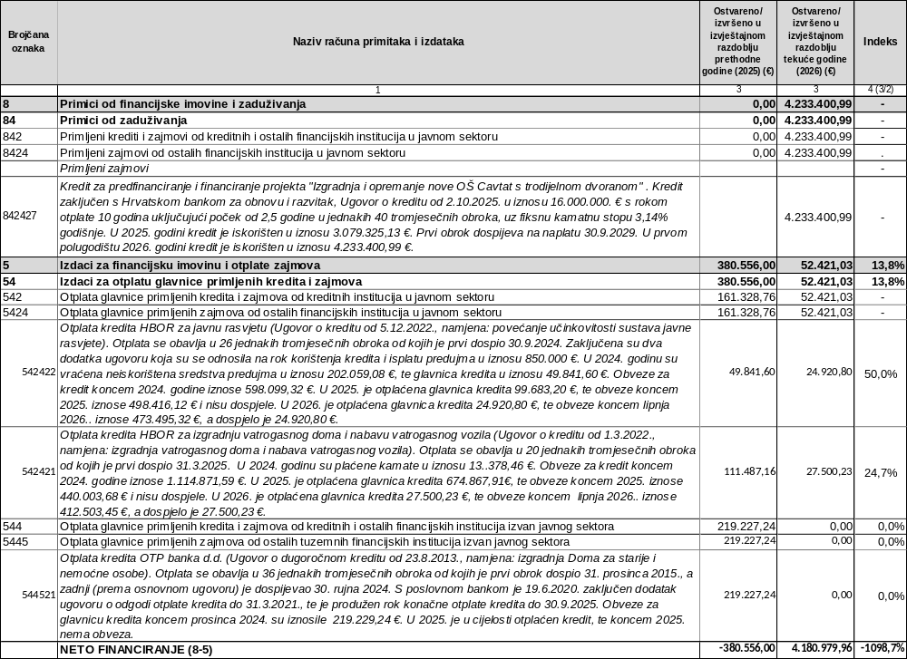

2.6. PRIKAZ OSTVARENOG MANJKA ODNOSNO VIŠKA PRORAČUNA, TE PRENESENOG VIŠKA ILI MANJKA PRIHODA NAD RASHODIMA– sveukupno Općina s proračunskim korisnicima

Ukupni prihodi i primici za razdoblje siječanj – lipanj 2026. ostvareni su u iznosu 18.142.954,34 € što je više za 9.892.212,28 € ili 119,9% u odnosu na izvještajno razdoblje prethodne 2025. godine. Primitaka od zaduživanja prethodne godine nije bilo, a u tekućoj godini su ostvareni u iznosu 4.233.400,99 € (kredit za izgradnju osnovne škole).

Ukupni rashodi i izdaci za razdoblje siječanj – lipanj 2026. izvršeni su u iznosu 13.892.948,41 € što je za 3.551.060,48 € ili 34,3% više u odnosu na izvještajno razdoblje prethodne godine.

Višak prihoda i primitaka nad rashodima i izdacima tekuće godine, odnosno za razdoblje siječanj – lipanj 2026. iznosi 4.250.005,93 € (višak Općine 5.443.923,68 €, zbrojni manjak proračunskih korisnika -266.951,30 €).

Pojedinačan rezultat prethodne godine je rezultat zbroja viškova i manjkova različitih izvora financiranja. U okviru rezultata prethodne 2025. godine, bio je manjak sredstava pomoći nastao kao rezultat izvršenih rashoda za izgradnju osnovne škole koja se sufinancira bespovratnim EU sredstvima, a nisu ostvarena sredstva pomoći (ostvaren predujam, ali još nije odobren zahtjev za nadoknadom sredstava zbog čega nije iskazan prihod od pomoći). S druge strane, u okviru ukupnog viška prihoda prethodne godine su bila neutrošena sredstva od prodaje zemljišta u budućoj poduzetničkoj zoni.

Ukupan višak prihoda i primitaka iz prethodnih godina je iznosio 928.011,11 € (višak Općine 1.169.846,09 € i zbirni manjak proračunskih korisnika -241.834,98 €). U tekućoj godini obavljen je ispravak vrijednosti rezultata iz prethodnog razdoblja u ukupnom iznosu 1.044,66 € (proračunski korisnik vrtić). Konačan višak prihoda i primitaka iz prethodnog razdoblja (9221-9222) iznosi 926.966,45 € (višak Općine 1.169.846,09 € i zbirni manjak proračunskih korisnika -242.879,64 €).

Višak prihoda i primitaka raspoloživ u slijedećem razdoblju iznosi 5.176.972,38 €, od čega se na višak Općine odnosi 5.443.923,68 €, a na zbirne manjkove proračunskih korisnika -266.951,30 €.

Ukupan manjak prihoda proračunskih korisnika u iznosu -266.951,30 € se dijeli na slijedeći način:
- Dječji vrtić Konavle - manjak - 160.396,96 €
- Muzeji i galerije Konavala - višak + 46.916,57 €
- Javna vatrogasna postrojba Konavle - manjak - 70.532,31 €
- Dom za starije osobe Konavle - manjak - 82.938,60 €.

Manjkovi proračunskih korisnika se najvećim dijelom odnose na izvršene rashode za plaće za mjesec lipanj 2026. godine za koje Općina doznačuje sredstva proračunskim korisnicima u srpnju 2026. godine.
Tablica 21.: Pregled ostvarenih viškova i manjkova Općine i proračunskih korisnika u 2026.
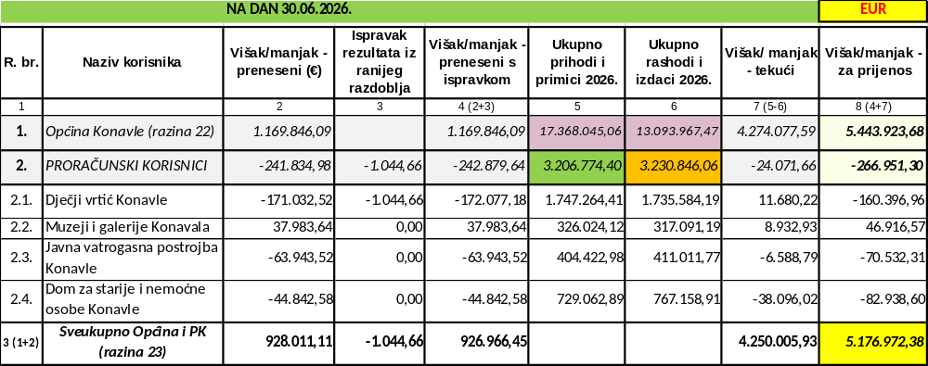
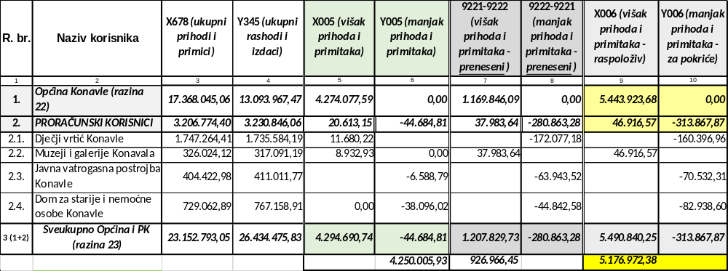

2.7. EKONOMSKA KLASIFIKACIJA

Struktura ostvarenih prihoda i primitaka za razdoblje siječanj – lipanj 2026. godine u iznosu 18.142.954,34 € prikazana je u okviru točke 2.3. SAŽETAK – IZVRŠENJE PRORAČUNA SIJEČANJ – LIPANJ 2026., 2.3.1. PRIHODI I PRIMICI, putem Grafa 6.: Struktura ostvarenih prihoda i primitaka u 2026. po ekonomskoj klasifikaciji (€): sveukupno Općina i proračunski korisnici.

Struktura izvršenih rashoda i izdataka za razdoblje siječanj – lipanj 2026. godine u iznosu 13.892.948,41 € prikazana je u okviru točke 2.3. SAŽETAK – IZVRŠENJE PRORAČUNA SIJEČANJ – LIPANJ 2026., 2.3.2. RASHODI I IZDACI, putem Grafa 10.: Struktura izvršenih rashoda i izdataka u 2026. po ekonomskoj klasifikaciji (€): sveukupno Općina i proračunski korisnici.

Rashodi za prvo polugodište 2026. u okviru razdjela 010 (Općinsko vijeće i načelnik) izvršavaju se putem dvije glave, planirani su u iznosu 169.500 €, a izvršeni su u iznosu 48.509,65 € ili 28,6 %. Vrijednosno najznačajniji rashodi odnose se na rashode za plaće načelnika (31).

Rashodi za prvo polugodište 2026. u okviru razdjela 020 (Upravni odjel za opće poslove, mjesnu samoupravu i društvene djelatnosti) izvršavaju se putem četiri glave, planirani su u iznosu 10.699.400 €, a izvršeni su u iznosu 4.252.133,04 €.
Vrijednosno najznačajniji rashodi i izdaci glave 02002 (UO za opće poslove, mjesnu samoupravu i društvene djelatnosti) se odnose na rashode za bruto plaće (31) zaposlenika općinske uprave, rashode za usluge (323), naknade građanima i kućanstvima iz proračuna (372) i donacije (381).
Vrijednosno najznačajniji rashodi i izdaci u okviru glave 02003 (Ustanova u kulturi) se odnose na rashode za materijalne rashode (32) putem raznih projekata, te na rashode za zaposlene / plaće javne ustanove u kulturi (31).
Vrijednosno najznačajniji rashodi i izdaci u okviru glave 02004 (Ustanova predškolskog odgoja) se odnose na plaće dječjeg vrtića (31), te materijalne rashode (32).
Vrijednosno najznačajniji rashodi i izdaci u okviru glave 02005 (Ustanova socijalne skrbi) se odnose na plaće ustanove (31).

Rashodi za prvo polugodište 2026. u okviru razdjela 030 (Upravni odjel za prostorno uređenje, zaštitu okoliša, komunalni sustav i gospodarenje nekretninama) izvršavaju se putem dvije glave, planirani su u iznosu 37.507.100 €, a izvršeni su u iznosu 9.433.125,57 €.
Vrijednosno najznačajniji izvršeni rashodi i izdaci u okviru glave 03001 (UO za prostorno uređenje, zaštitu okoliša, komunalni sustav i gospodarenje nekretninama) se odnose na rashode za nabavu proizvedene dugotrajne imovine (42) – i to u okviru izgradnje nove osnovne škole, te rashode za usluge (323) unutar materijalnih rashoda. Također, u okviru ovog razdjela se izvršavaju se izdaci za otplatu kredita (54) jer je u okviru ovog razdjela i upravljanje nekretninama.
Vrijednosno najznačajniji rashodi i izdaci glave 03002 (Ustanova za vatrogasnu djelatnost) se odnose na plaće javne vatrogasne postrojbe (31).

Rashodi za prvo polugodište 2026. u okviru razdjela 040 (Upravni odjel za ruralni razvoj, gospodarstvo i EU fondove), izvršavaju se putem jedne glave, planirani su u iznosu 1.440.000 €, a izvršeni su u iznosu 159.180,15 €. Ovaj razdjel je formiran u srpnju 2017. godine. Za 2026. su unutar ovog razdjela rashodi / troškovi provedbe i upravljanja projektima koji su u tijeku.

2.8. PRIHODI I PRIMICI, RASHODI I IZDACI PREMA IZVORIMA FINANCIRANJA

U Posebnom dijelu proračuna, rashodi i izdaci raspoređuju se po programima odnosno njihovim sastavnim dijelovima (aktivnostima, tekućim i kapitalnim projektima), kojih su nositelji upravni odjeli općinske uprave i proračunski korisnici. U okviru programa, projekata i aktivnosti, rashodi i izdaci se iskazuju prema ekonomskoj i funkcijskoj klasifikaciji i izvorima financiranja sukladno Pravilniku o proračunskim klasifikacijama (NN 4/24, 122/25) čije odredbe se primjenjuju u knjigovodstvenim evidencijama od 1.1.2025., a izmjene vezane uz oznake izvora financiranja od 1.1.2026.

Izvori financiranja predstavljaju skupine prihoda i primitaka iz kojih se podmiruju rashodi i izdaci određene vrste i utvrđene namjene. Osnovni izvori financiranja su: 1. opći prihodi i primici; 3. vlastiti prihodi; 4. prihodi za posebne namjene; 5. pomoći; 6. donacije; 7. prihodi od prodaje ili zamjene nefinancijske imovine i naknade šteta s osnova osiguranja i 8. namjenski primici.

Tablica 22.: Proračun za razdoblje siječanj – lipanj 2026. po izvorima financiranja

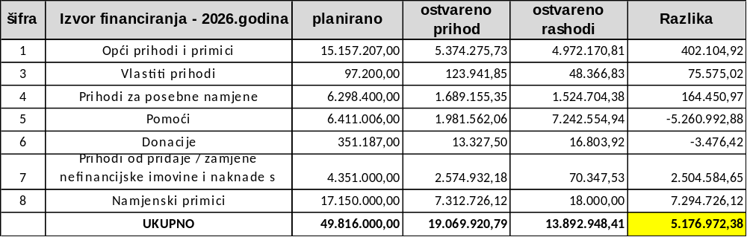

2.9. RASHODI PREMA FUNKCIJSKOJ KLASIFIKACIJI

Sukladno Pravilniku o proračunskim klasifikacijama (NN 4/24, 122/25), funkcijska klasifikacija sadrži rashode razvrstane prema njihovoj namjeni, dakle rashode poslovanja (3) i rashode za nabavu nefinancijske imovine (4). Izdaci za financijsku imovinu i otplate zajmova (5) se ne iskazuju kroz funkcijsku klasifikaciju.

U okviru rashoda prema funkcijskoj klasifikaciji na proračunske korisnike odnosi se 3.230.846,06 € ili 23,3% rashoda, a na Općinu se odnosi 10.609.681,32 € ili 76,7% rashoda koji ulaze u Izvještaj prema funkcijskoj klasifikaciji. Sveukupno izvršeni rashodi prema funkcijskoj klasifikaciji iznose 13.840.527,38 €.

Tablica 23.: Izvršenje proračuna za razdoblje siječanj – lipanj 2026. po funkcijskoj klasifikaciji
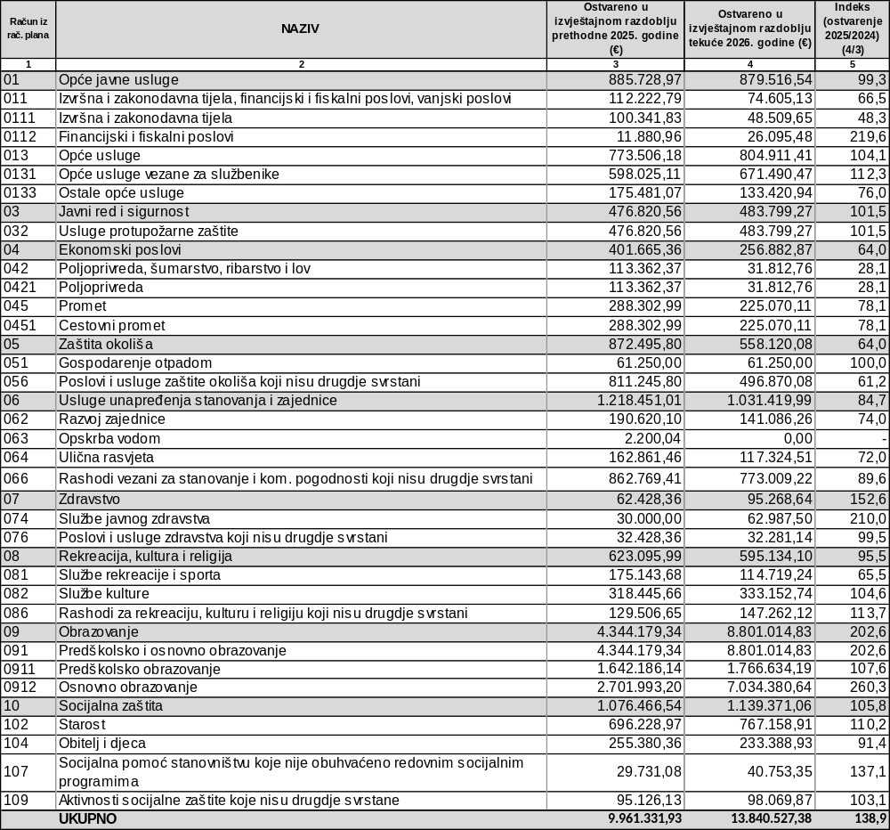
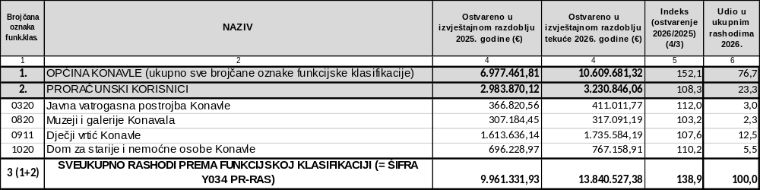
Graf 18.: Struktura izvršenih rashoda Proračuna u 2026. po funkcijskoj klasifikaciji (€): sveukupno Općina i proračunski korisnici

* Napomena: Sukladno zakonskim odredbama izdaci za financijsku imovinu i otplate zajmova se ne uključuju u funkcijsku klasifikaciju.
Izdaci su u 2026. izvršeni u iznosu 52.421,03 €.

2.10. STANJE NOVČANIH SREDSTAVA

Općinsko vijeće Općine Konavle je u rujnu 2014. donijelo Odluku o sustavu glavne knjige riznice Općine Konavle i načinu vođenja jedinstvenog računa riznice (Službeni glasnik Općine Konavle broj 7/2014), a odluka se primjenjuje od 1.1.2015.

U sljedećoj tablici daje se prikaz sveukupnog stanja novčanih sredstava, te podjela na sredstva Općine Konavle i sredstva proračunskih korisnika koja su iskazana unutar jedinstvenog žiro računa općinske riznice. Proračunski korisnici su u sustavu općinske riznice i nemaju svoje žiro račune, ali se u tablici koja slijedi odvojeno prikazuje iznos novčanih sredstava koja Općina Konavle u poslovnim knjigama iskazuje na računu računskog plana 27411 Obveze proračuna za naplaćene prihode proračunskih korisnika (odnosno račun 23956 do 31.12.2024. godine), a proračunski korisnici u svojim poslovnim knjigama na računu računskog plana 16721 Potraživanja proračunskih korisnika za sredstva uplaćena u nadležni proračun.

Tablica 24.: Stanje novčanih sredstava na dan 30.06.2026.

R. br. | Naziv korisnika | Stanje 1.1.2026. (€) | Stanje 30.06.2026. (€)
1 | 2 | 4 | 4
1 (1.a. +1.b. ) | Novčana sredstva u banci | 1.570.200,05 | 5.753.272,84
1.a. | Općina Konavle | 1.340.834,46 | 5.507.116,10
1.b. | PRORAČUNSKI KORISNICI * | 229.365,59 | 246.156,74
1.b.1. | Dječji vrtić Konavle | 85.165,00 | 113.569,01
1.b.2. | Muzeji i galerije Konavala | 83.381,93 | 88.009,05
1.b.3. | Javna vatrogasna postrojba Konavle | 0 | 0
1.b.4. | Dom za starije osobe Konavle | 60.818,66 | 44.578,68
2 | Novčana sredstva u blagajni | 394,23 | 831,17
3 | Izdvojena (oročena) novčana sredstva | 2.555.139,86 | 2.579.981,29
4 (1 +2+3) | Sveukupno novčana sredstva (banka i blagajna) | 4.125.734,14 | 8.334.085,30
*iskazani iznosi novčanih sredstava proračunskih korisnika (točka 1.b.) odnose se na potraživanja proračunskih korisnika za naplaćene prihode putem općinske riznice (podskupina 167).

Najznačajnije stanje novčanih sredstava se odnosi na neutrošena refundirana sredstva za sufinanciranje izgradnje škole (iz kojih je u drugom polugodištu 2026. otplaćen dio kredita za izgradnju škole), te ostvarena i neraspoređena sredstva od prodaje zemljišta u budućoj poduzetničkoj zoni i ova sredstva su izdvojena na poslovnom računu (oročena).

2.11. PRIHODI I PRIMICI, RASHODI I IZDACI OSTVARENI PREUZIMANJEM NEFINANCIJSKE I FINANCIJSKE IMOVINE U NAPLATI POTRAŽIVANJA JAVNIH DAVANJA

Općina Konavle, niti proračunski korisnici nisu u proračunskom razdoblju siječanj – lipanj 2026. godine imali prihoda i primitaka niti rashoda i izdataka ostvarenih preuzimanjem nefinancijske i financijske imovine u naplati potraživanja javnih davanja.

2.12. PRILOG UZ OBRAZLOŽENJE OPĆEG DIJELA PRORAČUNA

2.12.1. IZVJEŠĆE O UTROŠKU SREDSTAVA KOMUNALNE NAKNADE I KOMUNALNOG DOPRINOSA U 2026.

Prema odredbama Zakona o komunalnom gospodarstvu, sredstva komunalne naknade mogu se koristiti za:
- održavanje komunalne infrastrukture (održavanja nerazvrstanih cesta; održavanja javnih površina na kojima nije dopušten promet motornih vozila; održavanje građevina javne odvodnje oborinskih voda; održavanja javnih zelenih površina; održavanje građevina, uređaja i predmeta javne namjene; održavanja groblja i krematorija unutar groblja; održavanja čistoće javnih površina; održavanje javne rasvjete), te
- za financiranje građenja i održavanja objekata predškolskog, školskog, zdravstvenog i socijalnog sadržaja, javnih građevina sportske i kulturne namjene te poboljšanja energetske učinkovitosti zgrada u vlasništvu Općine, ako se time ne dovodi u pitanje mogućnost održavanja i građenja komunalne infrastrukture, a sve pod uvjetom da je isto uređeno odlukom predstavničkog tijela.

Prema odredbama Zakona o komunalnom gospodarstvu, sredstva komunalnog doprinosa mogu se koristiti samo za financiranje građenja i održavanja komunalne infrastrukture.

Tablica 25.: Prikaz utroška sredstava komunalne naknade i komunalnog doprinosa u 2026.

Razdjel / GLAVA | PROGRAM | Aktivnost / projekt | UO ZA KOMUNALNI SUSTAV I GOSPODARENJE NEKRETNINAMA | Izvršenje aktivnosti / projekta u 2026. (€) | dio podmirenih rashoda iz izvora komunalni doprinos i komunalna naknada (iznos - €) | izvor podmirenja rashoda: komunalni doprinos (iznos - €) | izvor podmirenja rashoda: komunalna naknada (iznos - €)
2 | 3 |  | 4 | 5 | 6 (7+8) | 7 | 8
 |  |  | UKUPNO rashodi RAZDJEL 030 |  | 687.635,73 | 167.476,86 | 520.158,87
030 01 |  |  | UO ZA KOMUNALNI SUSTAV I GOSPODARENJE NEKRETNINAMA |  | 687.635,73 | 167.476,86 | 520.158,87
 | 2091 |  | Program održavanja komunalne infrastrukture | 635.801,25 | 515.901,36 | 110.030,48 | 405.870,88
 |  | A209101 | Održavanje čistoće javnih površina 7, godišnji ugovor | 124.897,68 | 124.897,68 | 0,00 | 124.897,68
 |  | A209102 | Održavanje javnih zelenih površina 4, godišnji ugovor | 67.622,90 | 67.622,90 | 0,00 | 67.622,90
 |  | A209103 | Održavanje javnih zelenih povr.4, odluke (novo hortikulturno uređenje, oštećenja, vrem.nepog. i sl.) | 42.121,28 | 37.621,28 | 20.904,02 | 16.717,26
 |  | A209108 | Održ. cesta 1, organizacija prometa u mirovanju | 17.051,60 | 16.389,10 | 0,00 | 16.389,10
 |  | A209109 | Održavanje i čišćenje cesta 1 - zimska služba | 900,00 | 900,00 | 0,00 | 900,00
 |  | A209111 | Održavanje javne rasvjete 8 | 89.503,13 | 80.959,12 | 24.607,48 | 56.351,64
 |  | A209115 | Izvanredno održavanje cesta i potpornih zidova radi održavanja sigurnosti prometa 1 | 11.252,00 | 11.252,00 | 0,00 | 11.252,00
 |  | A209117 | Održavanje sustava odvodnje oborinskih voda | 24.061,86 | 23.063,21 | 5.769,09 | 17.294,12
 |  | A209121 | Održavanje groblja 6 | 7.500,00 | 7.500,00 | 0,00 | 7.500,00
 |  | A209123 | Održ. građevina, uređaja i predmeta javne namjene, 5 | 56.439,28 | 45.571,81 | 3.949,71 | 41.622,10
 |  | A209124 | Održ. jav.površina na kojima nije dopušten promet motornim vozilima 2 | 194.451,52 | 100.124,26 | 54.800,18 | 45.324,08

Razdjel / GLAVA | PROGRAM | Aktivnost / projekt | UO ZA KOMUNALNI SUSTAV I GOSPODARENJE NEKRETNINAMA | Izvršenje aktivnosti / projekta u 2025. (€) | dio podmirenih rashoda iz izvora komunalni doprinos i komunalna naknada (iznos - €) | izvor podmirenja rashoda: komunalni doprinos (iznos - €) | izvor podmirenja rashoda: komunalna naknada (iznos - €)
2 | 3 |  | 4 | 5 | 6 (7+8) | 7 | 8
 | 2092 |  | Program građenja komunalne infrastrukture | 246.468,19 | 171.734,37 | 57.446,38 | 114.287,99
 |  | K209201 | Javne prometne površine na kojima nije dopušten promet motor.vozilom 2;trg,šetnica,plaža i sl. | 51.937,50 | 6.437,50 | 5.750,00 | 687,50
 |  | K209202 | Projektiranje, rekonstrukcija i izgradnja nerazvrstanih cesta, putova | 0,00 | 0,00 | 0,00 | 0,00
 |  | K209203 | Rekonstrukcija i izgradnja javne rasvjete 7 | 27.821,38 | 27.821,38 | 27.821,38 | 0,00
 |  | T209209 | Izgradnja, uređenje, opremanje parkinga 3 | 3.250,00 | 3.250,00 | 0,00 | 3.250,00
 |  | K209215 | Nogostup Zvekovica, 1 | 90.818,82 | 65.485,00 | 7.375,00 | 58.110,00
 |  | K209216 | Nogostup naselje Čilipi, 1 | 3.900,00 | 0,00 | 0,00 | 0,00
 |  | K209220 | Nogostup Čilipi - Zvekovica | 16.500,00 | 16.500,00 | 16.500,00 | 0,00
 |  | A209227 | Aktivnosti u svezi evidentiranja i upisa nerazvrstanih cesta u zemljišne knjige, 1 | 600,00 | 600,00 | 0,00 | 600,00
 |  | K209235 | Cavtat, Put dr. Ante Starčevića s oborinskom odvodnjom | 51.640,49 | 51.640,49 | 0,00 | 51.640,49

Prihodi od komunalnog doprinosa i komunalne naknade u 2026. ukupno su ostvareni u iznosu 687.635,73 €, a utrošeni su u istom iznosu unutar Programa održavanja komunalne infrastrukture (2091) i Programa građenja komunalne infrastrukture (2092). Komunalna naknada može biti utrošena za financiranje građenja i održavanja objekata predškolskog, školskog, zdravstvenog i socijalnog sadržaja, javnih građevina sportske i kulturne namjene (sukladno Zakonu o komunalnom gospodarstvu). Za druge namjene koje nisu propisane Zakonom o komunalnom gospodarstvu nije bilo utroška.

3. OBRAZLOŽENJE POSEBNOG DIJELA IZVJEŠTAJA O IZVRŠENJU PRORAČUNA

Posebni dio proračuna iskazuje se po organizacijskoj i programskoj klasifikaciji na razini podskupine i odjeljka, dakle kroz dvije tablice (izvještaj u privitku, članak 3. Izvještaja o izvršenju Proračuna Općine Konavle – financijski dio izvještaja).

Ukupni rashodi i izdaci Proračuna za razdoblje siječanj – lipanj 2026. izvršeni su u iznosu 13.892.948,41 €.

Posebni dio proračuna sadrži:
- izvršenje po organizacijskoj klasifikaciji (izvršenje po razdjelima i glavi),
- izvršenje po programskoj klasifikaciji (izvršenje po razdjelima i glavi, programu, aktivnosti i projektu, te računima ekonomske klasifikacije na razini podskupine i odjeljka, kao i izvorima financiranja u okviru svakog programa i projekta zbrojno na razini glave organizacijske klasifikacije).

3.1. ORGANIZACIJSKA KLASIFIKACIJA - s usporednim pregledom izvršenja u izvještajnim razdobljima 2019.-2025. i 1-6/2026.

Rashodi i izdaci Proračuna za razdoblje siječanj – lipanj 2026. odnose se na rashode:

- razdjela 010 (Općinsko vijeće i načelnik) u iznosu 48.509,65 €,
- razdjela 020 (Upravni odjel za opće poslove, mjesnu samoupravu i društvene djelatnosti) u iznosu 4.252.133,04 €,
- razdjela 030 (Upravni odjel za prostorno uređenje, zaštitu okoliša, komunalni sustav i gospodarenje nekretninama) u iznosu 9.433.125,57 €,
- razdjela 040 (Upravni odjel za ruralni razvoj, gospodarstvo i EU fondove) u iznosu 159.180,15 €.

Razdjel 050 (Upravni odjel za prostorno uređenje i zaštitu okoliša) je početkom 2024. godine spojen s razdjelom 030.

Rashodi svakog razdjela su u nastavku prikazani kroz tablicu u kojoj se daje usporedba iznosa izvršenih rashoda u tekućoj i sedam prethodnih proračunskih godina, s obzirom da je izvršenje rashoda u 2020. i 2021. uvjetovano smanjenim proračunskim prihodima.

RAZDJEL: | 010 | OPĆINSKO VIJEĆE I NAČELNIK

Rashodi i izdaci razdjela 010 (Općinsko vijeće i načelnik) u iznosu 48.509,65 € odnose se na rashode podijeljene u dvije glave:

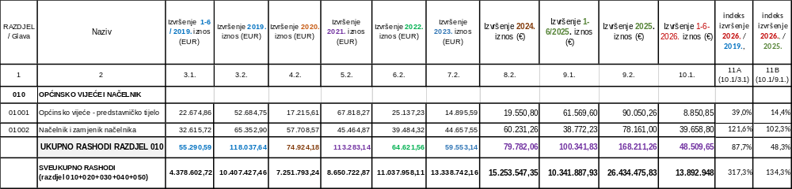

Vrijednosno značajniji rashodi Općinskog vijeća – predstavničko tijelo (glava 01001) se odnose na naknade za redovan rad općinskog vijeća 4.180,55 €, rashode za financiranje rada političkih stranaka i nezavisnih vijećnika koji su izvršeni u iznosu 3.990,00 € rashodi za pripremu i tisak službenog glasnika 680,30 € i drugo.

Rashodi Načelnika– nositelj izvršnih ovlasti (glava 01002) u iznosu 39.658,80 € odnose se na troškove plaće, doprinosa i naknade troškova za službena putovanja načelnika.

Proračunska zaliha je planirana u iznosu 30.000 €, a nije korištena.

RAZDJEL: | 020 | UPRAVNI ODJEL ZA OPĆE POSLOVE, MJESNU SAMOUPRAVU I DRUŠTVENE DJELATNOSTI

Rashodi i izdaci razdjela 020 (Upravni odjel za opće poslove, mjesnu samoupravu i društvene djelatnosti) u iznosu 4.252.133,04 € odnose se na rashode podijeljene u četiri glave:

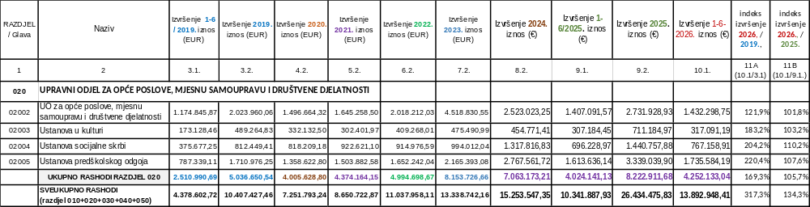

Vrijednosno najznačajniji rashodi u okviru ovog razdjela se odnose na rashode izvršene u okviru glave 02005 – Ustanova predškolskog odgoja u iznosu 1.735.584,19 € što čini 40,8% ukupnih rashoda i izdataka ovog razdjela, odnosno 12,5% ukupnih rashoda i izdataka proračuna.
U okviru ove glave vrijednosno najznačajniji su rashodi za bruto plaće s doprinosima (311 i 313), rashodi za zaposlene (312) i naknade troškova zaposlenima (321) u ukupnom iznosu 1.474.724,61 € (što čini 34,7% ukupnih rashoda razdjela 020 odnosno 10,6% sveukupno izvršenih rashodi i izdataka proračuna), odnosno 84,97% ukupno izvršenih rashoda ovog proračunskog korisnika (vrtić).

Potom slijede rashodi izvršeni u okviru glave 02002 UO za opće poslove, mjesnu samoupravu i društvene djelatnosti u iznosu 1.432.298,75 €. U okviru ove glave izvršene su plaće i drugi zajednički troškovi upravnih tijela (električna energija, voda, telefon, uredski i ostali materijal, tekuće održavanje objekata i opreme, računalne usluge, intelektualne usluge, bankarske usluge i sl.) u iznosu 651.962,53 € koji čine 15,3% ukupnih rashoda i izdataka ovog razdjela, odnosno 4,7% ukupnih rashoda i izdataka proračuna.

U okviru ovog razdjela planiraju se povrati beskamatnih zajmova. U tekućoj godini Općina nije vraćala beskamatne zajmove. Naputkom o izmjeni naputka o isplate sredstava beskamatnog zajma jedinicama lokalne i područne (regionalne) samouprave uslijed pada prihoda (NN 130/20, 134/23) je produžen rok za otplatu zajma isplaćenog jedinicama u 2020. godini do 31.12.2027. Također, produžen je i rok za otplatu beskamatnog zajma uslijed pada prihoda iz 2021. godine (Zakon o izvršavanju državnog proračuna RH za 2024. godinu).

RAZDJEL: | 030 | UPRAVNI ODJEL ZA PROSTORNO UREĐENJE, ZAŠTITU OKOLIŠA, KOMUNALNI SUSTAV I GOSPODARENJE NEKRETNINAMA

Rashodi i izdaci razdjela 030 (Upravni odjel za prostorno uređenje, zaštitu okoliša, komunalni sustav i gospodarenje nekretninama) u iznosu 9.433.125,57 € odnose se na rashode podijeljene u dvije glave:

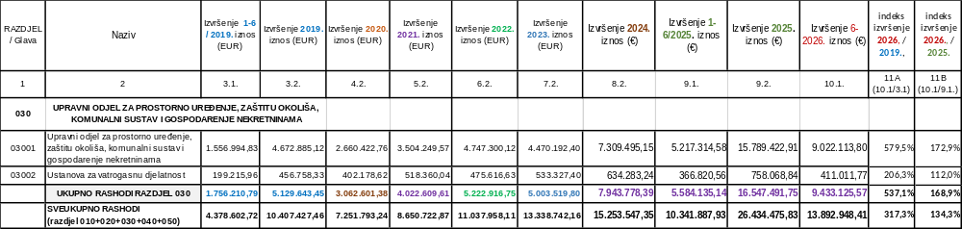

Vrijednosno najznačajniji rashodi u okviru ovog razdjela se odnose na rashode izvršene u okviru glave 03001 –Upravni odjel za prostorno uređenje, zaštitu okoliša, komunalni sustav i gospodarenje nekretninama u iznosu 9.022.113,80 € koji čine 95,6% ukupnih rashoda i izdataka ovog razdjela, odnosno 64,9% ukupno izvršenih rashoda i izdataka.

U okviru ovog razdjela se izvršavaju izdaci za otplate kredita korištenih za provedbu investicija, Program održavanja komunalne infrastrukture, Program građenja komunalne infrastrukture, Program gospodarenja otpadom, Program sanitarno veterinarskih aktivnosti i zaštite životinja, Programi izgradnje i uređenja objekata javne namjene (predškolski odgoj i školstvo, sport, socijalna zaštita i zdravstvo, kultura, pomorsko dobro, poduzetnička zona, razvoj i sigurnost prometa i drugo).

Rashodi za Javnu vatrogasnu postrojbu su izvršeni u iznosu 411.011,77 €, a sufinancirali su se sredstvima minimalnih financijskih standarda iz državnog proračuna u iznosu 148.884,50 € čime je osigurano financiranje 36,2% sveukupnih troškova javne vatrogasne postrojbe (glava 03002 – Ustanova za vatrogasnu djelatnost).

RAZDJEL: | 040 | UPRAVNI ODJEL ZA RURALNI RAZVOJ, GOSPODARSTVO I EU FONDOVE

Rashodi i izdaci razdjela 040 (Upravni odjel za ruralni razvoj, gospodarstvo i EU fondove) u iznosu 159.180,15 € odnose se na rashode jedne glave.

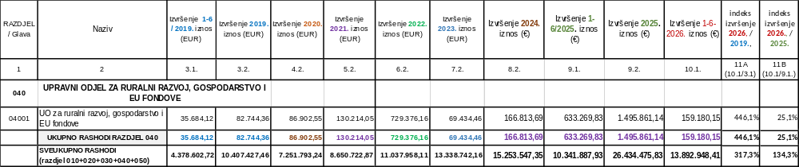

RAZDJEL: | 050 | UPRAVNI ODJEL ZA PROSTORNO UREĐENJE I ZAŠTITU OKOLIŠA

Početkom 2024. godine ukinut je razdjel 050 (Upravni odjel za prostorno uređenje i zaštitu okoliša) i spojen je s razdjelom 030.

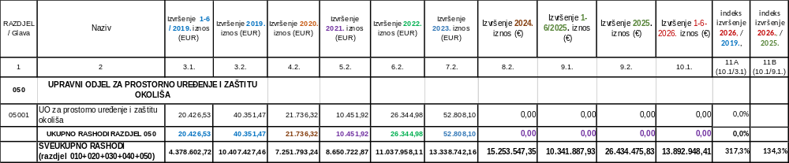

+3.2. PROGRAMSKA KLASIFIKACIJA –rashodi po razdjelima 010 / 020 / 030 / 040, glavama i programima

3.2.1. PREGLED RASHODA PO RAZDJELIMA, GLAVAMA I PROGRAMIMA

U posebnom dijelu proračuna, osim po organizacijskoj klasifikaciji, planirani rashodi i izdaci raspoređuju se po programima odnosno njihovim sastavnim dijelovima (aktivnostima, tekućim i kapitalnim projektima), kojih su nositelji upravni odjeli općinske uprave i proračunski korisnici. U okviru programa, projekata i aktivnosti, rashodi i izdaci se iskazuju prema ekonomskoj i programskoj klasifikaciji, te izvorima financiranja sukladno Pravilniku o proračunskim klasifikacijama (NN 4/24, 122/25).
U nastavku se daje pregled izvršenja Programa prema djelokrugu rada općinskog vijeća i načelnika, te upravnih tijela Općine Konavle kao i proračunskih korisnika. Rashodi svakog programa su u nastavku prikazani kroz tablicu u kojoj se daje usporedba iznosa izvršenih rashoda u tekućoj i sedam prethodnih proračunskih godina.
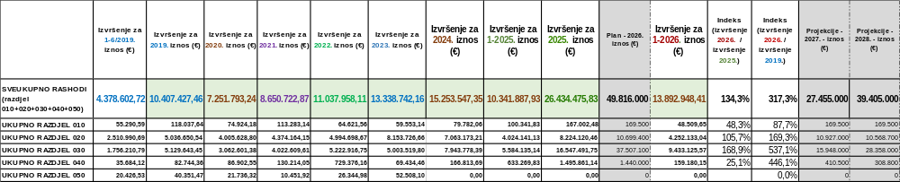

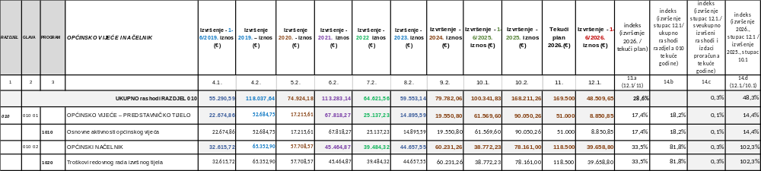

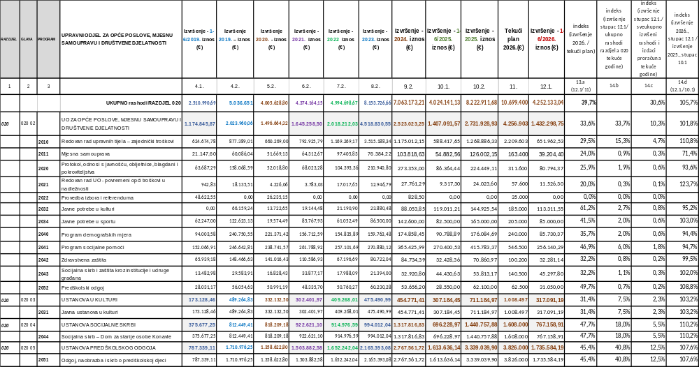

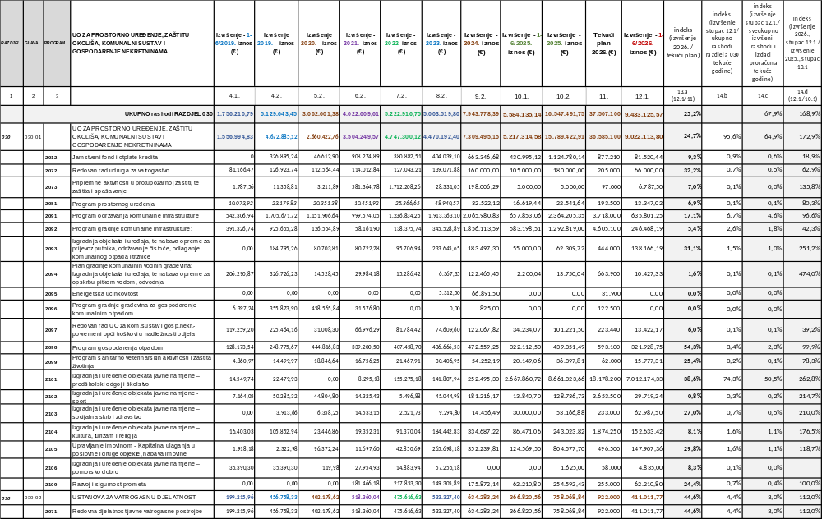

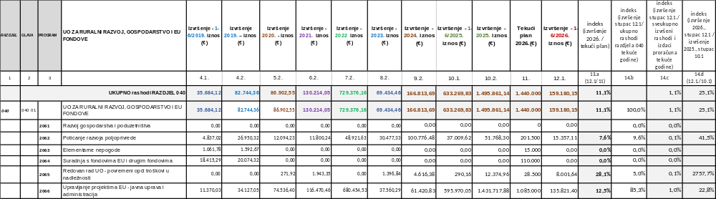

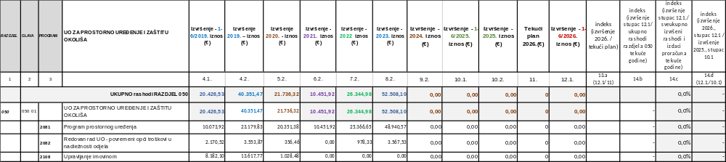

3.3. OBRAZLOŽENJE IZVRŠENJA POSEBNOG DIJELA PRORAČUNA

3.3.1. RAZDJEL: (010) OPĆINSKO VIJEĆE I NAČELNIK

Rashodi i izdaci razdjela 010 (Općinsko vijeće i načelnik) u iznosu 168.211,26 € odnose se na rashode podijeljene u dvije glave (01001 – Općinsko vijeće – predstavničko tijelo, te 01002 – Načelnik i zamjenik načelnika), a svaka glava se sastoji od programa podijeljenih u aktivnosti i projekte.
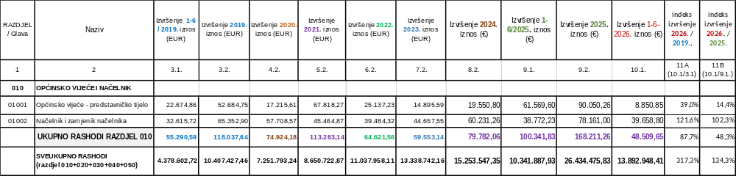

Sažetak djelokruga rada | Općinsko vijeće kao predstavničko tijelo je tijelo građana i tijelo lokalne samouprave, koje donosi odluke i akte u okviru prava i dužnosti Općine, te obavlja i druge poslove u skladu sa Ustavom, zakonom i Statutom.  Općinski načelnik je izvršno tijelo jedinice lokalne samouprave

- OBRAZLOŽENJE OPĆEG DIJELA FINANCIJSKOG PLANA

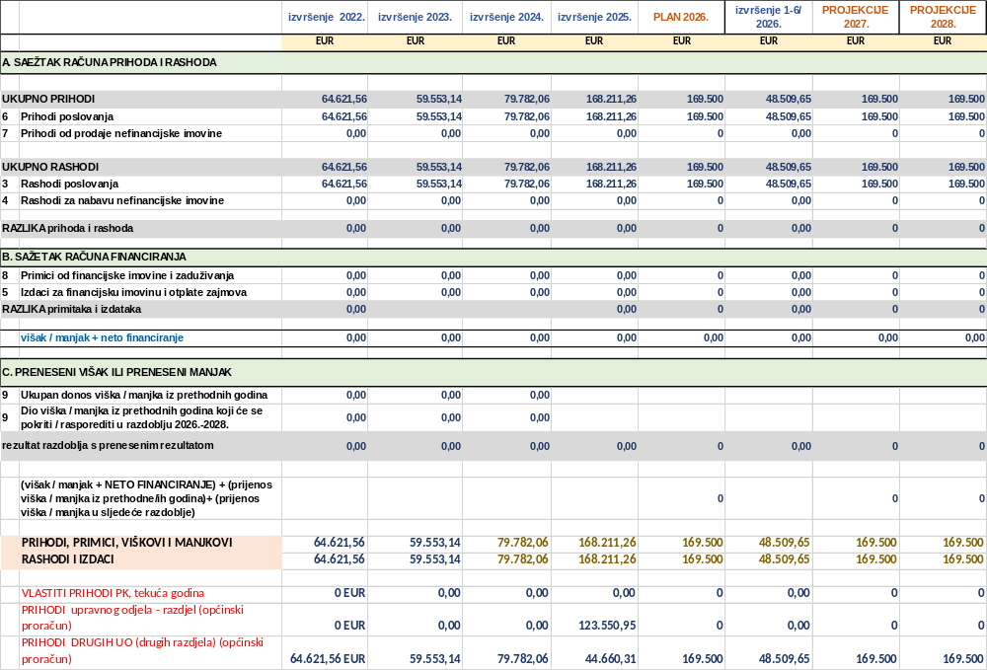

Ostvareni prihodi poslovanja za 2026.:
- Razdjel ne ostvaruje vlastite prihode, osim u slučaju primanja pomoći za sufinanciranje provedbe dijela lokalnih izbora (za izbor župana i članova županijske skupštine).
- Ostvareni prihodi za 2026. (48.509,65 €) se odnose na prihode koji se u financijskom planu razdjela iskazuje na 671.

Izvršeni rashodi poslovanja sastoje se od:
- rashoda za osnovne aktivnosti načelnika u iznosu 39.658,80 € od čega plaća načelnika (31) u iznosu 36.749,46 € (odnose se na rashode za bruto plaću, doprinose na plaću), te naknade troškova (32) u iznosu 2.909,34 € (službena putovanja),
- osnovne aktivnosti općinskog vijeća u iznosu 8.850,85 € (naknade za rad predstavničkog tijela i troškovi službenog puta 4.180,55 €, redovno financiranje političkih stranaka 3.990 € i priprema materijala za sjednice Općinskog vijeća, objavu službenog glasnika 680,30 €, nagrade za Dan Općine 0 €). Redovno financiranje rada političkih stranaka se iskazuje putem računa tekućih donacija.

Manjak prihoda:
- u financijskom planu ovog razdjela manjak prihoda se podmiruje iz izvora opći prihodi i primici i u financijskom planu razdjela iskazuje kao prihod na 671 čime dolazi do uravnoteženosti financijskog plana.

3.3.2. RAZDJEL: (020) UPRAVNI ODJEL ZA OPĆE POSLOVE, MJESNU SAMOUPRAVU I DRUŠTVENE DJELATNOSTI

Rashodi i izdaci razdjela 020 (Upravni odjel za opće poslove, mjesnu samoupravu i društvene djelatnosti) odnose se na rashode podijeljene u četiri glave, a svaka glava se sastoji od programa podijeljenih u aktivnosti i projekte.

Sažetak djelokruga rada: | Upravni odjel za opće poslove, mjesnu samoupravu i društvene djelatnosti upravlja i predstavlja Odjel, organizira, usmjerava i usklađuje rad Odjela, brine o zakonitosti rada i osigurava uredno i pravovremeno izvršavanje poslova i zadaća Odjela, redovito prati propise, stanje, probleme i pitanja iz svoga djelokruga, te Načelniku, Općinskom vijeću i drugim nadležnim tijelima predlaže mjere, pravna sredstva i postupke za poboljšanje stanja u svom djelokrugu, koordinira suradnju s ostalim odjelima, obavlja poslove upravljanja ljudskim potencijalom, priprema i organizira rad Općinskog vijeća i njegovih radnih tijela, te u tom smislu koordinira rad službi drugih upravnih tijela, obavlja stručne, upravne i tehničke poslove u pripremi sjednica Općinskog vijeća, u dogovoru s predsjednikom Općinskog vijeća organizira sjednice, sudjeluje u izradbi nacrta prijedloga općih i pojedinačnih akata koje donosi Općinsko vijeće i njegova radna tijela, organizira davanje odgovora na vijećnička pitanja, uredno i pregledno sređuje i čuva te dostavlja nadležnim tijelima sve akte koji su doneseni na sjednicama Općinskog vijeća. Nadalje, brine o unapređenju rada i o standardu u djelatnostima predškolskog odgoja, socijalne skrbi, kulture, tehničke kulture, sporta i rekreacije, te o pružanju pomoći socijalno ugroženim osobama i obiteljima, kao i o poslovima odnosa s javnošću.  Vodi brigu o radu i poslovanju sportskih, kulturnih, socijalno zdravstvenih i drugih udruga (udruge hrvatskih branitelja iz Domovinskog rada, udruge za rad s mladima i sve druge udruge građana u vezi javnih potreba od interesa za Općinu) u dijelu koji se financira iz proračuna, koordinira obavljanje poslova koji obuhvaćaju brigu o djeci, predškolski odgoj i obrazovanje, kulturu, sport, tehničku kulturu, zdravstvo, zdravstvenu zaštitu, socijalnu skrb i brigu o starima i nemoćnima, analizira i sudjeluje u davanju prijedloga za odabir programa javnih potreba prema područjima javnih potreba, obavlja poslove vezane uz stipendiranje učenika i studenata, priprema socijalne programe i programe javnih potreba i izvješća o ostvarenju navedenih programa, predlaže mjere za zaštitu i unapređenje socijalne skrbi na razini Općine, predlaže i provodi različite oblike pomoći socijalno ugroženim osobama. Također, prikuplja financijske planove i izmjene planova proračunskih korisnika u svojoj nadležnosti (Dječji vrtić Konavle, Muzeji i galerije Konavala, te Dom za starije osobe), usklađuje prijedloge financijskih planova s Upravnim odjelom za proračun i financije i raspoloživim sredstvima u proračunu Općine, te odobrava izvršenje rashoda i kontrolira izvršenje financijskih planova, kao i druge poslove sukladno važećim zakonskim propisima.  Odlukom o ustrojstvu i djelokrugu upravnih tijela Općine Konavle (Službeni glasnik Općine Konavle 6/23) i Pravilnikom o unutarnjem redu (Službeni glasnik Općine Konavle 1/24, 2/24, 5/24, 6/25) utvrđeno je ustrojstvo i područje rada Odjela. Ustrojstvene jedinice odjela su: Upravni odjel za opće poslove, mjesnu samoupravu i društvene djelatnosti, Upravni odjel za proračun i financije, Upravni odjel za prostorno uređenje, zaštitu okoliša, komunalni sustav i gospodarenje nekretninama, Upravni odjel za ruralni razvoj, gospodarstvo i EU fondove, Služba proračunskog nadzora i unutarnje kontrole.  U okviru Upravnog odjela za opće poslove, mjesnu samoupravu i društvene djelatnosti izvršavaju se rashodi koji se odnose na javnu upravu i administraciju, odnosno zajedničke troškove upravnih tijela (plaće i materijalna prava zaposlenika, te opći troškovi vezani uz rad - električna energija, voda, telefon, uredski materijal i sl.)  Općinsko vijeće Općine Konavle je na 8. sjednici održanoj 11. rujna 2014. godine donijelo Odluku o sustavu glavne knjige riznice Općine Konavle i načinu vođenja jedinstvenog računa riznice (Službeni glasnik Općine Konavle 7/2014). Naime, u skladu s odredbama Zakona o proračunu o poslovanju putem jedinstvenog računa Općine. Jedinstveni račun riznice je račun preko kojeg se izvršavaju uplate prihoda i primitaka te isplate rashoda i izdataka općinskog proračuna i proračunskih korisnika. Primjena sustava riznice je započela od 01. siječnja 2015. godine.

- OBRAZLOŽENJE OPĆEG DIJELA FINANCIJSKOG PLANA

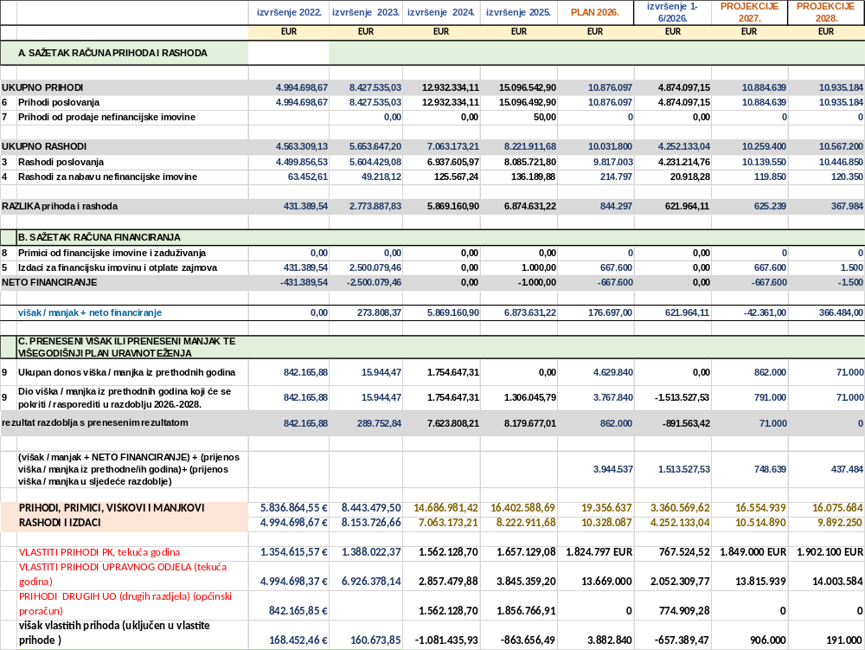

Ukupno proračunski korisnici u nadležnosti Upravnog odjela (Dječji vrtić Konavle, Muzeji i galerije Konavala, Dom za starije osobe Konavle)
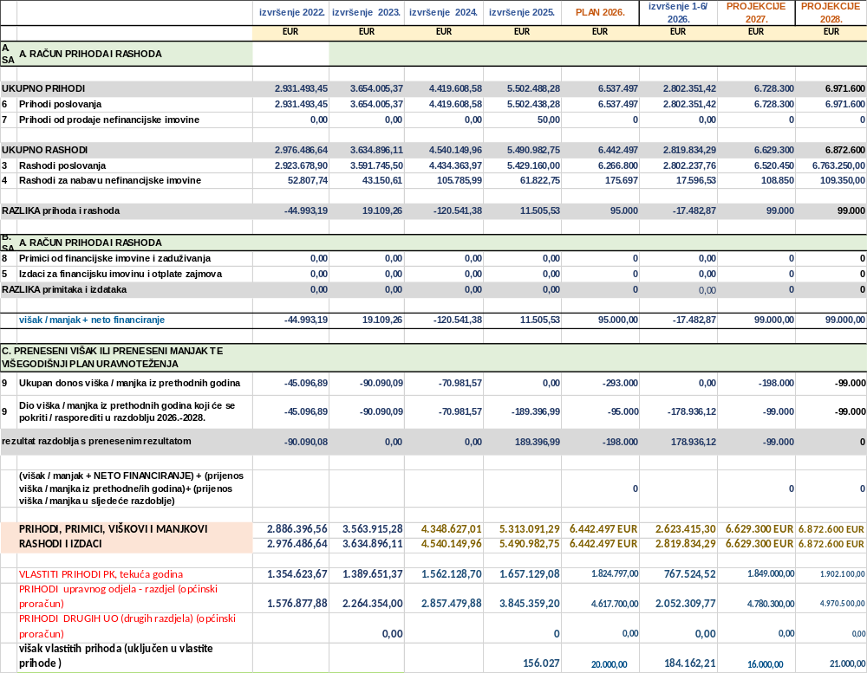
- U okviru upravnog odjela su u nadležnosti tri proračunska korisnika koji ostvaruju prihode od obavljanja djelatnosti i pomoći kako je prikazano u tablici u nastavku.
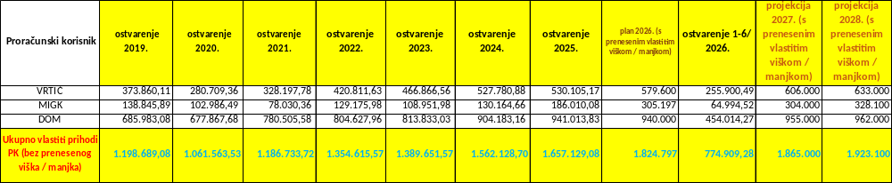

Osnovni prihodi od obavljanja djelatnosti iskazuju se putem razreda 65 i 663, dok se drugi prihodi odnose na prihode od pružanja usluga, od pomoći i donacija.
- U okviru upravnog odjela iskazuju se prihodi od poreza, te nenamjenski prihodi od pomoći i donacija.
- Svi drugi prihodi, osim vlastitih prihoda proračunskih korisnika u nadležnosti, te prihoda od poreza i pomoći, se odnose na prihode koji bi se iskazivali na 671.

Izvršeni rashodi poslovanja sastoje se od:
- rashoda za plaće zaposlenika Općine, te plaće proračunskih korisnika
- materijalnih rashoda za redovno funkcioniranje općinske uprave,
- financijskih rashoda koji se odnose na redovno poslovanje putem jedinstvenog računa riznice
- pomoći unutar općeg proračuna (koji se odnose na financiranje proračunskih korisnika drugih proračuna kao što su knjižnica, umjetnička škola, osnovne škole, hitna medicina i drugi – a izvršavaju se putem programa javnih potreba)
- ostalih rashoda (najvećim dijelom tekuće donacije koje se izvršavaju putem programa javnih potreba u sportu, kulturi, socijali)
- naknada građanima i kućanstvima (izvršavanje rashoda putem programa socijalnih potreba, demografskih mjera i zdravstvenih potreba),
- rashoda za nabavu uredske opreme i namještaja za upravne odjele Općine.

- U okviru upravnog odjela rashodi za tri proračunska korisnika koji su u nadležnosti odjela prikazani su u tablici u nastavku.

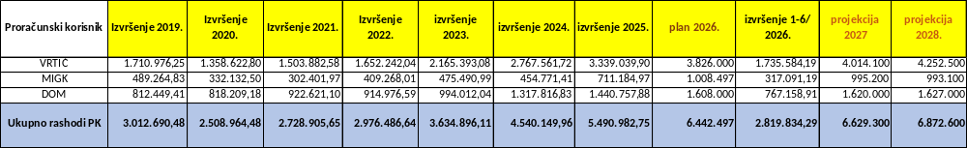
Višak prihoda:
u financijskom planu ovog razdjela dio proračunskih korisnika ostvaruje manjak prihoda koji se podmiruje iz izvora opći prihodi i primici Upravnog odjela (razdjela). Upravni odjel ostvaruje višak prihoda koji koriste drugi Upravni odjeli (prihodi od poreza).

3.3.2.2. GLAVA: (020 03) USTANOVA U KULTURI

U razdjelu 020 UPRAVNI ODJEL ZA OPĆE POSLOVE, MJESNU SAMOUPRAVU I DRUŠTVENE DJELATNOSTI, glava (020 03) Ustanova u kulturi, izvodi se jedan Program.

Program (2031): Javna ustanova u kulturi

Obrazloženje izvršenja PROGRAMA 2031 Javna ustanova u kulturi, Muzeji i galerije Konavala iskazuje se u točki 3.4. POSEBNI DIO PRORAČUNA – IZVRŠENJE FINANCIJSKIH PLANOVA PRORAČUNSKIH KORISNIKA SIJEČANJ – LIPANJ 2026., 3.4.1. Muzeji i galerije Konavala.

3.3.2.3. GLAVA: (020 04) USTANOVA SOCIJALNE SKRBI

U razdjelu 020 UPRAVNI ODJEL ZA OPĆE POSLOVE, MJESNU SAMOUPRAVU I DRUŠTVENE DJELATNOSTI, glava (020 04) Ustanova socijalne skrbi, izvodi se slijedeći Program:

Program (2044): Socijalna skrb – Dom za starije osobe Konavle

Obrazloženje izvršenja PROGRAMA 2044 Socijalna skrb - Dom za starije osobe Konavle iskazuje se u točki 3.4. POSEBNI DIO PRORAČUNA – IZVRŠENJE FINANCIJSKIH PLANOVA PRORAČUNSKIH KORISNIKA SIJEČANJ – LIPANJ 2026., 3.4.2. Dom za starije osobe Konavle.

3.3.2.4. GLAVA: (020 05) USTANOVA PREDŠKOLSKOG ODGOJA

U razdjelu 020 UPRAVNI ODJEL ZA OPĆE POSLOVE, MJESNU SAMOUPRAVU I DRUŠTVENE DJELATNOSTI, glava 020 05 Ustanova predškolskog odgoja, izvodi se jedan program.

Program (2051): Odgoj, naobrazba i skrb o predškolskoj djeci

Obrazloženje izvršenja PROGRAMA 2051 Odgoj, naobrazba i skrb o predškolskoj djeci, Dječji vrtić Konavle iskazuje se u točki 3.4. POSEBNI DIO PRORAČUNA – IZVRŠENJE FINANCIJSKIH PLANOVA PRORAČUNSKIH KORISNIKA SIJEČANJ – LIPANJ 2026., 3.4.3. Dječji vrtić Konavle.

3.3.3. RAZDJEL: (030) UPRAVNI ODJEL ZA KOMUNALNI SUSTAV I GOSPODARENJE NEKRETNINAMA

Rashodi i izdaci razdjela 030 (Upravni odjel za komunalni sustav i gospodarenje nekretninama) odnose se na rashode podijeljene u dvije glave, a svaka glava se sastoji od programa podijeljenih u aktivnosti i projekte:

Sažetak djelokruga rada: | Ustrojstvo i djelokrug rada Upravnog odjela za prostorno uređenje, zaštitu okoliša, komunalni sustav i gospodarenje nekretninama utvrđeni su Odlukom o ustrojstvu i djelokrugu upravnih tijela Općine (Službeni glasnik Općine Konavle 6/23, 2/24), te Pravilnikom o unutarnjem redu (Službeni glasnik Općine Konavle 1/24, 5/24, 6/25).  Upravni odjel obavlja upravne i druge stručne poslove iz područja graditeljstva, komunalnih poslova, infrastrukture, izrađuje izvješća, stručne podloge, prijedloge i nacrte akata iz svog djelokruga, a sve u cilju boljeg i ravnomjernijeg graditeljskog, komunalnog i infrastrukturnog razvoja Općine. Ovaj upravni odjel, obavlja poslove i zadaće u vezi s osnivačkim pravima nad trgovačkim društvima u vlasništvu, uključujući i ustanovu iz područja vatrogastva, te predlaže mjere u svrhu dobrog gospodarenja tim trgovačkim društvima i ustanovama.  Ustrojstvo i djelokrug rada Upravnog odjela utvrđeni su u svrhu provedbe svakodnevnih radnih zadataka i aktivnosti te realizacije Proračuna Općine Konavle, što podrazumijeva obavljanje poslova vezanih za uređenje naselja i kvalitetu stanovanja, prostorno planiranje i zaštitu okoliša, izgradnju objekata i uređaja komunalne infrastrukture i održavanje zelenih površina i opreme na tim površinama, čišćenje javno-prometnih površina, dezinsekciju i deratizaciju, održavanje javnih objekata, komunalne infrastrukture, autobusnih čekaonica, sanaciju neuređenih deponija, prometnica, javnih pješačkih komunikacija, analizu i uređenje prometa, dodjelu koncesija za obavljanje komunalnih djelatnosti, koordinaciju i kontrolu rada i planova komunalnih poduzeća, upravljanje i nadzor nad cestovnim prometom iz nadležnosti prometnog redarstva, održavanje komunalnog reda iz nadležnosti komunalnog redarstva, razrez i naplatu komunalnog doprinosa, komunalne naknade, poslovnih prostora i ostale slične poslove.  Upravni odjel realizira i prihode i rashode Proračuna Općine Konavle.  Najznačajniji prihodi ostvaruju se od komunalnog doprinosa, komunalne naknade te od naknade za korištenje javnih površina, dok se najveći dio sredstava utroši radi realizacije Programa održavanja i Programa gradnje komunalne infrastrukture.

Ciljevi | Među važnijim ciljevima Upravnog odjela su:  - Optimalno održavanje i izgradnja novih objekata komunalne infrastrukture koji će unaprijediti kvalitetu života u naseljima na području Općine te doprinijeti boljoj turističkoj ponudi.  - Nastaviti će se realizacija ciljeva zacrtanih iz prijašnjih razdoblja: izgradnja nogostupa na cestama najugroženijim za sigurnost građana, uređenja mjesnih groblja, izgradnju cesta, igrališta za djecu i mlade te na racionalno i svrsishodno održavanje postojećih objekata u vlasništvu Općine u mogućnostima koje budu dozvoljavala raspoloživa proračunska sredstva.  - Izgraditi cjeloviti sustav gospodarenja otpadom uključujući izgradnju potrebne infrastrukture kao jednim od preduvjeta osiguranja kvalitete života građana.  - U skladu s raspoloživim proračunskim mogućnostima ulagati u nastavak izgradnje kanalizacijske mreže s ciljem očuvanja okoliša i osiguranja čistog mora kao preduvjeta turističkog razvoja Općine.  - U skladu sa zakonskim obvezama proširiti obveznike plaćanja komunalne naknade na određena područja te na taj način osigurati povećanje prihoda za realizaciju programa održavanja komunalne infrastrukture.
ZAKONSKE I DRUGE PRAVNE OSNOVE PROGRAMA: | Zakon o lokalnoj i područnoj (regionalnoj) samoupravi (NN 33/01, 60/01,129/05,109/07,125/08, 36/09,150/11,144/12, 19/13, 137/15, 13/17, 98/19, 144/20), Zakon o službenicima i namještenicima u lokalnoj i područnoj (regionalnoj) samoupravi (NN 86/08, 61/11, 4/18, 112/19), Zakon o općem upravnom postupku (NN 47/09,10/21), Zakon o javnoj nabavi (NN 120/16, 114/22, 48/26), Zakon o pravu na pristup informacijama (NN 25/13, 85/15, 69/22), Zakon o radu (NN 93/14, 127/17, 98/19, 151/22, 64/23), Uredba o uredskom poslovanju (NN 75/21), Zakon o komunalnom gospodarstvu, Zakon o cestama, Zakon o sigurnosti prometa na cestama, Zakon o vlasništvu i drugim stvarnim pravima, Zakon o prostornom uređenju, Zakon o gradnji, Zakon o građevinskoj inspekciji, Zakon o zaštiti okoliša, Zakon o zaštiti prirode, Zakon o gospodarenju otpadom, Zakon o grobljima, Zakon o proračunu, Zakon o postupanju s nezakonito izgrađenim zgradama u prostoru, Zakon o obaveznim odnosima, Ovršni zakon, Zakon o vodama, Zakon o financiranju vodnog gospodarstva, Zakon o zaštiti životinja, Zakon o zaštiti od požara, Zakon o državnoj izmjeri i katastru nekretnina, Zakon o elektroničkim komunikacijama, Zakon o koncesijama, te ostali zakoni, uredbe, pravilnici, propisi i normativi vezani za komunalno gospodarstvo i vatrogasnu djelatnost

- OBRAZLOŽENJE OPĆEG DIJELA FINANCIJSKOG PLANA

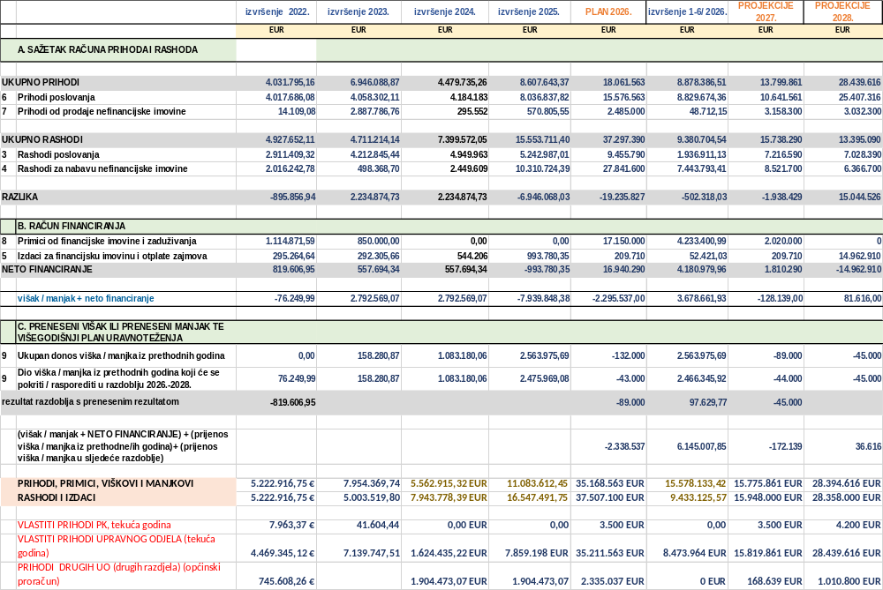

Ostvareni prihodi poslovanja za 2026. sastoje se od:
- prihodi upravnog odjela se odnose na prihode od komunalnog doprinosa i komunalne naknade u iznosu 687.635,73 €, tekuće pomoći izravnanja za financiranje decentralizirane funkcije vatrogastva u iznosu 104.000 €, pomoć Fonda za zaštitu okoliša 0 €, prihodi od nefinancijske imovine (naknade za koncesije i koncesijska odobrenja 7.612,89 €, prihodi od zakupa 141.031,69 €, naknade za korištenje nefinancijske imovine 498.067,07 € i ostali prihodi od nefinancijske imovine 755,50 €), prihodi od upravnih i ostalih pristojbi (dozvola za obavljanje taxi prijevoza 530,88 €, pristojbe za izdavanje dozvola za taxi prijevoz 2.068,67 €, dozvola za obavljanje djelatnosti na pomorskom dobru 123.986,39 € (novi propisi), prihodi po posebnim propisima 51.312,77 €), donacije 0 €, kazne za prometne prekršaje i kazne komunalnog redarstva 4.800 €, refundacije troškova električne energije za prostore u zakupu 0 €, prihodi od prodaje stanova sa stanarskim pravom 147,15 €, prihodi od prodaje zemljišta 47.065 €, prihodi od nadoknade troškova na ime stanova na Zvekovici 1.500 € i drugo. U izvještajnom razdoblju nije bilo pomoći od izvanproračunskog korisnika (ŽUC) za sufinanciranje održavanja cesta.
- U okviru upravnog odjela u nadležnosti je proračunski korisnik – Javna vatrogasna postrojba koja ostvaruje prihode od pomoći i donacija kako je prikazano u tablici u nastavku, odnosno 2025. godine nisu ostvareni vlastiti prihodi.

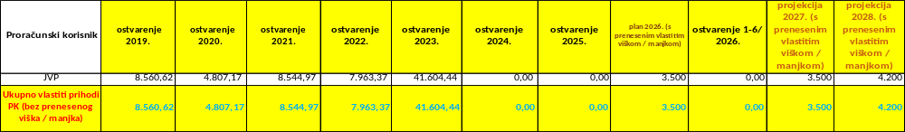
Izvršeni rashodi poslovanja sastoje se od:
- rashoda za plaće proračunskog korisnika (plaće razdjela se iskazuju unutar razdjela 020)
- izdataka za otplate zajmova korištenih za investicije
- programe održavanja komunalne infrastrukture, građenje objekata i uređaja komunalne infrastrukture, te drugih objekata javne namjene iz područja socijale, predškolskog odgoja, školstva i drugo.

- U okviru upravnog odjela rashodi za jednog proračunska korisnika u nadležnosti odjela prikazani su u tablici u nastavku.
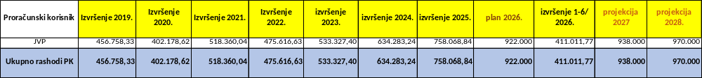

Višak / manjak prihoda:
- u financijskom planu ovog razdjela iskazani manjak prihoda podmiruje se iz izvora opći prihodi i primici te se u financijskom planu razdjela iskazuje kao prihod na 671 čime dolazi do uravnoteženosti financijskog plana. U godinama u kojima se ostvaruje višak prihoda isti koriste drugi upravni odjeli.

3.3.3.2. GLAVA: (030 02) USTANOVA ZA VATROGASNU DJELATNOST

U razdjelu 030 UPRAVNI ODJEL ZA KOMUNALNI SUSTAV I GOSPODARENJE NEKRETNINAMA, glava 030 02 Ustanova za vatrogasnu djelatnost, izvodi se jedan program.

Program (2071): Redovna djelatnost javne vatrogasne postrojbe

PROGRAM | 2071 | Redovna djelatnost vatrogasne postrojbe

Obrazloženje izvršenja PROGRAMA 2071 Redovna djelatnost javne vatrogasne postrojbe, Javna vatrogasna postrojba Konavle iskazuje se u točki 3.4. POSEBNI DIO PRORAČUNA – IZVRŠENJE FINANCIJSKIH PLANOVA PRORAČUNSKIH KORISNIKA SIJEČANJ – LIPANJ 2026., 3.4.4. Javna vatrogasna postrojba Konavle.

3.3.4. RAZDJEL: (040) UPRAVNI ODJEL ZA RURALNI RAZVOJ, GOSPODARSTVO I EU FONDOVE

Rashodi i izdaci razdjela 040 (Upravni odjel za ruralni razvoj, gospodarstvo i EU fondove) odnose se na rashode jedne glave koja je sastavljena od šest programa podijeljenih u aktivnosti i projekte.

Sažetak djelokruga rada | Upravni odjel za ruralni razvoj, gospodarstvo i EU fondove je ustrojen Odlukom Općinskog vijeća od 26. srpnja 2017. godine.  U nadležnosti rada upravnog odjela je izdvojen dio programa koji je do osnivanja odjela bio u nadležnosti razdjela 020, glava 02001 Upravni odjel za proračun, financije i gospodarstvo, a to su: PROGRAMI 2061, 2062, 2063 i 2064. U nastavku obrazloženja navode se spomenuti programi preneseni u nadležnost ovog odjela. Ukoliko je kod pojedinih programa (odnosno aktivnosti unutar programa) postojalo izvršenje ranijih godina isti iznosi će biti iskazani u prikazu plan/izvršenje u okviru ovog razdjela kako bi se lakše pratio kontinuitet podataka.  Upravni odjel osigurava materijalne i druge uvjete za kandidiranje projekta u suradnji s drugim upravnim tijelima i partnerima za fondove EU i druge fondove i za njihovu realizaciju. Također, upravni odjel obuhvaća aktivnosti poticanja poduzetništva i gospodarstva, te ruralnog razvoja sukladno raspoloživim proračunskim sredstvima.

- OBRAZLOŽENJE OPĆEG DIJELA FINANCIJSKOG PLANA

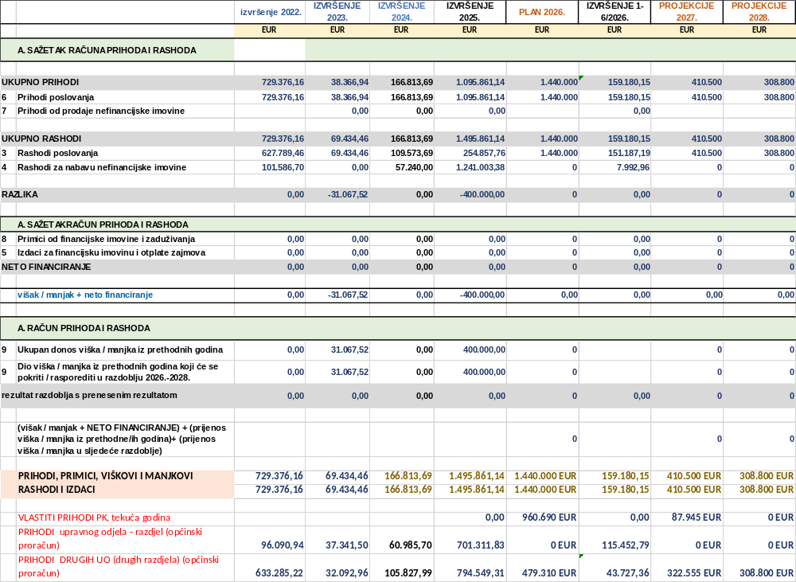

Ostvareni prihodi poslovanja za 2026. sastoje se od:
- Razdjel ostvaruje vlastite prihode i to prihode od projekata, prihod od prenamjene poljoprivrednog zemljišta 0 €, prihoda od zakupa poljoprivrednog zemljišta u državnom vlasništvu 0 €, pomoći za projekte Waterlink, Crossmart, To 0 waste 561.492,66 €
- Ostali prihodi se odnose na prihode koji se u financijskom planu razdjela iskazuje na 671

Izvršeni rashodi poslovanja sastoje se od:

- materijalnih rashoda za rad upravnog tijela i provedbu tekućih projekata,
- ostale rashode (tekuće donacije) koje se odnose na potpore u poljoprivredi i gospodarstvu.

Višak / manjak prihoda:
- u financijskom planu ovog razdjela nema viškova / manjkova.

3.4. POSEBNI DIO PRORAČUNA–IZVRŠENJE FINANCIJSKIH PLANOVA PRORAČUNSKIH KORISNIKA SIJEČANJ –LIPANJ 2026.

U posebnom dijelu proračuna iskazano je obrazloženje izvršenja financijskih planova četiri proračunska korisnika Općine Konavle (Muzeji i galerije Konavala, Dom za starije osobe Konavle, Dječji vrtić Konavle, Javna vatrogasna postrojba Konavle).

RAZDJEL |  |  | 020 |  |  | UPRAVNI ODJEL ZA OPĆE POSLOVE, MJESNU SAMOUPRAVU I DRUŠTVENE DJELATNOSTI
 | Glava |  |  | 020 03 |  | USTANOVA U KULTURI
 |  | PROGRAM |  |  | 2031 | Javna ustanova u kulturi
 | Glava |  |  | 020 04 |  | USTANOVA SOCIJALNE SKRBI
 |  | PROGRAM |  |  | 2044 | Socijalna skrb – Dom za starije osobe Konavle
 | Glava |  |  | 020 05 |  | USTANOVA PREDŠKOLSKOG ODGOJA
 |  | PROGRAM |  |  | 2051 | Odgoj, naobrazba i skrb o predškolskoj djeci

RAZDJEL |  |  | 030 |  |  | UPRAVNI ODJEL ZA KOMUNALNI SUSTAV I GOSPODARENJE NEKRETNINAMA
 | Glava |  |  | 030 02 |  | USTANOVA ZA VATROGASNU DJELATNOST
 |  | PROGRAM |  |  | 2071 | Redovna djelatnost javne vatrogasne postrojbe

3.4.1. GLAVA: (020 03) USTANOVA U KULTURI - MUZEJI I GALERIJE KONAVALA

U razdjelu 020 UPRAVNI ODJEL ZA OPĆE POSLOVE, MJESNU SAMOUPRAVU I DRUŠTVENE DJELATNOSTI, glava (020 03) Ustanova u kulturi, izvodi se jedan Program.

Program (2031): Javna ustanova u kulturi

DJELOKRUG RADA: | Javna ustanova Muzeji i galerije Konavala osnovana je 2. travnja 1997.g. na temelju Odluke Općinskog vijeća Općine Konavle o osnivanju javne ustanove Muzeji i galerije Konavala (Klasa:011-01/97-01/01,Ur.broj: 2117/02-OV-97-1 od 2.travnja 1997.g.) i suglasnosti Ministarstva kulture (klasa:612-05/96-01-191, urbroj:532-03-3/4-97-01). Ustanova obavlja svoju djelatnost, posluje i sudjeluje u pravnom prometu pod nazivom Muzeji i galerije Konavala.  Osnivanje Ustanove temeljilo se na postojećim resursima koji su bili obuhvaćeni djelokrugom Zavičajne kuće Čilipi, rodne kuće i ateljea Vlaha Bukovca, u kojoj je prethodno djelovala Galerija Bukovac, te zbirkom rukotvorstva Vezilačke udruge Cavtat. Po završetku Domovinskog rata provedena je obnova Kuće Bukovac, koja je za javnost ponovno otvorena 2004. godine, dok je Zavičajni muzej Konavala započeo s radom 2007. godine.  Statut Muzeja i galerija Konavala donesen je 2016. godine na temelju Odluke o izmjenama i dopunama Odluke o osnivanju javne ustanove u kulturi Muzeji i galerije Konavala (klasa:021-05/02-16-154, urbroj:2117/02-01-16-1, od 31. ožujka 2016. godine) temeljem kojeg se ustanova organizira kroz ustrojbene jedinice, a sjedište muzeja je Gruda, Gruda 152. Ustrojbene jedinice su:  Zavičajni muzej Konavala, Beroje 49, Čilipi  Kuća Bukovac, Bukovčeva 5, Cavtat  Odjel za arheologiju i spomeničku baštinu, Podvor 16, Pridvorje  Služba stručnih poslova, Gruda 152  Služba općih poslova, Gruda 152  Prema članku 17. stavku 1. i članku 31. Zakon o muzejima (NN 61/2018, 98/2019, 11/2022 i 36/2024), sredstva za rad muzeja osigurava osnivač, što uključuje sredstva za plaće zaposlenika, financiranje programa, materijalne izdatke, kao i sredstva namijenjena investicijama, investicijskom održavanju te otkupu muzejske građe. Sredstva za posebne programe osigurava osnivač, a u skladu sa svojim interesom mogu sudjelovati i nadležna tijela državne uprave, čiji djelokrug obuhvaća program koji se ostvaruje, te jedinice lokalne i područne (regionalne) samouprave na području realizacije programa, kao i druge pravne i fizičke osobe.  Ministarstvo nadležno za poslove kulture Republike Hrvatske može sudjelovati u osiguranju sredstava za rad muzeja, osobito za redovito očuvanje i održavanje muzejskih prostora, predmeta i zbirki koje su u državnom vlasništvu, a nalaze se u muzejima čiji je osnivač jedinica lokalne ili područne (regionalne) samouprave, pri čemu se sklapa odgovarajući ugovor.  Osim navedenog, sredstva za rad muzeja ostvaruju se i iz vlastitih prihoda, sponzorstava, darovanja i na druge načine predviđene zakonskim propisima. Javna ustanova Muzeji i galerije Konavala obavlja muzejsku djelatnost te stručnu i tehničku zaštitu kulturne baštine na području Konavle u skladu s odredbama Zakona o muzejima i Zakona o zaštiti kulturne baštine.  Djelatnost Muzeja obuhvaća:  sustavno prikupljanje, čuvanje i istraživanje civilizacijskih, kulturnih i prirodnih dobara od prapovijesnih vremena do suvremenog doba, uključujući njihovu stručnu i znanstvenu obradu, sistematizaciju u zbirke, trajnu zaštitu muzejske građe, muzejske dokumentacije, lokaliteta i nalazišta te njihovo neposredno i posredno predstavljanje javnosti putem stalnih i povremenih izložbi, kao i objavljivanje spoznaja o muzejskoj građi u stručnim, znanstvenim i drugim publikacijama te medijima;  istraživanje i prezentiranje graditeljskog nasljeđa Konavala;  organiziranje predavanja, tečajeva, seminara i drugih oblika edukativnog rada;  pripremanje i izdavanje kataloga te drugih stručnih i znanstvenih publikacija;  očuvanje nematerijalne baštine Konavala;  pripremanje i izdavanje promidžbenih materijala radi upoznavanja javnosti s muzejskom djelatnošću i muzejskom građom te njihove promidžbe;  stručnu i tehničku zaštitu pokretne i nepokretne kulturne baštine na području Konavala u suradnji s Ministarstvom kulture i medija Republike Hrvatske te Konzervatorskim odjelom u Dubrovniku;  organiziranje kulturnih manifestacija na području Konavala.  Ustanova Muzeji i galerije Konavala obavlja svoju djelatnost i skrbi o muzejskoj građi u sljedećim muzejskim jedinicama:  Kuća Bukovac u Cavtatu, rodna kuća i muzej slikara Vlaha Bukovca;  Zavičajni muzej Konavala u Čilipima;  Mauzolej obitelji Račić u Cavtatu;  prizemlje Franjevačkog samostana u Pridvorju, gdje je smješten Odjel za arheologiju i spomeničku baštinu;  prizemlje zgrade Doma u Pločicama, gdje se nalazi čuvaonica muzejske građe;  Odjel općih i stručnih poslova, Gruda 15, zgrada Općine Konavle.  Osim toga, Muzej skrbi o arheološkim lokalitetima Jagnjilo i sv. Barbara, te povremeno nadzire i druge zaštićene lokalitete na području Konavala.  Zavičajni muzej Konavala, Beroje 49, Čilipi  Zavičajni muzej Konavala je etnografski muzej u kojem se prikuplja, čuva, izlaže, proučava, objavljuje i popularizira etnografska građa, odnosno predmeti koji svjedoče o načinu života i kulturi stanovnika s područja Konavala.  Prema sadržaju zbirki Zavičajni muzej pretežito čuva tekstilnu građu u obliku tradicijskog odijevanja, rukotvorstva te lokalne proizvodnje tekstilnih vlakana. Uključivanjem lokalnog stanovništva kroz raznovrsne programe nastoji se poticati zajednicu na zajedničko održanje nematerijalne baštine Konavala.  Stalni muzejski postav koncipiran je na dvije razine: u prizemlju je predstavljeno djelovanje Vezilačke udruge Cavtat, dok je na prvom katu prikazan razvoj i oblikovanje tradicijskog konavoskog odijevanja kroz povijest.  Muzejska građa je raspoređena u sljedeće zbirke:  Etnografska zbirka  Zbirka Vezilačke udruge Cavtat  Istraživačko – dokumentacijska zbirka  U sklopu muzeja nalazi se muzejska prodavaonica.  Kuća Bukovac, Bukovčeva 5, Cavtat  Kuća Bukovac je rodna kuća i muzej Vlaha Bukovca (Cavtat, 1855. – Prag, 1922.), jednog od najznačajnijih hrvatskih slikara i začetnika hrvatskog modernog slikarstva. Stalni postav muzeja čini ostavština slikara: Bukovčeva djela koja prezentiraju sve faze slikarevog opusa, zbirka namještaja i osobnih predmeta, velika arhivska zbirka te zidni oslici. Arhivska zbirka je nezaobilazno mjesto svim znanstvenicima koji se bave životom i djelom Vlaha Bukovca budući da se u njoj čuva sveukupna dokumentacija, rukopisi, koorespodencija i ostali predmeti važni za život i rad Vlaha Bukovca te njegove obitelji. U Kući Bukovac se čuvaju i umjetnička djela Bukovčevih kćeri Ivanke i Jelice, koje su također bile akademske slikarice. Muzejska građa je raspoređena u sljedeće zbirke:  Zbirka slika  Zbirka crteža i akvarela  Zbirka fotografija  Zbirka namještaja i uporabnih predmeta  Arhivska zbirka  Muzejski postav je organiziran kroz stalni postav i povremene izložbe u prizemlju zgrade u prostoru galerije. U stalnom postavu osim djela Vlaha Bukovca i njegovih kćeri, prezentira se kultura stanovanja s kraja 19. stoljeća, prvi profesionalni slikarski atelje na ovome području, kao i reprezentativna jedinica urbane matrice Cavtata koja sa zgradom uključuje i dva vrta.  U sklopu muzeja nalazi se muzejska prodavaonica.  Odjel za arheologiju i spomeničku baštinu, Franjevački samostan Sv. Vlaho, Pod Dvorom 16, Pridvorje  Odjel je smješten u prizemlju Franjevačkog samostana u Pridvorju kojim ustanova upravlja od 2017. godine. Unutar odjela nalazi se čuvaonica za arheološku građu koja zadovoljava standarde za čuvanje muzejske građe, prostor stalnog postava i prostor za rad stručnih djelatnika. U Odjel za arheologiju se zaprimaju svi arheološki nalazi koji se pronađu tijekom arheoloških istraživanja na području Konavala uz prateće dozvole Ministarstva kulture za trajnim pohranama nalaza.  Muzejska građa je raspoređena u sljedeće zbirke:  Arheološka zbirka  Numizmatička zbirka  U sklopu muzeja nalazi se muzejska prodavaonica.  Služba općih poslova, Gruda 152, Gruda  Služba općih poslova osigurava organizacijske i provedbene uvjete za nesmetano poslovanje Muzeja. Služba obavlja administrativne, računovodstveno-financijske i druge opće poslove, uključujući proračunsko planiranje i izvršenje proračuna, kadrovske poslove, obračun plaća i drugih dohodaka te arhiviranje poslovne dokumentacije. Djelatnici Službe također obavljaju poslove promidžbe i sklapanja poslovnih suradnji, obrade zahtjeva za uvid u muzejsku građu i pristup informacijama te vode poslovnu komunikaciju s poslovnim subjektima i drugim dionicima.  Služba stručnih poslova  organizirana je kroz rad u muzejskim jedinicama te na lokaciji Gruda 152 i u čuvaonici Pločice. Unutar Službe stručnih poslova raspoređuju se svi stručni djelatnici za poslove istraživanja, vođenja zbirki i dokumentacije, pedagoške poslove, poslove konzervacije i restauracije, fotografiranja, te rada knjižnice i zbirke stručnog gradiva koja je smještena na Grudi 152. Čuvaonica u Pločicama je prostor osposobljen za funkciju muzejske čuvaonice / karantene prvenstveno za potrebe pohrane namještaja iz Kuće Bukovac gdje se uz čuvanje građe obavljaju i poslovi preventivne zaštite.

- OBRAZLOŽENJE OPĆEG DIJELA FINANCIJSKOG PLANA
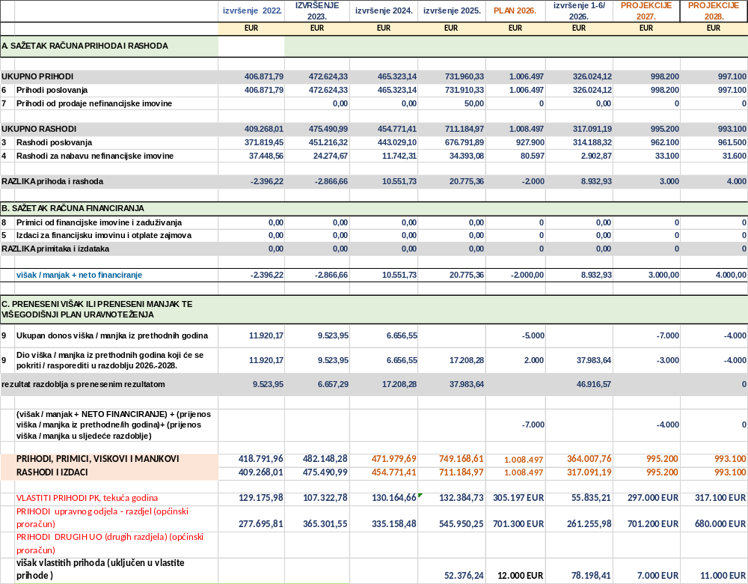

Opći dio financijskog plana sastoji se od sažetaka računa prihoda i rashoda, prihodi i rashodi su iskazani prema ekonomskoj klasifikaciji i pripadajućim izvorima, a rashodi su iskazani i prema funkcijskoj klasifikaciji.

- Prihodi od pomoći iz inozemstva i od subjekata unutar općeg proračuna na dan 30. 6. 2026. iznose 21.360,00 EUR. Radi se o ostvarenom prihodu od Ministarstva kulture za odobrene programe za 2026. godinu što predstavlja 14,8 % od ukupno odobrenih sredstava za programe u 2026. godini u iznosu od 144.400,00 EUR. Odobrena sredstva odnose se na provedbu programa muzejske djelatnosti i to: izložbeni program za 2026. godinu, preventivnu zaštitu muzejske građe, osuvremenjivanje stalnog postava u Odjelu za arheologiju, nakladničku djelatnost te nastavak procesa digitalizacije muzejske građe.
Veći dio odobrenih sredstava, odnosno oko 80 % ukupnog iznosa, prihodovati će se tek u drugom polugodištu 2026. godine, nakon realizacije ugovorenih aktivnosti i izvršenih radova, sukladno ugovorenoj dinamici isplate. Navedena sredstva odnose se na programe zaštite i očuvanja kopnene arheološke baštine, i to za arheološka istraživanja na lokalitetu Rat u Cavtatu u iznosu od 15 tis. EUR te za provedbu hitnih mjera zaštite i očuvanja kulturnih dobara povezanih s pronalaskom kasnoantičkog sarkofaga u iznosu od 32,7 tis. EUR. Također, sredstva se odnose i na program zaštite i očuvanja nepokretnih kulturnih dobara, za koji je odobreno 70 tis. EUR za građevinsku sanaciju te konzervatorsko-restauratorske radove na Mauzoleju Račić.
- Prihodi od upravnih i administrativnih pristojbi, pristojbi po posebnim propisima i naknade na dan 30. 6. 2026. iznose 13.690,20 EUR-a i odnose se na prihode od prodanih ulaznica u muzejskim jedinicama Zavičajni muzej Konavala, Kuća Bukovac, Mauzolej Račić i Odjel za arheologiju i spomeničku baštinu. Prihodi su povećani za 16,7 % u odnosu na isti period 2025. zbog bolje posjećenosti muzeja.

- Prihodi od prodaje proizvoda i robe, te pruženih usluga i prihodi od donacija, na dan 30. 6.
2026. godine iznose 18.763,84 EUR. Odnose se na prihode od prodaje suvenira i izdavaštva u muzejskim prodavaonicama te su za 48 % manji u odnosu na isto razdoblje prethodne godine. Nakon objavljivanja monografije Vlaho Bukovac autora Igora Zidića u travnju 2025. godine, zbog velikog interesa stručne i šire javnosti te narodnih knjižnica u kratkom je razdoblju prodan velik broj primjeraka. Zbog toga su prihodi u prvom polugodištu 2025. godine bili iznad uobičajene razine, što predstavlja visoku usporednu osnovicu i glavni je razlog manjeg
iskazanog prihoda u istom razdoblju 2026. godine.

- Prihodi iz nadležnog proračuna i HZZO-a temeljem ugovornih obveza na dan 30. 6. 2026. godine iznose 261.029,60 EUR i odnose se na prihode od osnivača, Općine Konavle za potrebe realizacije redovne djelatnosti ustanove u kulturi (plaće i naknade zaposlenicima, režijske troškovi, osiguranje imovine, osnovno održavanje i popravci u muzejima, tehnička i integralna zaštita muzejskih prostora, uredski materijal i djelomično financiranje nabave dugotrajne imovine i muzejske građe itd), te su na gotovo istom nivou kao protekle godine, povećane za 1,8 %.

Opći dio financijskog plana sastoji se od sažetaka računa prihoda i rashoda, prihodi i rashodi su iskazani prema ekonomskoj klasifikaciji i pripadajućim izvorima, a rashodi su iskazani i prema funkcijskoj klasifikaciji.

Rashodi poslovanja za 2026. godinu

- Rashodi za zaposlenike, na dan 30. 6. 2026. iznose 219.663,71 EUR-a, što čini povećanje od 7,4% , zbog povećanja broja zaposlenih za 1 osobu na određeno radno vrijme. Na kraju prvog polugodišta 2026. godine ustanova je imala 16 zaposlenika, dok je u istom razdoblju 2025. godine imala 15 zaposlenika.

- Materijalni rashodi, na dan 30. 6. 2026. iznose 94.221,66 EUR te su za 22 % veći u odnosu na isto razdoblje 2025. godine. Na povećanje rashoda najveći su utjecaj imali troškovi arheoloških istraživanja na lokalitetu Zorina ulica 8 u Cavtatu, gdje je pronađen kasnoantički sarkofag, čije su otvaranje i izmještanje zahtijevali značajna financijska sredstva. Također, povećanju su pridonijeli rashodi za konzervatorsko-restauratorske radove na umjetninama iz fundusa Kuće Bukovac te naknade članovima Upravnog vijeća ustanove, koje su uvedene od 1. 8. 2025. godine. Materijalni rashodi obuhvaćaju naknade za zaposlenike (troškove prijevoza na posao i s posla), rashode za materijal i energiju koji se odnose na nabavu električne energije, uredskog i ostalog materijala za potrebe poslovanja, nabavu suvenirskog programa i sitnog inventara, usluge telefona i interneta, poštanske usluge, komunalne usluge, usluge promidžbe i informiranja, intelektualne i osobne usluge (autorske honorare), usluge studentskog servisa, usluge zakupa i održavanja računalnih sustava, grafičke i tiskarske usluge pri izdavanju različitih publikacija, usluge integralne i tehničke zaštite muzejskih objekata te druge srodne usluge.

- Financijski rashodi, na dan 30. 6. 2026. ostvareni su rashodi u iznosu od 302,95 EUR-a, odnose se na bankovne i naknade platnog prometa iz redovnog poslovanja.

- Rashodi za nabavu nefinancijske imovine, na dan 30. 6. 2026. ostvareni su rashodi u iznosu od 2.902,87 EUR za kupnju uređaja i namještaja te muzejske lutke, što je višestruko manje u odnosu na 2025. godinu kada je otkupljena slika Vlaha Bukovca Studija figure slikara „Alegorija umjetnosti II“ za potrebe fundusa Kuće Bukovac u iznosu od 18,3 tis. EUR.

Višak prihoda ostvaren u razdoblju 1-6/2026. godine u iznosu od 46.916,57 EUR-a planira se djelomično utrošiti do kraja tekuće godine.

3.4.2. GLAVA: (020 04) USTANOVA SOCIJALNE SKRBI – DOM ZA STARIJE OSOBE KONAVLE

U razdjelu 020 UPRAVNI ODJEL ZA OPĆE POSLOVE, MJESNU SAMOUPRAVU I DRUŠTVENE DJELATNOSTI, glava (020 04) Ustanova socijalne skrbi, izvodi se slijedeći Program:

Program (2044): Socijalna skrb – Dom za starije osobe Konavle

DJELOKRUG  RADA: | U kolovozu 2013. Općinsko vijeće Općine Konavle donijelo je Odluku o osnivanju Doma za starije i nemoćne osobe Konavle, na koju je Ministarstvo socijalne politike i mladih izdalo Rješenje o usklađenosti iste sa Zakonom o ustanovama i Zakonom o socijalnoj skrbi u rujnu 2013. (Službeni glasnik Općine Konavle 4/14 i 5/14). Ministarstvo financija dodijelilo je osobni identifikacijski broj poslovnog subjekta (OIB: 95859693632). Rješenjem Trgovačkog suda u Splitu, Stalna služba u Dubrovniku od 1. srpnja 2014., u sudski registar upisano je osnivanje ustanove pod nazivom Dom za starije i nemoćne osobe Konavle.  Zgrada Doma za starije i nemoćne osobe je dobila uporabnu dozvolu 21.1.2016. godine (rješenje Dubrovačko-neretvanske županije, Upravni odjel za prostorno uređenje i gradnju.)  Republika Hrvatska, Ministarstvo socijalne politike i mladih, Samostalni sektor za pravne poslove je dana 23. veljače 2016. godine izdalo UVJERENJE o upisu Doma u Upisnik ustanova socijalne skrbi pod matičnim brojem: MBU: 0221-0184.  Dom je u srpnju 2025.g. podnio zahtjev Upravnom odjelu za zdravstvo, obitelj i branitelje Dubrovačko-neretvanske županije za donošenje novog rješenja o ispunjavanju mjerila za pružanje usluga sukladno novom Zakonu o socijalnoj skrbi. Sukladno provedenom postupku, Upravni odjel za zdravstvo, obitelj i branitelje Dubrovačko-neretvanske županije je dana 29. prosinca 2025. godine izdalo rješenje (licencu) o ispunjavanju propisanih mjerila za pružanje socijalne usluge smještaja starijim osobama za 82 korisnika I., II. I III. stupnja intenziteta usluge, te o ispunjavanju propisanih mjerila za pružanje socijalne usluge cjelodnevnog i poludnevnog boravka starijim osobama i to za za 8 korisnika I. stupnja intenziteta usluge.  Općinsko vijeće Općine Konavle na svojoj 4. sjednici održanoj dana 25. ožujka 2026.g. donijelo je Odluku o izmjeni naziva Doma za starije i nemoćne osobe Konavle u Dom za starije osobe Konavle (u daljnjem tekstu: Dom).  Upravno vijeće Doma je, uz prethodnu suglasnost osnivača - Općine Konavle, 31. ožujka 2026.g. donijelo Odluku o izmjeni djelatnosti Doma.  Prostori doma izgrađeni su i opremljeni prema visokim standardima, podijeljeni su po vrstama i procesima rada i organizirani su u suterenu, prizemlju, I. katu, II. katu i potkrovlju. Dom pruža stalni i privremeni smještaj starijim osobama u 51-oj smještajnoj jedinici: od toga 19 jednokrevetnih i 32 dvokrevetne sobe.  Dom je smješten na Grudi, Gruda 152. Skraćeni naziv Doma je: Dom Konavle.  Dom je dana 13.07.2016. godine započeo sa radom i primio svoje prve korisnike.  Djelatnost Doma je pružanje usluge smještaja starijim osobama izvan vlastite obitelji. U okviru smještaja pružaju se usluge stanovanja i prehrane, brige o zdravlju, njege, održavanja osobne higijene i pomoći pri obavljanju svakodnevnih aktivnosti, usluge socijalnog rada, fizikalne terapije, radnih aktivnosti i organiziranja slobodnog vremena.  Isto tako Dom pruža uslugu cjelodnevnog i poludnevnog boravka korisnika kao oblik skrbi izvan vlastite obitelji, a koji je namijenjen starijim osobama koje u Domu borave privremeno, u periodu dok su njihove obitelji na poslu ili imaju druge obveze. U okviru boravka pružaju se usluge boravka, prehrane, brige o zdravlju, usluge socijalnog rada, fizikalne terapije, radnih aktivnosti i organiziranja slobodnog vremena.

- OBRAZLOŽENJE OPĆEG DIJELA FINANCIJSKOG PLANA
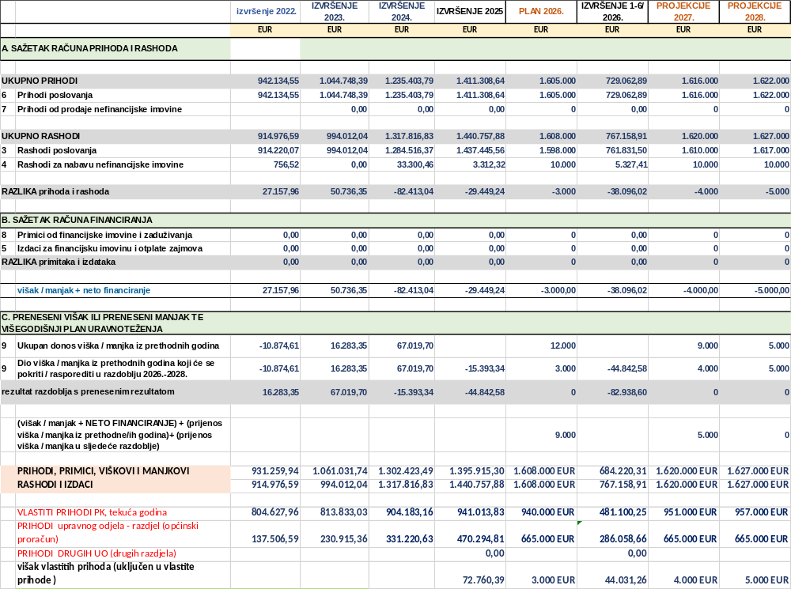

Opći dio financijskog plana sastoji se od sažetka računa prihoda i rashoda. Prihodi i rashodi su iskazanih prema izvorima financiranja i ekonomskoj klasifikaciji, a rashodi su iskazani i prema funkcijskoj klasifikaciji.

Ostvareni prihodi poslovanja sastoje se od:

- pomoći proračunskim korisnicima iz proračuna koji im nije nadležan - Pomoći ostvareni su u iznosu 1.620,00€ i odnose se na prihode ostvarene kroz financijsku podršku za smanjenje utjecaja porasta cijena energenata za pružatelje socijalnih usluga u Republici Hrvatskoj dobivenu od strane Ministarstva rada, mirovinskog sustava, obitelji i socijalne politike
Ostvarenim pomoćima proračunskim korisnicima iz proračuna koji im nije nadležan financirani su rashodi za energiju.
- prihodi po posebnim propisima - Prihodi za posebne namjene ostvareni su u iznosu od 448.262,95€ (odnose se na prihode koji su ostvareni od naplate cijene usluga smještaja korisnika i prihoda od naplata naknada šteta od strane osiguravajućeg društva i ostalih prihoda).
Ostvarenim prihodima za posebne namjene financirani su rashodi poslovanja koji obuhvaćaju: rashode za zaposlene, materijalne rashode, financijske rashode te rashode za nabavu dugotrajne imovine
- prihodi od prodaje proizvoda i robe te pruženih usluga – Vlastiti prihodi ostvareni su u iznosu 3.780,74€ (odnose se na prihode koji su ostvareni od naplate cijene usluga dnevnog i poludnevnog boravka korisnika).
Ostvarenim vlastitim prihodima financirani su materijalni rashodi.
- donacije od fizičkih i pravnih osoba izvan općeg proračuna – Donacije ostvareni su u iznosu 50,00€ (odnose se na prihod od donacije fizičke osobe). Ovim prihodom financirani su materijalni rashodi.
- prihodi iz nadležnog proračuna za financiranje redovne djelatnosti proračunskih korisnika – Opći prihodi i primici ostvareni su u iznosu od 275.048,62€ (odnose se na prihode koji su ostvareni iz nadležnog proračuna Općine Konavle). Ovim prihodima financirani su rashodi za zaposlene i naknade za prijevoz zaposlenika.
- ostali prihodi – ostvareni su u iznosu 300,58€

Ostvareni rashodi poslovanja sastoje se od:

- rashoda za zaposlene koji su ostvareni u iznosu 553.085,59€ (odnose se na rashode za bruto plaće, doprinose na plaću i ostale rashode za zaposlene)
- materijalnih rashoda koji su ostvareni u iznosu 208.745,84€ (odnose se na naknade troškova zaposlenima, rashode za materijal i energiju, rashode za usluge i ostale nespomenute rashode poslovanja)
- financijski rashodi koji su ostvareni u iznosu 0,07€ (zatezne kamate).

Ostvareni rashodi za nabavu dugotrajne imovine odnose se na rashode nastale za nabavu opreme u iznosu 5.327,41€.

Financijski rezultat kao odnos sveukupnih prihoda i sveukupnih rashoda poslovanja Doma za prvo polugodište 2026.g. iznosi manjak prihoda i primitaka od 38.096,02€. Preneseni manjak prihoda i primitaka iz prošle proračunske godine iznosi 44.842,58€, tako da manjak prihoda i primitaka za prijenos u sljedeće razdoblje iznosi 82.938,60€.
Dom se nalazi u riznici Općine Konavle i nema vlastiti bankovni račun.

3.4.3. GLAVA: (020 05) USTANOVA PREDŠKOLSKOG ODGOJA – DJEČJI VRTIĆ KONAVLE

U razdjelu 020 UPRAVNI ODJEL ZA OPĆE POSLOVE, MJESNU SAMOUPRAVU I DRUŠTVENE DJELATNOSTI, glava 020 05 Ustanova predškolskog odgoja, izvodi se jedan program.

Program (2051): Odgoj, naobrazba i skrb o predškolskoj djeci

Dječji vrtić Konavle osnovan je kao javna ustanova koja će u okviru djelatnosti ranog i predškolskog odgoja i obrazovanja ostvarivati programe kojima će se poticati cjeloviti razvoj i integrirano učenje djece rane i predškolske dobi, razvoj dječjih kompetencija, poštivanje različitosti te osigurati njegu i skrb za djecu predškolskog uzrasta.

Utemeljena je 1998. godine, nakon razdruživanja od Dječjih vrtića Dubrovnik u sastavu kojih je bila od 1980. g. Ustanova je upisana u Trgovački sud u Splitu pod registarskim brojem (MBS) 060100807 - 2. veljače 1998. godine. Osnivač ustanove je Općina Konavle.

OPIS PROGRAMA:  - kako će se nastojati realizirati program, tko je korisnik usluge  (tj. način ostvarenja cilja programa) | Programom se omogućuje svakom djetetu pravo na razvoj usklađen s njegovim individualnim sposobnostima, interesima i potrebama. Osiguravaju se institucionalni i izvaninstitucionalni oblici predškolskog odgoja, pomaže se zaposlenim roditeljima u odgoju i skrbi o djeci te se na taj način unapređuje obiteljski odgoj. Stvaraju se uvjeti za očuvanje zdravlja djece i razvoj emocionalne stabilnosti i stabilizacije. Osigurava se ostvarivanje redovitih programa odgoja, naobrazbe, njege, zdravstvene zaštite, prehrane i socijalne skrbi djece koji su prilagođeni razvojnim potrebama djece, te njihovim mogućnostima i sposobnostima.  Ova aktivnost uključuje redovnu djelatnost vrtića: odgojno obrazovni rad, naobrazbu i usavršavanje odgojitelja, njegu i skrb za tjelesni rast i zdravlje djece, suradnju s roditeljima i drugo.  Program se realizira na temelju saznanja u primjeni suvremenih znanstvenih dostignuća o ranom razvoju djece, metodama rada s djecom i njihovim roditeljima.  Korisnici usluga - djeca koja imaju boravište ili prebivalište na području općine Konavle i njihovi roditelji.  Pedagoška godina 2023/2024 započinje 01.9.2023. g. i traje do 31.08.2024. g. sa sveukupno upisano 368-ero djece i 101-im zaposlenim radnikom.  Pedagoška godina 2024/2025 započinje 01.9.2024. g. i traje do 31.08.2025. g. sa sveukupno upisano 444-ero djece i 112 zaposlenih radnika.  Pedagoška godina je započela 1.9.2025. g. i traje do 31.08.2026. g. sa sveukupno upisano 446-ero djece i 113 zaposlenih radnika  ( uključuje i zamjene za bolovanja i rodiljne dopuste).  Broj upisane djece 1.6.2026. godine iznosio je 451.  Ustanovom upravlja Upravno vijeće koje broji pet članova:  predstavnici Osnivača (3 člana)  predstavnik iz redova odgojiteljskog vijeća (1 član)  predstavnik roditelja (1 član)  Rad u pedagoškoj 2024./2025., kao i 2025./2026. godini se odvijao u osam objekata na području općine Konavle u rasponu od 15 km  (4 ustrojbene jedinice s još 4 izdvojenih objekata).  Programi odgoja i obrazovanja koji će se provoditi u Dječjem vrtiću Konavle:  - Jutarnji cjelodnevni program u trajanju od 10 sati (sa integriranim jutarnjim skraćenim programom u trajanju od 5 sati) –pribavljena nova Suglasnost Ministarstva znanosti i obrazovanja, KLASA:601-01/22-03/00400; URBROJ:533-05-22-0004 od 3. kolovoza 2022.g.  - Program predškole (Klasa:601-02/03/00222, Ur.br.:533-21-12-0004 od 11. srpnja 2012.g.)-potrebno reverificirati  - Posebni program upoznavanja i očuvanja tradicijske baštine „Igrom do baštine” integriran u redovni programa (Klasa:601-02/15-03/01370, Ur.br.:533-25-16-0009 od 30. svibnja 2016.g.)  - Posebni glazbeni program integriran u redovni program(Klasa:601-02/16-03/00170, Ur.br.:533-25-16-0004 od 14. travnja 2016.g.)  - Program za roditelje „Rastimo zajedno“ (Klasa:601-02/17-03/00303, Ur.br.:533-25-17-0004 od 27. srpnja 2017.g.  Radno vrijeme objekata bit će i ove pedagoške godine od 6.30-16.30. sati. U periodu od travnja do listopada organizirana su dežurstva te roditelji imaju mogućnost korištenja vrtića do 17 sati.  Popis dječjih vrtića i jaslica:  - Dječji vrtić i jaslice Cavtat, Put od Cavtata 14, 20210 Cavtat  -Izdvojeni objekt Marijin Dom, Obala Ante Starčevića 23, 20210 Cavtat  - Dječji vrtić „Katićan“, Beroje bb, 20 213 Čilipi  - Dječje jaslice Frano Supilo, Bistroće bb, 20 213 Čilipi  - Dječji vrtić i jaslice „Gruda“, Gruda bb, 20 215 Gruda  -Izdvojeni objekt Gruda 1, Gruda 14, 20 215 Gruda  -Izdvojeni objekt Gruda Dom, Gruda 152, 20 215 Gruda  -Izdvojeni objekt Pridvorje, 20 215 Gruda
ZAKONSKE I DRUGE PODLOGE NA KOJIMA SE ZASNIVA PROGRAM | Zakon o lokalnoj i područnoj (regionalnoj) samoupravi (NN 33/01,60/01,129/05, 109/07,125/08, 36/09, 150/11, 144/12, 19/13, 137/15, 123/17, 98/19, 144/20), Zakon o predškolskom odgoju i obrazovanju (NN 10/97, 107/07, 94/13, 98/19, 57/22, 101/23, 145/23, 145/24, 146/25, 22/26), Zakon o radu (NN 93/14, 127/17, 98/19,151/22, 64/23) i drugi podzakonski akti:  1. Pravilnik o načinu i uvjetima napredovanja u struci i promicanju u položajna zvanja odgojitelja i stručnih suradnika u dječjim vrtićima (NN 133/97, 20/05)  2. Pravilnik o načinu i uvjetima polaganja stručnog ispita odgojitelja i stručnih suradnika u dječjem vrtiću (NN 133/97, 04/98)  3. Pravilnik o posebnim uvjetima i mjerilima ostvarivanja programa predškolskog odgoja (NN 133/97)  4. Pravilnik o vrsti stručne spreme stručnih djelatnika te vrsti i stupnju stručne spreme ostalih djelatnika u dječjem vrtiću (NN 133/97)  5. Pravilnik o načinu raspolaganja sredstvima državnog proračuna i mjerilima sufinanciranja programa predškolskog odgoja (NN 134/97)  6. Pravilnik o obrascima i sadržaju pedagoške dokumentacije i evidencije o djeci u dječjem vrtiću (NN 83/01)  7. Program zdravstvene zaštite djece, higijene i pravilne prehrane djece u dječjim vrtićima (NN 105/02, 55/06, 121/07)  8. Pravilnik o obrascima zdravstvene dokumentacije djece predškolske dobi i evidencije u dječjem vrtiću (NN 114/02)  9. Pravilnik o vježbaonicama i pokusnim programima u dječjim vrtićima te o dječjim vrtićima kao stručno-razvojnim centrima (NN 46/04)  10. Pravilnik o vježbaonicama i pokusnim programima u dječjim vrtićima te u dječjim vrtićima kao stručno-razvojnim centrima (NN 49/04)  11. Državni pedagoški standard predškolskog odgoja i naobrazbe (NN 63/08, 90/10)  12. Pravilnik o sadržaju i trajanju programa predškole (NN 107/14) i drugo  Godišnjim planom i programom rada za pedagošku 2023./2024. godinu kojim su utvrđeni:  ustrojstvo rada, materijalni uvjeti rada, njega i skrb za rast i razvoj djece u vrtiću, odgojno – obrazovni rad, stručno usavršavanje, suradnja s roditeljima, suradnja s društvenim čimbenicima, vrednovanje.
OPĆI CILJ: | Osiguravanje redovnog rada dječjeg vrtića i redovna isplata plaća i drugih obveza u skladu s raspoloživim kapacitetom vrtića.  Zadovoljavanje potreba stanovništva vezanih uz predškolski odgoj i obrazovanje.
POSEBNI CILJEVI (što se programom želi postići): | Dječji vrtić Konavle je predškolska ustanova u kojoj se provode organizirani oblici izvan obiteljskog odgojno-obrazovnog rada s djecom rane i predškolske dobi. Predškolski odgoj ostvaruje se u skladu s razvojnim osobinama i potrebama djece te socijalnim, kulturnim, vjerskim i drugim potrebama obitelji.  Programom se organizirano provodio predškolski odgoj i obrazovanje te skrb o djeci u dobi od navršene jedne godine do polaska u osnovnu školu te se pridonosilo cjelovitom razvoju osobnosti djeteta i kvaliteti njegova života u uvjetima koji su zadovoljavali njegove potrebe i oživotvorivali prava.  Redovnim radom omogućuje se normalno funkcioniranje dječjeg vrtića i zadovoljavanje potreba korisnika usluga dječjeg vrtića.  Posebnim programima omogućuje se djeci da izraze svoje sklonosti i talente za određena područja.  CILJ: Kvalitetan predškolski odgoj i obrazovanje  Programom se želi pridonijeti: - cjelovitom razvoju osobnosti djeteta i kvaliteti njegova života u uvjetima koji će zadovoljiti njegove potrebe i oživotvorivati prava; - odgovoriti na realne potrebe roditelja u svezi s ciljem omogućavanja bolje ravnoteže poslovnog i obiteljskog života obitelji s uzdržavanim članovima uključenima u programe.  POSEBNI CILJEVI:  - razvoj i unaprjeđenje djelatnosti predškolskog odgoja  - provođenje programa sukladno indikacijama u Nacionalnom kurikulumu za rani i predškolski odgoj i obrazovanje i Pedagoškim standardima  - poticanje djece na poštivanje i njegovanje vlastite kulture i povijesne baštine  - socijalizacija i integracija djece s teškoćama u razvoju u redoviti program odgoja i obrazovanja (Usvajanje osnovnih kulturno –higijenskih navika, razvijati samozbrinjavanje, osigurati podršku u komunikaciji i razvoju odnosa s vršnjacima)  - omogućiti pohađanje bilo redovitog programa ili skraćenog programa svoj djeci u godini pred polazak u školu (Razvijanje socijalnih kompetencija osiguravanjem kontekstualnih uvjeta koji omogućuju privikavanje na izvan obiteljski i institucijski kontekst).  - osposobiti buduće odgajatelje i stručne suradnike za polaganje stručnog ispita i samostalno obavljanje zadataka (Omogućiti mladim odgojiteljima praksu i mogućnost pristupanja stručnom državnom ispitu i na taj način upoznati njihov rad)  - stvoriti organizacijske uvjete za podizanje kvalitete usluge.  Cilj se ostvaruje kroz:  1. Mrežu dječjih vrtića  Na području Općine Konavle se u proteklom razdoblju nije mijenjala i podrazumijeva sve objekte na svom području u kojima se provode programi ranog i predškolskog odgoja i obrazovanja.  2.Razvoj sustava osiguranja kvalitete  Kontinuiranim istraživanjem, refleksijom i samo-refleksijom unapređivati kvalitetu odgojno-obrazovnog procesa koji doprinosi djetetovoj osobnoj (emocionalnoj i tjelesnoj), obrazovnoj i socijalnoj dobrobiti te njegovom cjelovitom razvoju, odgoju i učenju, razvoju njegovih kompetencija.  3.Inkluzija djece s posebnim potrebama  Inkluzija za cilj ima uključivanje djece s posebnim potrebama u redovite skupine naše Ustanove kako bi se osigurali jednaki uvjeti ranog i predškolskog odgoja i obrazovanja svoj djeci. Uključivanjem djece s poteškoćama u razvoju u redovite skupine zadovoljavaju se temeljna dječja prava i potrebe sve djece.
NAČIN OSTVARENJA CILJA kako će se nastojati realizirati program, tko je korisnik usluge | Ciljevi se ostvaruju kroz provedbu programa, a u njih je uključeno prosječno 450 djece rane i predškolske dobi koja imaju boravište ili prebivalište na području općine Konavle. Programi su se realizirali u pozitivnom socijalnom okruženju sukladno vrijednostima i načelima koje nosi Nacionalni kurikulum ranog i predškolskog odgoja.  Korisnici usluga Dječjeg vrtića Konavle u pedagoškoj godini 2025./2026. (stanje 1.10.2025.g.) – 451-no dijete rane i predškolske dobi koja imaju boravište ili prebivalište na području Općine Konavle.  Programi koji se provode:  - Jutarnji cjelodnevni (u trajanju od 10 sati dnevno) i jutarnji skraćeni (u trajanju od 5 sati dnevno)  - Programi javnih potreba: Program za djecu s teškoćama u razvoju integriranih u redovite skupine.  - Program predškole  - Posebni program upoznavanja i očuvanja tradicijske baštine „Igrom do baštine” integriran u redovni program  - Posebni glazbeni program integriran u redovni program  - Program radionica za roditelje najmlađe djece „Rastimo zajedno“  Programi će se realizirati u pozitivnom socijalnom okruženju sukladno vrijednostima i načelima koje donosi Nacionalni kurikulum ranog i predškolskog odgoja.
Pokazatelji rezultata na kojima se zasnivaju izračuni i ocjene potrebnih sredstava: | Kontinuirano praćenje i analiza potreba za održavanjem kvalitete:  - materijalnog okruženja u odgojnim skupinama  - prehrane djece (sukladno Prehrambenom standardu za planiranje prehrane djece u dječjem vrtiću – jelovnici i normativi, Zagreb,2007.g.)  - održavanje objekata (najnužniji radovi)
INSTITUCIJE, DRUŠTVA I STRUČNE OSOBE U PROVEDBI PROGRAMA: | Program su realizirali djelatnici Dječjeg vrtića: odgojno-obrazovni radnici (odgojitelji i stručni suradnici) te administrativno i tehničko osoblje (svi ostali radnici).  Ostvarivanje ciljeva postizalo se i u suradnji sa Općinom Konavle, ZZJZ DN županije, Ministarstvom znanosti i obrazovanja, Agencija za odgoj i obrazovanje, drugi dječji vrtići DNŽ te mnogim drugim.
POKAZATELJI USPJEŠNOSTI: | Postignuća u odgojno-obrazovnom procesu vide se u svakodnevnim aktivnostima djece, suradnji s roditeljima i društvenom zajednicom, dokumentiranju i valorizaciji procesa, prezentiranju rada odgojitelja na razini općine, županije i šire.  Kao pokazatelj uspješnosti je i:  - djeca s teškoćama u razvoju postižu vidljive rezultate u socijalizaciji i njihovom razvoju unatoč poteškoći koju posjeduju  - uspješno odrađen pripravnički staž te položen stručni ispit svih pripravnika u ustanovi.
PROCJENA NEPREDVIĐENIH RASHODA: | U ovoj djelatnosti kao nepredviđeni rashodi procjenjuju se eventualno veći kvarovi na opremi, te dodatna ulaganja /popravci na objektima vrtića.  Nepredviđeni rizici su poremećaji u ostvarenju prihoda proračuna planiranih za ovu namjenu.  Nadalje, mogući rizik je i duža odsutnost zaposlenika vrtića i mogućnost njihove zamjene, te neplanirana poskupljenja materijala, sirovina i energije.

- OBRAZLOŽENJE OPĆEG DIJELA FINANCIJSKOG PLANA

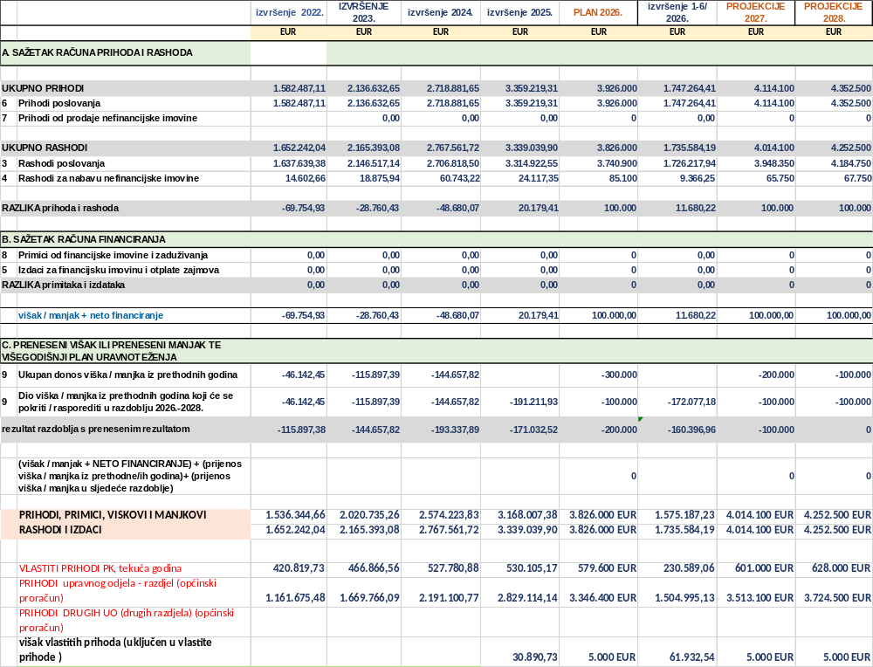
Opći dio financijskog plana sastoji se od sažetka računa prihoda i rashoda. Sveukupni prihodi i rashodi iskazani su prema izvorima financiranja i ekonomskoj klasifikaciji, dok su rashodi iskazani i prema funkcijskoj klasifikaciji.

Ostvareni prihodi poslovanja sastoje se od:

- pomoći iz inozemstva i od subjekata unutar općeg Proračuna- Prihodi od pomoći proračunskim korisnicima iz proračuna koji im nije nadležan, sufinanciranje predškolskog odgoja ( ministarstvo ). Prihodi za pomoć djeci sa teškoćama u razvoju i za program predškole nisu ostvareni u ovom periodu, a planirani su u 2026.godini u iznosu 18.000 €. Prihodi iz Ministarstva namijenjeni su za financiranje rashoda za potrebe rada sa djecom, za koje se temeljem Odluke ministarstva odobravaju određena sredstva po obrocima ,a rashodi su prikazani kroz likovni i didaktički materijal i opremanje didaktikom po skupinama gdje borave navedena djeca.
- prihoda od upravnih i administrativnih pristojbi, pristojbi po posebnim propisima i naknada- Prihodi za posebne namjene za 2026. godinu ostvareni su u iznosu od 240.245,14 € (odnose se na prihode koji su ostvareni od naplate roditelja sufinanciranjem cijene usluga).
Planirani Prihodi za posebne namjene namijenjeni su za financiranje rashoda poslovanja koji obuhvaćaju materijalne rashode, rashode za zaposlene i rashode za nabavu dugotrajne imovine.
- prihoda od prodaje proizvoda i robe te pruženih usluga- Vlastiti prihodi, obroci za produženi boravak za 2026. godinu ostvareni su u iznosu 15.655,35 € (odnose se na prihode koji su ostvareni od naplate za troškove prehrane, produženi boravak djece u O.Š. Gruda i P.Š. Čilipi). Ovi prihodi su namijenjeni za financiranje materijalnih rashoda. Prihodi od donacija nisu ostvareni.
- prihoda iz nadležnog proračuna ostvareni su sveukupno u iznosu 1.491.363,92 € od čega izvor općinski proračun, opći prihodi i primici, za 2026. godinu ostvareni su u iznosu 1.484.392,17 € za financiranje rashoda za zaposlene i materijalnih rashoda , te 6.971,75 € za financiranje rashoda za nabavu nefinancijske imovine.
- Ostali prihodi u iznosu 0 € (povrat sredstava).

Izvršeni rashodi poslovanja sastoje se od:

- rashoda za zaposlene u iznosu 1.416.853,26 € (odnose se na rashode za bruto plaće, doprinose na plaću i ostale rashode za zaposlene)
- materijalne rashode u iznosu 309.364,68 (odnose se na naknade za prijevoz zaposlenih, rashode za materijal i energiju, te rashode za usluge)
- rashodi za nabavu proizvedene dugotrajne imovine u iznosu 9.366,26 € (odnose se na rashode za nabavu 2 računala, 2 pisača, stroj za pranje posuđa i oprema za skupine).

- Manjak prihoda iz 2025. godine je iznosio 172.077,18 € i odnosio se najvećim dijelom na obveze za neisplaćenu plaću za mjesec prosinac 2025. godine.

- Ostvareni tekući višak prihoda koncem lipnja 2026. iznosi 11.680,22 €, a s prenesenim manjkom iz prethodne godine u iznosu 172.077,18 € čini manjak prihoda u iznosu 160.396,96 €. U okviru ovog manjka su obveze za plaće za mjesec lipanj 2026. za koje se prihodi ostvaruju u mjesecu srpnju 2026. godine.

3.4.4. GLAVA: (030 02) USTANOVA ZA VATROGASNU DJELATNOST – JAVNA VATROGASNA POSTROJBA KONAVLE

U razdjelu 030 UPRAVNI ODJEL ZA KOMUNALNI SUSTAV I GOSPODARENJE NEKRETNINAMA, glava (030 02) Ustanova za vatrogasnu djelatnost, izvodi se od jedan program koji se provodi kroz aktivnosti redovne djelatnosti vatrogastva (minimalni standard za decentraliziranu funkciju i redovnu djelatnost izvan minimalnog standarda.

Program (2071): Redovna djelatnost javne vatrogasne postrojbe

DJELOKRUG RADA: | Javna vatrogasna postrojba Konavle ustrojena je temeljem Zakona o vatrogastvu. Osnivač ustanove je Općina Konavle. Javna vatrogasna postrojba sudjeluje u provedbi preventivnih mjera zaštite od požara i eksplozija, gašenja požara i spašavanja ljudi i imovine ugroženih požarom i eksplozijom, pružanju tehničke pomoći u nezgodama i opasnim situacijama, te obavljanju drugih poslova u ekološkim i drugim nesrećama. Vatrogasna djelatnost je stručna i humanitarna djelatnost od interesa za Republiku Hrvatsku.  Djelatnosti Vatrogasne postrojbe su:  - sudjelovanje u provedbi preventivnih mjera zaštite od požara i eksplozija, gašenje požara i spašavanje ljudi i imovine ugroženih požarom i eksplozijom, pružanje tehničke pomoći u nezgodama i opasnim situacijama, obavljanje i drugih poslova u nesrećama, ekološkim i inim nesrećama,  - obavljanje poslova održavanja vatrogasnih aparata,  - osposobljavanje i usavršavanja vatrogasnih kadrova  - osposobljavanje pučanstva za provedbu preventivnih mjera zaštite od požara, gašenje požara i spašavanje ljudi i imovine ugroženih požarom,  - provođenje preventivnih mjera zaštite od požara te vršenje osiguranja na mjestima u kojim zbog povećanog prometa ili broja ljudi postoji velika opasnost od pojave nesreća sa većim materijalnim posljedicama,  - poslovi održavanja javnih cesta,  - pružanje usluge vatrogasnog dežurstva drugim tijelima,  - pružanje usluge prijevoza vode.  Pored prethodno spomenutih djelatnosti, Vatrogasna postrojba može obavljati i druge djelatnosti, ako se one u manjem opsegu ili uobičajeno obavljaju uz upisanu djelatnost.  Djelatnosti koje se ne smatraju vatrogasnom djelatnošću, Vatrogasna postrojba može obavljati sukladno posebnim propisima, ako se time ne umanjuje intervencijska spremnost Vatrogasne postrojbe.
OPIS PROGRAMA: | Program obuhvaća aktivnosti kojima se osiguravaju sredstva za nesmetano funkcioniranje i koordinaciju vatrogasne službe, obuku operativnih djelatnika putem praktične i teorijske nastave, održavanje mobilnosti voznog parka i vatrogasne opreme, gašenje požara, spašavanje ljudi i imovine, pomoć kod elementarnih nepogoda, pružanje tehničke pomoći u nezgodama i opasnim situacijama i drugi poslovi u nesrećama, ekološkim i inim nesrećama.  Dosadašnjom kontinuiranom nabavkom kvalitetne osobne i zajedničke zaštitne opreme pridonosi se povećanju sigurnosti vatrogasaca, a samim time manjem broju povreda i manjem korištenju bolovanja. Nabavkom nove i modernije vatrogasna opreme i vozila povećava se učinkovitost i brzina dolaska na mjesto intervencije čime bi se umanjili materijalni troškovi, a povećala sigurnost stanovništva i gostiju na našem području.  Protupožarna preventiva, kao bitan čimbenik zaštite od požara, smanjuje mogućnost nastanka štetnih događaja. Preventivom se građanstvo osposobljava za samozaštitu od požara, kako za poduzimanje mjera da do štetnog događaja ne dođe, tako i za otklanjanje opasnosti na najučinkovitiji način sa što manjim štetnim posljedicama, ako do štetnog događaja ipak dođe.  Javna vatrogasna postrojba ostvaruje sredstva iz proračuna Općine Konavle, te iz državnog proračuna (putem Općine) sukladno odlukama Vlade Republike Hrvatske o minimalnim decentraliziranim standardima za decentralizirano financiranje redovite djelatnosti javne vatrogasne postrojbe.  Javnom vatrogasnom postrojbom upravlja Vatrogasno vijeće koje broji tri člana vijeća (član osnivača / Općine Konavle, član Vatrogasne zajednice Dubrovačko neretvanske županije i član djelatnika JVP Konavle).  Od 2015. godine JVP Konavle posluje u sustavu riznice Općine Konavle i nema svoj žiro račun.
ZAKONSKE I DRUGE PRAVNE OSNOVE PROGRAMA: | Zakon o lokalnoj i područnoj (regionalnoj) samoupravi (NN 33/01,60/01,129/05, 109/07,125/08, 36/09, 150/11, 144/12, 19/13, 137/15, 123/17, 98/19, 144/20), Zakon o vatrogastvu (NN 125/19), Odluka o minimalnim financijskim standardima za decentralizirano financiranje redovite djelatnosti javnih vatrogasnih postrojbi (za tekuću godinu, objava u NN), Zakon o proračunu (NN 144/21), Statut Javne vatrogasne postrojbe i drugi akti  Općinsko vijeće je 8.3.2021. donijelo Odluku o osnivanju Javne vatrogasne postrojbe Konavle (Službeni glasnik Općine Konavle 2/2021. Ovom odlukom obavljeno je usklađenje u skladu s odredbama članka 122.st.1. Zakona o vatrogastvu (NN 125/19). Naime, JVP Konavle je osnovana odlukom općinskog vijeća od 25.1.2005.g.
OPĆI CILJ: | Cilj programa je učinkovito funkcioniranje protupožarne zaštite.  Opći cilj je prevencija požara, podizanje kvalitete rada, stručno usavršavanje djelatnika, podizanje materijalnih i drugih uvjeta rada.  - priprema operativnih vatrogasaca na nove tehnologije i upotrebu nove vatrogasne opreme sa ciljem podizanja spremnosti vatrogasne službe u djelovanju na intervencijama, smanjenju materijalnih troškova i povećavanju sigurnosti stanovništva,  -rad na protupožarnoj preventivi sa ciljem umanjenja nastanka štetnih događaja.
POSEBNI CILJEVI | POSEBNI CILJ je učinkovito funkcioniranje protupožarne zaštite.  Naime, svrha programa je:  - zadovoljavanje potreba stanovništva za provedbom dobrih preventivnih mjera protupožarne zaštite radi što bolje zaštite ljudi i materijalnih dobara, gašenje požara i spašavanja ljudi i imovine ugroženih požarom, pružanje tehničke pomoći u nezgodama i opasnim situacijama, obavljanje i drugih poslova u nesrećama, ekološkim i drugim nesrećama,  - omogućiti redovnu djelatnost vatrogasnih službi, razvijanje dobrovoljstva i humanitarnog djelovanja,  - priprema operativnih vatrogasaca na nove tehnologije i upotrebu nove vatrogasne opreme s ciljem podizanja spremnosti vatrogasne službe u djelovanju na intervencijama, smanjenju materijalnih troškova i povećavanju sigurnosti stanovništva,  -rad na protupožarnoj preventivi sa ciljem umanjenja nastanka štetnih događaja.  Strategija razvoja JVP Konavle zacrtana za prethodno proračunsko razdoblje koje se odnosila na nabavu vatrogasnog vozila – rabljenih autoljestvi ljestvenika je ostvarena. Nabavkom istog maksimalno se podigla operativna spremnost i učinkovitost postrojbe u gašenju više-etažnih objekata na području Općine Konavle.  Na području Konavala postoji niz visoko etažnih objekata zbog kojih je potrebno vršiti gašenje. Navedeno vozilo je, između ostalog, bilo potrebno nabaviti zbog Plana i procjene ugroženosti od požara i tehnoloških eksplozija za Općinu Konavle koje je propisano člankom 5. Pravilnika o minimumu tehničke opreme i sredstava vatrogasnih postrojbi.  JVP Konavle redovno održava vozila i opremu. Svi manji kvarovi se otklanjaju u samoj postrojbi da bi se maksimalno smanjili troškovi održavanja i popravaka vozila. Sve nabavke opreme, robe, tehnike i usluga se obavljaju ukoliko su nužne.  Putem EU projekta Flood & Fire za JVP Konavle je tijekom 2022. godine nabavljeno: malo terensko vozilo sa visokotlačnim modulom za gašenje požara, navalno vozilo s duplom kabinom, bespilotnu letjelicu s termo kamerom, 10 radio stanica te 25 kompleta zaštitne vatrogasne opreme.  Javna vatrogasna postrojba Konavle kao postrojba Vrste II. iz Plana i procjene ugroženosti od požara i tehnoloških eksplozija Općine Konavle bi trebala dodatno zaposliti dva vatrogasca, od kojih će jedan biti vozač vatrogasnog vozila, a drugi voditelj vatrogasne grupe, čime bi se udovoljio uvjet za postrojbu Vrste II, te omogućilo brže i kvalitetnije djelovanje na dvije intervencije istodobno, a posebice u ljetnoj sezoni kada JVP Konavle vrši vatrogasno dežurstvo na dislokaciji u Cavtatu.  JVP je preselila u novi vatrogasni dom na Grudi.
INSTITUCIJE, DRUŠTVA I STRUČNE OSOBE U PROVEDBI PROGRAMA: | Program realiziraju djelatnici Javne vatrogasne postrojbe, u suradnji s službenicima i namještenicima Općine u okviru poslova i zadataka radnih mjesta na koje su raspoređeni, Ministarstvo unutarnjih poslova, Državna uprava za zaštitu i spašavanje, Hrvatska vatrogasna zajednica, Vatrogasna zajednica županije Dubrovačko-neretvanske, Vatrogasna zajednica Općine Konavle

- OBRAZLOŽENJE OPĆEG DIJELA FINANCIJSKOG PLANA

Opći dio financijskog plana sastoji se od sažetka računa prihoda i rashoda. Prihodi i rashodi su iskazanih prema izvorima financiranja i ekonomskoj klasifikaciji, te izvorima financiranja.
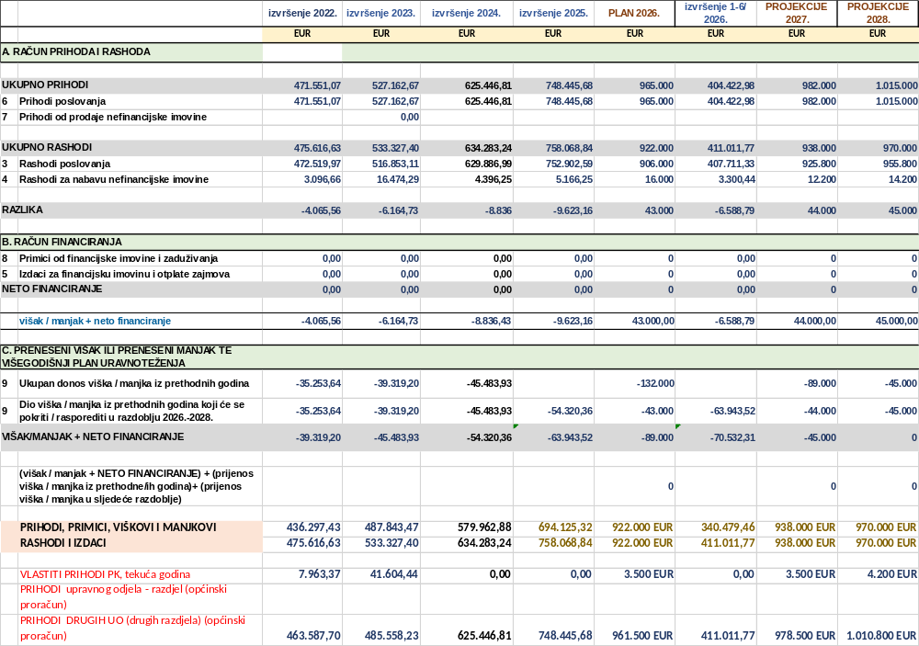

Ostvareni prihodi poslovanja sastoje se od:
a) Tekuće pomoći proračunskim korisnicima iz proračuna koji im nije nadležan. Ostvareni su prihodi u iznosu 0 € (ranijih godina prihodi od Hrvatske vatrogasne zajednice).
b) Prihodi od prodaje proizvoda i robe te pruženih usluga i prihodi od donacija. Nisu ostvareni prihodi — tekuće donacije (ranijih godina prihodi od Vatrogasne zajednice Županije dubrovačko neretvanske).
c) Prihodi iz nadležnog proračuna za financiranje redovne djelatnosti proračunskih korisnika ostvareni su sveukupno u iznosu 404.422,98 €.

Izvršeni rashodi poslovanja sastoje se od:

- rashoda za zaposlene koji su izvršeni u iznosu 407.711,33 € (odnose se na rashode za bruto plaće, doprinose na plaću i ostale rashode za zaposlene)
- materijalne rashode koji su izvršeni u iznosu 26.579,20 € (odnose se na naknade za prijevoz zaposlenika, rashode za materijal i energiju te rashode za usluge).

Rashodi za nabavu nefinancijske imovine su izvršeni u iznosu 3.300,44 €.

4. POSEBNI IZVJEŠTAJI U IZVJEŠTAJU O IZVRŠENJU PRORAČUNA

4.1. IZVJEŠTAJ O KORIŠTENJU PRORAČUNSKE ZALIHE

Odredbom članka 65. Zakona o proračunu (Narodne novine broj 144/21) utvrđena je namjena sredstava za proračunsku zalihu, dok je u članku 66. istog Zakona utvrđena obveza osobe odgovorne za izvršavanje proračuna da izvještava nadležno tijelo o korištenju proračunske zalihe. Člankom 26. Odluke o izvršenju proračuna Općine Konavle za 2026. godinu (Službeni glasnik Općine Konavle broj 11/25) propisano je: „U Proračunu su planirana sredstva proračunske zalihe u iznosu 30.000 €.“ „O korištenju sredstava proračunske zalihe odlučuje Općinski načelnik. Općinski načelnik obvezan je izvijestiti Općinsko vijeće o korištenju proračunske zalihe uz polugodišnji i godišnji Izvještaj o izvršenju proračuna“.

U razdoblju siječanj – lipanj 2026. proračunska zaliha nije korištena.

Dakle, u privitku nema prikaza korištenja sredstava proračunske zalihe za razdoblje 01.01. – 30.06.2026. godine.

4.2. IZVJEŠTAJ O ZADUŽIVANJU NA DOMAĆEM I STRANOM TRŽIŠTU NOVCA I KAPITALA

4.2.1. PREGLED PRIMLJENIH KREDITA I OBVEZA PO KREDITIMA - OPĆINA

Općina je koncem 2025. godine imala obveze za kredite i zajmove u ukupnom iznosu 5.349.824,46 €, a koncem lipnja 2026. ove obveze iznose 9.530.804,42 € i odnose se na:
- obveze za primljene dugoročne zajmove od HBOR-a u iznosu 8.198.724,89 €
- obveze za zajmove od državnog proračuna u iznosu 1.332.079,53 €.

4.2.1.1. PREGLED PRIMLJENIH KREDITA / ZAJMOVA I OBVEZA PO KREDITIMA / ZAJMOVIMA OD FINANCIJSKIH INSTITUCIJA

Općina nema obveze za dugoročne kredite od kreditnih institucija izvan javnog sektora.

Općina ima kreditno zaduživanje na temelju tri suglasnosti za zaduživanje kod Hrvatske banke za obnovu i razvitak (HBOR), a to su:
a) U prosincu 2021. ministar financija je da suglasnost za zaduživanje za izgradnju vatrogasnog doma i nabavu vatrogasnog vozila i opreme do 8.400.000 kn odnosno 1.114.871,59 €. Ugovor o kreditu je zaključen u ožujku 2022. Do konca 2022. iskorištena su sredstva ovog kredita (HBOR) u cijelosti.
b) Vlada Republike Hrvatske je 25. kolovoza 2022. godine dala suglasnost Općini Konavale za zaduživanje za projekt modernizacije javne rasvjete – unapređenje energetske učinkovitosti u iznosu 8.900.000 kn kod HBOR s rokom otplate kredita od sedam i pol godina uključujući poček od pola godine u jednakim tromjesečnim ratama, uz fiksnu kamatnu stopu 0,5% godišnje (nema naknade za odobravanje kredita). Općinsko vijeće je odobrilo zaduživanje u lipnju 2022. Ugovor o kreditu je zaključen u prosincu 2022. (kredit ne ulazi u stupanj zaduženosti jer spada u kategoriju povećanja energetske učinkovitosti). Predujam za kredit u iznosu 850.000 € je iskorišten u prosincu 2023. godine.
c) Vlada Republike Hrvatske je 21. kolovoza 2025. godine dala suglasnost Općini Konavale za zaduživanje za projekt izgradnje nove osnovne škole u Cavtatu trodijelnom dvoranom i cestom u okviru škole u iznosu 16.000.000 € kod HBOR s rokom otplate kredita od 12 godina uključujući poček od dvije godine u jednakim tromjesečnim ratama, uz fiksnu kamatnu stopu 3,14% godišnje i jednokratnu naknadu za obradu zahtjeva 0,20% od odobrenog iznosa kredita. Općinsko vijeće je odobrilo zaduživanje u ožujku 2025. Ugovor o kreditu je zaključen u rujnu 2025. Do konca 2025. godine kredit je iskorišten u iznosu 3.079.325,13 €, a do lipnja 2026. godine još u iznosu 4.233.400,99 € (sveukupno 7.312.726,12 €).

Tablica 26.: Pregled primljenih dugoročnih kredita od kreditnih institucija

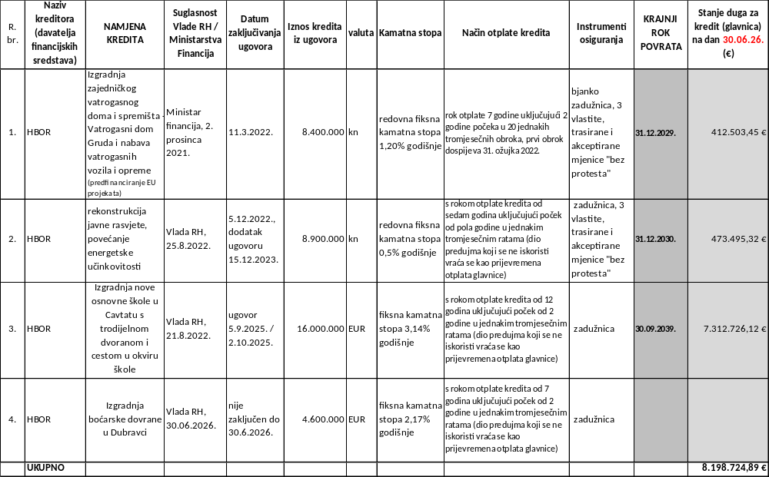

- Ugovor o dugoročnom kreditu – Izgradnja zajedničkog vatrogasnog doma i spremišta Vatrogasni dom Gruda i nabava vatrogasnih vozila i opreme

Općina Konavle je ishodila građevinsku dozvolu za izgradnju vatrogasnog doma u rujnu 2017. godine, a produženje važenja građevinske dozvole u rujnu 2020. godine. Ugovor o dodjeli potpore za projekt Izgradnje zajedničkog vatrogasnog doma i spremišta - Vatrogasni dom Gruda je zaključen u travnju 2019. godine s Agencijom za plaćanja u poljoprivredi, ribarstvu i ruralnom razvoju. Ovim ugovorom je određena potpora u vrijednosti 80% ukupno prihvatljivih troškova projekta određenog planom nabave, odnosno procijenjeni iznos potpore 9.109.402,70 kn (1.209.025,51 €). Planom nabave uz osnovni ugovor je bila utvrđena procijenjena vrijednost troškova građenja 11.169.753,38 kn (s PDV-om) (1.482.481,04 €). Međutim, nakon provedenog postupka nabave (prosinac 2020. godine) radovi izgradnje su iznosili 11.320.642,60 kn (1.502.507,48 €), odnosno 14.150.803,25 kn s porezom na dodanu vrijednost (1.878.134,35 €). Ugovor s odabranim izvoditeljem Općina je zaključila 4.3.2021.

Usporedo s provedbom ovog projekta, putem prekogranične suradnje osigurana je nabava druge opreme za vatrogastvo (dron, specijalizirana oprema za vozila i ljude – prevencija od poplava i požara), te nabava vatrogasnog vozila iz projekta FLOOD & FIRE; unutar kojeg su i drugi troškovi povezani uz tehničku pomoć, trošak zajedničkih vježbi i slično se osigurava veća razina opremljenosti. Općina Konavle kao jedan od projektnih partnera u projektu Flood&Fire uključena je u sve projektne aktivnosti s ciljem povećavanja zaštite vlastitog teritorija (209,5 km2) od prirodnih nepogoda poplava i požara. U sklopu projekta Općina Konavle će provesti nabavu specijalizirane opreme kako bi se povećala tehnička spremnost nadležnih službi za reakciju u slučaju prirodnih nepogoda poput poplava i požara. Ovaj projekt će se sufinancirati iz INTERREG programa HR-BIH-MNE. Zaduživanje je planirano za potrebe nabave vatrogasnog vozila (cisterne) s pripadajućom opremom procijenjene vrijednosti 292.000 EUR.

Općinsko vijeće Općine Konavle je 5. studenoga 2021. donijelo odluku o zaduživanju kojom je odobrilo zaduživanje kod Hrvatske banke za obnovu i razvitak za potrebe predfinanciranja kapitalnog projekta zajedničkog vatrogasnog doma i spremišta Vatrogasni dom Gruda, te nabavu vatrogasnog vozila i opreme uzimanjem dugoročnog kredita u kunama u iznosu 8.400.000 kn (1.114.871,6 €) uz redovnu fiksnu kamatnu stopu 1,2% godišnje, s rokom otplate od 7 godina uključujući 2 godine počeka u 20 jednakih tromjesečnih obroka. Naknada za obradu kredita iznosi 0,2% i plaća se jednokratno prije prvog korištenja kredita. Naknade za rezervaciju sredstava nema, a naknada za prijevremenu otplatu kredita (dio koji se ne odnosi na primljena sredstva EU fondova) iznosi 1%. Za izgradnju vatrogasnog doma odobren je kredit u iznosu 6.600.000 kn (875.970,55 €), a za nabavu vatrogasnog vozila i opreme 1.800.000 kn (238.901,06 €).

S obzirom da se radi o predfinanciranju projekta koji se sufinancira EU sredstvima i da je Općina osigurala financiranje preostalog dijela projekta iz vlastitih sredstava, ministar financija je 2. prosinca 2021. dao suglasnost za zaduživanje.

Općina Konavle je 10. ožujka 2022. zaključila ugovor o kreditu s bankom (HBOR) u iznosu 8.400.000 kn, od čega za izgradnju vatrogasnog doma 6.600.000 kn, a za nabavu vatrogasnog vozila i opreme 1.800.000 kn. Kredit se može koristiti do 31.12.2022. Prvi obrok dospijeva 31. ožujka 2025., a posljednji 15. listopada 2022. godine Ugovorena je otplata u 12 jednakih tromjesečnih obroka glavnice i fiksnu kamatu 0,75% godišnje. Instrument osiguranja kredita je bjanko zadužnica. Zbog nedostatka proračunskih sredstava uvjetovanih pandemijom bolesti COVID 19, Općina je s poslovnom bankom dana 9. lipnja 2020. zaključila dodatak ugovoru kojim je utvrđena odgoda plaćanja rata glavnice kredita do 15.1.2021. te se obračun kamata i prvi obrok plaća 15.4.2021. Kamatna stopa u razdoblju odgode plaćanja utvrđena je u visini redovne kamatne stope, ali će se naplata kamate izvršiti na dan utvrđene ponovne otplate glavnice kredita. Posljednji obrok glavnice kredita dospijeva 31.12.2029.

U 2022. je plaćena naknada za obradu kredita u iznosu 16.800 kn / 2.229,74 € (0,2% jednokratno), te interkalarna kamata 35.926,75 kn / 4.768,30 €. Do konca 2022. iskorišten je kredit u cijelosti.
U 2023. je plaćena redovna kamata u iznosu 13.378,45 €. U 2024. je plaćena redovna kamata u iznosu 13.378,46 €.
Obveze za glavnicu kredita koncem 2024. godine su iznosile 1.114.871,59 €. U 2025. je plaćena glavnica kredita u iznosu 674.867,91 € (od čega 508.380,29 € od refundacije EU sredstava i to za nabavu vatrogasnog vozila i opreme 203.065,90 € i za izgradnju vatrogasnog doma 305.314,39 €) i kamate u iznosu 9.779,87 €, te obveze ga glavnicu kredita koncem 2025. iznose 440.003,68 €.

U 2026. je plaćena glavnica kredita u iznosu 27.500,23 € i kamate u iznosu 1.301,93 €, te obveze za glavnicu kredita koncem lipnja 2026. iznose 412.503,45 €.

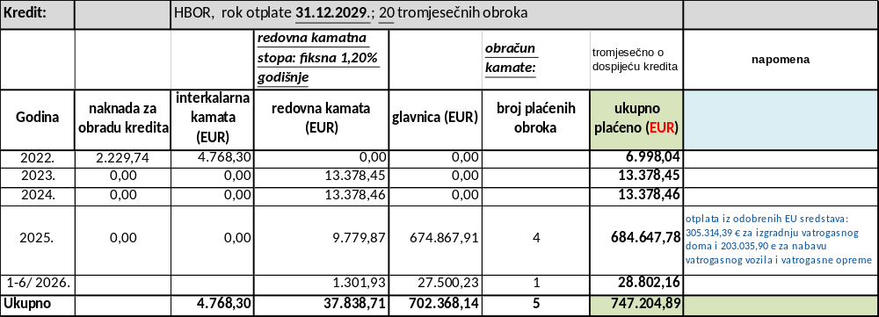

- Ugovor o dugoročnom kreditu – Povećanje učinkovitosti sustava javne rasvjete

Općinsko vijeće Općine Konavle je 6. lipnja 2022. donijelo odluku o zaduživanju kojom je odobrilo zaduživanje kod Hrvatske banke za obnovu i razvitak za potrebe predfinanciranja kapitalnog projekta modernizacije javne rasvjete – unapređenje energetske učinkovitosti sustava javne rasvjete na području Općine Konavle uzimanjem dugoročnog kredita u kunama u iznosu 8.900.000 kn (1.181.232,99 €) uz redovnu fiksnu kamatnu stopu 0,5% godišnje, s rokom otplate od 7 godina uključujući pola godine počeka u tromjesečnim obrocima. Naknade za obradu kredita nema. Naknade za rezervaciju sredstava nema, a naknada za prijevremenu otplatu kredita (dio koji se ne odnosi na primljena sredstva EU fondova) se ne obračunava

S obzirom da se radi o projektu povećanja energetske učinkovitosti zaduživanje ne povećava stupanj zaduženosti. Vlada Republike Hrvatske je dana 25. kolovoza 2022. godine dala suglasnost za zaduživanje.

Općina Konavle je 19.12.2022. zaključila ugovor o kreditu s bankom (HBOR) u iznosu 8.900.000 kn. Prema osnovnom ugovoru kredit se mogao koristiti do 31.12.2023. U prosincu 2023. godine je zaključen dodatak ugovoru kojim je utvrđeno korištenje predujma kredita. Naime, zbog duljeg postupka javne nabave (žalba odabranih ponuditelja i postupak rješavala Komisija za kontrolu postupaka javne nabave), koncem godine isplaćen je predujam kredita u iznosu 850.000 €.

U 2024. godine iskorišten je i opravdan predujam u iznosu 647.940,92 €, a u srpnju 2024. je vraćen dio neiskorištenog kredita u iznosu 202.059,08 €. U 2024. godine su plaćene redovne kamate u iznosu 3.777,01 €. Do konca godine plaćena je glavnica kredita u iznosu 17.744,61 €, odnosno sveukupno s neiskorištenim predujmom vraćena je glavnica u iznosu 251.900,68 €. Obveze za glavnicu kredita koncem 2024. godine su iznosile 598.099,32 €.
U 2025. je plaćena glavnica kredita u iznosu 99.683,20 € i kamate u iznosu 2.802,39 €, te obveze za glavnicu kredita koncem 2025. iznose 498.416,12 €.

U 2026. je plaćena glavnica kredita u iznosu 24.920,80 € i kamate u iznosu 614,49 €, te obveze za glavnicu kredita koncem lipnja 2026. iznose 473.495,32 €.

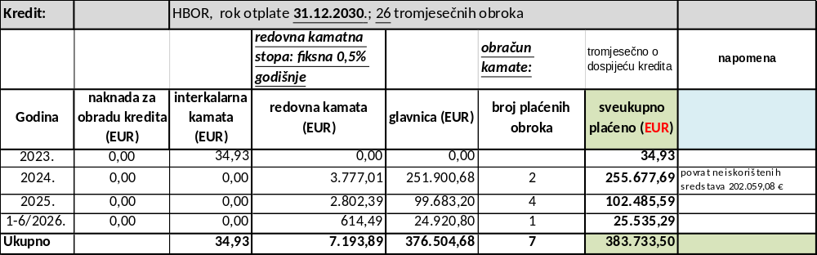

- Ugovor o dugoročnom kreditu – Izgradnja i opremanje osnovne škole

Općinsko vijeće Općine Konavle je 31. ožujka 2025. donijelo odluku o zaduživanju kojom je odobrilo zaduživanje kod Hrvatske banke za obnovu i razvitak za potrebe predfinanciranja i financiranja kapitalnog projekta izgradnje nove osnovne škole u Cavtatu s trodijelnom dvoranom i cestom u okviru škole uzimanjem dugoročnog kredita u iznosu 16.000.000 € uz redovnu fiksnu kamatnu stopu 3,14% godišnje, s rokom otplate od 12 godina uključujući dvije godine počeka u tromjesečnim obrocima. Naknade za obradu kredita iznosi jednokratno 0,2% ukupno odobrenog kredita. Naknade za rezervaciju sredstava nema, a naknada za prijevremenu otplatu kredita (dio koji se ne odnosi na primljena sredstva EU fondova) se ne obračunava
Vlada Republike Hrvatske je dana 21. kolovoza 2025. godine dala suglasnost za zaduživanje.
Općina Konavle je u rujnu / listopadu 2025 .godine zaključila ugovor o kreditu s bankom (HBOR) u iznosu 16.000.000 €. Prema osnovnom ugovoru kredit se može koristiti do 30.6.2027.
U 2025. godine iskorišten je kredit u iznosu 3.079.325,13 € a interkalarne kamate za 2025. godinu iznose 7.809,60 €. Naknada za obradu kredita plaćena je u iznosu 32.000 €.

U prvom polugodištu 2026. godine iskorišten je kredit u iznosu 4.233.400,99 € a interkalarne kamate u prvom polugodištu iznose 24.179,06 €.Sveukupno do konca lipnja 2026. godine kredit je iskorišten u iznosu 7.312.726,12 €.

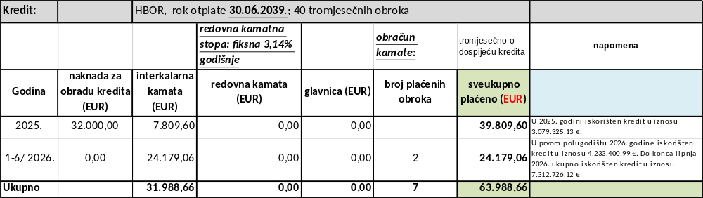

- Ugovor o dugoročnom kreditu – Izgradnja i opremanje boćarske dvorane

Općinsko vijeće Općine Konavle je 17. prosinca 2025. donijelo odluku o zaduživanju kojom je odobrilo zaduživanje kod Hrvatske banke za obnovu i razvitak za potrebe predfinanciranja i financiranja kapitalnog projekta izgradnje boćarskog doma u Dubravci uzimanjem dugoročnog kredita u iznosu 4.600.000 € uz redovnu fiksnu kamatnu stopu 2,17% godišnje, s rokom otplate od 7 godina uključujući dvije godine počeka u tromjesečnim obrocima. Naknade za obradu kredita iznosi jednokratno 0,2% ukupno odobrenog kredita. Naknade za rezervaciju sredstava nema, a naknada za prijevremenu otplatu kredita (dio koji se ne odnosi na primljena sredstva EU fondova) se ne obračunava

Vlada Republike Hrvatske je dana 30. lipnja 2026. godine dala suglasnost za zaduživanje.

Do konca lipnja 2026. nije zaključen ugovor o kreditu.

Tablica 27.: Pregled obveza po primljenim kreditima od financijskih institucija
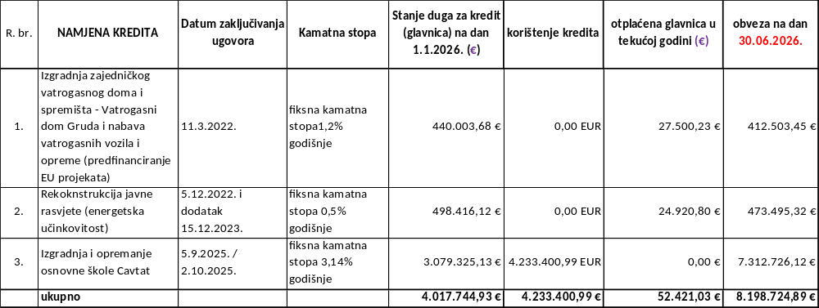

Tablica 28.: Pregled stanja obveza za kredite od financijskih institucija i iznosa otplata kredita u tekućoj i narednim godinama

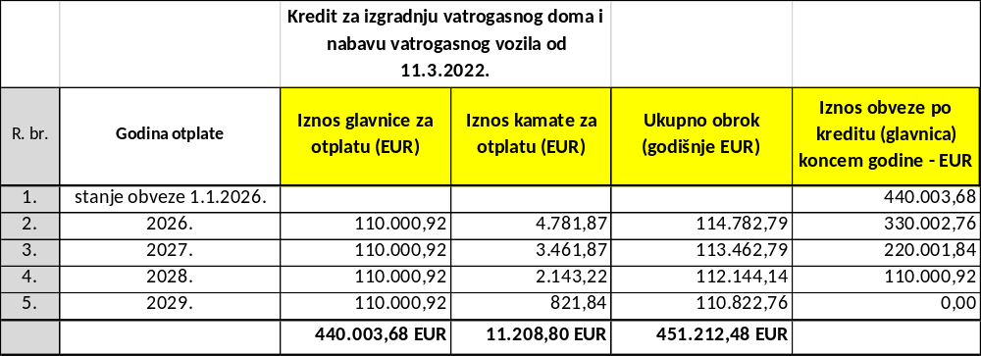

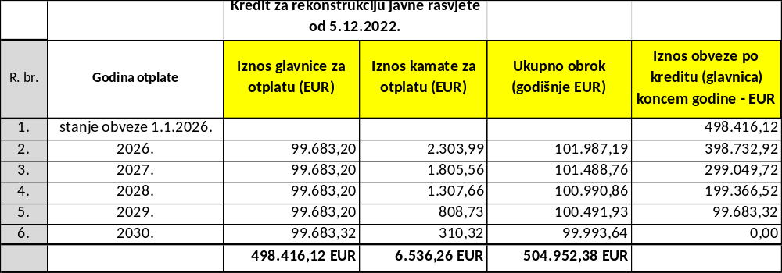

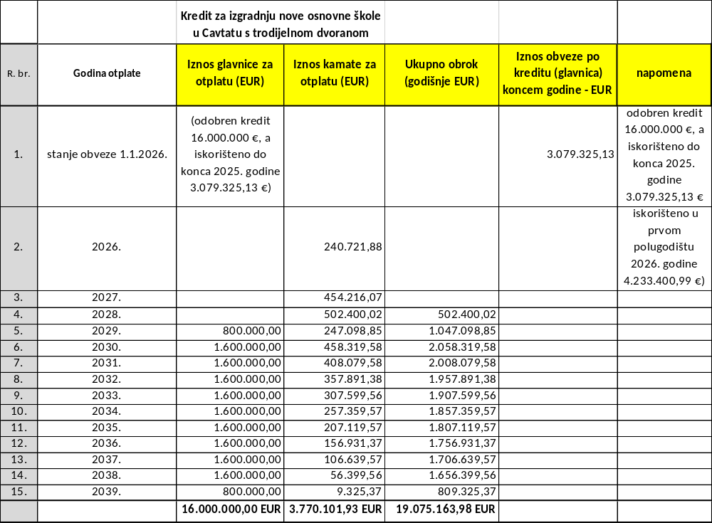
- Iznos glavnice i kamata po kreditu za izgradnju nove osnovne škole je projiciran (iz plana otplate po ponudi) jer je kredit još u korištenju i nije poznat konačan iznos glavnice

4.2.1.2. PREGLED PRIMLJENIH KREDITA I OBVEZA PO BESKAMATNIM ZAJMOVIMA IZ DRŽAVNOG PRORAČUNA

Zbog ekonomskih posljedica uzrokovanih pandemijom bolesti COVID-19, Vlada Republike Hrvatske je ekonomskim mjerama usmjerenim u zadržavanje radnih mjesta i rješavanje problema nelikvidnosti onima čija je poslovna aktivnost smanjena uslijed epidemije, uključujući i jedinice lokalne i područne (regionalne) samouprave koje su se suočile s nesrazmjerom između dinamike priljeva sredstava i dospijeća obveza, omogućila mjere pomoći usmjerene na poboljšanje likvidnosti i učinkovitije upravljanje proračunskim sredstvima.

Dakle, Općini su odobreni beskamatni zajmovi u razdoblju 2020. do 2021. godine i to:

1. u 2020. godini na temelju:

1.1. Naputka o načinu isplate beskamatnog zajma jedinicama lokalne i područne (regionalne) samouprave, HZMO-u i HZZO-u (Narodne novine 46/20, 5/21, 73/21): u visini odgođenog plaćanja poreza i prireza na dohodak, a stanje 31.12.2022. je iznosilo 737.151,87 kn, odnosno 31.12.2023. iznosi 97.757,41 €. Sukladno obavijesti Ministarstva financija iz travnja 2024., a prema podacima Porezne uprave, više nema aktivnih mjera obročne otplate poreza na dohodak i prireza porezu na dohodak iz 2020. godine te se naplata dijela zajma isplaćenog u skladu s Naputkom više ne provodi sukcesivno od poreznih obveznika u visini naplate odgođenog i/ili obročnom otplatom danog poreza na dohodak. Preostali iznos duga po osnovi odgode/obročne otplate poreza na dohodak te oslobođenja od plaćanja poreza na dohodak i prireza porezu na dohodak jedinice lokalne i područne (regionalne) samouprave vraćaju samostalno na jedinstveni račun državnog proračuna prema dinamici koju same odrede, a najkasnije do kraja 2027. godine. Preostali iznos duga po ovoj osnovi ulazi u ukupnu godišnju obvezu jedinice lokalne i područne (regionalne) samouprave iz članka 121. Zakona o proračunu (Narodne novine, br. 144/21) u visini prosječnog godišnjeg anuiteta beskamatnog zajma.

1.2. Naputka o isplati sredstava beskamatnog zajma jedinicama lokalne i područne (regionalne) samouprave uslijed pada prihoda (Narodne novine 130/20) (beskamatni zajam s rokom povrata tri godine od dana uplate – uplata 24.12.2020.), stanje 31.12.2022. je iznosilo 3.400.000 kn, a koncem 2023. iznosi 451.257,55 €. Sukladno Zakonu o izmjenama i dopunama Zakona o izvršavanju Državnog proračuna Republike Hrvatske za 2023. godinu, produljen je krajnji rok za povrat zajma do konca 2027. godine.

2. u 2021. godini na temelju:
2.1. Odluke o dodjeli beskamatnog zajma jedinicama lokalne i područne (regionalne) samouprave uslijed pada prihoda (Narodne novine 136/21) u iznosu 5.900.000 kn (uplata 16.12.2021., rok povrata 3 godine), stanje 31.12.2023. iznosi 783.064,57 €. Sukladno Zakonu o izvršavanju Državnog proračuna Republike Hrvatske za 2024. godinu, produljen je krajnji rok za povrat zajma do konca 2027. godine.

U 2026. godini nije bilo odobravanja beskamatnog zajma, a nije bilo niti povrata beskamatnih zajmova.

Za povrat poreza na dohodak po godišnjoj prijavi za 2025. godinu temeljem Naputka o načinu uplaćivanja prihoda proračuna, obveznih doprinosa te prihoda za financiranje drugih javnih potreba u 2026. godini (Narodne novine, br. 18/26, 39/26) Općina je u 2026. zatražila odgodu povrata sredstava. Dakle, Ministarstvo financija je povrate u razdoblju od 4. do 29. svibnja 2026. godine izvršilo s računa državnog proračuna, a povrat u državni proračun započinje 3. kolovoza u tri jednaka mjesečna obroka.
Obveze za beskamatne zajmove od državnog proračuna koncem lipnja 2026. su iste kao i koncem prethodne godine, a iznose 1.332.079,53 €. Koncem lipnja 2026. nema dospjelih obveza.

U tablici u nastavku iskazan je pregled obveza za beskamatne zajmove Općini iz državnog proračuna. Ministarstvo financija je ranije utvrdilo da će sve dospjele obveze koje ne budu podmirene u roku dospijeća podijeliti u četiri mjesečna obroka, te poslovnim bankama poslati naloge za izvršenje.

Tablica 29: Pregled obveza za beskamatne zajmove Općini iz državnog proračuna na dan 30.06.2026.

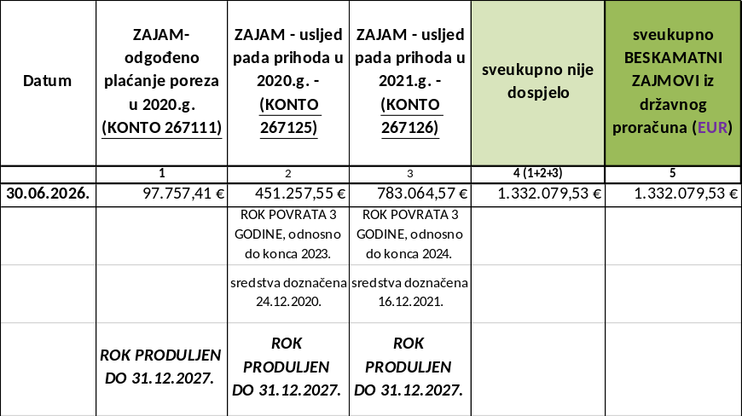

Tablica 30.: Pregled obveza za beskamatne zajmove i iznos otplata zajmova u narednim godinama

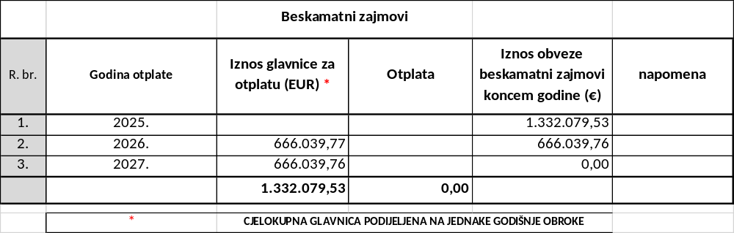

4.2.2. PREGLED PRIMLJENIH KREDITA I OBVEZA PO KREDITIMA – PRORAČUNSKI KORISNICI

Proračunski korisnici Općine Konavle (Dječji vrtić Konavle, Muzeji i galerije Konavala, Javna vatrogasna postrojba Konavle, Dom za starije osobe Konavle) nisu se zaduživali i nemaju primljenih kredita niti zajmova, te nemaju niti obveza po kreditima i zajmovima.

4.3. IZVJEŠTAJ O DANIM JAMSTVIMA I PLAĆANJIMA PO PROTESTIRANIM JAMSTVIMA

Općina Konavle u razdoblju od 1. siječnja do 30.06.2026. nije izdavala jamstva (tablica u nastavku).

Tablica 31.: Pregled izdanih jamstava u 2026.

R. br. | Datum odluke Općine Konavle o davanju jamstva | Datum sklapanja ugovora o jamstvu s korisnikom kredita | Naziv financijske institucije u čiju korist se daje jamstvo | Naziv korisnika kredita odnosno dužnika i namjena kredita | Valutna jedinica | Iznos jamstva u valuti | Iznos jamstva u kunama | Posljednja godina dospijeća
1 | 2 | 3 | 4 | 5 | 6 | 7 | 8 | 9
1. | - | - | - | - | - | - | - | -

Ranijih godina Općina je dala jamstvo društvu u vlasništvu, Konavosko komunalno društvo d.o.o., za izgradnju kanalizacijskog sustava, a u 2014. godini jamstvo za kredit za izgradnju objekata vodoopskrbnog sustava Đurinići, Vitaljina i dijela kanalizacijskog sustava Cavtat. U tablici u nastavku daje se pregled aktivnih danih jamstava ranijih godina.

Tablica 32.: Pregled aktivnih jamstava

R. br. | Datum odluke Općine Konavle o davanju jamstva | Namjena jamstva | Datum sklapanja ugovora o jamstvu s korisnikom kredita | Naziv financijske institucije u čiju korist se daje jamstvo | Naziv korisnika kredita odnosno dužnika i namjena kredita | Valutna jedinica | Iznos jamstva u valuti | Posljednja godina dospijeća
1 | 2 | 3 | 4 | 5 | 6 | 7 | 8 | 9
1. | 3.10.2014., Odluka Općinskog vijeća (Sl.gl.Općine Konavle 8/14), suglasnost Ministarstva financija, KLASA: 403-01/14-01/05, URBROJ: 513-05-01-14-3, 3.11.2014. | Izgradnja kanalizacijskog i vodoopskrbnog sustava | 25.11.2014. | Erste & Steiermärkische Bank d.d. Rijeka | Konavosko komunalno društvo d.o.o. Čilipi | EUR | 245.026,14 | 2029.

Obrazloženje:
U 2014. Općina je izdala jedno jamstvo društvu u vlasništvu, Konavoskom komunalnom društvu d.o.o. u iznosu 6.006.671,46 kn. Konavosko komunalno društvo je provelo postupak javne nabave investicijskog kredita (za izgradnju objekata vodoopskrbnog sustava Đurinići, Vitaljina i dijela kanalizacijskog sustava Cavtat) odabralo najpovoljnijeg ponuditelja (Erste&Steiermärkische Bank d.d. Rijeka. Kredit je odobren u iznosu 4.500.000 kn (dugoročni kunski kredit s valutnom klauzulom u EUR) uz poček od tri godine (nakon iskorištenja kredita) i rok povrata kredita od 10 godina (120 mjeseci) nakon isteka počeka. Kamatna stopa je promjenjiva u visini tromjesečnog EURIBOR-a uvećana za kamatnu maržu od 3,91%. Način povrata je u 20 polugodišnjih obroka, dospijeće prvog obroka 31.12.2019. Utvrđen je povrat kredita u kunama uz primjenu prodajnog tečaja HNB za 1 EUR na dan uplate. Ukupni iznos jamstva (6.006.671,46 kn) je utvrđen na način da je glavnica kredita (4.500.000 kn) uvećana za kamate (1.472.921,46 kn) i druge naknade (naknada za obradu kredita 0,75% jednokratno, 33.750 kn).

Općinsko vijeće je na sjednici održanoj 3. listopada 2014. donijelo Odluku o davanju jamstva za ispunjenje novčanih obveza na način da je odobrilo upis založnog prava (hipoteke) u zemljišnim knjigama na čestici zemljišta u vlasništvu Općine, a u korist poslovne banke. Ministarstvo financija je 3. studenoga 2014. dalo suglasnost Općini za davanje jamstva za kredit Konavoskog komunalnog društva kod poslovne banke Erste&Steiermärkische Bank d.d. Rijeka. Ugovor o kreditu između korisnika kredita (Konavosko komunalno društvo d.o.o.) i poslovne banke, kao i Sporazum o osiguranju novčane tražbine zasnivanjem založnog prava (hipoteke) na nekretnini između Općine, poslovne banke i korisnika kredita (Konavoskog komunalnog društva) zaključen je 25. studenoga 2014. Dana 7.7.2016. godine korisnik kredita (Konavosko komunalno društvo) i poslovna banka zaključili su dodatak ugovoru o dugoročnom kreditu, a njime je utvrđeno produženje roka korištenja kredita do 31.12.2016. uz plaćanje naknade za izmjenu ugovora u visini 0,1% iznosa kredita.

Kredit je iskorišten tijekom 2015. i 2016. u iznosu 4.518.819,52 kn (593.907,07 EUR). Do dospijeća prvog polugodišnjeg obroka (31.12.2019.) plaćaju se kamate u počeku čiji obroci godišnje iznose približno 21.000 EUR, odnosno polugodišnji obrok cca 10.500 EUR).
Uslijed pada prihoda uzrokovanih posljedicama bolesti COVID-19, poslovna banka je društvu odobrila odgodu otplate kredita do 30.6.2021., te je utvrđen i novi otplatni plan s izmjenama plaćanja visine glavnice kredita i kamata. Krajnji rok otplate kredita je ostao 30.06.2029. Prema dodatku ugovoru iz veljače 2020. godine, kamate se plaćaju u visini tromjesečnog EURIBOR-a uvećana za kamatnu maržu od 1,50% godišnje. Kamatna stopa je vezana uz promjenu tromjesečnog EURIBOR-a. U slučaju da je vrijednost tromjesečnog EURIBOR-a niža od nule, ugovoreno je da će se primjenjivati EURIBOR u iznosu nula.
Polugodišnji obrok glavnice kredita iznosi 29.695,35 EUR, odnosno godišnja obveza za glavnicu kredita iznosi 59.390,70 EUR. Pored toga, godišnja obveza za kamate iznosi približno od 16.670 EUR na početku otplatnog razdoblja do približno 1.600 EUR na kraju otplatnog razdoblja.

U 2017. iz općinskog proračuna za ovo jamstvo doznačena su sredstva (kamata po kreditu Erste&Steiermärkische Bank d.d. Rijeka) komunalnom društvu u iznosu 159.201,88 kn, u 2018. u iznosu 160.241,13 kn, a u 2019. u iznosu 160.393,98 kn. U 2020. nisu doznačavana sredstva komunalnom društvu za otplatu kredita. Komunalnom društvu su u 2021. doznačena sredstva u iznosu 540.585,01 kn u obliku kapitalne pomoći.
Stanje aktivnih jamstava (danog društvu u vlasništvu 2014. godine) koncem 2022. po spomenutom jamstvu je iznosilo 3.565.861,01 kn (473.271,09 €, evidentirano u izvanbilančnoj evidenciji). Komunalno društvo je za 2022. otplatilo obroke u visini 59.390,70 EUR, te redovne kamate u iznosu 7.449,82 EUR, te dug 31.12.22. (nakon usklađenja duga po tečaju HNB na dan bilance) iznosi 471.855,49 EUR (glavnica 445.430,32 EUR i kamate 26.425,17 EUR). Prodajni tečaj 1 EUR na dan 31.12.22. iznosi 7,557104 kn. Komunalnom društvu su u 2022. doznačena sredstva u iznosu 505.001,67 kn u obliku kapitalne pomoći.
U 2023. godini iz općinskog proračuna za ovo jamstvo Komunalnom društvu su doznačena sredstva 65.937,29 € u obliku kapitalne pomoći za otplatu dva obroka kredita (kamata i glavnica). Dug 31.12.2023. je iznosio 407.333,80 € (glavnica 386.039,62 € i kamate).

Komunalno društvo je za 2024. otplatilo glavnicu 59.390,70 € i kamate 21.259,34 €. Dug 31.12.2024. iznosi 340.868,06 € (od čega glavnica 326.648,92 €).
Komunalnom društvu su u 2024. doznačena sredstva u iznosu 80.650,04 € u obliku kapitalne pomoći za otplatu dva obroka kredita (Erste&Steiermärkische Bank d.d. Rijeka) u iznosu 65.050,14 €, razlike kamata za 2023. i 2024. godinu u iznosu 15.599,90 €.
Stanje aktivnih jamstava koncem 2024. po spomenutom jamstvu iznosi 340.868,06 € (bilanca, evidentirano u izvanbilančnoj evidenciji).

Komunalno društvo je za 2025. otplatilo glavnicu u visini 53.390,70 € i kamate u iznosu 15.257,64 €. Dug 31.12.2025. iznosi 276.737,24 € (od čega glavnica 267.258,22 €). Redovna kamata prema osnovnom ugovoru iznosi 9.479,02 €. Kako se kamata obračunava prema tromjesečnom EURIBOR-u iznos kamata je veći (zbog rasta EURIBOR-a).
Komunalnom društvu su u 2025. doznačena sredstva u iznosu 74.648,34 € u obliku kapitalne pomoći za otplatu obroka kredita (Erste&Steiermärkische Bank d.d. Rijeka) (od čega za povrat glavnice 53.390,70 € i za kamate 15.257,64 €).

Komunalno društvo je za 2026. otplatilo glavnicu u visini 29.695,35 € i kamate u iznosu 7.799,45 €. Dug 30.06.2026. iznosi 276.737,24 € (od čega glavnica 237.562,87 €).
Komunalnom društvu su u 2026. doznačena sredstva u iznosu 3.003,93 € u obliku kapitalne pomoći za otplatu kamata po kreditu (Erste&Steiermärkische Bank d.d. Rijeka).
Stanje aktivnih jamstava koncem lipnja 2026. po spomenutom jamstvu iznosi 245.026,14 € (bilanca, evidentirano u izvanbilančnoj evidenciji).

U tablici u nastavku daje se pregled protestiranih jamstava jedinice lokalne samouprave.

Tablica 33.: Pregled protestiranih jamstava u 2026.

R. br. | Datum plaćanja po protestiranom jamstvu | Naziv korisnika kredita, odnosno dužnika | Naziv financijske institucije u čiju korist je protestirano jamstvo | Valutna jedinica | Iznos plaćene glavnice u valuti | Iznos plaćenih kamata u valuti | Ostala plaćanja u valuti | Ukupan iznos izvršenih plaćanja u valuti  (EUR)
1 | 2 | 3 | 4 | 5 | 6 | 7. | 8 | 9
 |  |  |  |  |  |  |  | -
1. | 18.02.2026. | Konavosko komunalno društvo d.o.o. Čilipi | Erste&Steiermärkische Bank d.d. Rijeka | EUR | 0 | 3.003,93 |  | 3.003,93
 | SVEUKUPNO |  |  |  | 0 | 3.003,93 |  | 3.003,93

U poslovnim knjigama se ne evidentiraju potraživanja po protestiranim jamstvima već se izdvajanja evidentiraju na temelju ugovora kao kapitalna pomoć s obzirom da se radi o ulaganjima u imovinu od značajnog interesa za stanovništvo Općine.

Koncem lipnja 2026. godine nema evidentiranih obveza za prijenos sredstava komunalnom društvu za povrat obroka kredita.

4.4. IZVJEŠTAJ O KORIŠTENJU SREDSTAVA FONDOVA EUROPSKE UNIJE

Sukladno odredbama članka 23. i članka 27. Pravilnika o polugodišnjem i godišnjem izvještaju o izvršenju proračuna i financijskog plana (NN 85/23), sastavni dio posebnih izvještaja u godišnjem izvještaju o izvršenju proračuna je Izvještaj o korištenju sredstava fondova Europske unije. Ovaj izvještaj nije obvezni izvještaj u Polugodišnjem izvještaju o izvršenju proračuna.

MODIFICIRANO OBRAČUNSKO NAČELO: Prihodi i primici se u poslovnim knjigama Općine iskazuju u izvještajnom razdoblju u kojem su ostvareni / naplaćeni, a rashodi se iskazuju u izvještajnom razdoblju u kojem su nastali, neovisno o plaćanju (po modelu nastanka događaja), dok se izdaci iskazuju u izvještajnom razdoblju u kojem su plaćeni.

U nastavku se daju informacije o ostvarenim sredstvima pomoći temeljem prijenosa EU sredstava, o načinu iskazivanja prihoda i rashoda u vezi s pomoćima EU, odnosno njihovom evidentiranju i stanju predujmova. Tijekom 2024. ostvarena su sredstva od pomoći temeljem prijenosa EU sredstava kako slijedi:

- Pomoći od inozemnih vlada (631), Tekuće pomoći od inozemnih vlada (6311) i Kapitalne pomoći od inozemnih vlada (6312)

2024. godine u okviru ovih prihoda Općina su bili iskazani prihodi u iznosu 288.576,59 € (A.1, A.2.).
Ostvarena sredstva su evidentirana kao prihodi na:
- osnovnom računu 63112 u iznosu 73.000,00 € (od čega za projekt „To 0 waste“ 39.000 € i za projekt WATERLINK 34.000 €), te na
- osnovnom računu 63122 u iznosu 215.576,59 € (od čega za projekt „To 0 waste“ 115.743,59 € i za projekt WATERLINK 99.833,00 €).

U 2024. godine odobrena su dva projekta iz programa prekogranične suradnje kod kojih je glavni projektni partner iz susjednih država (Bosna i Hercegovina, te Crna Gora). Do konca 2024. godine su zaključeni ugovori i doznačena su sredstva predujmova za oba projekta. Sredstva su doznačena u jednom iznosu, a podjela prihoda na tekuće i kapitalne je obavljena procjenom sukladno planiranim troškovima projekta.

Doznačena a neutrošena sredstva predujma iz 2024. godine su prenesena kao višak prihoda u 2025. godinu. Sukladno novim uputama Ministarstva financija, za neutrošena sredstva koja su iskazana u višku prihoda obavljen je ispravak rezultata u 2025. godini te evidentirane obveze za primljeni predujam. Ispravak rezultata je obavljen za:
- projekt „To 0 waste“ u iznosu 130.535,91 € (te bi prihodi za 2024. godinu za ovaj projekt iznosili 24.207,68 € umjesto 154.743,59 €),
- projekt „WATERLINK“ u iznosu 121.617,04 € (te bi prihodi za 2024. godinu za ovaj projekt iznosili 12.215,96 € umjesto 133.833 €).

2025. godine u okviru ovih prihoda Općina su iskazani prihodi u iznosu 336.152,95 € (A.1, A.2., A.3).
Ostvarena sredstva su evidentirana kao prihodi na:
- osnovnom računu 63111 u iznosu 3.400 € (za projekt „CIRCIS“)
- osnovnom računu 63112 u iznosu 16.851,56 € (za projekt „To 0 waste“), te na
- osnovnom računu 63122 u iznosu 315.901,39 € (od čega za projekt „To 0 waste“ 113.684,35 € i za projekt WATERLINK 202.217,04 €)

2026. godine u okviru ovih prihoda Općina su iskazani prihodi u iznosu 553.547,72 € (A.1, A.2., A.3).
Ostvarena sredstva su evidentirana kao prihodi na:
- osnovnom računu 63111 u iznosu 14.282,95 € (za projekt „CIRCIS“)
- osnovnom računu 63112 u iznosu 179.042,44 € (od čega za projekt „To 0 waste“ 63.186,13 € i za projekt WATERLINK 115.856,31 €), te na
- osnovnom računu 63122 u iznosu 360.222,33 € (od čega za projekt „To 0 waste“ 265.139,40 € i za projekt WATERLINK 95.082,93 €)

A.1) „To 0 waste“ – maksimalna vrijednost projekta 622.125 €, od čega očekivana vrijednost sufinanciranja EU iznosi 85% odnosno 528.806,25 €.

Naziv projekta: Toward Zero Waste CBC (TO 0 WASTE)
Glavni cilj projekta: Unaprijediti kružno i resursno učinkovito gospodarstvo kroz smanjenje otpada na odlagalištima, povećanje odvojenog prikupljanja otpada i smanjenje divljih odlagališta u Općini Tuzi, Općini Konavle i Gradu Mostaru.
Prioritetna os programa: Prioritetna os 2 – Zelena ulaganja u zaštitu okoliša i učinkovito upravljanje rizicima
Opis projekta:
Projekt TO 0 WASTE fokusira se na izazove u gospodarenju otpadom, uključujući slabu tehničku i kadrovsku opremljenost komunalnih poduzeća, financijske probleme i nisku razinu recikliranja. Ograničeni kapaciteti odlagališta i divlja odlagališta dodatno otežavaju situaciju, dok javnost ima nisku svijest o važnosti pravilnog zbrinjavanja otpada. Partneri – Općina Tuzi, Općina Konavle i Grad Mostar – radit će na zajedničkom rješavanju ovih problema, koristeći iskustva Općine Konavle koja ima napredniji sustav.
Očekivani ključni rezultati projekta:
Implementacija rješenja za unapređenje odvojenog prikupljanja otpada i sanaciju divljih odlagališta testirat će se kroz pilot akcije u Mostaru, Konavlima i Tuzima. Očekuje se povećanje prikupljenog odvojenog otpada i smanjenje divljih odlagališta, dok će Planovi gospodarenja čvrstim otpadom za razdoblje 2025.-2030. dokumentirati rezultate pilot akcija.

Projektno partnerstvo: Projektno partnerstvo uključuje tri lokalne samouprave: Općinu Tuzi kao vodećeg partnera, Općinu Konavle i Grad Mostar. Svaka općina će doprinijeti opremanju svojih komunalnih poduzeća specijaliziranom opremom i vozilima za odvojeno prikupljanje otpada te čišćenje divljih odlagališta.

Projektom “TO 0 WASTE” Općina Konavle nastavlja promicati održivo i odgovorno upravljanje otpadom, očuvanje okoliša te prelazak na kružnu ekonomiju u Općini Konavle, a sve kako bi se podigla kvaliteta javnog prostora i poboljšao život svih stanovnika. Ukupan projektni proračun Općine Konavle iznosi 622.125,00 €.
Vodeći projektni partner je Općina Tuzi (MNE). Ugovor s partnerima je zaključen u srpnju / kolovozu 2024. godine. Trajanje provedbe projekta je od 15.7.2024.-14.01.2027.
Predujam za provedbu projekta za doznačen u rujnu 2024. godine u iznosu 154.743,59 €, od čega je evidentirano kao tekuća pomoć 39.000 €, a 115.743,59 € kao kapitalna pomoć. Podjela prihoda na tekuće i kapitalne je obavljena procjenom sukladno planiranim troškovima projekta.

U 2024. godini iskazani su rashodi za provedbu projekta u iznosu 28.479,62 € (od čega iz tekućih sredstava EU 24.207,68 €, a iz općinskih sredstava 4.271,94 €).

U 2025. godini iskazani su rashodi za provedbu projekta u iznosu 541.025,40 € (od čega iz sredstava EU 423.971,60 €, a iz općinskih sredstava 117.053,80 €). Iz općinskih sredstava, izvor 110 predfinancirano je 293.435,69 € očekivanih EU pomoći (izvor 563).

U 2025. godini je obavljen ispravak rezultata za neutrošena sredstva koja su bila iskazana u višku prihoda početkom 2025. godine te evidentirane obveze za primljeni predujam. Ispravak rezultata je obavljen za projekt „To 0 waste“ u iznosu 130.535,91 € (te bi prihodi za 2024. godinu za ovaj projekt iznosili 24.207,68 € umjesto 154.743,59 €). U 2025. godini nije bilo doznake novčanih sredstava, a prihodi su iskazani u visini odobrenih troškova i raspoloživog predujma (130.535,91 €).

U 2026. godini iskazani su rashodi za provedbu projekta u iznosu 44.027,77 € (od čega iz sredstava EU 37.423,61 €, a iz općinskih sredstava 6.604,16 €). Iz općinskih sredstava, izvor 110 predfinancirano je 36.052,99 € očekivanih EU pomoći (izvor 563).
U 2026. godini je doznačeno 328.325,53 € na temelju odobrenih izvještaja, te su u istom iznosu iskazani i prihodi.

A.2) WATERLINK - maksimalna vrijednost projekta 535.752 €, od čega očekivana vrijednost sufinanciranja EU iznosi 85% odnosno 455.389,20 €.

Naziv projekta: WATERLINK – Pametno i inovativno upravljanje za očuvanje kvalitete i opskrbe vode u regiji
Glavni cilj projekta: Poboljšati prilagodbu klimatskim promjenama i spriječiti rizike od katastrofa u prekograničnom području Trebinje-Konavle-Herceg Novi smanjenjem tehničkih gubitaka u sustavima opskrbe vodom kroz uspostavu daljinskog nadzora potrošnje vode i nadzornog centra.
Prioritetna os programa: Zelena ulaganja u zaštitu okoliša i učinkovito upravljanje rizicima
Opis projekta:
Projekt WATERLINK fokusira se na zajedničke izazove u upravljanju vodnim resursima u prekograničnom području, poput visokih tehničkih gubitaka u sustavima opskrbe vodom, koji dosežu čak 80 posto. Kroz uspostavu zajedničkog plana i novih tehnologija, projekt će raditi na smanjenju tih gubitaka sa 70 posto na 30 posto. Aktivnosti uključuju osnivanje laboratorija za nadzor kvalitete vode, izradu izvještaja o kalibraciji matematičkog modela, te implementaciju pilot akcija za optimizaciju vodovodnog sustava.
Projektno partnerstvo:
Projekt uključuje tri partnera: Grad Trebinje (vodeći partner), Vodovod i kanalizaciju Herceg Novi, te Općinu Konavle. Ovi partneri preuzimaju ključne uloge u provedbi aktivnosti i postizanju ciljeva projekta, omogućavajući zajednički pristup rješavanju problema upravljanja vodom u prekograničnom području.
Ugovor s partnerima je zaključen u rujnu 2024. godine. Trajanje provedbe projekta je od 15.08.2024. do 14.08.2026.
Predujam za provedbu projekta za doznačen u studenome 2024. godine u iznosu 133.833 €, od čega je evidentirano kao tekuća pomoć 34.000 €, a 99.833 € kao kapitalna pomoć. Podjela prihoda na tekuće i kapitalne je obavljena procjenom sukladno planiranim troškovima projekta.

U 2024. godini iskazani su rashodi za provedbu projekta u iznosu 14.371,73 € (od čega iz sredstava EU 12.215,96 € i to tekuća sredstva 10.814,52 € i kapitalna sredstva 1.401,44 €, te iz općinskih sredstava 2.155,77 €).

U 2025. godini iskazani su rashodi za provedbu projekta u iznosu 432.178,65 € (od čega iz sredstava EU 368.978,49 €, a iz općinskih sredstava 63.200,16 €). Iz općinskih sredstava, izvor 110 predfinancirano je 166.761,45 € očekivanih EU pomoći (izvor 563).

U 2025. godini je obavljen ispravak rezultata za neutrošena sredstva koja su bila iskazana u višku prihoda početkom 2025. godine te evidentirane obveze za primljeni predujam. Ispravak rezultata je obavljen za projekt „Waterlink“ u iznosu 121.617,04 € (te bi prihodi za 2024. godinu za ovaj projekt iznosili 12.216,96 € umjesto 133.833 €). U 2025. godini su doznačena novčana sredstva u iznosu 80.600 € (odobreni troškovi), a prihodi su iskazani u visini odobrenih troškova i raspoloživog predujma (202.217,04 €).

U 2026. godini iskazani su rashodi za provedbu projekta u iznosu 43.570,04 € (od čega iz sredstava EU 37.732,52 €, izvor 563, a iz općinskih sredstava 5.837,52 €).
U 2026. godini je doznačeno 210.939,24 € na temelju odobrenih izvještaja, te su u istom iznosu iskazani i prihodi.

A.3) CIRCUS – CIRCULAR ECONOMY STRATEGIES

Ukupan proračun Općine Konavle: 134.450,00 €, od čega očekivana vrijednost sufinanciranja EU iznosi 85% odnosno 114.282,50 €.

Naziv projekta: CIRCUS – Strategije, akcijski planovi i rješenja za prijelaz sustava poljoprivrede i prehrane u obalnim zajednicama ADRION-a
Glavni cilj projekta: Podržati prijelaz na cirkularnu ekonomiju u sustavu poljoprivrede i prehrane obalnih zajednica jadransko-jonske regije (ADRION) razvojem i testiranjem strategija, akcijskih planova te inovativnih rješenja koja će povećati znanje i kapacitete dionika, posebno u javnom sektoru.
Prioritetna os programa: Podrška zelenijoj i klimatski otpornijoj jadransko-jonskoj regiji
Opis projekta: Projekt CIRCUS fokusira se na izazove s kojima se suočavaju obalne zajednice u regiji ADRION, kao što su prekomjerna eksploatacija resursa, klimatske promjene i iseljavanje mladih. Cilj je pokrenuti održiv razvoj ekosustava kroz integrirane strategije i akcijske planove koji će potaknuti suradnju između ruralnih i obalnih područja. Projekt uključuje šest općina: Tricase (Italija), Trebinje (Bosna i Hercegovina), Vlore (Albanija), Herceg Novi (Crna Gora), Korfu (Grčka) i Konavle (Hrvatska).
Projektno partnerstvo: Projekt uključuje vodećeg partnera, Mediteranski agronomski institut u Bariju (CIHEAM Bari) i devet drugih partnera iz lokalnih tijela, istraživačkih ustanova i organizacija za podršku poduzetništvu. Ova suradnja će stvoriti sinergije koje će doprinositi održivom razvoju agrifood sustava i jačanju lokalnih zajednica. Projekt CIRCUS financira se iz IPA Adriatic Ionian programa Europske unije.

Ugovor s partnerima je zaključen u rujnu/listopadu 2024. godine. Trajanje provedbe projekta je 36 mjeseci (od 01.09.2024. do 31.08.2027.).
Nije bilo predujma za provedbu projekta u 2024. godini.

U 2024. godini iskazani su rashodi za provedbu projekta u iznosu 3.000 € (od čega iz tekućih sredstava EU 2.550 € kao manjak ovog izvora financiranja, a iz općinskih sredstava 450 €).

U 2025. godini iskazani su rashodi za provedbu projekta u iznosu 21.362,36 €, od čega iz tekućih sredstava EU 18.158 € (financirano iz predujma i predfinancirano iz vlastitih sredstava, te je izvor 563 u minusu), a iz općinskih sredstava financirano 3.204,36 €).

U 2025. godini su doznačena novčana sredstva u iznosu 3.400 € (odobreni troškovi), a prihodi su iskazani u visini odobrenih troškova i raspoloživog predujma (3.400 €).

U 2026. godini iskazani su rashodi za provedbu projekta u iznosu 31.767,94 €, od čega iz tekućih sredstava EU 27.002,74 € (predfinancirano iz vlastitih sredstava, te je izvor 563 u minusu), a iz općinskih sredstava financirano 27.002,74 €).

U 2026. godini je doznačeno 14.282,95 € na temelju odobrenih izvještaja, te su u istom iznosu iskazani i prihodi.

- Pomoći od međunarodnih organizacija te institucija i tijela EU (632), Tekuće pomoći od institucija i tijela EU (6323) –

U okviru ovih prihoda Općina nije iskazala prihode u 2026.

- Pomoći temeljem prijenosa EU sredstava (638) i to kao tekuće pomoći Općini:

U okviru ovih prihoda Općina je iskazala prihode u iznosu 6.428.392,19 € (C.1), dok proračunski korisnici Općine nisu ostvarili ove pomoći. Ostvarena sredstva su u evidentirana kao prihodi na osnovnom računu 63821 u iznosu 0 € i na osnovnom računu 63822 u iznosu 6.428.392,19 €. Prihodi Općine se odnose na kapitalne pomoći, dok nije bilo tekućih pomoći.

Prihodi Općine

C.1) Izgradnja i opremanje osnovne škole Cavtat, Dubrovačko neretvanska županija nositelj projekta, Općina Konavle je partner i korisnik
Projekt se sufinancira bespovratnim EU sredstvima (max 18.056.689,10 € zajedno troškovi Općine i županije)

Središnja agencija za financiranje i ugovaranje programa i projekata Europske unije (dalje u tekstu: SAFU) i Ministarstvo znanosti, obrazovanja i mladih su u ožujku 2025. zaključili Ugovor o dodjeli bespovratnih sredstava za projekte koji se financiraju iz mehanizma za oporavak i otpornost za provedbu projekta Izgradnja i opremanje Osnovne škole Cavtat s Dubrovačko – neretvanskom županijom kao korisnikom bespovratnih sredstava. Sukladno ugovoru projekt provodi korisnik i partner u projektu: Općina Konavle. Projekt traje od 9. rujna 2021. do 30. lipnja 2026. Ukupna vrijednost projekta je 23.152.748,87 €, od čega prihvatljivi troškovi iznose 18.056.689,10 €. Korisnik ima pravo na korištenje do 30% predujma (5.417.006,73 €).

Za potrebe provedbe ovog projekta, Dubrovačko neretvanska županija i Općina Konavle zaključili su Sporazum o partnerstvu na projektu u veljači 2025. godine. Sporazumom je, između ostalog, utvrđeno financiranje neprihvatljivih troškova u iznosu 5.096.059,77 € koji su uvećani i za procijenjene neprihvatljive troškove izmještanja dalekovoda (koji su bili preduvjet početka radova, a obavljao ih je HEP) u iznosu 373.032,71 € što sveukupno iznosi 5.469.092,48 €.

Prema sporazumu procijenjene neprihvatljive troškove financirati će Županija u iznosu 2.431.985,82 € i Općina u iznosu 3.037.106,67 €.

U 2025., nadležno tijelo je odobrilo troškove u iznosu 3.185.731,78 € što je evidentirano kao prihod (ukupno doznačen predujam pa provedbu projekta 5.417.006,73 €).

Potraživanja za EU sredstva za provedbu projekta koncem godine iznose 5.024.113,61 € (odnosno predfinancirano iz vlastitih sredstava i kredita, a izvor 581 je u minusu). Evidentirane obveze za primljeni predujam koncem godine iznose 2.231.274,95 €, a potraživanja za dani predujam izvođaču iznose 1.110.133,82 €.

U 2025. godini izvršeni su rashodi u iznosu 8.661.323,66 € od čega su prihvatljivi troškovi projekta 8.209.845,39 € koji su predfinancirani iz vlastitih sredstava, te sredstava kredita.

U 2026., nadležno tijelo je odobrilo troškove u iznosu 6.428.392,19 € i u istom iznosu su doznačena novčana sredstva što je evidentirano kao prihod.

Potraživanja za EU sredstva za provedbu projekta koncem lipnja 2026. iznose 5.234.407,81 € (odnosno predfinancirano iz vlastitih sredstava i kredita, a izvor 581 je u minusu). Nema evidentiranih obveza za primljeni predujam koncem lipnja 2026. godine, a potraživanja za dani predujam izvođaču iznose 462.737,72 €.

- Pomoći proračunu iz drugih proračuna (tekuće i kapitalne pomoći) (633), a na temelju sufinanciranja EU projekata iz državnog proračuna

U okviru ovih prihoda Općina nije iskazala prihode koji bi bili povezani s provedbom EU projekata.

- Prihodi od donacija od pravnih i fizičkih osoba izvan općeg proračuna (663), a na temelju projekta koji se financira EU sredstvima

U okviru ovih prihoda Općina je iskazala prihode u 2026. u iznosu 7.944,94 €.

U okviru ovih prihoda Općina je u 2024. bila iskazala prihode u iznosu 126.945,00 €.
Ostvarena sredstva su evidentirana kao prihodi na:
- osnovnom računu 66313 u iznosu 32.000,00 € (projekt „CROSSMART“), te na
- osnovnom računu 66323 u iznosu 94.945,00 € (projekt „CROSSMART“).

U 2024. godine odobren je projekt iz programa prekogranične suradnje u kojem je glavni projektni partner Centar za poduzetništvo d.o.o. (Dubrovačko-neretvanska županija). Na temelju zaključenog ugovora doznačen je predujam za provedbu projekta. Sredstva su doznačena u jednom iznosu, a podjela prihoda na tekuće i kapitalne je obavljena procjenom sukladno planiranim troškovima projekta.

Doznačena a neutrošena sredstva predujma iz 2024. godine su prenesena kao višak prihoda u 2025. godinu. Sukladno novim uputama Ministarstva financija, za neutrošena sredstva koja su iskazana u višku prihoda obavljen je ispravak rezultata u 2025. godini te evidentirane obveze za primljeni predujam. Ispravak rezultata je obavljen za projekt „Crossmart“ u iznosu 113.710,94 €.

2025. godine u okviru ovih prihoda Općina su iskazani prihodi u iznosu 363.403,52 €.
Ostvarena sredstva su evidentirana kao prihodi na:
- osnovnom računu 66313 u iznosu 40.868,78 €
- osnovnom računu 66323 u iznosu 322.534,74 €.

2026. godine u okviru ovih prihoda Općine su iskazani prihodi u iznosu 7.944,94 € (E.1).
Ostvarena sredstva su evidentirana kao prihodi na:
- osnovnom računu 66313 u iznosu 4.025,22 €
- osnovnom računu 66323 u iznosu 3.919,72 €.

E.1) „CROSSMART“ – maksimalna vrijednost projekta 507.780,00 €, od čega očekivana vrijednost sufinanciranja EU iznosi 85% odnosno 431.613,00 €.

Naziv projekta: CROSSMART – Prekogranična razvojna platforma za pametnu i preciznu poljoprivredu i unapređenje poduzetništva u poljoprivredi
Glavni cilj projekta: Razviti i poboljšati inovacijske kapacitete poduzetnika u poljoprivredi te unaprijediti njihov pristup naprednim tehnologijama kroz uspostavu CROSSMART platforme koja će omogućiti razmjenu znanja i primjenu rješenja u preciznoj i pametnoj poljoprivredi.
Prioritetna os programa: Pametne investicije u istraživanje, inovacije i konkurentno poduzetništvo
Opis projekta: Projekt CROSSMART fokusira se na zajedničke izazove u ruralnim područjima kao što su slaba suradnja između javnih institucija, akademske zajednice i poduzetnika u poljoprivredi, nedovoljna upotreba naprednih tehnologija te otpor prema inovacijama. Kroz uspostavu CROSSMART platforme, projekt će omogućiti poduzetnicima u poljoprivredi pristup treninzima, individualnom savjetovanju i zajedničkim pilot akcijama koje će olakšati testiranje i razvoj novih tehnologija.

U okviru projekta, planira se razvoj softverskog rješenja za upravljanje te uspostava laboratorija za analizu vina i maslinova ulja na području Općine Konavle. Aktivnosti će uključivati 16 edukativnih programa za poduzetnike u poljoprivredi i pet studijskih posjeta radi razmjene znanja, a rezultati će imati direktne koristi za poduzetnike i široku javnost.
Projektno partnerstvo: Projekt uključuje šest partnera: Centar za poduzetništvo d.o.o. (vodeći partner), Općina Konavle, Ured za europske integracije Srednjebosanskog kantona, Općina Tuzi, Sveučilište u Zagrebu, Agronomski fakultet i Asocijacija za ekonomski razvoj REDAH. Cilj partnerstva je ostvarenje sinergije kroz zajedničke aktivnosti, razmjenu iskustava i zajednički rad na rješavanju zajedničkih izazova u poljoprivredi.

Ugovor s partnerima je zaključen u listopadu 2024. godine. Trajanje provedbe projekta je 30 mjeseci (1. rujna 2024. do 28. veljače 2027.).
Predujam za provedbu projekta za doznačen u studenome 2024. godine u iznosu 126.945 €, od čega je evidentirano kao tekuća pomoć 32.000 €, a 94.945 € kao kapitalna pomoć. Podjela prihoda na tekuće i kapitalne je obavljena procjenom sukladno planiranim troškovima projekta.

U 2024. godini iskazani su rashodi za provedbu projekta u iznosu 15.569,48 € (od čega iz tekućih sredstava EU 13.234,06, te iz općinskih sredstava 2.335,42 €).

U 2025. godini iskazani su rashodi za provedbu projekta u iznosu 437.151,47 € (od čega iz sredstava EU 367.323,24 €, ali doznačeno kao donacija od trgovačkog društva koji je nositelj projekta, te iz općinskih sredstava 69.828,23 €).

U 2025. godini je obavljen ispravak rezultata za neutrošena sredstva koja su bila iskazana u višku prihoda početkom 2025. godine te evidentirane obveze za primljeni predujam. Ispravak rezultata je obavljen za projekt „Crossmart“ u iznosu 113.710,94 € (te bi prihodi za 2024. godinu za ovaj projekt iznosili 13.234,06 € umjesto 126.945 €). U 2025. godini su doznačena novčana sredstva u iznosu 249.692,58 € (odobreni troškovi), a prihodi su iskazani u visini odobrenih troškova i raspoloživog predujma (363.403,52 €).

U 2026. godini iskazani su rashodi za provedbu projekta u iznosu 16.455,65 € (od čega iz sredstava EU 13.303,92 €, ali doznačeno kao donacija od trgovačkog društva koji je nositelj projekta, te iz općinskih sredstava 3.151,73 €).

U 2026. godini su doznačena novčana sredstva u iznosu 7.944,94 € (odobreni troškovi), a prihodi su iskazani u istom iznosu.

Tablica 34.: Pregled projekta sufinanciranih pomoćima EU, te uplate, prihodi i rashodi u 2026.
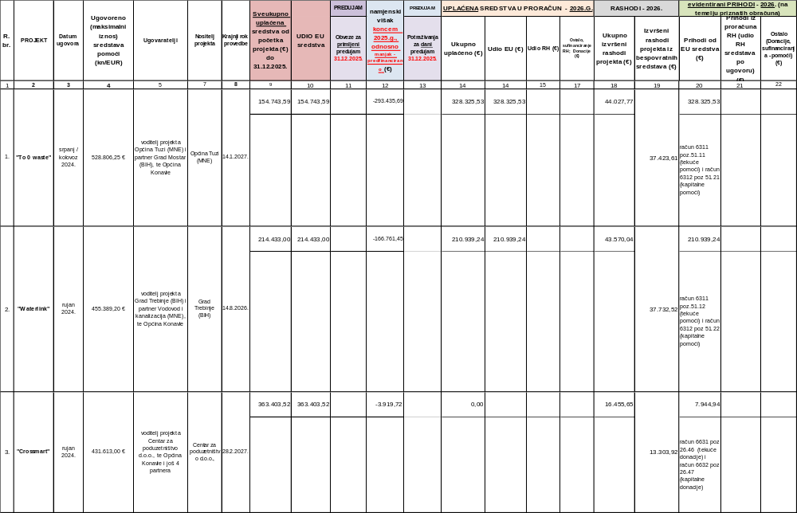
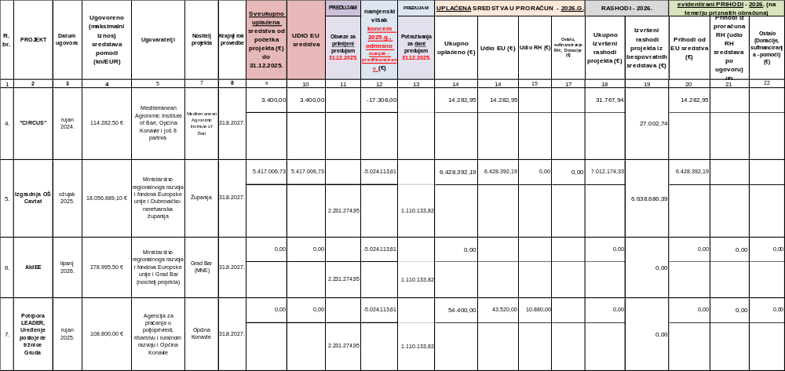

Tablica 35.: Pregled projekta sufinanciranih pomoćima EU, ugovoreno i uplaćeno ukupno od početka projekta do 30.06.2026.

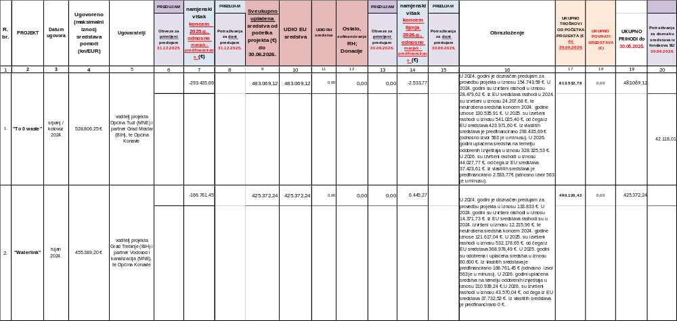

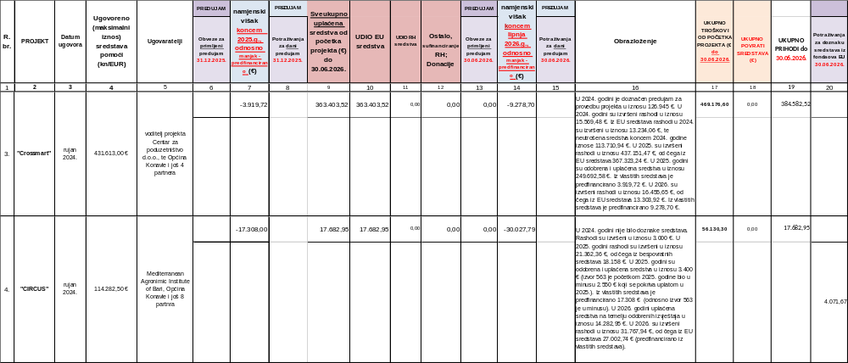

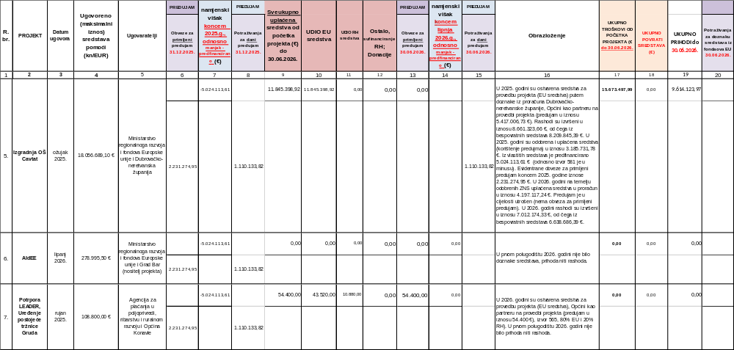

REKAPITULACIJA:
- Od početka 2025. obveze za primljene predujmove iz fondova EU se iskazuju na podskupini 275. Koncem lipnja 2026. godine iskazana je obveza za primljeni predujam u iznosu 54.400 € koja se odnosi na projekt LEADER (uređenje tržnice Gruda).
- Prihodi koje Općina (kao partner u projektu) ostvari od udruga / trgovačko društvo koje su nositelji projekta koji se financira sredstvima iz EU fondova se evidentiraju kao donacija od neprofitne organizacije.
- Općina nema iskazane obveze za primljeni predujam po sredstvima iz fondova Europske unije za projekt izgradnje nove osnovne škole, a potraživanja za dani predujam izvođaču radova na izgradnji nove osnovne škole koncem lipnja 2026. godine iznosi 462.737,72 €.
Iskazana su potraživanja za pomoći od inozemnih vlada za projekt „To 0 waste“ u visini troškova koje je odobrilo nadzorno tijelo (42.118,01 €) i projekt CIRCUS (4.071,67 €).

4.5. IZVJEŠTAJ O DANIM ZAJMOVIMA I POTRAŽIVANJA PO DANIM ZAJMOVIMA

Općina Konavle nema danih zajmova u izvještajnom razdoblju, niti potraživanja za dane zajmove iz prethodnih godina.

Proračunski korisnici Općine Konavle (Dječji vrtić Konavle, Muzeji i galerije Konavala, Javna vatrogasna postrojba Konavle, Dom za starije osobe Konavle) nisu davali zajmove, te nemaju niti potraživanja za dane zajmove iz tekuće ili prethodnih godina.

4.6. IZVJEŠTAJ O STANJU POTRAŽIVANJA I DOSPJELIH OBVEZA TE STANJU POTENCIJALNIH OBVEZA PO OSNOVI SUDSKIH SPOROVA

4.6.1. STANJE NENAPLAĆENIH POTRAŽIVANJA

Potraživanja Općine za prihode poslovanja (16) i prihode od prodaje nefinancijske imovine (17) iskazana su u iznosu 1.949.991,90 € (bez ispravka vrijednosti). Potraživanja za naknade koje se refundiraju (bolovanja) i ostale naknade iznose 1.659,59 €, potraživanja za više plaćene poreze i doprinose 878,51 €, potraživanja za dani jamčevni polog 1.000 €, potraživanja za dane predujmove 5.610,83 €, potraživanja za dani predujam za EU projekt subjektima izvan općeg proračuna 462.737,72 € te sveukupna potraživanja (skupina računa 12+16+17) iznose 2.421.878,55 €. Ispravak vrijednosti potraživanja za prihode poslovanja i prihode od prodaje nefinancijske imovine koncem 2025. je bio iskazan u iznosu 436.924,63 €. Ispravak vrijednosti koncem lipnja 2026. nije iskazan u tablici.

Potraživanja četiri proračunska korisnika za prihode poslovanja (16) i prihode od prodaje nefinancijske imovine (17) iznose 298.444,94 € (od čega potraživanja proračunskih korisnika za naplaćene prihode putem proračunske riznice iznose 246.156,74 €, a ostala potraživanja iznose 52.288,20 €). Potraživanja za naknade koje se refundiraju (bolovanja) iznose 24.113,46 €, potraživanja za više plaćene poreze i doprinose 78,05 €, te sveukupna potraživanja iznose 322.636,45 €. Od proračunskih korisnika, koncem lipnja 2025. godine samo je ustanova Muzeji i galerije Konavala iskazala ispravak vrijednosti potraživanja u iznosu 565,02 €.

Konsolidirana potraživanja za prihode poslovanja (16), prihode od prodaje nefinancijske imovine (17), te druga potraživanja (12) iznose 2.498.358,26 € bez ispravka vrijednosti (potraživanja umanjena za potraživanja proračunskih korisnika za naplaćene prihode putem proračunske riznice u iznosu 246.156,74 € i za potraživanja od proračunskih korisnika za povrat u proračun u iznosu 0 €).
U slijedećoj tablici daje se zbirno stanje potraživanja Općine i proračunskih korisnika na dan 30.06.2026. Ispravci potraživanja koja uzimaju vrijeme kašnjenja plaćanja, a prema odredbama članka 37.a Pravilnika o proračunskom računovodstvu i Računskom planu (NN 124/14, 115/15, 87/16, 3/18, 126/19, 108/20), koncem 2025. su iskazane sveukupno u iznosu 437.489,65 € (Općina i proračunski korisnik Muzeji i galerije), a koncem lipnja 2026. nisu prikazana u tablici.

Tablica 36.: Pregled potraživanja na dan 30.06.2026. – Općina i proračunski korisnici

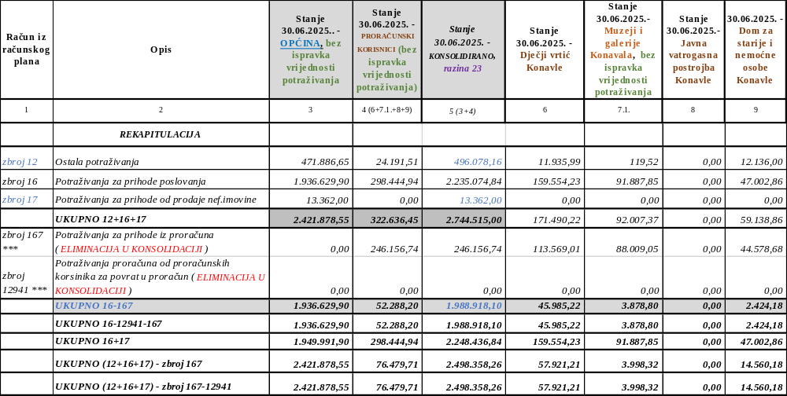

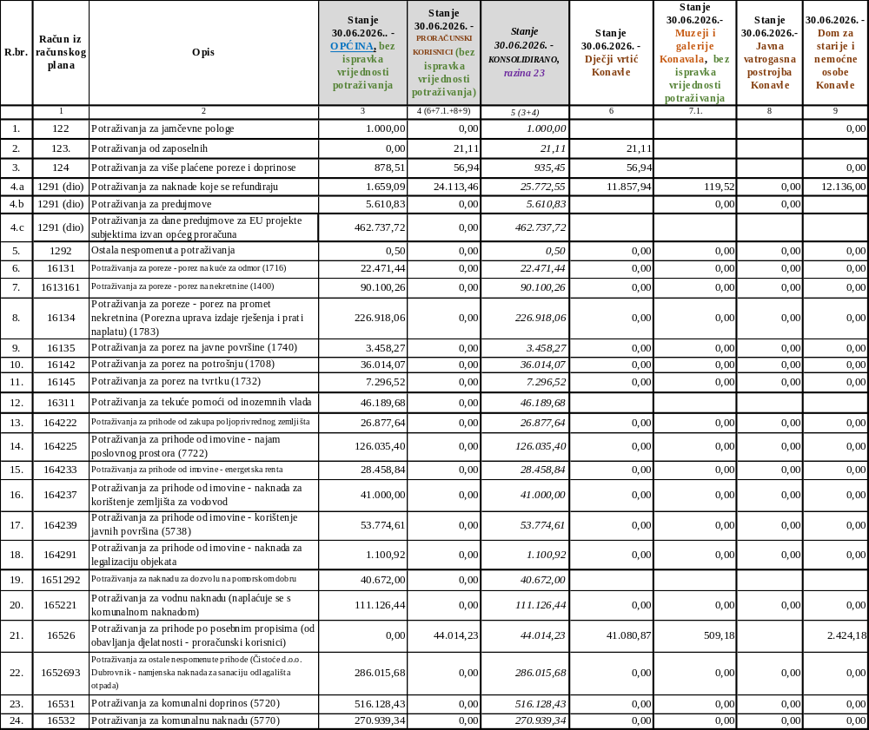
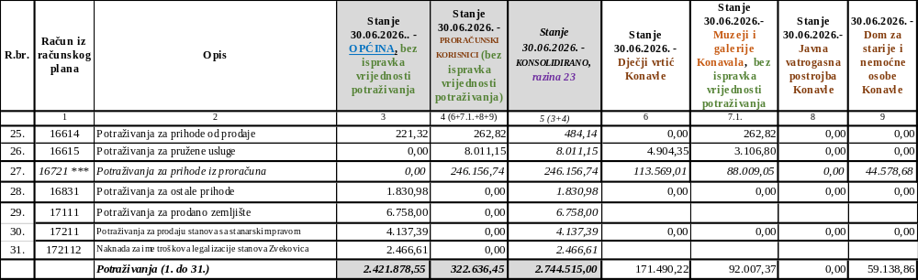

4.6.2. PREGLED UKUPNIH OBVEZA I STANJE NEPODMIRENIH DOSPJELIH OBVEZA

Obveze Općine za rashode poslovanja (23) i rashode za nabavu nefinancijske imovine (24) iznose 2.952.055,04 €, a obveze za kredite (26) iznose 9.530.804,42 €. Obveze za predujmove, depozite i jamčevne pologe (27) iznose 399.191,25 €. Sveukupno spomenute obveze iznose 12.882.050,71 €. Obveze za naplaćene prihode budućeg razdoblja (292) iznose 28.288,59 €.

Obveze četiri proračunska korisnika za rashode poslovanja (23) i rashode za nabavu nefinancijske imovine (24) iznose 532.299,55 €, a zajedno s obvezama za jamčevne pologe u iznosu 5.000 € iznose 537.299,55 €.

Konsolidirane obveze za rashode poslovanja (23) i obveze za rashode za nabavu nefinancijske imovine (24) iznose 3.484.354,59 € (ukupno zbroj obveza općine i obveza proračunskih korisnika). Obveze za predujmove, depozite i jamčevne pologe iznose 158.034,51 € (ukupno zbroj obveza općine i obveza proračunskih korisnika umanjeno za međusobne obveze prema proračunskim korisnicima za naplaćene prihode putem proračunske riznice u iznosu 246.156,74 € i za obveze proračunskih korisnika za povrat u proračun u iznosu 0 €). za Sveukupno konsolidirane obveze s obvezama za zajmove iznose 13.173.193,52 €.

Vrijednosno najznačajnije konsolidirane obveze se odnose na tri kredita prema HBOR-u sveukupno 8.198.724,89 € (kredit za izgradnju vatrogasnog doma – pred-financiranje 412.503,45 €, kredit za modernizaciju javne rasvjete 473.495,32 €, kredit za izgradnju osnovne škole 7.312.726,12 €). Druge značajnije obveze se također odnose na zajmove i to za povrat beskamatnih kredita u državni proračun u iznosu 1.332.079,53 €.

Sveukupno nedospjele konsolidirane obveze koncem lipnja 2026. iznose 13.063.618 € (obveze općine 12.526.468,15 € i obveze proračunskih korisnika 537.149,85 €).

Dospjele konsolidirane obveze koncem lipnja 2026. iznose 109.575,52 € (obveze Općine 109.425,82 € i obveze proračunskih korisnika 149,70 €).

U slijedećoj tablici daje se kratak pregled zbirnog stanja obveza Općine i proračunskih korisnika na dan 30.06.2026. s iskazanim stanjem dospjelih nepodmirenih obveza Općine. Stanje dospjelih nepodmirenih obveza proračunskih korisnika se iskazuje u odvojenoj tablici.

Tablica 37.: Pregled stanja ukupnih obveza Općine i proračunskih korisnika, te nepodmirenih dospjelih obveza na dan 30.06.2026.

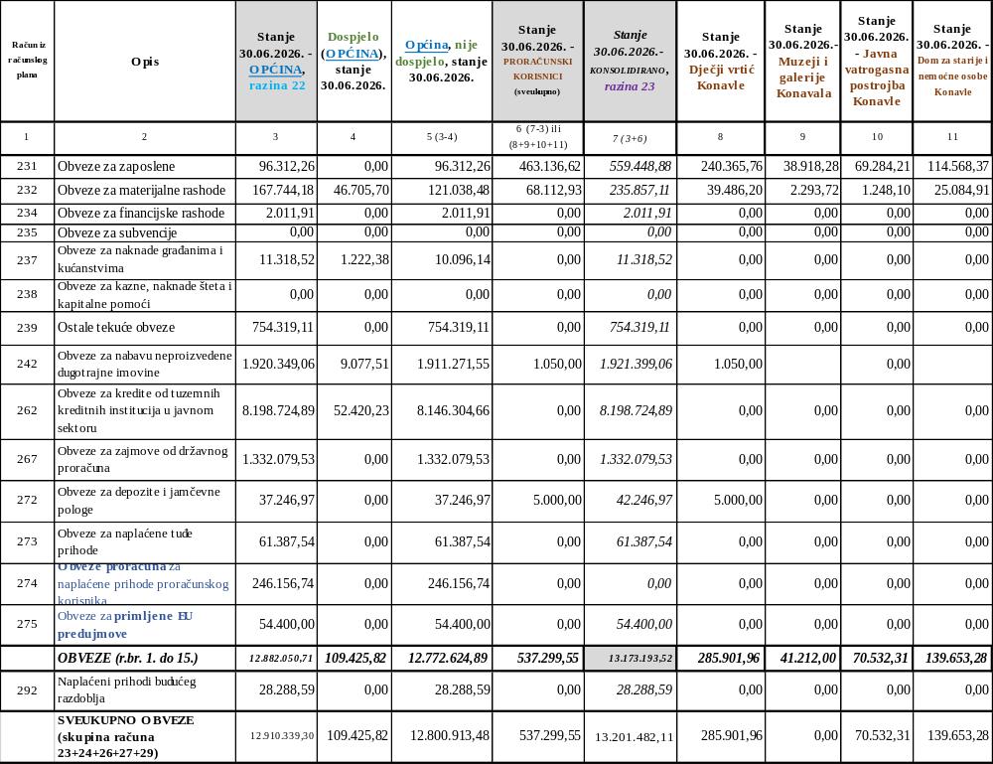

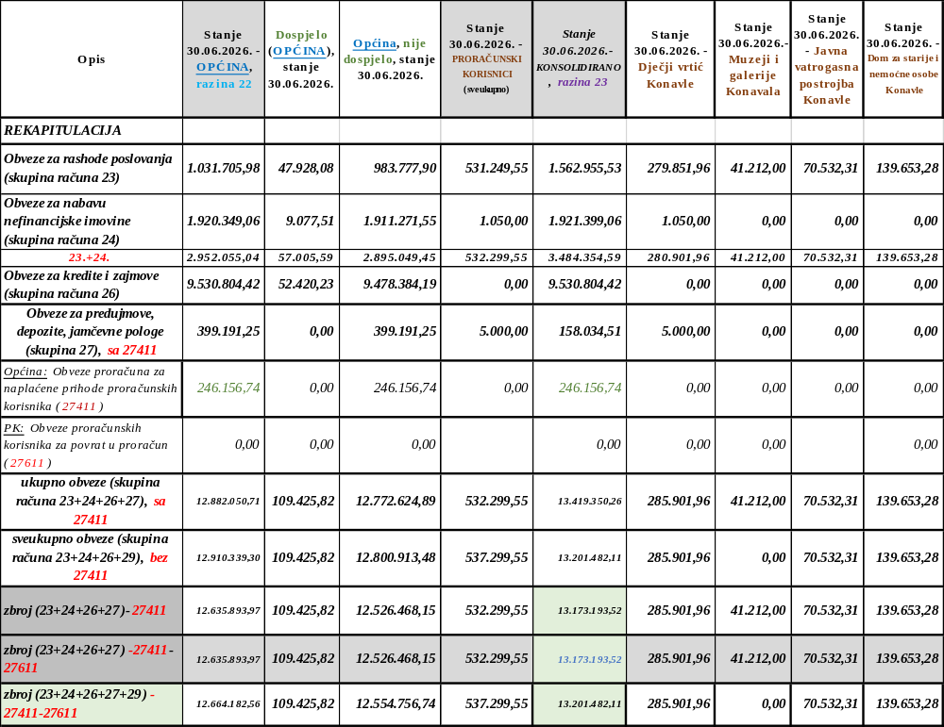

U okviru ukupnih obveza Općine koncem lipnja 2026. godine dospjele nepodmirene dospjele obveze iznose 109.575,52 € (prekoračenje 1 do 180 dana) i odnose se na obveze za rashode poslovanja i obveze za nabavu nefinancijske imovine. Ove obveze su podmirene u srpnju 2026. godini.

Obveze za beskamatne zajmove od državnog proračuna koncem lipnja 2026. u iznosu 1.332.079,53 € u cijelosti se odnose na beskamatne zajmove i to:
- nedospjele obveze:
  - obveze 451.257,55 € za zajam uplaćen 24.12.2020. u iznosu 3.400.000 kn na temelju pada prihoda u 2020. godini (rok povrata prvotno bio 3 godine, odnosno do konca 2023. godine, a produžen je do konca 2027. godine),
  - obveze 783.064,57 € za zajam uplaćen 16.12.2021. u iznosu 5.900.000 kn na temelju pada prihoda u 2021. godini (rok povrata prvotno bio 3 godine, odnosno do konca 2024. godine, a produžen je do konca 2027. godine),
  - obveze 97.757,41 € za zajam u visini odgođenog plaćanja poreza i prireza na dohodak (Odgoda Porezne uprave obveznicima poreza i prireza na dohodak, a povrat zajma su obavljali obveznici kojima je odgoda odobrena, te je smanjenje zajma Općina obavljala po obavijestima financijske agencije. Međutim na temelju obavijesti Ministarstva financija iz travnja 2024. godine, prema podacima Porezne uprave nema više aktivnih mjera obročne otplate i preostali iznos duga je Općina obvezna samostalno vratiti na račun državnog proračuna prema dinamici koju sama odredi a najkasnije do konca 2027. godine).

Tablica 38.: Pregled obveza proračunskih korisnika po dospjelosti na dan 30.06.2026.

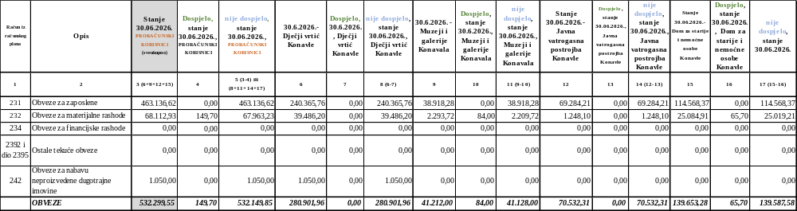

Proračunski obveznici su iskazali dospjele obveze koncem lipnja 2026. godine u iznosu 149,70 €.

4.6.3. STANJE POTENCIJALNIH OBVEZA

Upravni odjel za opće poslove, mjesnu samoupravu i društvene djelatnosti vodi pregled upravnih postupaka koji su zabilježeni pred Uredom državne uprave u Dubrovačko-neretvanskoj županiji, te evidenciju sudskih sporova najvećim dijelom radi utvrđivanja prava vlasništva i uknjižbe. Potencijalne obveze su evidentirane izvanbilančno.

Prema novom Pravilniku o izvještaju o izvršenju proračuna i financijskog plana, u polugodišnjem izvještaju o izvršenju proračuna nije obvezno iskazivanje potencijalnih obveza. Stanje potencijalnih obveza Općine na dan 31.12.2025. po osnovi sudskih postupaka iznosi 170.914,98 €.
Proračunski korisnici su se izjasnili da nemaju potencijalnih obveza po osnovi sudskih postupaka na dan 31.12.2025.

U nastavku se daje tablica sa stanjem na dan 31.12.2025. iskazana u valuti EURO.

Tablica 39.: Pregled potencijalnih obveza Općine na dan 31.12.2025. (na temelju sudskih postupaka i upravnih postupaka)

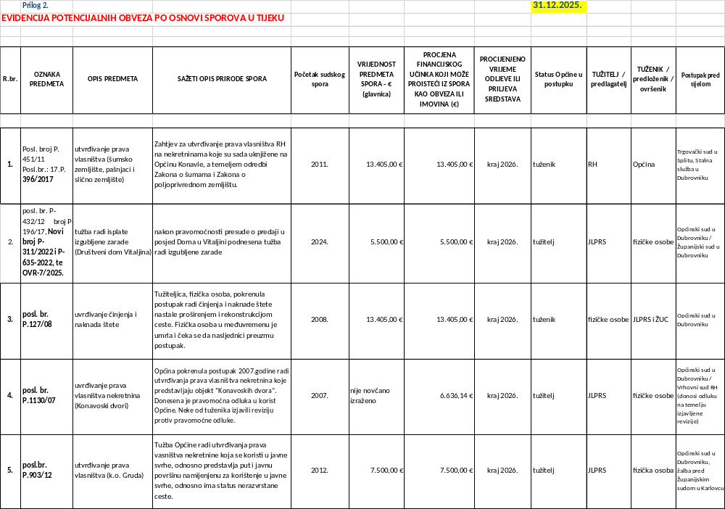

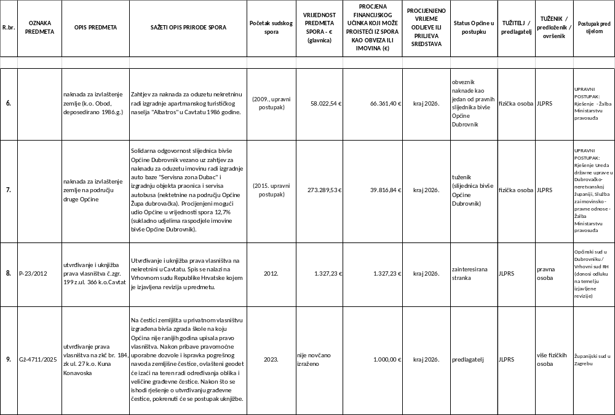
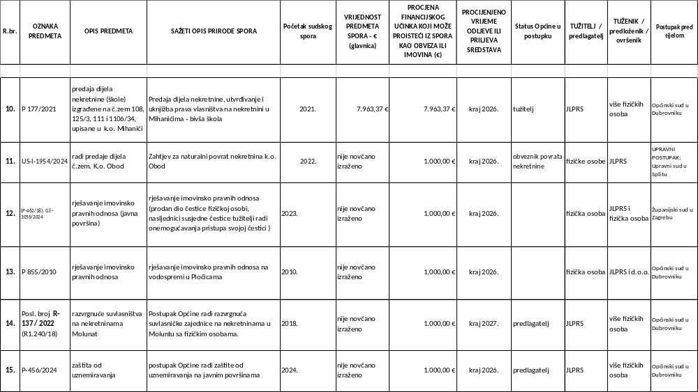

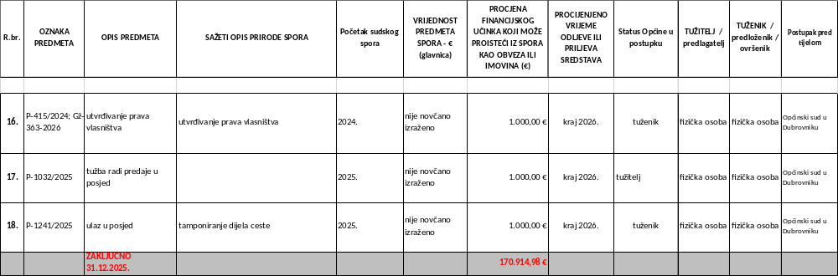

5. IZVJEŠTAJ O PRERASPODJELI SREDSTAVA U PRORAČUNU OPĆINE KONAVLE ZA 2026.

Člankom 29. Odluke o izvršenju proračuna Općine Konavle za 2026. godinu (Službeni glasnik Općine Konavle broj 11/25) propisano je:
„Rashodi i izdaci proračuna mogu se preraspodijeliti najviše do 5% na razini skupine ekonomske klasifikacije koju donosi Općinsko vijeće koja se umanjuje i to unutar izvora financiranja opći prihodi i primici i unutar izvora financiranja namjenski primici.
Iznimno od stavka 1. ovoga članka, preraspodjela sredstava unutar izvora financiranja opći prihodi i primici može se izvršiti najviše do 15% na razini skupine ekonomske klasifikacije koju donosi općinsko vijeće ako se time osigurava povećanje sredstava učešća Općine ili njenih proračunskih korisnika za financiranje projekata koji se sufinanciraju iz sredstava Europske unije.
Iznimno od odredbe stavka 1. ovoga članka, sredstva učešća Općine ili njenih proračunskih korisnika planirana u proračunu za financiranje projekata koji se sufinanciraju iz sredstava Europske unije iz izvora opći prihodi i primici, te sredstva za financiranje projekata koja se refundiraju iz pomoći Europske unije mogu se preraspodjeljivati:
- bez ograničenja unutar istog razdjela organizacijske klasifikacije,
- najviše do 15% između projekata različitih razdjela organizacijske klasifikacije.
Iznimno od stavka 1. ovoga članka, sredstva za otplatu glavnice i kamata duga i općinskih jamstava, negativne tečajne razlike i razlike zbog primjene valutne klauzule mogu se, tijekom proračunske godine osiguravati preraspodjelom bez ograničenja.
Obrazloženi zahtjev kojim se dokazuje opravdanost razloga za dodatnim sredstvima na proračunskoj stavci koja se povećava proračunski nadležno upravno tijelo dostavlja Općinskom načelniku putem Upravnog odjela za proračun i financije.
Sredstva iz stavka 2. i 3. ovoga članka mogu se preraspodjelom osigurati za naknadno utvrđene aktivnosti i/ili projekte i/ili stavke na razini skupine ekonomske klasifikacije.
Sredstva u proračunu se mogu preraspodjeljivati isključivo u planu za tekuću godinu.
Sredstva se ne mogu preraspodjeljivati između Računa prihoda i rashoda i Računa financiranja.
O izvršenim preraspodjelama u proteklom razdoblju Općinski načelnik izvještava Općinsko vijeće u polugodišnjem i godišnjem izvještaju o izvršenju proračuna.“

U razdoblju 1. siječnja do 30. lipnja 2026. od strane pojedinih upravnih odjela općinske uprave bila je iskazana potreba za preraspodjelom sredstava u Proračunu za 2026. godinu kako je provedeno odlukom o prvoj preraspodjeli, te prikazano Polugodišnjim izvještajem o izvršenju proračuna Općine Konavle za 2026. godinu.

Tablica 40.: Preraspodjele sredstava u proračunu za 2026.

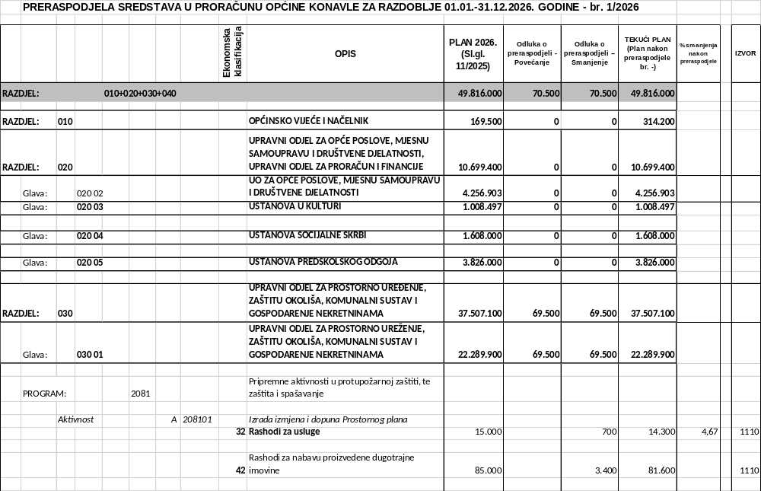

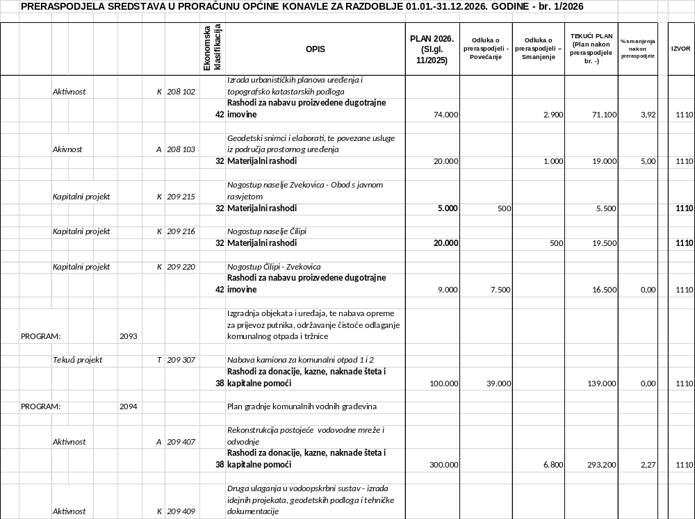
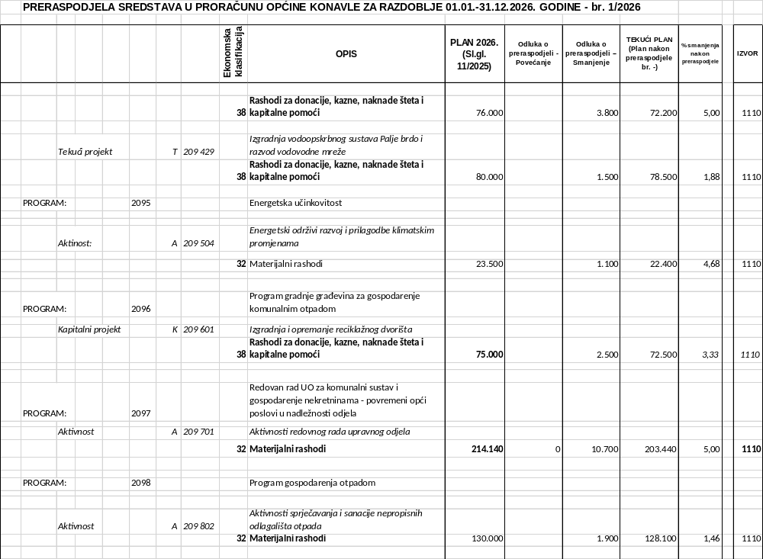
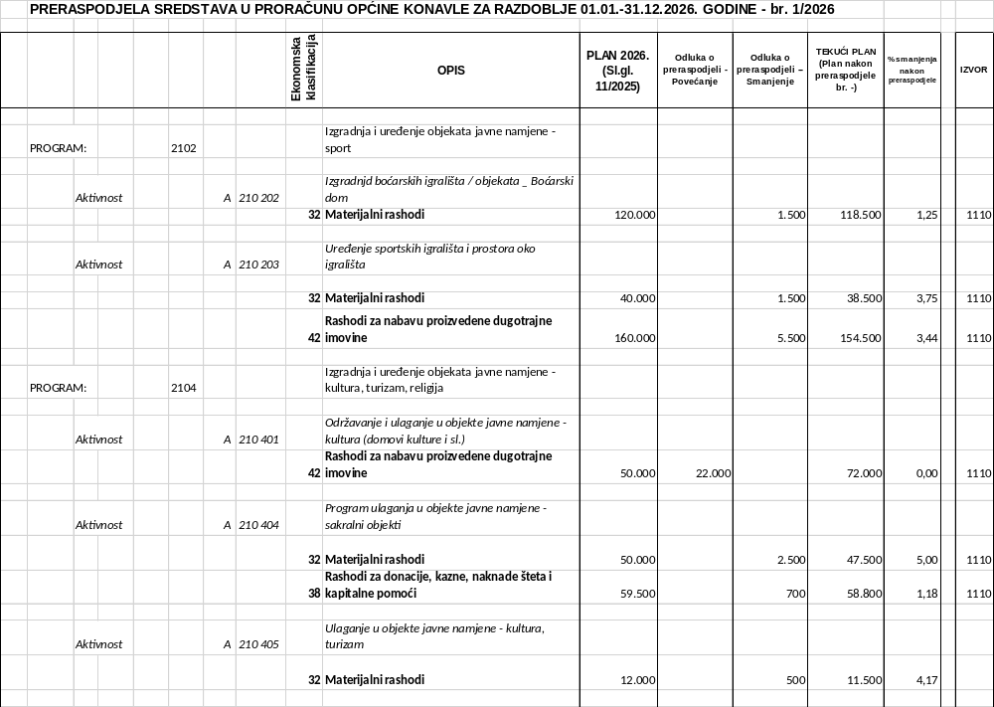
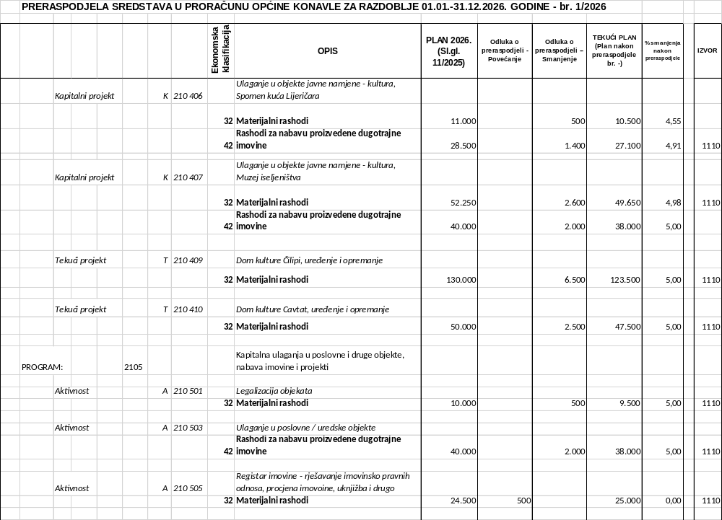
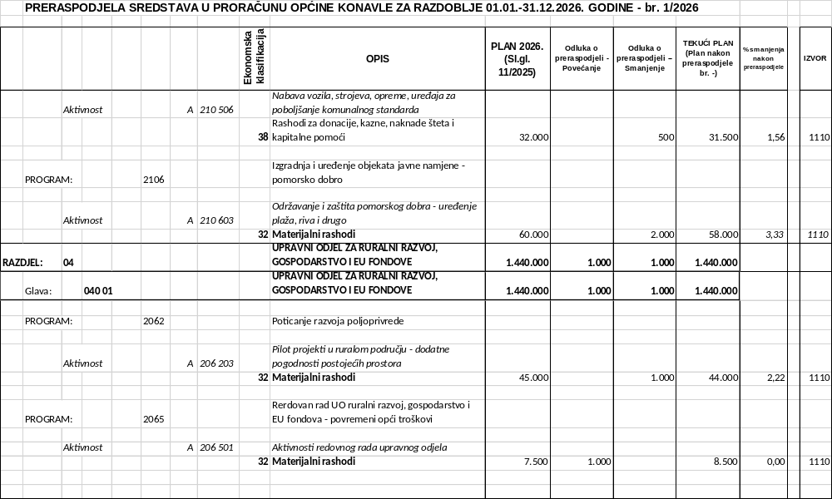

6. IZVJEŠTAJ O DANIM SUGLASNOSTIMA ZA ZADUŽIVANJE

U 2026. Općina nije izdavala suglasnosti za zaduživanje društvu u vlasništvu Općine.

Tablica 41.: Pregled danih suglasnosti za zaduživanje

R. br. | Naziv korisnika kredita, odnosno dužnika | Datum davanja suglasnosti za zaduživanje | Naziv institucije kod koje se zadužilo društvo | namjena | Datum ugovora | Iznos zaduživanja (glavnica)  (kn)  (€)* | Krajnji rok povrata | Kamatna stopa | stanje aktivnih suglasnosti (glavnica)  1.1.2026.  (€) | otplate u tekućoj godini (glavnica)  (€) | stanje aktivnih suglasnosti  (glavnica) 31.12.  (€)
1 | 2 | 3 | 4 | 5 | 6 | 7 | 8 | 9 | 10 | 11 | 12
1. | Čistoća i zelenilo Konavle d.o.o. Čilipi | 27.12.2019. | OTP banka d.d. Split | izgradnja zgrade s tržnicom | 27.12.19. i 29.5.2020. | 10.000.000 kn (1.327.228,08 €) | 31.12.30. | 1,14% godišnje fiksno | 674.674,42 | -33.180,69 | 641.493,73
2. | Čistoća i zelenilo Konavle d.o.o. Čilipi | 2.10.2023. | UNICREDIT LEASING CROATIA d.o.o. Zagreb | IVECO EUROCARGA ML120EL22/P | 31.10.2023. | 254.375,00 € | 31.05.29. | 5,14% fiksno godišnje | 144.899,12 | -9.695,59 | 135.203,53
3. | Čistoća i zelenilo Konavle d.o.o. Čilipi | 28.05.2024. | PBZ-LEASING d.o.o. Zagreb | komunalno vozilo s potisnom pločom 5m³ IVECO DAILY 35C16H s nadogradnjom QUBE ROSSI 5 | 6.6.2024. | 123.125,00 € | 3 godine | 5,95% fiksno godišnje | 51.919,67 | -8.174,77 | 43.744,9
4. | Čistoća i zelenilo Konavle d.o.o. Čilipi | 20.9.2024. | PBZ-LEASING d.o.o. Zagreb | Komunalno vozilo tipa MAN, TGM 18.290 4x2 BB CH s nadogradnjom HIAB | 22.10.2024. | 275.000,00 € | 5 godina | 5,14% fiksno godišnje | 180.574,08 | -10.176,51 | 170.397,57
5. | Čistoća i zelenilo Konavle d.o.o. Čilipi | 17.12.2025. | PBZ-LEASING d.o.o. Zagreb | teretno vozilo tipa MAN, TGM 15.290 4x2 BL FAUN ROTOPRESS 512 | 14.01.2026. | 265.000,00 € | 5 godina | 5,14% fiksno godišnje | 265.000,00 | -7.967,26 | 257.032,74
 | SVEUKUPNO |  |  |  |  | 2.403.373,31 |  |  | 1.317.067,29 | -69.194,82 | 1.247.872,47
* Iznos zaduživanja u kunama preračunat u € primjenom fiksnog tečaja konverzije 1 EUR = 7,5345 kn

U 2019. Općina je izdala dvije suglasnost za zaduživanje društvu u vlasništvu, Čistoća i zelenilo Konavle d.o.o. u ukupnom iznosu 11.195.312,50 kn / 1.483.805,50 €, te u 2023. godini jednu suglasnost u iznosu 282.197,60 € (glavnica 254.375 € i kamate), a u 2024. suglasnost u iznosu 132,505,04 € (glavnica 123.125 € i kamate) i suglasnost u iznosu 305.068,40 € (glavnica 275.000 € i kamate). U 2025. godini Općina je izdala suglasnost za zaduživanje društvu u vlasništvu, Čistoća i zelenilo Konavle d.o.o. u iznosu 293.172,38 € (glavnica 265.000 € i kamate 28.172,38 €).

1. Suglasnost za zaduživanje društva ČISTOĆA I ZELENILO KONAVLE D.O.O. (investicija Izgradnja poslovno trgovačke građevine s tržnicom, Cavtat OTP banka Hrvatska d.d. Zadar )

Općinsko vijeće Općine Konavle je na 18. sjednici održanoj 27. prosinca 2019., na temelju članka 90. Zakona o proračunu (Narodne novine broj 87/08, 136/12, 15/15) donijelo Odluku o davanju suglasnosti za kreditno zaduživanje društva Čistoća i zelenilo Konavle d.o.o. Čilipi. (odluka objavljena u Službenom glasniku Općine Konavle 12/2019). Čistoća i zelenilo Konavle d.o.o. se dugoročno zadužila za investiciju: Izgradnja poslovno trgovačke građevine s tržnicom, Cavtat - refinanciranje kredita od 24.3.2017. na rok od 10 godina bez jamstva Općine.

Kredit je zaključen (27.12.2019.) s poslovnom bankom (OTP banka d.d. Split) u iznosu 10.000.000 kn / 1.327.228,08 € (dugoročni kunski kredit). Redovna kamatna stopa je fiksna i iznosi 1,14% godišnje, a obračunava se i plaća mjesečno. Zatezna kamatna stopa je u visini zakonske zatezne kamate. Nema troška odobravanja kredita. Sredstva osiguranja su 1 vlastita bjanko akceptirana mjenica bez protesta, zadužnica Korisnika kredita, te ugovor o cesiji s najmoprimcima izgrađene zgrade na kojoj je zasnovano založno pravo na pravu građenja. Prvi obrok kredita dospijeva 31.1.2020. Otplata je u 120 redovitih mjesečnih obroka kredita jednake glavnice, te je krajnji rok povrata kredita bio 31.12.2029. (dodatkom ugovoru iz svibnja 2020. produžen jednu godinu).

Dana 29. svibnja 2020. je s poslovnom bankom zaključen dodatak ugovoru o kreditu kojim je odgođena otplata kredita za 1 godinu (od 1.3.20 do 31.3.2021, te se otplata nastavlja 31.03.2021., pa je i konačan krajnji rok povrata kredita je 31.12.2030.

U razdoblju 2019-2022. podmirena je glavnica u iznosu 1.916.666,59 kn, kamate u iznosu 310.063,75 kn, odnosno sveukupno 2.226.730,34 kn.
Društvo je u 2022. otplatilo glavnicu u iznosu 916.666,63 kn i kamate u iznosu 89.523,83 kn.
Koncem 2022. preostala glavnica kredita iznosi 8.083.333,41 kn (1.072.842,71 €).

U 2023. društvo je otplatilo glavnicu u iznosu 132.722,77 € i kamate u iznosu 11.536,07 €, te koncem 2023. preostala glavnica kredita iznosi 940.119,94 €.
U 2024. društvo je otplatilo glavnicu u iznosu 132.722,76 € i kamate u iznosu 9.971,56 €, te koncem 2024. preostala glavnica kredita iznosi 807.397,18 €.
U 2025. društvo je otplatilo glavnicu u iznosu 132.722,76 € i kamate u iznosu 8.487,05 €, te koncem 2025. preostala glavnica kredita iznosi 674.674,42 €.

U 2026. društvo je otplatilo glavnicu u iznosu 33.180,69 € i kamate u iznosu 1.904,92 €, te koncem lipnja 2026. preostala glavnica kredita iznosi 641.493,73 €.

2. Suglasnost za zaduživanje društva ČISTOĆA I ZELENILO KONAVLE D.O.O. (nabava komunalnog vozila: IVECO, EUROCARGO ML120EL22/P, FAUN ROTOPRESS 008 – UNICREDIT leasing Croatia d.o.o.)

Općinsko vijeće Općine Konavle je na 16. sjednici održanoj 2. listopada 2023., na temelju članka 127. Zakona o proračunu (Narodne novine broj 144/21) donijelo Odluku o davanju suglasnosti za kreditno zaduživanje društva Čistoća i zelenilo Konavle d.o.o. Čilipi. (odluka objavljena u Službenom glasniku Općine Konavle 6/2023). Čistoća i zelenilo Konavle d.o.o. je zaključilo ugovor 31.10.2023. godine s UNICREDIT leasing Croatia d.o.o. (ovjereni primjerak davatelj leasinga dostavio 13.11.2023. poštom) u iznosu 282.197,60 € (sveukupno glavnica 254.375 €, kamate i naknade). Obračun prvog obroka leasinga počinje prvi dan u mjesecu koji slijedi mjesecu u kojem je izvršena primopredaja objekta leasinga. Redovna kamatna stopa je fiksna i iznosi 5,14% godišnje, a obračunava se i plaća mjesečno. Zatezna kamatna stopa je u visini zakonske zatezne kamate. Nema troška odobravanja kredita. Sredstva osiguranja su 1 zadužnica Korisnika kredita. Otplata je u 60 redovitih mjesečnih obroka kredita (jednaki obroci).
Društvo je u siječnju 2024. podmirilo učešće za kredit u iznosu 50.875 €. Primopredaja objekta leasinga je bila 6.5.2024. U 2024. društvo je otplatilo glavnicu u iznosu 71.913,17 € (zajedno s učešćem) i kamate u iznosu 5.832,80 €. Koncem 2024. preostala glavnica kredita iznosi 182.461,83 €.

U 2025. društvo je otplatilo glavnicu u iznosu 37.562,71 € i kamate u iznosu 8.501,81 €. Koncem 2025. preostala glavnica kredita iznosi 144.899,12 €.

U 2026. društvo je otplatilo glavnicu u iznosu 9.695,59 € i kamate u iznosu 1.820,54 €. Koncem lipnja 2026. preostala glavnica kredita iznosi 135.203,53 €.

3. Suglasnost za zaduživanje društva ČISTOĆA I ZELENILO KONAVLE D.O.O. (nabava komunalnog vozila: vozilo s potisnom pločom 5 m³, IVECO DAILY 35C16H NADOGRADNJA Qube 5 rossi - PBZ leasing d.o.o.)

Općinsko vijeće Općine Konavle je na 19. sjednici održanoj 25. svibnja 2024., na temelju članka 127. Zakona o proračunu (Narodne novine broj 144/21) donijelo Odluku o davanju suglasnosti za kreditno zaduživanje društva Čistoća i zelenilo Konavle d.o.o. Čilipi. (odluka objavljena u Službenom glasniku Općine Konavle 3/2024). Čistoća i zelenilo Konavle d.o.o. je zaključilo ugovor 6.6.2024. godine s PBZ leasing d.o.o. u iznosu 132.505,04 € (sveukupno glavnica 123.125,00 €, kamate i naknade). Obračun prvog obroka leasinga počinje prvi dan u mjesecu koji slijedi mjesecu u kojem je izvršena primopredaja objekta leasinga. Redovna kamatna stopa je fiksna i iznosi 5,95% godišnje, a obračunava se i plaća mjesečno. Zatezna kamatna stopa je u visini zakonske zatezne kamate. Nema troška odobravanja kredita. Sredstva osiguranja su 1 zadužnica Korisnika kredita. Otplata je u 36 redovitih mjesečnih obroka kredita (jednaki obroci).
Društvo je u lipnju 2024. podmirilo učešće za kredit u iznosu 24.625 €. Primopredaja objekta leasinga je bila u lipnju 2024.
U 2024. društvo je otplatilo glavnicu u iznosu 39.693,66 € (zajedno s učešćem) i kamate u iznosu 2.744,68 €. Koncem 2024. preostala glavnica kredita iznosi 83.431,34 €.
U 2025. društvo je otplatilo glavnicu u iznosu 31.512,67 € i kamate u iznosu 4.114,01 €. Koncem 2025. preostala glavnica kredita iznosi 51.919,67 €.

U 2026. društvo je otplatilo glavnicu u iznosu 8.174,77 € i kamate u iznosu 731,90 €. Koncem lipnja 2026. preostala glavnica kredita iznosi 43.744,90 €.

4. Suglasnost za zaduživanje društva ČISTOĆA I ZELENILO KONAVLE D.O.O. (nabava komunalnog vozila: MAN TGM 18.290 4X2 BB CH, VOZILO S KRANOM – PBZ leasing d.o.o.)

Općinsko vijeće Općine Konavle je na 22. sjednici održanoj 20. rujna 2024., na temelju članka 127. Zakona o proračunu (Narodne novine broj 144/21) donijelo Odluku o davanju suglasnosti za kreditno zaduživanje društva Čistoća i zelenilo Konavle d.o.o. Čilipi. (odluka objavljena u Službenom glasniku Općine Konavle 7/2024). Čistoća i zelenilo Konavle d.o.o. je zaključilo ugovor 22.10.2024. godine s PBZ leasing d.o.o. u iznosu 305.068,40 € (sveukupno glavnica 275.000 €, kamate i naknade). Obračun prvog obroka leasinga počinje prvi dan u mjesecu koji slijedi mjesecu u kojem je izvršena primopredaja objekta leasinga. Redovna kamatna stopa je fiksna i iznosi 5,14% godišnje, a obračunava se i plaća mjesečno. Zatezna kamatna stopa je u visini zakonske zatezne kamate. Nema troška odobravanja kredita. Sredstva osiguranja su 1 zadužnica Korisnika kredita. Otplata je u 60 redovitih mjesečnih obroka kredita (jednaki obroci).
Društvo je u prosincu 2024. podmirilo učešće za kredit u iznosu 55.000 €. Primopredaja objekta leasinga je bila u prosincu 2024.
Koncem 2024. preostala glavnica kredita iznosi 220.000 €.

U 2025. društvo je otplatilo glavnicu u iznosu 39.425,92 € i kamate u iznosu 10.387,76 €. Koncem 2025. preostala glavnica kredita iznosi 180.574,08 €.

U 2026. društvo je otplatilo glavnicu u iznosu 10.176,51 € i kamate u iznosu 2.276,91 €. Koncem lipnja 2026. preostala glavnica kredita iznosi 170.397,57 €.

5. Suglasnost za zaduživanje društva ČISTOĆA I ZELENILO KONAVLE D.O.O. (nabava teretnog vozila: MAN TGM 15.290 4X2 BL FAUN ROTOPRESS 512– PBZ leasing d.o.o.)

Općinsko vijeće Općine Konavle je na 3. sjednici održanoj 17. prosinca 2025., na temelju članka 127. Zakona o proračunu (Narodne novine broj 144/21) donijelo Odluku o davanju suglasnosti za kreditno zaduživanje društva Čistoća i zelenilo Konavle d.o.o. Čilipi. (odluka objavljena u Službenom glasniku Općine Konavle 11/2025). Čistoća i zelenilo Konavle d.o.o. je zaključilo ugovor 14.01.2026. godine s PBZ leasing d.o.o. u iznosu 331.250 € (sveukupno glavnica 265.000 €, kamate i naknade). Obračun prvog obroka leasinga počinje prvi dan u mjesecu koji slijedi mjesecu u kojem je izvršena primopredaja objekta leasinga. Redovna kamatna stopa je fiksna i iznosi 4,05% godišnje, a obračunava se i plaća mjesečno. Zatezna kamatna stopa je u visini zakonske zatezne kamate. Nema troška odobravanja kredita. Sredstva osiguranja su 1 zadužnica Korisnika kredita. Otplata je u 60 redovitih mjesečnih obroka kredita (jednaki obroci).
Društvo je u siječnju 2026. podmirilo učešće za kredit u iznosu 66.250 €. Primopredaja objekta leasinga je bila u siječnju 2026.

U 2025. evidentirana je dana suglasnost, a otplate glavnice su započele u veljači 2026.

U 2026. društvo je otplatilo glavnicu u iznosu 7,976,26 € i kamate u iznosu 1.775,34 €. Koncem lipnja 2026. preostala glavnica kredita iznosi 257.032,74 €.

7. STANJE IMOVINE I OBVEZA, BILANCA (financijski izvještaji)

Sukladno Pravilniku o financijskom izvještavanju u proračunskom računovodstvu (Narodne novine 37/22, 52/25, 156/25) financijski izvještaji proračuna jedinice lokalne i područne (regionalne) samouprave za razdoblje od 1. siječnja do 31. prosinca sastoje se od Izvještaja o prihodima i rashodima, primicima i izdacima; Izvještaja o rashodima prema funkcijskoj klasifikaciji; Izvještaja o obvezama; Izvještaja o promjenama u vrijednosti i obujmu imovine i obveza; Bilance i Bilješki.
Za izvještajno razdoblje siječanj – lipanj sastavlja se samo Izvještaj o prihodima i rashodima, primicima i izdacima; Izvještaj o obvezama i Bilješke.

* Napomena: dalje u tekstu točke 8. navode se podaci iz Bilance (financijskog izvještaja) na dan 30.06.2026.

7.1. STANJE IMOVINE I OBVEZA – OPĆINA, razina 22

U ovom dijelu imovine i obveza opisuje se stanje imovine i obveza iz bilance Općine (bez pripadajuće imovine i obveza proračunskih korisnika) na dan 31.12.2025. (odnosno 1.1.2026.) i na dan 30.06.2026.

1. IMOVINA

RAZRED 0 i 1: Ukupna vrijednost imovine koncem lipnja 2026. iznosi 89.674.964,16 €, a u odnosu na prethodnu godinu povećana je za 10.718.697,36 € ili 13,6%.
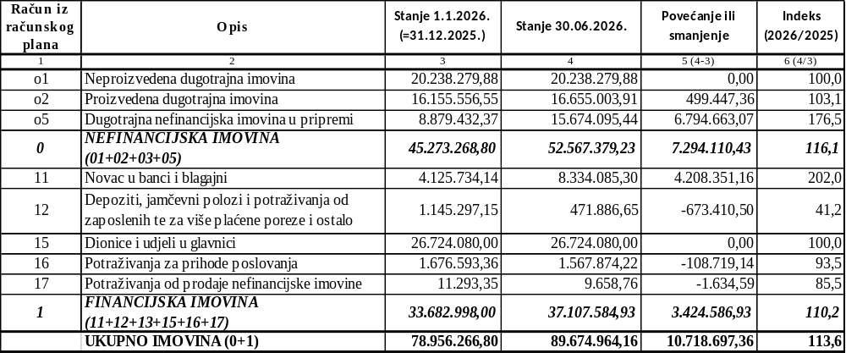

SKUPINA 01: Neproizvedena dugotrajna imovina (01) iznosi 20.238.279,88 € što je isto kao koncem prethodne godine.

SKUPINA 02: Proizvedena dugotrajna imovina (02) koncem lipnja 2026. godine iznosi 16.655.003,91 € što je za 499.447,36 € ili 3,1% više u odnosu na prethodnu godinu. Vrijednosno najznačajnije povećanje se odnosi na ulaganje nabavu opreme

Značajnija nabava opreme odnose se na nabavu medicinske opreme za kardiološku ambulantu na Grudi 62.897,50 €, te izradu projektno tehničke dokumentacije.

SKUPINA 05: Dugotrajna nefinancijska imovina u pripremi (05) iznosi 15.674.095,44 € i veća je za 6.794.663,07 € u odnosu na prethodnu godinu kada je iznosila 8.879.432,37 €. Povećanje vrijednosti se odnosi na početak izgradnje nove osnovne škole u Cavtatu.

SKUPINA 11: Novac u banci i blagajni (11) iznosi 8.334.085,30 € što je za 4.208.351,16 € ili 102% više u odnosu na prethodnu godinu.

Najznačajnije povećanje se odnosi na ostvarena bespovratna sredstva pomoći za izgradnju škole koja se trebaju utrošiti u povrat kredita korišten za predfinanciranje projekta. Nadalje, oročena sredstva od prodaje zemljišta u budućoj poduzetničkoj zoni koncem lipnja 2026. godine iznose 2.579.981,29 €.

SKUPINA 12: Depoziti, jamčevine i ostala potraživanja od zaposlenih, te druga potraživanja (12) iznose 471.886,65 €. Početkom godine ova potraživanja su iznosila 1.145.297,15 €. Stanje koncem prosinca 2025. se odnosilo na potraživanja za naknade koje se refundiraju (bolovanja) (1291) u iznosu 562,65 €, te potraživanja za više plaćene dobavljače 206,40 € i potraživanja za dane predujmove u iznosu 1.143.074,31 € (od čega EU sredstva kao predujam dana izvoditelju radova izgradnje škole 1.110.133,82 €). Potraživanja za dani predujam izvođaču radova (EU sredstva) koncem lipnja 2026. godine iznosi 462.737,72 €.

SKUPINA 13: Potraživanja za dane zajmove (13) nema.

SKUPINA 15: Dionice i udjeli u glavnici (15) iznose 26.724.080 € manje nego prethodne proračunske godine za 2.654,46 € na temelju donesene odluke o brisanju jednog društva u vlasništvu. Općina koncem 2025. ima udjele u dva društva u vlasništvu Općine u iznosu 14.217.550 €, te u šest društava u suvlasništvu u ukupnom iznosu 12.506.530 €.

SKUPINA 16: Potraživanja za prihode poslovanja (16) koncem lipnja 2026. iznose 1.567.874,22 € što je 108.719,14 € ili 6,5% manje u odnosu na početak godine kada su iznosila 1.676.593,36 €. U okviru ovih potraživanja koncem 2025. je bi iskazan ispravak vrijednosti potraživanja u postocima ovisno o kašnjenju naplate, a iznosio je 433.221,39 € od čega se najznačajniji udjel odnosi na ispravak potraživanja komunalnog doprinosa u iznosu 161.686,49 € i komunalne naknade u iznosu 102.645,12 €, te ispravak vrijednosti potraživanja za porez na promet nekretnina čija potraživanja vodi Porezna uprava u iznosu 47.190,03 € i zakup poslovnog prostora 61.228,83 €). U 2026. godini nije iskazivan dodatni ispravak vrijednosti potraživanja.

Potraživanja za poreze (161) u iznosu 386.258,62 € uključuju općinske poreze i porez na promet nekretnina. Najznačajnija potraživanja se odnose na porez na promet nekretnina u iznosu 226.918,06 € čiju naplatu obavlja Porezna uprava. Ovaj porez od početka 2017. u cijelosti pripada jedinici lokalne samouprave na čijem području je nekretnina.

Potraživanja za pomoći iz inozemstva i od subjekata unutar općeg proračuna (163) iznose 46.189,68 € i evidentirani su sukladno novom Pravilniku o proračunskom računovodstvu i računskom planu. U okviru ovih potraživanja su potraživanja za EU sredstva na temelju podnesenih obračuna (jedan projekt – To 0 waste).

Potraživanja za prihode od imovine (164) iznose 277.247,41 €. U okviru ovih potraživanja su, između ostalog, potraživanja za najam poslovnog prostora 126.035,40 € i korištenje javnih površina 53.774,61 €.

Potraživanja za upravne i administrativne pristojbe, pristojbe po posebnim propisima i naknade (165) iznose 1.224.881,89 €. U okviru ovih potraživanja vrijednosno su najznačajnija potraživanja za komunalnu naknadu i naknadu za uređenje voda u iznosu 382.065,78 € od čega je dospjelo 286.245,17 €. Nadalje, potraživanja za komunalni doprinos iznose 516.128,43 € od čega je dospjelo 299.852,30 €.

U okviru potraživanja (račun 165), od 2019. godine iskazuju se potraživanja za naplatu namjenske naknade za sanaciju odlagališta otpada (naplatu obavlja društvo u suvlasništvu), a koja koncem lipnja 2026. iznose 286.015,68 € (u cijelosti nedospjela potraživanja).

SKUPINA 17: Potraživanja od prodaje nefinancijske imovine (17) iznose 13.362 € bez ispravka vrijednosti. Ova potraživanja se odnose na potraživanja za prodane stanove sa stanarskim pravom na temelju ugovora zaključenih ranijih godina (društva Domouprava) u iznosu 434,15 €, na potraživanja za stanove sa stanarskim pravom na temelju ugovora zaključenih ranijih godina (putem Općine) u iznosu 3.703,24 €, naknadu na ime troškova za stanove na Zvekovici 2.466,61 €, te potraživanja za prodano zemljište 6.758 €.

2. OBVEZE I VLASTITI IZVORI

Ukupna vrijednost obveza koncem lipnja 2026. iznosi 12.910.339,30 € što je za 3.448.111,14 € ili 36,4% više u odnosu na prethodnu proračunsku godinu kada su iznosile 9.462.228,16 €.

Ukupna vrijednost vlastitih izvora koncem lipnja 2026. iznosi 76.764.624,86 € što je za 7.270.586,22 € ili 10,5% više u odnosu na prethodnu proračunsku godinu kada su iznosile 69.494.038,64 €.

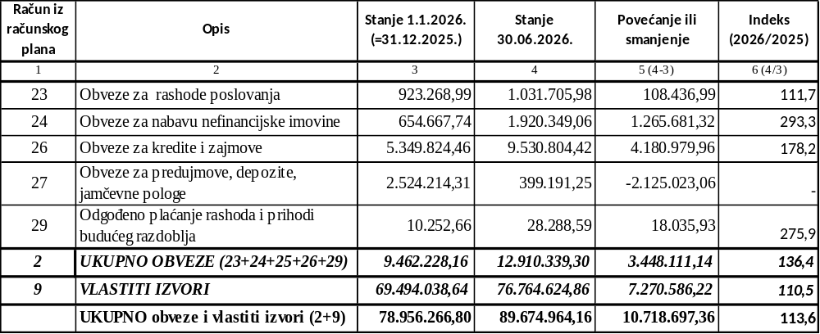

SKUPINA 23: Obveze za rashode poslovanja (23) koncem lipnja 2026. iznose 1.031.705,98 € što je za 108.436,99 € ili 11,7% više u odnosu na stanje koncem prethodne godine (kada su iznosile 923.268,99 €).
Koncem lipnja 2026. godine obveze za zaposlene (231) u iznosu 96.312,26 € se odnose na obveze za plaće zaposlenika za mjesec lipanj 2026. godine.
Vrijednosno značajnije obveze koncem lipnja 2026. se odnose na obveze za usluge tekućeg i investicijskog održavanja u iznosu 64.883,78 €.

Ostale tekuće obveze (239) iznose 754.319,11 € od čega se vrijednosno najznačajnije obveze odnose na obveze za porez na dodanu vrijednost u iznosu 38.120,10 €, te obveze prema državnom proračunu u iznosu 716.199,01 € za povrat poreza na dohodak građanima prema godišnjem obračunu za 2025. godinu.

SKUPINA 24: Obveze za nabavu nefinancijske imovine (24) koncem lipnja 2026. iznose 1.920.349,06 € što je za 1.265.681,32 € ili 193,3% više u odnosu na stanje koncem prethodne godine (kada su iznosile 654.667,74 €). Vrijednosno najznačajnije ove obveze se odnose na obveze za izgradnju nove škole u Cavtatu u iznosu 1.742.544,50 €.

SKUPINA 26: Obveze za kredite i zajmove (26) koncem lipnja 2026. iznose 9.530.804,42 € što je za 4.180.979,96€ ili 78,2% više u odnosu na stanje koncem prethodne godine (kada su ove obveze iznosile 5.349.824,46 €). Koncem lipnja 2026. godine obveze za kredite se odnose na kredit za izgradnju vatrogasnog doma i nabavu vatrogasnih vozila 412.503,45 € (kredit iz 2022. godine), kredit za rekonstrukciju javne rasvjete (projekt energetske učinkovitosti) u iznosu 473.495,32 €, te beskamatne zajmove Ministarstva financija u ukupnom iznosu 1.332.079,53 € i novi kredit koji se još koristi za izgradnju osnovne škole u iznosu 7.312.726,12 €.

Tijekom 2026. nisu otplaćivani beskamatni zajmovi iz državnog proračuna. Koncem lipnja 2026. godine obveze za beskamatne zajmove iznose 1.332.079,53 € od čega 97.757,41 € beskamatni zajam koji se odnosi na odgođeno plaćanje poreza i prireza na dohodak (odgoda u 2020. godini), te beskamatni zajam u iznosu 451.257,55 € (iz 2020. godine) i u iznosu 783.064,57 € (iz 2021. godine). Rok dospijeća beskamatnih zajmova iz 2020. i 2021. iz državnog proračuna dospijevaju koncem 2027. godine. Nema dospjelih nepodmirenih obveza za kredite i zajmove.

SKUPINA 27: Obveze za predujmove, depozite i jamčevne pologe (27) koncem lipnja 2026. iznose 399.191,25 €.
Koncem 2025. godine obveze za naplaćena sredstva proračunskih korisnika su iznosile e obveze iznose 229.365,59 €, a iskazuju se u okviru skupine 274 – obveze proračuna za naplaćena sredstva proračunskih korisnika. Koncem lipnja 2026. godine ove obveze iznose 246.156,74 €, a odnose se na obveze prema Dječjem vrtiću Konavle 113.569,01 €, obveze prema Muzejima i galerijama Konavala 88.009,05 €, obveze prema Javnoj vatrogasnoj postrojbi 0 €, te obveze prema Domu za starije osobe 44.578,68 €.

Obveze za naplaćene tuđe prihode (273) iznose 61.387,54 € i odnose se na obveze prema Hrvatskim vodama za naplaćenu vodnu naknadu zajedno s komunalnom naknadom.

Obveze za EU predujmove (275) koncem 2025. godine su iznosile 2.231.274,95 €, a u cijelosti su se odnosile na predujam za izgradnju osnovne škole (sredstva iz Mehanizma za oporavak i otpornost, a doznačuje ih županija kao nositelj projekta). Ovih obveza nema koncem lipnja 2026. godine.

PODSKUPINA 292: Naplaćeni prihodi budućih razdoblja (292) koncem 2025. su iznosili 10.252,66 €, a koncem lipnja 2026. iznose 28.288,59 € i odnose se na unaprijed plaćenu komunalnu naknadu, više plaćene prihode poreza na kuće za odmor, više plaćene prihoda od poreza na potrošnju i porez na javne površine, više plaćene prihode naknada za korištenje javnih površina, više plaćen zakup poslovnog prostora, te više plaćen porez na nekretnine.

PODSKUPINA 922: Višak prihoda (922) koncem 2025. je iznosio 1.169.846,09 €. Ovaj višak je raspoloživ za korištenje u 2026. proračunskoj godini.

3. IZVANBILANČNI ZAPISI

Izvanbilančni zapisi koncem 2025. godine iznosili su 59.606.183,98 €.
Koncem godine u okviru izvanbilančnih zapisa evidentirano je:
- jedno jamstvo društvu u vlasništvu općine za zaduživanje u iznosu 276.737,24 €,
- jedno jamstvo dano društvu u suvlasništvu Općine na temelju Zakona o gospodarenju otpadom u iznosu 366.546,25 € (ne ulazi u stupanj zaduženosti),
- potencijalne obveze po osnovi sudskih sporova u tijeku u iznosu 170.914,98 €,
- ostali izvanbilančni zapisi (potencijalne obveze iz poslovnih odnosa) u iznosu 271.416,94 €,
- tuđa imovina dobivena na korištenje u iznosu 229.948,61 € (četiri ugovora),
- dani instrumenti osiguranja plaćanja (zadužnice) u iznosu 23.410.911,15 €,
- dane suglasnosti za zaduživanje društvu u vlasništvu u iznosu 1.386.036,53 € (nisu jamstva),
- primljeni instrumenti osiguranja plaćanja (zadužnice) u iznosu 4.500.636,07 €,
- potraživanja po ugovorima o dodijeljenim bespovratnim sredstvima 17.333.504,51 €,
- obveze po ugovorima o nabavi roba, radova i usluga 11.584.622,38 €,
- obveze po ugovoru za provedbu projekta u kojemu je nositelj projekta trgovačko društvo u iznosu 74.909,33 €.

Izvanbilančni zapisi koncem lipnja 2026. godine iznose 53.989.420,01 €.

7.2. STANJE IMOVINE I OBVEZA – OPĆINA I PRORAČUNSKI KORISNICI, razina 23

U ovom dijelu imovine i obveza opisuje se stanje imovine i obveza iz bilance Općine i njena četiri proračunska korisnika, dakle sa pripadajućom imovinom i obvezama proračunskih korisnika Općine Konavle (Dječji vrtić Konavle, Muzeji i galerije Konavala, Javna vatrogasna postrojba Konavle, Dom za starije osobe Konavle) na dan 31.12.2025. (prema financijskim izvještajima razine 23). i na dan 30.06.2026. prema podacima iskazanim u financijskim izvještajima (Bilanca se ne sastavlja i ne predaje za polugodišnje izvještajno razdoblje).

U nastavku se u tablicama prikazuje konsolidirana imovina na dan 31.12.2025. (odnosno 1.1.2026.) i na dan 30.06.2026., zatim konsolidirane obveze i vlastiti izvori na dan 31.12.2025. (odnosno 1.1.2026.) i na dan 30.06.2026., te dvije tablice u kojoj se daje usporedni prikaz imovine, te obveza i vlastitih izvora za općinu, ukupno konsolidirano, te razlika iskazanih iznosa koji se odnosi na vrijednost imovine, te obveza i vlastitih izvora sva četiri proračunska korisnika zajedno.

1. Konsolidirana bilanca - IMOVINA

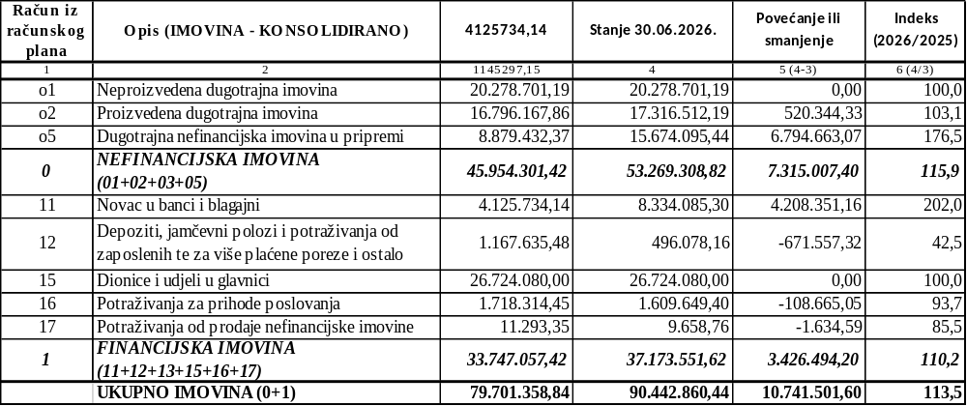

2. Konsolidirana bilanca - OBVEZE I VLASTITI IZVORI

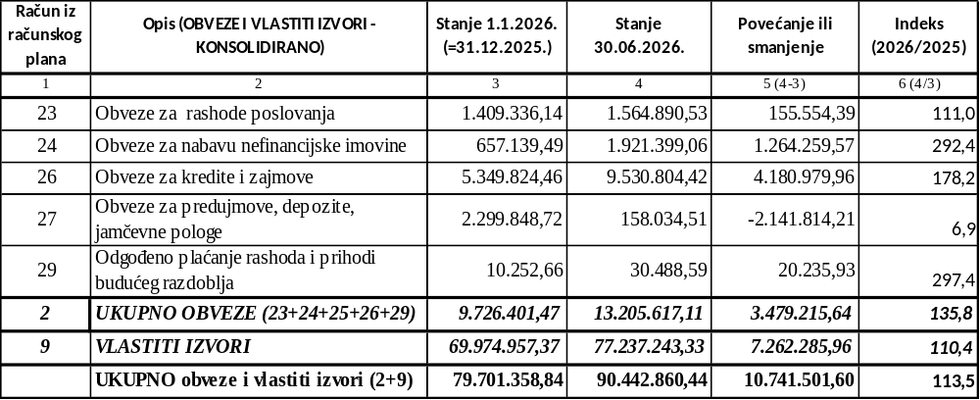

3. IMOVINA – Usporedni prikaz vrijednosti imovine Općine, ukupne vrijednosti imovine iz konsolidirane bilance, te vrijednosti imovine svih proračunskih korisnika

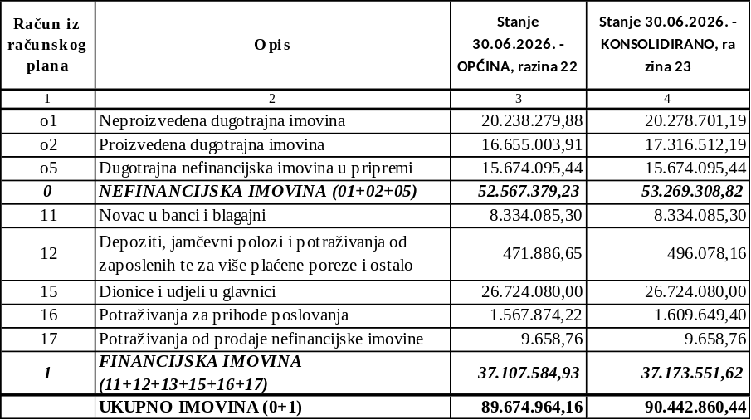

4. OBVEZE I VLASTITI IZVORI – Usporedni prikaz vrijednosti obveza i vlastitih izvora Općine, ukupne vrijednosti obveza i vlastitih izvora iz konsolidirane bilance, te vrijednosti obveza i vlastitih izvora svih proračunskih korisnika

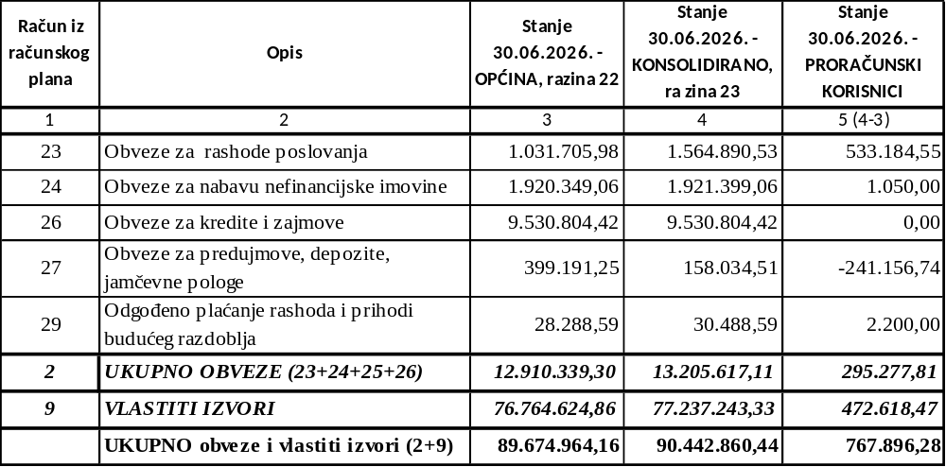

8. IZVADAK PROJEKATA IZ STRATEŠKOG PLANA I PROVEDBENOG PROGRAMA

Planom razvojnih programa / strateškim planom Općine Konavle u dosadašnjim proračunskim razdobljima planirali su se kapitalni projekti za koje su Proračunom bila osigurana sredstva u okviru Programa izgradnje komunalne infrastrukture, Programa gradnje komunalnih vodnih građevina i pojedinačnih programa upravljanja imovinom (izgradnja i uređenje objekata javne namjene i to: predškolski odgoj i školstvo, sport, socijalna skrb i zdravstvo, te kultura, turizam i religija). Program gradnje komunalnih vodnih građevina najvećim dijelom se realizira putem društva u vlasništvu Općine registriranog za obavljanje poslova vodoopskrbe i odvodnje u skladu s odredbama Zakona o vodama.

Dubrovačko-neretvanska županija je 17. prosinca 2021. donijela je Plan razvoja Dubrovačko – neretvanske županije do 2027. godine.

Strateški plan Općine Konavle za razdoblje 2021.-2022. godine donijelo je Općinsko vijeće je na sjednici održanoj 8. ožujka 2021.

Strateškim planom prikazana je vizija i misija Općine Konavle sa strateškim ciljevima, prioritetima i mjerama koje se prikazuju u nastavku. Novi strateški plan još nije donesen.

Provedbeni program Općine Konavle za razdoblje 2025.-2029. iz rujna 2025. godine objavljen je na mrežnim stranicama Općine
https://www.opcinakonavle.hr/beta/wp-content/uploads/2025/09/PROVEDBENI-PROGRAM-OPCINA-KONAVLE-2025.pdf
https://www.opcinakonavle.hr/beta/wp-content/uploads/2025/09/Prilog-1-Prikaz-provedbenog-programa-Opcina-Konavle-2025.xlsx

VIZIJA Općine Konavle
„Postati jedna od vodećih općina po održivom načinu upravljanja javnim dobrima, komunalnim gospodarstvom, te osigurati svim svojim građanima najbolje moguće uvjete podrške u području predškolstva, školstva, zdravstva i socijalne skrbi, te promicanjem poduzetništva, poljoprivrede, turizma i ruralnog turizma, te kulturnim kao i sportsko-rekreativnim sadržajima, ukupno oplemeniti život na području Općine.“
MISIJA

Misija Općine Konavle je efikasno, pravodobno, kvalitetno i odgovorno izvršavanje funkcija i zadataka sukladno odredbama Zakona o lokalnoj i područnoj (regionalnoj) samoupravi i druge zakonske regulative. Kontinuirano putem svojih aktivnosti i usluga biti u službi svojih građana i unapređivati kvalitetu života i rada.

U nastavku se daje prikaz strateških ciljeva i prioriteta prikazanih u usvojenom Strateški plan Općine Konavle za razdoblje 2021.-2022. godine donijelo je Općinsko vijeće je na sjednici održanoj 8. ožujka 2021.:
STRATEŠKI CILJEVI, PRIORITETI
Strateški ciljevi:

1. KONKURENTNO I ODRŽIVO GOSPODARSTVO
2. UNAPRJEĐENJE INFRASTRUKTURE
3. UNAPRJEĐENJE KVALITETE ŽIVOTA I RAZVOJ DRUŠTVENE ZAJEDNICE NA NAČELIMA KOHEZIJE I UKLJUČIVOSTI

- STRATEŠKI CILJ 1. – KONKURENTNO I ODRŽIVO GOSPODARSTVO

Strateški cilj 1. ostvarit će se kroz četiri prioriteta:

1.1. Potpora razvoju gospodarstva i poduzetništva
1.2. Održivi ruralni razvoj i poljoprivreda
1.3. Unaprjeđenje turizma
1.4. Pametan razvoj i zelena tranzicija

- STRATEŠKI CILJ 2. – UNAPRJEĐENJE INFRASTRUKTURE

Unaprjeđenje infrastrukture ostvarit će se kroz 7 prioriteta:

2.1. Unaprjeđenje prometne infrastrukture
2.2. Unaprjeđenje prostornog uređenja i komunalne infrastrukture
2.3. Unaprjeđenje društvene, kulturne i turističke infrastrukture
2.4. Razvoj stambene infrastrukture
2.5. Unaprjeđenje poljoprivredne infrastrukture
2.6. Zaštita okoliša
2.7. Odgovorno i učinkovito upravljanje imovinom u vlasništvu Općine Konavle

- STRATEŠKI CILJ 3. – UNAPRJEĐENJE KVALITETE ŽIVOTA I RAZVOJ DRUŠTVENE ZAJEDNICE NA NAČELIMA KOHEZIJE I UKLJUČIVOSTI

Unaprjeđenje kvalitete života i razvoj društvene zajednice na načelima kohezije i uključivosti ostvarit će se kroz 6 prioriteta:

3.1. Razvoj zdravstvene i socijalne zaštite
3.2. Unaprjeđenje predškolskog odgoja i sustava obrazovanja
3.3. Razvoj sportskih i rekreativnih programa, poticanje aktivne uloge mladih i civilnih inicijativa u lokalnoj zajednici
3.4. Očuvanje i razvoj kulturno-povijesne baštine te kulturnih i turističkih sadržaja
3.5. Jačanje ljudskih potencijala, povećanje stručne kompetentnosti u javnim uslugama, poticanje zapošljivosti i provedba demografskih mjera
3.6. Unaprjeđenje sustava sigurnosti

Projekti se najvećim dijelom realiziraju kroz razdjel 030 –Upravni odjel za komunalni sustav i gospodarenje nekretninama u suradnji s razdjelom 040 – Upravni odjel za ruralni razvoj, gospodarstvo i EU fondove.

RAZDJEL 030:
Glava 01 – Upravni odjel za komunalni sustav i gospodarenje nekretninama
- PROGRAM 2092 Gradnja komunalne infrastrukture
- PROGRAM 2093 Izgradnja objekata i uređaja, te nabava opreme za prijevoz putnika, održavanje čistoće i odlaganje komunalnog otpada i tržnice
- PROGRAM 2094 Plan gradnje komunalnih vodnih građevina
- PROGRAM 2096 Program gradnje građevina za gospodarenje komunalnim otpadom
- PROGRAM 2073 Pripremne aktivnosti u protupožarnoj zaštiti, te zaštita i spašavanje
- PROGRAM 2101 Izgradnja i uređenje objekata javne namjene – predškolski odgoj i školstvo
- PROGRAM 2102 Izgradnja i uređenje objekata javne namjene – sport

U nastavku se daje pregled prioriteta i ciljeva prikazanih u Provedbenom programu Općine Konavle za razdoblje 2025.-2029. iz rujna 2025. godine, koji su objavljeni na mrežnim stranicama Općine (usklađeni s prioritetima Dubrovačko-neretvanske županije iskazanim u Planu razvoja Dubrovačko-neretvanske županije za razdoblje 2021.-2027. godine):

CILJEVI I PRIORITETI
Prioriteti:

1. JAČANJE OTPORNOSTI GOSPODARSTVA I POVEĆANJE I POVEĆANJEULAGANJA U ODRŽIVO I DIGITALNO GOSPODARSTVO
2. POBOLJŠANJE KVALITETE ŽIVOTA TE UNAPREĐENJE LJUDSKOG KAPITALA
2. OČUVANJE OKOLIŠA, POBOLJŠANJE POVEZIVOSTI I ODRŽIVO KORIŠTENJE BAŠTINE
3. UNAPREĐENJE UPRAVLJANJA RAZVOJEM

- Prioritet 1. – JAČANJE OTPORNOSTI GOSPODARSTVA I POVEĆANJE I POVEĆANJEULAGANJA U ODRŽIVO I DIGITALNO GOSPODARSTVO

Prioritet 1. ostvarit će se kroz tri posebna cilja:

1.1. Unapređenje poslovnog okruženja
1.2. Poticanje održivosti, digitalizacije i inovacija u gospodarstvu
1.3. Poboljšanje konkurentnosti u turizmu, poljoprivredi, akvakulturi i ribarstvu

- Prioritet 2. – POBOLJŠANJE KVALITETE ŽIVOTA TE UNAPREĐENJE LJUDSKOG KAPITALA

Prioritet 2 ostvarit će se kroz dva posebna cilja:

2.1. Unaprjeđenje kvalitete i dostupnosti društvenih usluga
2.2. Poticanje demografskog razvoja

- Prioritet 3. – OČUVANJE OKOLIŠA, POBOLJŠANJE POVEZIVOSTI I ODRŽIVO KORIŠTENJE BAŠTINE

Prioritet 3 ostvarit će se kroz tri posebna cilja:
3.1. Očuvanje okoliša i energetska tranzicija na što veću dobrobit zajednice
3.2. Poboljšanje unutarnje i vanjske povezanosti te zelene mobilnosti
3.3. Očuvanje, valorizacija i održivo korištenje prirodne i kulturne baštine

- Prioritet 4. – UNAPREĐENJE UPRAVLJANJA RAZVOJEM

Prioritet 4 ostvarit će se kroz 3 posebna cilja:
4.1. Razvoj sustava prostornog planiranja i upravljanja imovinom te jačanje kvalitete institucija u javnom sektoru zdravstvene i socijalne zaštite
4.2. Povećanje sposobnosti institucija u pogledu odgovora na krizne situacije
4.3. Razvoj ostalih područja s razvojnim posebnostima.

Projekti se najvećim dijelom realiziraju kroz razdjel 030 –Upravni odjel za komunalni sustav i gospodarenje nekretninama u suradnji s razdjelom 040 – Upravni odjel za ruralni razvoj, gospodarstvo i EU fondove.

RAZDJEL 030:
Glava 01 – Upravni odjel za komunalni sustav i gospodarenje nekretninama
- PROGRAM 2092 Gradnja komunalne infrastrukture
- PROGRAM 2093 Izgradnja objekata i uređaja, te nabava opreme za prijevoz putnika, održavanje čistoće i odlaganje komunalnog otpada i tržnice
- PROGRAM 2094 Plan gradnje komunalnih vodnih građevina
- PROGRAM 2096 Program gradnje građevina za gospodarenje komunalnim otpadom
- PROGRAM 2073 Pripremne aktivnosti u protupožarnoj zaštiti, te zaštita i spašavanje
- PROGRAM 2101 Izgradnja i uređenje objekata javne namjene – predškolski odgoj i školstvo
- PROGRAM 2102 Izgradnja i uređenje objekata javne namjene – sport

9. IZVJEŠTAJ O PROVEDBI VIŠEGODIŠNJEG PLANA URAVNOTEŽENJA

Člankom 37. Zakona o proračunu (“Narodne novine” broj 144/21), propisano je da ukoliko jedinice lokalne i područne (regionalne) samouprave ne mogu preneseni manjak podmiriti do kraja proračunske godine, odnosno ako ne mogu preneseni višak, zbog njegove veličine, u cijelosti iskoristiti u jednoj proračunskoj godini, podmirenje manjka odnosno korištenje viška planira se višegodišnjim planom uravnoteženja za razdoblje za koje se proračun donosi. Višegodišnji plan uravnoteženja proračuna jedinice lokalne i područne (regionalne) samouprave donosi predstavničko tijelo jedinice lokalne i područne (regionalne) samouprave uz proračun jedinice lokalne i područne (regionalne) samouprave.
Nadalje, odredbom članka 91. Zakona o proračunu propisana je obveza izrade godišnjeg izvještaja o provedbi višegodišnjeg plana uravnoteženja ukoliko je isti donesen. Godišnji izvještaj o provedbi višegodišnjeg plana uravnoteženja sastavlja se i usvaja odnosno podnosi na suglasnost predstavničkom tijelu na način i u rokovima za podnošenje godišnjeg izvještaja o izvršenju proračuna jedinica lokalne i područne (regionalne) samouprave.

Općinsko vijeće Općine Konavle je na sjednici 17. prosinca 2025. godine, kao sastavni dio Proračuna Općine Konavle za 2026. godinu i projekcija za 2027. i 2028. godinu donijelo Višegodišnji plan uravnoteženja proračuna Općine Konavle („Službeni glasnik Općine Konavle 11/25). U Proračunu je planirano sukcesivno korištenje prenesenog viška neutrošenih namjenskih prihoda. U Proračunu za 2025. godinu i projekcijama za 2026. i 2027. godinu je planiran višak prihoda i primitaka u iznosu 4.497.840 eura.

U Proračunu Općine Konavle za 2026. i projekcijama za 2027. i 2028. godinu iskazan je:
- prijenos viška prihoda Općine Konavle u ukupnom iznosu 4.922.840 eura te
- višak / manjak prihoda proračunskih korisnika Općine Konavle u ukupnom iznosu -425.000 eura.

U Proračunu Općine Konavle za 2026. i projekcijama za 2027. i 2028. godinu, projicirani višak prihoda Općine Konavle u iznosu 4.922.840 eura se odnosi na nenamjenske prihode 2.370.000 eura, prihode od prodaje nekretnina (zemljište u budućoj poduzetničkoj zoni) 2.5520.000 eura, te prihode za mjesne odbore 2.840 eura.
U Proračunu Općine Konavle za 2026. i projekcijama za 2027. i 2028. godinu, projicirani višak prihoda Općine Konavle u iznosu 4.922.840 eura raspoređen je sljedećom dinamikom:
o 2026. godina – u iznosu 3.862.840 eura,
o 2027. godina – u iznosu 890.000 eura,
o 2028. godina – u iznosu 170.000 eura.

Planirani manjak prihoda proračunskih korisnika u iznosu -425.000 eura ostvaruje se od redovnog obavljanja djelatnosti i najvećim dijelom se odnosi na manje prenesena sredstva iz općinskog proračuna za nedospjele obveze proračunskih korisnika, te nema potrebe donošenja višegodišnjeg plana uravnoteženja.
Navedenim Višegodišnjim planom uravnoteženja Proračuna utvrđeno je da će se procijenjeni preneseni višak namjenskih prihoda od prodaje nefinancijske imovine se odnosi na sredstva od prodaje zemljišta u budućoj poduzetničkoj zoni koja će se koristiti za izgradnju prometne, komunalne i energetske infrastrukture u budućoj poduzetničkoj zoni, odnosno za financiranje rashoda sukladno zakonima kojima je utvrđena namjena njihova korištenja.
Tijekom 2026. godine provedeno je usklađivanje plana prenesenog viška namjenskih prihoda jer je donesena Odluka o raspodjeli financijskog rezultata Općine Konavle za 2025., godinu i Prve Izmjene i dopune Proračuna za 2026. godinu. Plansko korištenje prenesenog viška namjenskih prihoda je smanjeno na iznos od 926.967 eura (višak Općine 1.169.847 i manjak proračunskih korisnika vezan za neplaćene račune i plaću iz prosinca 2025. godine u iznosu 242.880 eura). Proračunski korisnik dječji vrtić, obavio je ispravak rezultata iz prethodne godine u iznosu - 1.044,66 €.
Viškove i manjkove iz 2025. godine u iznosu 1.169.846,09 € raspoređuju se u prvom planu Izmjena i dopuna Proračuna Općine Konavle za 2026. godinu prema izvorima financiranja za namjene po pojedinim programima i aktivnostima.
Provedba višegodišnjeg plana uravnoteženja za 2026. godinu biti će prikazana putem Godišnjeg izvještaja o izvršenju proračuna za 2026. godinu.

10. ZAKLJUČAK

Ukupni prihodi i primici za razdoblje siječanj – lipanj 2026. ostvareni su u iznosu 18.142.954,34 € što je više za 9.892.212,28 € ili 119,9% u odnosu na izvještajno razdoblje prethodne 2025. godine. Primici od zaduživanja su ostvareni u iznosu 4.233.400,99 € (kredit za izgradnju osnovne škole).

Ukupni prihodi i primici proračuna dijele se na prihode i primitke Općine u iznosu 17.368.045,06 € i vlastite prihode četiri proračunska korisnika u iznosu 774.909,28 €.
Planirani prihodi i primici zajedno s prihodima proračunskih korisnika iznose 46.091.160 € što s planiranim prenesenim viškom prihoda 3.724.840 € (višak Općine iz ranijih godina 3.862.840 € i viškovima/ manjkovima proračunskih korisnika u iznosu -138.000 €) iznosi 49.816.000 €.

Najznačajniji udjel u ostvarenim prihodima i primicima za 2025. imaju prihodi od pomoći (63) u iznosu 7.608.780,95 € ili 41,9%, primici od zaduživanja u iznosu 4.233.400,99 € ili 23,3%, prihodi od poreza (61) u iznosu 3.880.629,35 € ili 21,4%, te prihodi od upravnih i administrativnih pristojbi, pristojbi po posebnim propisima i naknade (65) u iznosu 1.632.670,77 € ili 9% ukupnih prihoda i primitaka. Svi ostali prihodi iznose 787.472,28 € i čine 4,4% ukupnih prihoda i primitaka.

Prihodi poslovanja (6) ostvareni su u iznosu 13.860.841,20 € što je za 5.677.787,36 € ili 69,4% više u odnosu u na ostvarene prihode poslovanja u izvještajnom razdoblju prethodne godine. Vrijednosno najveće povećanje prihoda se odnosi na prihode od pomoći (za sufinanciranje izgradnje osnovne škole).

Ukupni prihodi poslovanja Općine iznose 13.085.931,92 €, a prihodi proračunskih korisnika 774.909,28 € što ukupno iznosi 13.860.841,20 €.

Prihodi od prodaje nefinancijske imovine (7) su ostvareni u iznosu 48.712,15 € što je za 18.926,07 € ili 28% manje u odnosu na prethodnu godinu kada su iznosili 67.638,22 €. Odnose se na prihode Općine u cijelosti.

Primici od financijske imovine i zaduživanja (8) su planirani u iznosu 17.150.000 €, a ostvareni su u iznosu 4.233.400,99 €. U izvještajnom polugodišnjem razdoblju prethodne godine nije bilo primitaka. Ostvareni primici u tekućoj godini se odnose na zaduživanje za provedbu projekta izgradnje i opremanja nove osnovne škole u Cavtatu na temelju ugovora o kreditu iz rujna 2025.

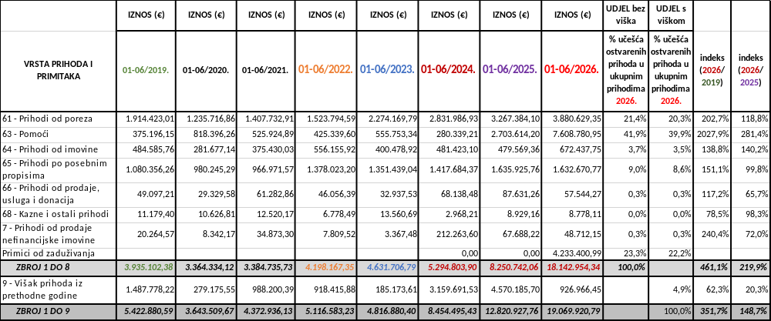

Ukupni rashodi i izdaci za razdoblje siječanj – lipanj 2026. izvršeni su u iznosu 13.892.948,41 € što je za 3.551.060,48 € ili 34,4% više u odnosu na izvještajno razdoblje prethodne godine.

Planirani rashodi zajedno s rashodima proračunskih korisnika iznose 48.938.690 €, a izdaci u iznosu 877.310 €, sveukupno 49.816.000 €.

Ukupno izvršeni rashodi i izdaci se dijele na rashode i izdatke upravnih tijela Općine 10.662.102,35 € (iznos bez izvršenih prijenosa proračunskim korisnicima putem računa 367 za financiranje rashoda poslovanja u iznosu 2.431.865,12 €) i rashode proračunskih korisnika 3.230.846,06 € (izvor financiranja ovih rashoda su vlastiti prihodi proračunskih korisnika i prihodi Općine).

Rashodi poslovanja (3) izvršeni su u iznosu 6.367.822,73 € što je za 149.859,85 € ili 2,3% manje u odnosu na izvršene rashode poslovanja u izvještajnom razdoblju prethodne godine.
Rashodi za nabavu nefinancijske imovne (4) su izvršeni u iznosu 7.472.704,65 € što je za 4.029.055,30 € ili 117% više u odnosu na izvještajno razdoblje prethodne godine. Ukupni rashodi za nabavu nefinancijske imovine Općine iznose 7.451.807,68 €, a rashodi za nabavu nefinancijske imovine proračunskih korisnika iznose 20.896,97 €.

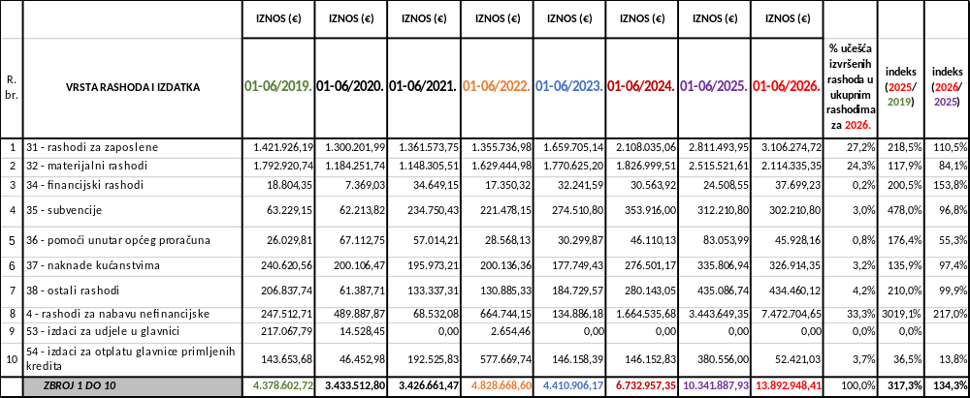

Vrijednosno najznačajniji je udjel rashoda za nabavu nefinancijske imovine (4) u iznosu 7.472.74,65 € ili 53,8% ukupnih rashoda i izdataka. Potom slijede rashodi za zaposlene (31) u iznosu 3.106.274,72 € ili 22,4%, materijalni rashodi (32) u iznosu 2.114.335,35 € ili 15,2% ukupno izvršenih rashoda i izdataka. Svi ostali rashodi iznose 1.199.633,69 € ili 8,6% ukupnih rashoda i izdataka.

Višak prihoda i primitaka nad rashodima i izdacima tekuće godine, odnosno za razdoblje siječanj – lipanj 2026. iznosi 4.250.005,93 € (višak Općine 5.443.923,68 €, zbrojni manjak proračunskih korisnika -266.951,30 €).

Ukupan višak prihoda i primitaka iz prethodnih godina je iznosio 928.011,11 € (višak Općine 1.169.846,09 € i zbirni manjak proračunskih korisnika -241.834,98 €). U tekućoj godini obavljen je ispravak vrijednosti rezultata iz prethodnog razdoblja u ukupnom iznosu 1.044,66 € (proračunski korisnik vrtić). Konačan višak prihoda i primitaka iz prethodnog razdoblja (9221-9222) iznosi 926.966,45 € (višak Općine 1.169.846,09 € i zbirni manjak proračunskih korisnika -242.879,64 €).

Višak prihoda i primitaka raspoloživ u slijedećem razdoblju iznosi 5.176.972,38 €, od čega se na višak Općine odnosi 5.443.923,68 €, a na zbirne manjkove proračunskih korisnika -266.951,30 €.

Ukupan manjak prihoda proračunskih korisnika u iznosu -266.951,30 € se dijeli na slijedeći način:
- Dječji vrtić Konavle - manjak - 160.396,96 €
- Muzeji i galerije Konavala - višak + 46.916,57 €
- Javna vatrogasna postrojba Konavle - manjak - 70.532,31 €
- Dom za starije osobe Konavle - manjak - 82.938,60 €.
Manjkovi proračunskih korisnika se najvećim dijelom odnose na izvršene rashode za plaće za mjesec lipanj 2026. godine za koje Općina doznačuje sredstva proračunskim korisnicima u srpnju 2026. godine.

U prvom polugodištu 2026. godine poslovanje Općine Konavle obilježeno je stabilnim priljevom ključnih prihoda poslovanja te nastavkom realizacije strateških kapitalnih investicija. Zahvaljujući mjerama racionalizacije i proračunskoj štednji tijekom 2025. godine, Općina je u tekuću proračunsku godinu prenijela višak prihoda. Ovaj preneseni višak omogućio je stabilno predfinanciranje povijesno najvećeg kapitalnog projekta – izgradnje nove osnovne škole. U prethodnoj je godini na ovom projektu ostvaren privremeni pojedinačni manjak prihoda od pomoći, što je izravna posljedica dinamike povlačenja EU sredstava, odnosno vremenskog odmaka do realizacije refundacija uloženih sredstava.

Makroekonomski okvir i prihodi poslovanja

Lokalna proračunska kretanja odvijala su se u kontekstu umjerenog rasta domaćeg gospodarstva, ali i izraženih globalnih geopolitičkih rizika (sukob na Bliskom istoku). Navedeni rizici uzrokovali su nestabilnost cijena energenata i sirovina te posljedično ubrzanje stope inflacije, što je stvorilo pritisak na rashodovnu stranu proračuna kroz rast troškova materijala i usluga. Unatoč makroekonomskoj neizvjesnosti i realnom rastu BDP-a u Hrvatskoj od 1,7% u odnosu na isto razdoblje prethodne godine, općinski proračun bilježi stabilnost zahvaljujući stabilnim poreznim prihodima i nastavku rasta turističkog prometa (rast dolazaka od 3,9%) koji je pozitivno utjecao na stabilno ostvarenje prihoda od poreza na dohodak, koji su u općinskom udjelu (od 74%) dosegnuli razinu od oko 3.450.000 eura.

Upravljanje likvidnošću strateških projekata

Ključni operativni i financijski izazov u 2026. godini predstavlja završetak izgradnje osnovne škole (nositelj Dubrovačko-neretvanska županija, partner Općina Konavle). Ukupna vrijednost projekta iznosi oko 25.000.000 eura, od čega se očekuju bespovratna EU sredstva u iznosu od cca 17.779.000 eura. Budući da ukupna vrijednost projekta premašuje razinu izvornog godišnjeg proračuna Općine, a završetak svih građevinskih radova, opremanja i tehničkog pregleda planiran je do konca 2026. godine, proračun se nalazi na vrhuncu likvidnosnog opterećenja. Iskazani polugodišnji manjak po izvoru financiranja od pomoći opravdan je i privremen, te će se uravnotežiti nakon verifikacije i odobrenja troškova koji su predfinancirani sredstvima kredita i vlastitim sredstvima Općine. Ipak, dovršetak investicije zahtijeva maksimalno oprezno upravljanje novčanim tijekovima kako se ne bi ugrozilo redovno funkcioniranje Općine.

Fiskalna odgovornost, obveze prema državi i operativni pritisci

Dodatni pritisak na proračunsku likvidnost u predstojećem razdoblju (2026. – konac 2027. godine) predstavlja zakonska obveza povrata beskamatnih zajmova državi, odobrenih za očuvanje likvidnosti tijekom pandemijske krize 2020. i 2021. godine, u ukupnom iznosu od 1.332.079,53 eura.

Istodobno, fiksni rashodi bilježe kontinuirani rast. Rashodi za zaposlene, nakon rasta od 21,6% u 2025. godini, u 2026. godini rastu za dodatnih 10% radi nužnog usklađivanja plaća na državnoj razini i ublažavanja rasta životnih troškova. S obzirom na to da se namjenski prihodi (komunalna naknada i doprinosi) zakonski ne smiju koristiti za isplatu plaća, prostor za fleksibilnost izvornog proračuna iznimno je sužen.

Smjernice za proračunsko razdoblje do kraja 2026. godine

U svrhu očuvanja dugoročne financijske stabilnosti, sprječavanja ugroze likvidnosti i osiguranja urednog izvršavanja svih preuzetih obveza, usvajaju se sljedeće obvezujuće smjernice za upravljanje proračunom i predstojećim Izmjenama i dopunama Proračuna za 2026. godinu:
- Planiranje prijevremenog povrata kredita kroz rebalans: Kroz predstojeći rebalans proračuna planira se korištenje ostvarenih prihoda od pomoći (bespovratna EU sredstva) za povrat dugoročnog kredita korištenog za predfinanciranje izgradnje osnovne škole. S obzirom na to da su kreditna sredstva služila isključivo kao privremeni izvor likvidnosti za predfinanciranje projekta, sve uplaćene i odobrene inozemne pomoći (EU sredstva) po ovom projektu moraju se po primitku namjenski i bez odgode proslijediti za zatvaranje preostalih kreditnih obveza.
- Prethodna kontrola i opravdanost rashoda: Svaki zahtjev za preuzimanje obveza mora proći rigoroznu analizu nužnosti, opravdanosti i ekonomske svrhovitosti. Nijedan novi trošak ne smije se pokrenuti bez prethodno osigurane i potpuno zatvorene financijske konstrukcije. S obzirom na to da je prostor za fleksibilnost proračuna minimalan, Općina mora preispitati svaki veći projekt čija izgradnja u potpunosti pada na teret izvornog proračuna, odnosno svaki veći projekt za koji nije osigurano sufinanciranje EU sredstvima.
- Strogo namjensko zadržavanje kapitalnih sredstava: Sredstva ostvarena prodajom zemljišta u poduzetničkoj zoni (2,5 milijuna eura) zakonski su namjenska. Ona se ne smiju koristiti za tekuću potrošnju niti krpanje tekuće likvidnosti, već isključivo kao pokriće za buduće infrastrukturne radove unutar same zone.
- Financijska disciplina proračunskih korisnika: Od svih proračunskih korisnika zahtijeva se krajnje restriktivno planiranje rashoda, revizija svih dosadašnjih troškova te primarni fokus na projekte koji se mogu sufinancirati iz vanjskih izvora.

Samo se ovakvim planskim, odgovornim i restriktivnim upravljanjem rashodima može osigurati uredno podmirenje duga državi, uspješno privesti kraju i financijski zatvoriti projekt izgradnje škole do konca 2026. godine te osigurati trajna likvidnost Općine Konavle kao javnog servisa i pokretača lokalnog razvoja.

Ovaj Polugodišnji izvještaj o izvršenju Proračuna Općine Konavle za 2026. objavljuje se na mrežnoj stranicama Općine Konavle https://www.opcinakonavle.hr/proracun-izvjestaji/ i mrežnoj stranici Proračun (proracun.hr) .

KLASA: 024-02/26-01/77
URBROJ: 2117-02-01-26-1

Cavtat, 23. rujna 2026.g.
Predsjednik Općinskog vijeća

Ivo Simović

11. DODACI

POPIS TABLICA

Tablica 1.: Broj dolazaka i turističkih noćenja u razdoblju 2019.-2025. i 1-6/2026. 10
Tablica 2.: Države s većim brojem ostvarenih noćenja i dolazaka u razdoblju 2019.– 2025. i 1-6/2026. 11
Tablica 3. Pregled ostvarenja proračuna za razdoblje 2015.-2025. s projekcijama 2026.-2027.(€) – ukupno Općina i proračunski korisnici 13
Tablica 4.: Pregled sveukupno ostvarenih prihoda i primitaka na razini skupine u razdoblju 2019.-2025. i 1-6/2026. s prikazom povećanja / smanjenja (€) 15
Tablica 5.: Pregled sveukupno izvršenih rashoda i izdataka na razini skupine u razdoblju 2019.-2025. i 1-6/2026. s prikazom povećanja / smanjenja (€) 16
Tablica 6.: Pregled ostvarenih prihoda i primitaka na razini podskupine u izvještajnim razdobljima 2019. do 2025. i 1-6/2026. (€) (razina 22 i razina 23) 17
Tablica 7.: Pregled izvršenih rashoda i izdataka na razini podskupine u izvještajnim razdobljima 2019. do 2025. i 1-6/2026.(€)(razina 22 i razina 23) 19
Tablica 8.: Pregled prihoda i rashoda proračunskih korisnika u ukupnom Proračunu u razdoblju 2019.-2025. i 1-6/2026. (€) 21
Tablica 9.: Pregled plana i udjela izvršenja proračuna za 1-6/2026.– Općina i zbirno proračunski korisnici (€) 22
Tablica 10: Pregled planiranih i ostvarenih prihoda za 1-6/2026. - proračunski korisnici (pojedinačno) (€) 23
Tablica 11. :Pregled ostvarenih prihoda i primitaka u 1-6/2026.: proračunski korisnici (pojedinačno), Općina (razina 22) i sveukupno (razina 23) (€) 24
Tablica 12.: Pregled planiranih i izvršenih rashoda u 1-6/2026. (€)- proračunski korisnici (pojedinačno) 27
Tablica 13.: Pregled izvršenih rashoda i izdataka u 1-6/2026. (€): proračunski korisnici (pojedinačno), Općina (razina 22) i sveukupno (razina 23) 28
Tablica 14.: Rekapitulacija prihoda proračunskih korisnika u 2026. po izvorima financiranja (€) – prihodi iz općinskog proračuna i vlastiti prihodi 33
Tablica 15.: Pregled ostvarenih prihoda i primitaka u 1-6/2026. (€) te usporedba s ostvarenjem 1-6/2025. (razina 22 i razina 23) i planom za 2026. 35
Tablica 16.: Pregled ostvarenih prihoda i primitaka za 1-6/2026. na razini razreda i skupine: Općina, zbirno proračunski korisnici i sveukupno Proračun (€) 38
Tablica 17.: Rekapitulacija rashoda proračunskih korisnika u 2026. po izvorima financiranja (€) 41
Tablica 18.: Pregled izvršenih rashoda i izdataka za 1-6/2026. te usporedba s izvršenjem za 1-6/2025. (razina 22 i razina 23) i planom za 2026. (€) 44
Tablica 19.: Pregled izvršenih rashoda i izdataka za 1-6/2026. na razini razreda i skupine (€): Općina, zbirno proračunski korisnici i sveukupno Proračun 46
Tablica 20.: Analitički prikaz računa financiranja za 2026. 115
Tablica 21.: Pregled ostvarenih viškova i manjkova Općine i proračunskih korisnika u 2026. 117
Tablica 22.: Proračun za razdoblje siječanj – lipanj 2026. po izvorima financiranja 119
Tablica 23.: Izvršenje proračuna za razdoblje siječanj – lipanj 2026. po funkcijskoj klasifikaciji 120
Tablica 24.: Stanje novčanih sredstava na dan 30.06.2026. 122
Tablica 25.: Prikaz utroška sredstava komunalne naknade i komunalnog doprinosa u 2026. 124
Tablica 26.: Pregled primljenih dugoročnih kredita od kreditnih institucija 178
Tablica 27.: Pregled obveza po primljenim kreditima od financijskih institucija 183
Tablica 28.: Pregled stanja obveza za kredite od financijskih institucija i iznosa otplata kredita u tekućoj i narednim godinama 183
Tablica 29: Pregled obveza za beskamatne zajmove Općini iz državnog proračuna na dan 30.06.2026. 187
Tablica 30.: Pregled obveza za beskamatne zajmove i iznos otplata zajmova u narednim godinama 187
Tablica 31.: Pregled izdanih jamstava u 2026. 188
Tablica 32.: Pregled aktivnih jamstava 188
Tablica 33.: Pregled protestiranih jamstava u 2026. 190
Tablica 34.: Pregled projekta sufinanciranih pomoćima EU, te uplate, prihodi i rashodi u 2026. 197
Tablica 35.: Pregled projekta sufinanciranih pomoćima EU, ugovoreno i uplaćeno ukupno od početka projekta do 30.06.2026. 199
Tablica 36.: Pregled potraživanja na dan 30.06.2026. – Općina i proračunski korisnici 204
Tablica 37.: Pregled stanja ukupnih obveza Općine i proračunskih korisnika, te nepodmirenih dospjelih obveza na dan 30.06.2026. 208
Tablica 38.: Pregled obveza proračunskih korisnika po dospjelosti na dan 30.06.2026. 210
Tablica 39.: Pregled potencijalnih obveza Općine na dan 31.12.2025. (na temelju sudskih postupaka i upravnih postupaka) 212
Tablica 40.: Preraspodjele sredstava u proračunu za 2026. 217
Tablica 41.: Pregled danih suglasnosti za zaduživanje 223

POPIS GRAFOVA

Graf 1.:Struktura ostvarenih prihoda i primitaka proračuna u razdoblju 2015.-2025. i 1-6/2026.: Općina i zbirno proračunski korisnici Općine (PK) 14
Graf 2.: Struktura izvršenih rashoda i izdataka proračuna u razdoblju 2015.-2025. i 1-6/2026.: Općina i zbirno proračunski korisnici Općine (PK) 14
Graf 3.: Struktura ostvarenih vlastitih prihoda i primitaka Proračuna u 1-6/2026. (€)– Općina i pojedinačno proračunski korisnici 26
Graf 4.: Struktura izvršenih rashoda i izdataka Proračuna u 1-6/2026. – Općina i pojedinačno proračunski korisnici 29
Graf 5.: Struktura ostvarenih prihoda i primitaka Proračuna u 2026. po korisnicima (€): Općina, te proračunski korisnici zbirno i pojedinačno 32
Graf 6.: Struktura ostvarenih prihoda i primitaka Proračuna u 2026. po ekonomskoj klasifikaciji (€): sveukupno Općina i proračunski korisnici 37
Graf 7.: Struktura izvršenih rashoda i izdataka Proračuna u 1-6/2026. po korisnicima (€): Općina, te proračunski korisnici zbirno i pojedinačno 40
Graf 8.: Struktura izvršenih rashoda i izdataka Proračuna u 1-6/2026. po ekonomskoj klasifikaciji (€) : sveukupno Općina i proračunski korisnici 42
Graf 9.: Usporedni prikaz ostvarenih prihoda poslovanja (6) u razdoblju 2010.-2025. i 1-6/2026. (€), Općina bez prihoda proračunskih korisnika 49
Graf 10.: Struktura ostvarenih prihoda od poreza (61) u 2026. (€) 50
Graf 11.: Prihodi od poreza i prireza na dohodak (611) u razdoblju 2010.-2025. i 1-6/2026. (€) 51
Graf 12.: Struktura izvršenih rashoda poslovanja (3) u razdoblju 2015.-2025. i 1-6/2026. (€): Općina i zbirno proračunski korisnici Općine (PK) 91
Graf 13.: Struktura izvršenih rashoda za zaposlene (31) u razdoblju 2015.-2025. i 1-6/2026. (€): Općina i zbirno proračunski korisnici Općine (PK) 93
Graf 14.: Struktura izvršenih rashoda za zaposlene (31) u 2026. po korisnicima – Općina i proračunski korisnici zbirno i pojedinačno 93
Graf 15.: Struktura izvršenih materijalnih rashoda (32) u razdoblju 2015.-2025. i 1-6/2026. (€): Općina i zbirno proračunski korisnici Općine (PK) 94
Graf 16.: Struktura izvršenih rashoda za nabavu nefinancijske imovine (4) u razdoblju 2015.-2025. i 1-6/2026. (€): Općina i zbirno proračunski korisnici Općine 106
Graf 17.: Struktura izvršenih izdataka (5) u razdoblju 2015.-2025. i 1-6/ 2026.(€): Općina 112
Graf 18.: Struktura izvršenih rashoda Proračuna u 2026. po funkcijskoj klasifikaciji (€): sveukupno Općina i proračunski korisnici 121

12. PRIVITAK: OPĆI I POSEBNI DIO PRORAČUNA (financijski dio, sastavni dio POLUGODIŠNJEG IZVJEŠTAJA O IZVRŠENJU PRORAČUNA OPĆINE KONAVLE ZA 2026. GODINU)

Ovaj dio izvještaja o izvršenju proračuna (financijski dio izvještaja) se objavljuje u Službenom glasniku Općine Konavle.

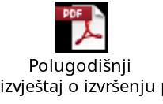

Ova datoteka je stvorena od Oracle Reports-a. Molim vas pregledajte ovaj dokument na nanačin Straničnog razmještaja.
Molim vas pregledajte ovaj dokument na nanačin Straničnog razmještaja.
Ova datoteka je stvorena od Oracle Reports-a. Molim vas pregledajte ovaj dokument na nanačin Straničnog razmještaja.

Napomena: Dalje u tekstu kratica PK predstavlja skraćeni naziv za proračunski korisnik Općine Konavle.
Razina 22 – oznaka za financijske izvještaje Općine Konavle
Razina 23 – oznaka za konsolidirani financijski izvještaj, dakle izvještaje Općine i izvještaje svih njenih proračunskih korisnika. Proračun kao i Izvještaj o izvršenju proračuna prikazuju se (planiraju i izvršavaju) kao zbroj svih prihoda i rashoda Općine i njenih proračunskih korisnika.

